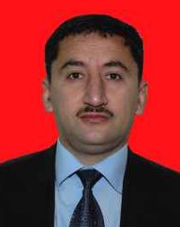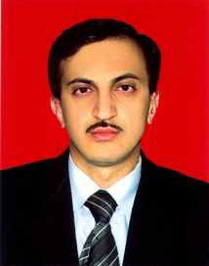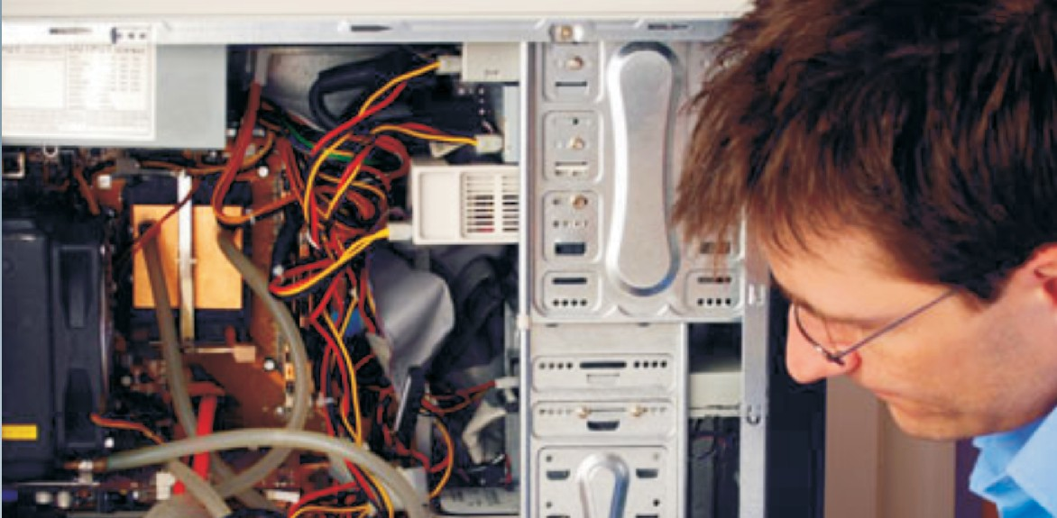Babayev Amil Baloğlan oğlu
Seyidzadə Etibar Vaqif oğlu

1972-ci ildə Yardımlı rayonu Bozayran kəndində anadan olmuşdur. 1989-cu ildə orta məktəbi bitirmiş, həmin ildə Azərbaycan Texniki Universitetinin "Avtomatika və He- sablama Texnikası" fakultəsinin "Hesablama maşınları, kompleksləri, sistemləri və şəbəkələri" ixtisasına daxil olmuşdur. 1994-cü ildə həmin ixtisası bitirmişdir. 1994- cü ildən Qafqaz Universitetində Mühəndis proqramçı kimi fəaliyyət göstərməkdədir. “Fasiləsiz və impuls təsirli elektron dövrələri, mikrosxemotexnika, sxemotexnika fənlərindən laboratoriya və məşğələlərin aparılmasina aid metodik göstəriş”in həmmüəllifi, "İnternetdə sürət qazan- maq", "İnternet proqramlarından istifadə", "İnvestigation of sulphometyhylation process of nonylphenol based on the matmetical model", "Kompüter şəbəkələri və onların tətbiqi", "Kompüter və müəllim", "Riyazi Modelləşdirmə kibernetika və texnikanın əsasıdır" məqalələrinin müəl- lifidir.
1970-ci ildə Sumqayıt şəhərində anadan olmuşdur. 1987- ci ildə Sumqayıt şəhər 21№-li orta məktəbi bitirmiş və həmin ildə Ukrayna SSR Xarkov Politexnik Institutuna daxil olmuşdur. 90-cı ildən isə Ç. İldırım adına Azərbaycan Politexnik İnstitutunda (indiki AzTU) təhsilini davam et- dirmişdir. 1994-cü ildə AzTU-nu “Hesablama maşınları, kompleksləri, sistemləri və şəbəkələri“ ixtisası üzrə bitir- mişdir. 1994-cü ildən Qafqaz Universiteti Mühəndislik Fa- kültəsində laborant, 1997-ci ildən müəllim, 1999-2000-ci illərdə hesablama mərkəzinin müdiri vəzifəsində çalışmış- dır. Hazırda “Kompüter mühəndisliyi“ kafedrasının baş müəllimi olaraq fəaliyyət göstərməkdədir. Azərbaycan Respublikası Təhsil Problemləri İnstitutunun dissertantı- dır.“Windows sistemi“, “İngiliscə-türkçə-azərbaycanca- rusca Electronics Dictionary”, “Windows 95“, “Word 97“, “Excel 97”, “Windows 98“, “Word 2000“, “Excel 2000”, “Kompüter Təlimi”, “Yazmağı Öyrənək – Microsoft Word”, “Kompüterləşmənin Əsasları”, “Microsoft Word-də Məş- ğələlər”, “İqtisadi İnformasiyanın Kompüterdə İşlənməsi – Microsoft Excel”, “Microsoft PowerPoint XP”, “İnformatika və Kompüterləşmənin Əsasları”, “CorelDRAW 12”, “Adobe PhotoShop“, “Microsoft Word XP”, “C++ ilə Obyektyönlü Proqramlaşdırma“, “Internet” dərs vəsaitlərinin, 35 elmi məqalənin müəllifidir.

QAFQAZ UNİVERSİTETİ

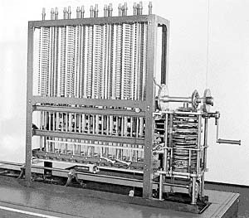

FƏRDİ KOMPÜTERİN ELEMENT
VASİTƏLƏRİ VƏ PERİFERİYA QURĞULARI

Azərbaycan Respublikası Təhsil Nazirliyinin 31.03.2008‐cı il tarixli, 363 saylı əmri ilə dərs vəsaiti kimi tövsiyə edilmişdir.

Amil Babayev Etibar Seyidzadә

Qafqaz Universiteti Nəşrləri
Bakı – 2008

Elmi redaktor : t.e.n., dos. Xәlil İsmayılov
(“Qafqaz” Universiteti)

Rәyçilәr : f-r.e.d., prof. Fәxrәddin İsayev
(“Qafqaz” Universiteti)
t.e.n. Abzetdin Adamov (“Qafqaz” Universiteti)
t.e.n. Tahir Әlizadә
(AMEA Kibernetika İnstitutu)

Korrektorlar : Arzu Mәnsimova, Vәfa Seyidova, Nigar Hәmidli
Dizayner : Sahib Kazımov

Babayev Amil Baloğlan oğlu Seyidzadә Etibar Vaqif oğlu

FƏRDİ KOMPÜTERİN ELEMENT VASİTƏLƏRİ VƏ PERİFERİYA QURĞULARI

Qafqaz Universiteti Nәşriyyat Komissiyasının QU-15010-000/001 saylı 12.11.2007 tarixli tәklifi vә Elmi Şuranın 28.11.2007 tarixli, 2007/52.04. saylı qәrarı ilә Universitet Nәşri olarak çapına qәrar verilmiştir.

Qafqaz Universiteti Nәşrlәri Nәşr №: 32

♥ Babayev A.B., Seyidzadә E.V. 2008

MÜNDƏRİCAT

- FӘSİL 9
KOMPÜTERLӘRİN İNKİŞAF TARİXİ 9
AVTOMATİK RӘQӘMLİ KOMPÜTERLӘR 9
ELEKTROMEXANİKİ KOMPÜTERLӘR 10
ELEKTRON KOMPÜTERLӘR 10
TRANZİSTORLU KOMPÜTERLӘR 12
İNTEQRAL MİKROSXEM ӘSASLI KOMPÜTERLӘR 14
FӘRDİ KOMPÜTERLӘRİN İNKİŞAF MӘRHӘLӘLӘRİ 14
İSTİFADӘÇİ QRAFİK İNTERFEYSİ 17
PORTATİV KOMPÜTERLӘR VӘ XÜSUSİYYӘTLӘRİ 20
PORTATİV KOMPÜTERLӘRDӘ XARİCİ QURĞULARLA ӘLAQӘ 21
BATAREYA NÖVLӘRİ VӘ TEXNOLOGİYALARI 21
NİKEL KADMİUM (NiCd) 22
LİTİUM-İON (LI-ION) 22
NİKEL METAL-HİDRİT (NIMH) 23
LİTİUM-İON POLİMER (LIP VӘ YA LI-POLY) 23
- FӘSİL 25
FӘRDİ KOMPÜTER SİSTEMİ VӘ ELEMENT VASİTӘLӘRİ 25
FӘRDİ KOMPÜTER SİSTEMİ 25
KOMPÜTERİN ӘSAS QURĞULARI 25
MONİTORLAR 25
CRT MONİTORLARININ İŞ PRİNSİPİ 27
LCD MONİTORLARININ İŞ PRİNSİPİ 31
QAZ-PLAZMA MONİTORLARI 35
VİDEO SİQNALI 35
GÜC SӘRFİ 36
DOT PITCH (NÖQTӘ ARALIĞI) 36
HӘLL QABİLİYYӘTİ (KEYFİYYӘT) VӘ YENİLӘMӘ SÜRӘTİ 37
MONİTOR EKRANININ ÖLÇÜSÜ 38
CRT VӘ LCD MONİTORLARININ İSTİFADӘ MÜDDӘTİ 39
CRT MONİTORLARININ İŞLӘMӘ MÜDDӘTİ 39
LCD MONİTORLARININ İŞLӘMӘ MÜDDӘTİ 40
ANAKARTLAR 40
ANAKARTIN HİSSӘLӘRİ 41
ANAKARTIN GİRİŞ/ÇIXIŞ PORTLARI 45
MÜASİR ANAKARTLAR 47
AT ANAKARTLARI 47
ATX ANAKARTLARI 48
YENİ BİR ANAKART ALARKӘN NӘLӘRӘ DİQQӘT EDİLMӘLİDİR? 50
ANAKARTLARDA MİKROSXEM DӘSTİ FUNKSİYASI 51
BASE I/O, IRQ VӘ DMA 54
BASE I/O 54
IRQ (INTERRUPT REQUST) 56
QURĞU VASİTӘSİLӘ KӘSİLMӘ 56
PROQRAM VASİTӘSİLӘ KӘSİLMӘ 57
DMA (DIRECT MEMORY ACCESS) 58
PROSESSORLAR 59
MӘRKӘZİ ӘMӘLİYYAT QURĞUSU (CPU) 60
MİKROPROSESSOR İLӘ YADDAŞIN ӘLAQӘSİ 61
MİKROPROSESSORUN ӘMR DÖVRÜ 62
ӘLAQӘ ŞİNLӘRİ 62
MİKROPROSESSORLARIN İNKİŞAF TARİXİ 63
HYPER-THREADING (HT) DӘSTӘYİ TEXNOLOGİYASI NӘDİR? 78
OVERCLOCK ӘMӘLİYYATLARI 79
MİKROPROSESSOR NECӘ OVERCLOCK EDİLİR? 80
MİKROPROSESSORUN OVERCLOCK EDİLӘRӘK İŞLӘDİYİNİ NECӘ
BİLMӘK OLAR? 83
CORE 2 DUO 'CONROE' MİKROPROSESSORU 83
CORE2 DUO ARXİTEKTURASI 85
AMD MİKROPROSESSORLARI 88
AMD ATHLONTM MİKROPROSESSORLARI 88
AMD ATHLONTM 64 MİKROPROSESSORLARI 90
AMD OPTERONTM MİKROPROSESSORLARI 91
HYPER TRANSPORT TEXNOLOGİYASI 91
MOBİL MİKROPROSESSORLAR 93
MOBILE INTEL PENTIUM IV MİKROPROSESSORLARI 93
MOBILE INTEL ® PENTIUM ® M (CENTRINO) MİKROPROSESSORLARI 94
MOBILE AMD ATHLONTM XP-M MİKROPROSESSORLARI 96
MOBILE AMD ATHLONTM 64 MİKROPROSESSORLARI 96
AMD POWERNOW! VӘ INTEL SPEEDSTEP TEXNOLOGİYALARI 97
INTEL SPEEDSTEP TEXNOLOGİYASI 98
AMD POWERNOW! TEXNOLOGİYASI 98
ӘSAS MİKROPROSESSOR PROBLEMLӘRİ 99
YADDAŞLAR 100
YADDAŞ NÖVLӘRİ 100
ROM (READ ONLY MEMORY) 101
PROM (PROGRAMMABLE ROM) 101
EPROM (ERASABLE PROGRAMMABLE ROM) 102
EEPROM (ELECTRICALLY ERASABLE PROQRAMMABLE ROM) 102
FLASH 102
RAM (RANDOM-ACCESS MEMORY) 103
SRAM (STATIC RAM) 103
KEŞ YADDAŞLARI 105
DRAM (DYNAMIC RAM) 105
FPM DRAM (FAST PAGE MODE DRAM) 105
EDO DRAM (EXTENDED DATA OUT DRAM) 106
BEDO DRAM (BURST EDO DRAM) 106
SDRAM (SYNCHRONOUS DRAM) 107
DDR-SDRAM (DOUBLE DATA RATE SDRAM) 107
RAMBUS DRAM (RDRAM) 108
YADDAŞ MODULLARI 109
SIMM MODULE (SINGLE IN-LINE MEMORY MODULE) 109
DIMM MODULE (DUAL IN-LINE MEMORY MODULE) 110
RIMM MODULE (RAMBUS INLINE MEMORY MODULE) 111
YADDAŞ SEÇӘRKӘN NӘLӘRӘ DİQQӘT EDİLMӘLİDİR? 112
RAM UYĞUNSUZLUĞU NECӘ BAŞA DÜŞÜLÜR? 113
İSTİFADӘ EDİLӘN YADDAŞ YETӘRLİDİRMİ? 113
SӘRT DİSKLӘR 114
SӘRT DİSKLӘRİN QURULUŞU 115
SӘRT DİSK NECӘ İŞLӘYİR? 117
DİSK ÜZӘRİNDӘ MӘLUMATIN SAXLANILMASI 118
DİSK FAYL SİSTEMLӘRİ 119
SӘRT DİSKİN SİSTEMӘ QOŞULMASI 121
SӘRT DİSKİN BÖLMӘLӘRӘ AYRILMASI 124
SӘRT DİSK İNTERFEYSLӘRİ 127
ELASTİK DİSKLӘR VӘ DİSK SÜRÜCÜLӘRİ 137
ELASTİK DİSKLӘRİN STRUKTURU 140
ELASTİK DİSK SÜRÜCÜSÜNÜN TӘRKİB HİSSӘLӘRİ 140
FLASH DİSKLӘR 141
CD VӘ CD SÜRÜCÜLӘRİ 142
CD-DӘ MӘLUMAT OXUMA ӘMӘLİYYATI NECӘ APARILIR 143
CD SÜRÜCÜLӘRİNİN TӘRKİB HİSSӘLӘRİ 145
CD-ROM-LARIN SÜRӘTİNӘ TӘSİR EDӘN AMİLLӘR 146
CD SÜRÜCÜLӘRİNDӘ SÜRӘT ARTIMI DÖVRÜ 148
CD SÜRÜCÜLӘRİNDӘ “X” NӘYİ İFADӘ EDİR? 149
CD STANDARTLARI 151
CD SÜRÜCÜLӘRİNDӘ RAST GӘLİNӘN ӘSAS PROBLEMLӘR 152
СD YAZANLAR 155
CD YAZANIN ÖN LÖVHӘSİNİN QURULUŞU 158
CD YAZANIN MӘHSULDARLIĞI NӘDӘN ASILIDIR? 159
DVD VӘ DVD SÜRÜCÜLӘRİ 162
DVD İLӘ CD ARASINDAKI FӘRQLӘR 163
DVD-DӘ YÜKSӘK HӘCM NECӘ ӘLDӘ EDİLMİŞDİR? 164
DVD SÜRÜCÜLӘRİ NECӘ QOŞULUR? 166
KOMPÜTERİN SİSTEM BLOKU VӘ GÜC MӘNBӘYİ 166
GÜC MӘNBӘYİ (POWER SUPPLY) 167
GÜC MӘNBӘYİ NECӘ İŞLӘYİR? 168
GÜC MӘNBӘYİNİN ÖMRÜNÜ UZATMA YOLLARI 169
GÜC MӘNBӘYİNİN GÜC HӘCMİNİN İSTİFADӘ EDİLMӘSİ 170
GÜC MӘNBӘYİ PROBLEMLӘRİ 171
EKRAN KARTLARI 171
EKRAN KARTI STANDARTLARI 172
MDA (HERCULES) 172
CGA (COLOR GRAPHICS ADAPTER) 172
EGA (ENHANCED GRAPHICS ADAPTER) 173
PGA (PROFESSIONAL GRAPHICS ARRAY) 173
MCGA (MULTI COLOR GRAPHICS ARRAY) 173
8514/A 174
VGA (VIDEO GRAPHICS ARRAY) 174
SVGA (SUPER VGA) 175
AGP (ACCELERATED GRAPHICS PORT) 175
EKRAN KARTLARINDA 3D AMİLİ 178
EKRAN KARTININ MӘHSULDARLIĞI NӘDӘN ASILIDIR? 179
EKRAN KARTINDA OVERCLOCK ӘMӘLİYYATLARI 181
EKRAN KARTININ BIOS NİZAMLAMALARI 181
EKRAN KARTINA RAM ӘLAVӘ EDİLMӘSİ 182
SӘS KARTLARI 182
ISA VӘ PCI SӘS KARTLARI 184
SӘS KARTININ TӘRKİB HİSSӘLӘRİ 185
SӘS EMALINDA İSTİFADӘ OLUNAN METODLAR 185
SӘS KARTINDA SӘS EMALI 186
SӘS KARTINI YENİLӘMӘK LAZIMDIRMI? 187
- FӘSİL 189
PERİFERİYA QURĞULARI 189
ÇAP QURĞULARI 189
NÖQTӘ VURUŞLU (DOT MARTIX) ÇAP QURĞULARI 190
MÜRӘKKӘB PÜSKÜRTMӘLİ (INKJET) PRİNTERLӘR 192
MÜRӘKKӘB PÜSKÜRTMӘLİ PRİNTERLӘRİN TӘRKİB HİSSӘLӘRİ 194
ÇAP QURĞULARINDA YAZMA ӘMӘLİYYATI NECӘ YERİNӘ YETİRİLİR? 197
KAĞIZ VӘ KARTRİCİN İSTİFADӘSİ 198
LAZER ÇAP QURĞULARI 200
LAZER ÇAP QURĞUSUNUN TӘRKİB HİSSӘLӘRİ 201
ÇAP QURĞUSUNUN SEÇİLMӘSİNDӘ DİQQӘT EDİLMӘSİ LAZIM OLAN HALLAR 205
SKANERLӘR 206
SKANERDӘ OXUMA ӘMӘLİYYATI NECӘ APARILIR? 207
SKANERLӘRDӘ KEYFİYYӘT 208
SKANERLӘRDӘ RӘSM MÜBADİLӘSİ 208
BACKUP QURĞULARI 210
BACKUP (EHTİYAT NÜSXӘ) ӘMӘLİYYATI NECӘ APARILIR? 210
ŞӘBӘKӘ (NETWORK) TOPOLOGİYALARI VӘ TӘRKİB HİSSӘLӘRİ 216
LOKAL SAHӘ ŞӘBӘKӘSİ (LAN) VӘ QLOBAL SAHӘ ŞӘBӘKӘSİ (WAN) 217
ETHERNET 217
PROTOKOLLAR 218
MÜRACİӘT ÜSULLARI 219
LOKAL SAHӘ ӘLAQӘ QURĞULARI 220
MÜASİR ETHERNET ŞӘBӘKӘSİ 223
ETHERNET VӘ YA 802.3 STANDARTLARININ MӘNASI NӘDİR? 224
ŞӘBӘKӘ TOPOLOGİYALARI 225
BUS (YOL) TOPOLOGİYASI 225
STAR (ULDUZ) TOPOLOGİYASI 226
RING (HALQA) TOPOLOGİYASI 226
MESH (QARIŞIQ) TOPOLOGİYA 227
ŞӘBӘKӘNİN ӘSAS TӘRKİB HİSSӘLӘRİ 227
ŞӘBӘKӘ KABELLӘRİ 228
ŞӘBӘKӘ KARTLARI 230
HUB 231
SWITCHING HUB 232
ŞӘBӘKӘ KARTLARININ QURULMASI 233
ŞӘBӘKӘ KABELLӘRİ İLӘ ӘLAQӘLİ QEYDLӘR 233
WINDOWS-DA ŞӘBӘKӘ QURMA 234
KABELSİZ ŞӘBӘKӘLӘR 238
KABELSİZ ŞӘBӘKӘ TOPOLOGİYASI 239
KABELSİZ ŞӘBӘKӘLӘRLӘ BAĞLI BӘZİ ANLAYIŞLAR 240
WI-FI (WIRELESS FIDELITY –KABELSİZ DӘQİQLİYİ) 240
KABELSİZ ŞӘBӘKӘ ÜÇÜN 802.1X STANDARTLARI 241
BLUETOOTH 242
İrDA (İnfrared Data Association) Sensor 243
MODEMLӘR 243
MODEM STANDARDLARI 244
MODULYASİYA STANDARDLARI 244
MODEMLӘRDӘ XӘTA DÜZӘLTMӘ 245
ISDN (INTEGRATED SERVICES DIGITAL NETWORK) 246
56K MODEMLӘR 246
UART NӘDİR VӘ MODEMİN MӘHSULDARLIĞINA NECӘ TӘSİR EDİR? 247
MODEM LAMPALARININ FUNKSİYALARI 248
ADSL MODEMLER 249
ADSL MODEMLERİNİN İŞ PRİNSİPİ 249
XDSL Texnologiyası 250
DSL-İN İŞ PRİNSİPİ 251
SCSI KARTI VӘ İNTERFEYSİ 252
SCSI STANDARDLARI 253
SCSI KARTLARININ İŞ PRİNSİPİ 254
SCSI İNTERFEYSİNӘ HARADA EHTİYAC DUYULUR? 256
SCSI ADAPTER VӘ CİHAZLARI NECӘ SAZLANIR? 257
- FӘSİL 261
BIOS 261
BIOS NӘDİR VӘ NECӘ NİZAMLANIR? 261
BIOS HANSI İŞLӘRİ YERİNӘ YETİRİR? 261
BIOS YENİLӘNMӘSİ 262
BIOS PROQRAMININ İDARӘ EDİLMӘSİ 263
BIOS ANA MENYUSU 264
STANDARD CMOS FEATURES 265
ADVANCED BIOS FEATURES 267
ADVANCED CHIPSET FEATURES 270
INTEGRATED PERIPHERALS 271
POWER MANAGEMENT 273
PnP/PCI CONFIGURATIONS 274
FREQUENCY/VOLTAGE CONTROL 276
DEFAULTS MENU 277
SUPERVISOR/USER PASSWORD 277
EXIT SELECTING 278
BIOS MӘLUMAT VӘ XӘBӘRDARLIQ SӘSLӘRİ 278
İSTİFADӘ EDİLӘN ӘDӘBİYYAT 281

I FƏSİL

KOMPÜTERLƏRİN İNKİŞAF TARİXİ

AVTOMATİK RƏQƏMLİ KOMPÜTERLƏR
İlk avtomatik rәqәmli kompüter olan “fәrq maşını” İngilis riyaziyyatçısı Çarlz Bebbic (Charles Babbage) (1792-1871) tәrәfindәn icad edilmişdir (Şәkil 1.). Mәşhur riyaziyyatçı “kompüterin atası” adlandırılır. Çarlz Bebbic vә ilk kompüter proqramçısı kimi tanınan riyaziyyatçı Lavleys (Lovelace) birlikdә “fәrq maşını” әsasında riyazi әmәliyyatlar aparan cihaz hazırladılar. Bu cihaza “Analitik Mühәrrik” adı verildi. Cihaz operator tәrәfindәn daxil edilәn әdәdlәri yaddaşda saxlaya bilirdi. Bebbicin 1834-1842-ci illәrdә üzәrindә işlәdiyi bu alәt mill adını verdiyi yaddaş sayәsindә daxil edilәn rәqәm ardıcıllığının tәkrar geri alına bilmәsinә dә imkan verirdi.
Bu iki riyaziyyatçı arzuladıqları uğuru әldә edә bilmәsәlәr dә, onların ixtirası müasir kompüterin meydana gәlmәsindә әhәmiyyәtli rol oynamışdı.

Şәkil 1. Bebbicin “Fәrq Maşını”

ELEKTROMEXANİKİ KOMPÜTERLƏR
XIX әsrin son illәrindә Amerika әhalisinin klassik qaydada siyahıya alınması iqtisadi baxımdan özünü doğrultmadı. Bu sahәdә Amerikada statistika idarәlәrindәn birindә çalışan Herman Hollerit (Herman Hollerith) әn әhәmiyyәtli uğur әldә etmişdir. Hәr sәhәr işә qatarla gedәn Hollerit bilet yoxlayan konduktorun kağız-qәlәm istifadә etmәk әvәzinә, biletlәrә dәlik açma üsulundan yararlanaraq, әhalinin siyahıya alınmasında bu üsulun istifadә edilmәsinin mümkün olması qәnaәtinә gәlmişdir. O bu düşüncәyә әsaslanaraq şәkildә göstәrilәn kartdakı dәliklәrә hәssas elektron ucları olan alәti hazırladı (Şәkil 2.). Belәliklә, Hollerit Lavleysin yarım әsr әvvәlki xәyalını da reallaşdıra bildi. Hollerit icad etdiyi bu alәtlә dәlikli kartlardan istifadә etmәklә informasiya girişini hәyata keçirmiş, mәlumatlar üzәrindә әmәliyyat apara bilmiş vә istәnilәn nәticәlәrin әldә edilmәsinә nail olmuşdur. Alәt London Әhali Sayma İdarәsindә dә istifadә edilmәsi ilә mәşhurlaşaraq bütün dünyaya yayılmışdır.

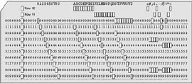
Şәkil 2. Dәlikli kart

ELEKTRON KOMPÜTERLƏR
II Dünya Müharibәsinin başlaması ilә kompüter sәnayesindә dә böyük bir rәqabәt başladı. Başda IBM (International Business Machines
- Beynәlxalq Ticarәt Maşınları) olmaqla, bir çox şirkәtlәr elektromexaniki kompüterlәr istehsal edirdilәr. Ölkәlәrin silahlı qüvvәlәri dә bu tip elektromexaniki kompüterlәrdәn daha çox istifadә edirdilәr. Bu maşınların, xüsusәn dә topun lülәsinin hava ilә torpaq arasındakı yüksәkliyinin dәqiqlәşdirilmәsindә çox böyük rolu olmuşdur.
Bu kompüterlәr hәr nә qәdәr çox istifadә olunsalar da, hava vә torpağın vәziyyәti, eyni zamanda әmәliyyatların, riyazi hesablamaların çox uzun sürmәsi sәbәbilә, aşağı sürәtli elektromexaniki kompüterlәr kimi yaddaşlarda qalmışdır.

II Dünya müharibәsi zamanı çәtinliklәrә baxmayaraq, Amerikalı Con Mouçli (John Mauchly) vә J.Presper Ekkert (J.Presper Eckert) 1945- ci ildә ilk tamamilә elektron kompüter olan ENIAC-ı (Electronic Numerical Integrator and Computer – Elektron Rәqәm İnteqrator vә Hesablama Maşını) layihәlәndirdilәr (Şәkil 3.).

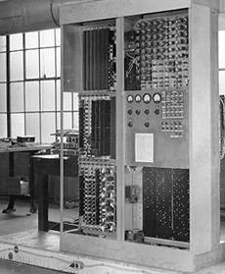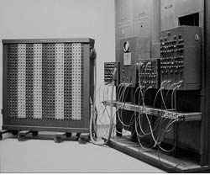
Şәkil 3. ENIAC-ın görünüşü

Bu maşının istehsalına çәkilәn xәrclәr vә istismarı olduqca baha başa gәlirdi. Onun hazırlanmasında 50 tona yaxın kabel, çeviricilәr lövhәsi vә elektron şüa lampalarından istifadә edilmişdir. Bundan başqa işlәdilmәsi üçün dә, şәhәr elektrik enerjisinin yarısı bu cihaza sәrf olunmalı idi.
Holleritin elektromexaniki kompüterlәrindә olduğu kimi, ENIAC da informasiyanın emalı, әmәliyyat aparılması vә istәnilәn nәticәnin alınmasını tәmin edirdi. ENIAC tamamilә elektron olması sәbәbilә әvvәlki elektromexaniki kompüterlәrdәn daha çox üstünlüklәrә malik idi. ENIAC- ın әvvәlki nәsil kompüterlәrdәn fәrqlәnәn digәr xüsusiyyәti isә, hәrәkәtli hissәsinin olmaması vә sadәcә dәyişәn elektrik qiymәtlәrindәn asılı olaraq lazım olan informasiyaya müraciәti tәmin etmәsi idi.
ENIAC-ın daxilindә informasiyanın ötürülmәsi vә ehtiyat informasiyaya müraciәt edilmәsi üçün 17000 әdәd elektron şüa lampası istifadә edilirdi (Şәkil 4.). Şüşәdәn hazırlanmış bu lampaların közәrmәsi üçün istifadә edilәn elektrik enerjisi dә bu sәbәbdәn çox idi. Şüa lampasının qızdırılması elektrodların uclarından elektron axınını tәşkil etmәk üçün lazım idi, çünki informasiya axını bu şәkildә baş verir. Bu üsulla ENIAC-ın saniyәdә 5000 hissә informasiya ötürmәsi vә ya

mürәkkәb riyazi әmәliyyatlar apara bilmәsi, o zamanın şәrtlәrinә görә çox yüksәk sayıla bilәn bir ötürmә sürәti idi.

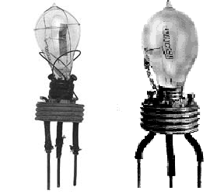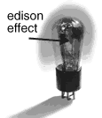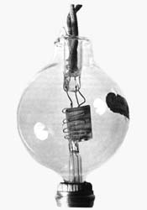

Şәkil 4. Әn köhnә kompüterlәrdә istifadә edilәn lampalar

ENIAC-ın kompüterlәrin inkişafında әn әhәmiyyәtli rol oynamasına baxmayaraq, istifadәsinin çәtin olması sәbәbilә müsbәt tәsir bağışlamamışdır, çünki yeni bir problemin hәllini proqramlaşdırmaq üçün minlәrcә kilometrlik әlavә kabelә ehtiyac yaranırdı vә eyni zamanda proqramçılar bu işә günlәrlә vaxt ayırmalı idilәr. Bundan başqa ENIAC-ın 5-6 saat fasilә ilә soyudulması vә tәmir mәqsәdilә söndürülmәsi lazım idi. II Dünya Müharibәsindәn bir neçә ay sonra ENIAC-ın istifadәsi dayandırıldı.

TRANZİSTORLU KOMPÜTERLƏR
1940-cı illәrdә Amerikada uzun vә qısa mәsafәdәki bütün telefon әlaqәlәrini AT&T (American Telephon and Telegraph – Amerika Telefon vә Teleqraf) adlı şirkәt tәmin edirdi, ancaq xidmәt şәbәkәsinin çox genişlәnmәsi sәbәbilә istәnilәn sürәt vә istәnilәn sәviyyәdә sәs әldә etmәk mümkün olmamışdır. Tam avtomatik vә daha sürәtli bir sistem qurmaq mәcburiyyәti ilә üzlәşәn mühәndislәr, әsasәn elektron şüa lampalarından tәşkil olunmuş bir sistem ideyasını qәbul etmirdilәr. Elektron lampaların közәrmә müddәti, sistemin yerlәşdirilmәsi üçün lazım olan boş sahә, daha çox enerji tәlәbatı, fasilәsiz olaraq xidmәt vә yüksәk xәrclәr bu düşüncәnin qәbul olunmamasının başlıca sәbәblәrindәn idi.
Daha sürәtli, kiçik, etibarlı vә az xәrc tәlәb edәn sistemin hazırlanması üçün AT&T şirkәtinin tәdqiqat laboratoriyasında çalışan fiziklәrin dә fәaliyyәtә başlaması gözlәnilәn nәticәni verdi. Laboratoriya rәhbәri Mervin Kelliyә (Mervin Kelly) görә yarımkeçirici silisium vә germaniumun metal vә yarımkeçirici elementlәrlә özlәrinin

xüsusiyyәtlәrini bölüşdürmәlәri baxımından uğurlu nәticә ola bilәrdi (Şәkil 5.).

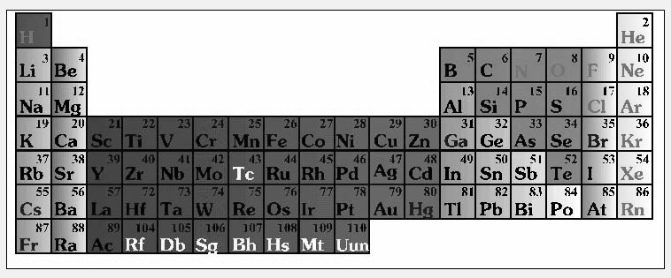

Şәkil 5. Mendeleyevin dövri cәdvәlindә yarımkeçirici elementlәr

Bu illәrdә Uilyam Şokli (Wiliam Shockley) adlı fizik Kellinin ortaya atdığı ideyaya әsaslanaraq, elektrik keçiricisi vә izolyasiya xassәsinә malik yarımkeçirici adı verilәn metala bәnzәr element Texnologiyası ilә sürәtli vә müstәqil informasiyanı emal etmәyi bacardı. Bu kәşf, digәr fiziklәr arasında da rәqabәt mövzusu oldu vә 23 dekabr 1947-ci ildә Con Bardin (John Bardeen) vә Uilyam Bratteyn (Wiliam Brattain) tәrәfindәn tranzistor adlı yeni cihaz kәşf edildi. Tranzistor ilә hәm elektrik axınını ötürmәyi vә eyni zamanda elektriki kәsmәyi bacardılar. Belәliklә, qızma üçün lazım olan enerji, çox böyük xәrc, geniş zaman vә yerlә әlaqәdar ortaya çıxan problemlәr aradan qalxmış oldu, çünki tranzistorların ölçülәri çox kiçik idi, çox az enerji işlәdir vә eyni zamanda çox az xәrclәr tәlәb edirdi.

1954-cü ildәn etibarәn inkişaf etdirilәn tranzistor Texnologiyası sayәsindә ilk әl radiosu hazırlanmış, sonralar hesab maşınları, uzaqdan idarәetmә pultları, kamera vә CD (Compact Disc – Yığcam Disk) sәslәndirәn bir çox elektron cihazlar daha çox istifadә edilmәyә başlamışdır ki, bunu da bugünkü hәyatımıza rahatlıq gәtirmә baxımından әn böyük inkişaf kimi qiymәtlәndirmәk olar. Bu kәşfә görә fiziklәr Şokli, Bardin vә Bratteyn Nobel mükafatına layiq görülmüşdür.
Tranzistorun kәşfi ilә әlaqәdar olaraq kompüterlәr baxımından әn böyük kәşf, IBM (International Business Machines – Beynәlxalq Ticarәt Maşınları) vә digәr kompüter istehsalçılarının daha kiçik hәcmdә vә daha ucuz xәrclәrlә kompüter istehsal edә bilmәlәridir. İlk tranzistorlu

kompüterlәr Amerikada hәrbi dairәlәrdә vә hәrbi gәmilәrdә istifadә edilmişdir.

İNTEQRAL MİKROSXEM ƏSASLI KOMPÜTERLƏR
1950-ci illәrin sonlarında elektron şua lampalı kompüterlәr yerlәrini tamamilә tranzistorlu dövrәlәrә verdilәr. Tranzistorlar çox kiçik olmalarına baxmayaraq, çatışmayan cәhәtlәri dә var idi, çünki digәr minlәrcә dövrә elementi ilә bir-bir lehimlә birlәşdirilmәli idi vә bir dövrәnin әmәlә gәlmәsi hәm zaman alır, hәm dә işçilәr tәrәfindәn meydana gәlәn xәtaların aradan qaldırılması mümkün olmurdu.
1958-ci ildә Cak Kilbi (Jack Kilby) bir әdәd tranzistor, kabellәr, bir әdәd kondensator, üç müqavimәt kabellәri vә digәr dövrә elementlәrini bir yarımkeçirici mikrosxemdә birlәşdirdi. Bu әmәliyyat mikroskopun kömәyilә ½ düym genişliyindә germanium kristalı üzәrindә reallaşdırıldı. Kilbinin yeni kәşfi onlarca, yüzlәrcә vә minlәrcә tranzistorun birlәşdirilmәsi ilә ardıcıl olaraq yerlәşdiyi sahә böyüklüyü dәyişdirilmәmәklә tәkmillәşdirildi.
Bu yeni mәhsul kompüter istehsalını da asanlaşdırdı. Kilbinin rәhbәrliyi ilә hazırlanan birlәşmә, әl tranzistor birlәşmәsindәn daha az yer tuturdu. Bu da kompüterin tutduğu sahәnin daha da kiçilmәsinә sәbәb oldu.

İnteqral sxemlәrdәn ilk faydalananlar, bütün texnoloji inkişaf mәrhәlәsindә hәmişә olduğu kimi, ABŞ Hәrbi Hava Qüvvәlәri oldu. 1961- ci ildә ABŞ Hәrbi Hava Qüvvәlәrinә aid bir tәyyarәnin içәrisinә qoyula bilәcәk böyüklükdә kompüterli idarәetmә sistemi hazırlandı. 1033 sm3 böyüklüyü vә 283 qr ağırlığı ilә olduqca kiçik vә normal tranzistor digәr maşınlara nisbәtәn 150 dәfә daha sürәtli işlәyәn bir sistem idi.
Kilbi inteqral mikrosxem ixtirası ilә ilk hesab maşınını da hazırlamışdır.

FƏRDİ KOMPÜTERLƏRİN İNKİŞAF MƏRHƏLƏLƏRİ
1974-cü ildә proqramlaşdırma müәllimi Gary Kildall 4004 adlı mikroprosessora proqram yazmaq üçün Intel tәrәfindәn işә alındı. Intel-in elastik disk vә başqa yaddaş qurğuları istehsal etmәyә başlaması ilә birlikdә, Kildall mikroprosessorlar üçün ilk әmәliyyat sistemini yazdı.

Yazılan bu әmәliyyat sistemi mikroprosessor ilә klaviatura, monitor vә yaddaş qurğularının birlikdә işlәmәsini tәmin edәn bir proqram idi. Kildallın kәşfi istehsalçıların mikrokompüteri klaviatura, monitor, maqnit disk vә maqnit lenti sürücülәri ilә birlikdә istehsal etmәlәrini tәmin etdi. Mikroprosessora nәzarәt proqramı olaraq iş görәn bu әmәliyyat sisteminә CP/M adı verildi.
1970-ci illәrin ortalarında Intel mikrokompüter istehsalını dayandırmaq üçün qәrar verildikdәn sonra, Kildall CP/M-i satmaq mәqsәdilә Intergalactic Digital Research şirkәtini qurdu. CP/M qısa zaman әrzindә bazarda әn geniş әmәliyyat sistemi kimi yayıldı vә MITS, Commodore, Radio Shock, Xerox, Kaypro, Morrow kimi onlarca mikrokompüter istehsalçıları tәrәfindәn istifadә edilmәyә başlandı. Paul Allen vә Bill Gates tәrәfindәn qurulan, kiçik bir proqram şirkәti olan Microsoft da mikrokompüter istehsalçıları üçün xüsusi proqramlar yazırdı. Microsoft-un inkişafı ilә BASIC proqramlaşdırma dili sayәsindә bütün istifadәçilәr mikroprosessorlarına istәdiklәri әmәliyyatları yerinә yetirә bilmә imkanına sahib oldular. Sayğaclar, oyunlar, riyazi vә statistik proqramların sürәtlә inkişaf etdiyi bir dövr başlandı.
Digital Research ilә Microsoft-un ortaq bazara keçmә qәrarı alması ilә birlikdә Digital Research şirkәtinin istehsal etdiyi mikrokompüterlәrin proqramları da Microsoft tәrәfindәn yazılmağa başladı. Digәr şirkәtlәr dә Microsoft-un proqramlaşdırma dili ilә, CP/M әmәliyyat sistemi altında işlәyәn mikrokompüterlәrinә xüsusi proqramlar yazdılar. Bunlardan ikisi: WordStar (yazı proqramı) vә dBase (verilәnlәr bazasıdır).
1975-ci ildә Wozniak tәrәfindәn hazırlanan vә xüsusi qutu içәrisinә yerlәşdirilәn kompüter bir klubun açılışında nümayiş etdirildi. Wozniak ixtirası sayәsindә tanındı vә Apple Computer adlı şirkәtin qurucularından biri oldu. Şirkәtin ilk kompüterinә Apple I adı verildi (Şәkil 6.).

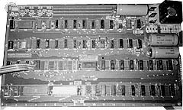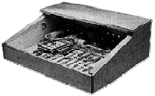
Şәkil 6. Apple I kompüteri

Apple II Apple Computer şirkәtinin yeni istehsalı olaraq hazırlandı. Wozniakın xәyalında reallaşdırdığı mikrokompüterdә rәng vә sәs imkanları da qısa zamanda tәkmillәşdirildi (Şәkil 7.). Apple II ilә birlikdә, Apple Computer şirkәti kompüter bazarının da lideri sәviyyәsinә gәldi.

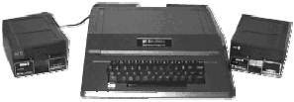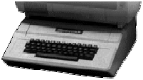

Şәkil 7. Apple II kompüteri

XX әsrin 80-ci illәrindәn etibarәn kompüter hissәlәri istehsalından mikrokompüter istehsalına keçәn IBM dә, Intel-in 8086 vә 8088 mikroprosessorlarını istifadә edәrәk mikrokompüterlәrin inkişafına ortaq oldu. IBM CP/M әmәliyyat sisteminin lisenziyasını almaq üçün uzun müddәt tәşәbbüs göstәrdi, ancaq Kildallın tәkliflәri qәbul etmәmәsi anlaşmanı hәyata keçirmәyә imkan vermәdi. CP/M әmәliyyat sisteminin bu yeni mikroprosessorlara uyğun olmadığı ortaya çıxdı.
Müstәqil fәaliyyәt göstәrәn proqramçı Tim Patterson CaM adlı әmәliyyat sistemi üzәrindә dәyişikliklәr edәrәk 8086 ilә uyğun hala gәtirdi. Ortaya çıxan yeni әmәliyyat sisteminә QDOS (Quick and Dirty Operating System) adını verdi. Pattersonun yeni әmәliyyat sistemi, aparılan danışıqların nәticәsindә Microsoft tәrәfindәn satın alındı. Microsoft sahib olduğu әmәliyyat sistemindә bir sıra dәyişikliklәr apararaq adını MS-DOS (Microsoft Disk Operating System – Microsoft Disk Әmәliyyat Sistemi) olaraq dәyişdirdi. İlk olaraq IBM-ә tәklif edilәn әmәliyyat sistemi, şirkәt tәrәfindәn maraqla qarşılandı.
1981-ci ildә IBM-in mikrokompüterlәri daha çox inkişaf etmiş bir sәviyyәyә çatdı. Digәr mikrokompüterlәrlә müqayisәdә daha sürәtli, “Ağıllı ”, cәlbedici vә nisbәtәn bahalı idi. Mәktәb vә xәstәxanalara qәdәr gedәn IBM yeni mәhsulu ilә 1982-ci ilin sonunda 1 milyon fәrdi kompüter satmış vә böyük müvәffәqiyyәt qazanmışdır.

İSTİFADƏÇİ QRAFİK İNTERFEYSİ
XX әsrin 70-ci illәrinin ortalarında Xerox şirkәtinin tәşәbbüsü ilә dünyanın müxtәlif yerlәrindәn olan elm adamlarının bir yerә toplaşdığı PARC (Palo Alto Research Center – Palo Alto Tәdqiqat Mәrkәzi) tәdqiqat mәrkәzi daha yaxşı bir kompüter istehsal etmәk mәqsәdilә fәaliyyәtә başladı. Qrupun әsasәn üzәrindә çox dayandığı vә tәkmillәşdirmә ehtiyacı hiss etdiklәri mövzu istifadәçi interfeysi idi, çünki o zamankibir çox kompüter monitorlarında istifadәçi boş bir ekranla qarşılaşır, klaviaturadan әmrlәr yazaraq mikroprosessoru yönlәndirә bilmir vә çap etmәk istәdiyindә anlaşılmaz problemlәrlә qarşılaşırdı. PARC tәdqiqat mәrkәzinin ilk hәllini tapdığı әsas iş – istifadәçilәrin әmrlәri yaddaşlarında saxlama çәtinliyini ortadan qaldırmağı әsas mәqsәd hesab edәn, ekranın kәnarında, istifadәçilәrin rahat işlәmәsini tәmin edәn әmrlәrin yerlәşdirilmәsi oldu.

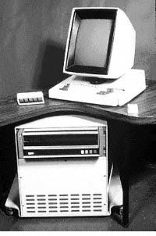
Şәkil 8. Alto kompüteri

Qrupun ikinci atdığı әn әsas addım, mövcud әmrlәri qrafik olaraq göstәrmәk oldu. Bu yeni interfeysә Graphical User Interface (GUI – Qrafik İstifadәçi İnterfeysi) adı verildi. PARC tәdqiqat mәrkәzinin istehsal etdiyi yeni portativ kompüterә dә Alto adı verildi. Alto ilk mәrhәlәdә satışa çıxarılmadı.
Apple şirkәtinin 1979-cu ildә istehsal etdiyi vә Lisa adını verdiyi mikrokompüterdә qrafik interfeysdәn istifadә edilirdi (Şәkil 8.). Lisa әvvәlki istehsal olan Apple II-nin tәkmillәşdirilmәsi ilә hazırlanmışdır.

Apple şirkәtinin 1981-ci ildәn etibarәn üzәrindә işlәdiyi vә 1983-cü ildәn sonra fәrdi kompüter olaraq istehsal etdiyi Macintosh kompüterlәrindә Mouse da istifadә edilmәyә başlandı (Şәkil 9.). Belәliklә, ilk olaraq istifadәçilәrin ekran üzәrindәki qrafik işarәlәri (piktoqramları) istifadә edәrәk kompüterә әmrlәr verә bilmә imkanı oldu. Bundan başqa Macintosh paralel әmәliyyat apara bilәn bir kompüterdir. Macintosh ilә bağlı әn böyük uğurlardan biri dә, ekranda görünәn surәtin olduğu kimi çap qurğusunda çap oluna bilmәsi idi. Bunun sayәsindә Macintosh istifadәçilәri düşündüklәri hәr tipli kitabça (brosüra, buklet), kart vә mәtnlәri kompüterdә hazırlama, yadda saxlama vә çap etmә imkanını әldә etdilәr.

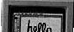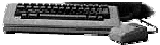

Şәkil 9. Macintosh kompüteri

Macintosh – müәllim, rәssam, musiqiçi vә digәr fәrdi istifadәçilәrin istifadә etmәlәrinә baxmayaraq, yenә dә uyğunsuzluğu ilә istifadәçilәrә tam olaraq rahat işlәmә imkanını verә bilmirdi. Tamamilә fәrqli bir әmәliyyat sistemi istifadә etmәsi ilә bәrabәr, eyni zamanda IBM mühitindә işlәyәn proqramların da heç birini dәstәklәmirdi. IBM-in oxuduğu elastik disklәri oxumur vә IBM ilә uyğun olaraq işlәyәn çap qurğusu, monitor, şәbәkә kartı vә digәr qurğuları dәstәklәmirdi.
Compaq adlı kompüter şirkәti 1981-ci ildәn başlayan vә 2 il davam edәn fәaliyyәt nәticәsindә IBM-in istehsal etdiyi kompüterlәrin gördüyü bütün әmәliyyatları yerinә yetirә bilәn bir az daha sürәtlә işlәyәn fәrdi kompüterlәr istehsal etdi.
Qısa müddәtdәn sonra Hewlett-Packard, Radio Shock, Kaypro, Leading Edge, Acer kimi bir çox şirkәtlәr dә CP/M bazalı vә IBM-ә uyğun gәlәn kompüterlәr istehsal etmәyә başladılar. Belәliklә, bütün kompüter istehsal edәn şirkәtlәrin eyni mikroprosessor vә eyni әmәliyyat sisteminә istiqamәtlәnmәlәrilә әn çox Intel vә Microsoft şirkәtlәri qazanc

әldә etdilәr. Microsoft-un 50000 dollar sәrmayә qoyduğu MS-DOS, ayda 200 milyon dolar qazanc gәtirmәyә başladı. Bununla birlikdә Bill Gates Xerox şirkәtinin Alto vә Macintosh kompüterinin qrafik interfeysini öz әmәliyyat sistemindә inkişaf etdirә bilmәk mәqsәdilә fәaliyyәtini genişlәndirdi.
1985-ci ildә Microsoft şirkәti Windows 1.0 adı ilә IBM-mә uyğun gәlәn vә qrafik interfeysli ilk әmәliyyat sistemini hazırladı. Microsoft-un bu әmәliyyat sistemi çox aşağı sürәtli olması ilә bәrabәr, eyni zamanda lazımsız әmәliyyatları da yerinә yetirirdi. Macintosh ilә müqayisә edilmәyәcәk qәdәr geridә qalırdı, ancaq qısa zaman daxilindә Windows 2.0, Windows 3.0 vә Windows 3.1-i hazırlayan Microsoft qrafik interfeysli әmәliyyat sistemi ilә әvvәlki imkanlarını yenidәn bәrpa etmәyi bacardı. 1995-ci ildә köklü dәyişiklik edilәrәk vә tәkmillәşdirilәrәk bazara çıxarılan Windows 95 әmәliyyat sistemi milyonlarla satılaraq bütün dünyada fәrdi kompüter istifadәçilәrinin 90%-nı әlә aldı. 1998-ci ildә altıncı dәfә yenilәşәrәk Windows әmәliyyat sistemi Windows 98 adını aldı. Windows 2000 vә Windows XP adları ilә bazara çıxarılan әn yeni әmәliyyat sistemlәri dә hazırda bütün dünyada geniş istifadә olunur. Digәr tәrәfdәn Macintosh da müasir dövrdә iMAC, G4 vә әn son G5 adlı modellәri ilә istifadәçilәrinә rahat işlәmә vә müasir istifadә imkanları verir.
iMAC – monitor, klaviatura vә Mouse qurğularından ibarәt üç hissә halında vә istifadәçilәrin heç bir çәtinlik çәkmәdәn istifadә edә bilәcәklәri kompüterdir (Şәkil 10.). Xüsusәn İnternet istifadәçilәrinin üstünlük verdiklәri bu kompüterlәr dә bütün dünyada çox seçilәn kompüterlәr arasında yerini tutmuşdur. Kompüter Texnologiyası Babbic vә Lavleysin xәyallarına belә gәtirә bilmәdiklәri sәviyyәyә çatdı, lakin onların ideya vә işlәri sayәsindә bugünkü müasir kompüterlәr istehsal olunmaqdadır.

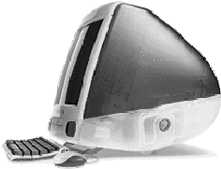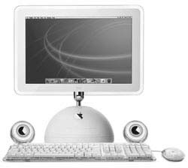

Şәkil 10. iMAC kompüterlәri

PORTATİV KOMPÜTERLƏR VƏ XÜSUSİYYƏTLƏRİ
1983-cü ildәn etibarәn istifadә edilәn vә ardıcıl olaraq inkişaf edәn xüsusiyyәtlәrә sahib olan portativ kompüterlәr işlәmә vә daşına bilmә rahatlığının olması sәbәbilә әhәmiyyәt daşımaqdadır. Portativ kompüterlәr xüsusiyyәtlәri vә hәcmi baxımından hazırda masaüstü kompüterlәrdәn geri qalmır, struktur etibarilә daha diqqәtli istifadәni tәlәb edir.
Portativ kompüterlәrin masaüstü kompüterlәrdәn әsas fәrqli xüsusiyyәti, daşına bilәn ölçülәrә malik olmasıdır. Bu xüsusiyyәti eyni zamanda, genişlәnәbilmә vә hissәlәrinin dәyişdirilә bilmәsi baxımından әn böyük problem tәşkil etmәkdәdir. Portativ kompüterlәrdә bu iki әsaslı amil çox vaxt nәzәrә alındığı üçün, demәk olar ki, bütün genişlәnmә kartlarının vәzifәsi bir anakart üzәrindә toplanmışdır. Sadәcә bununla mәhdud qalmayıb, dizayn, ağırlıq, soyutma vә batareya ömrü etibarilә bir addım daha irәlidә, ya da fәrqli olma istәyi, hәr firmanın özünün xüsusi dizaynını inkişaf etdirmәsinә vә standart olmayan, dәyişdirilә bilәn (CD- ROM, Elastik Disk Sürücüsü kimi) qurğuları istehsal etmәsinә sәbәb olmuşdur. Son illәr portativ kompüterlәrdә istifadә edilәn mikroprosessorlar belә onlara әlavә xüsusiyyәtlәr (batareya ömrü, qalınlıq kimi) verilmәsi mәqsәdilә tәkmillәşdirilir vә bu sahәdәki rәqabәtә dә kömәk edir.
İstifadәsinin asanlığı, daşına bilmә, az enerji sәrfi, LCD ekran, yer sıxıntısının olmaması, fasilәsiz enerji istifadә edә bilmәsi kimi üstünlüklәrilә bәrabәr, daha baha olması, klaviaturanın daha kiçik olması, genişlәnmә imkanlarının mәhdud olması kimi çatışmayan cәhәtlәri portativ kompüterlәrdә diqqәti cәlb edәn әsas amillәrdәndir.

Portativ kompüterlәr marka vә modellәrinә görә dizayn vә istifadәsi baxımından fәrqlәnirlәr. Bu fәrqlәr haqqında portativ kompüterlәrlә bәrabәr verilәn kitabçalarda әtraflı mәlumat verilir.

PORTATİV KOMPÜTERLƏRDƏ XARİCİ QURĞULARLA
ƏLAQƏ
Portativ kompüterlәrdә xarici qurğularla әlaqә üçün giriş/çıxışlar әsasәn standart olmaqla bәrabәr, sadәcә sayları müxtәlif ola bilәr. Әsasәn bütün portativ kompüterlәrdә eyni giriş/çıxışlar olduğu üçün, aşağıdakı şәkildә bir dizüstü kompüterin arxa görünüşü vә giriş/çıxışlarının adları verilmişdir (Şәkil 11.). Giriş/çıxışlar vә kompüterin digәr hissәlәri haqqında istifadә kitabçalarında geniş mәlumat verilir.

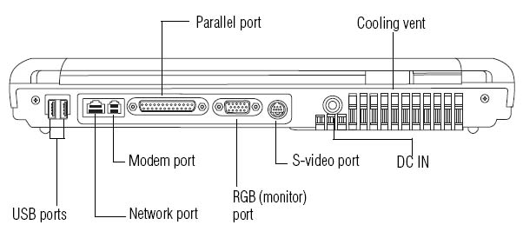
Paralel port
Modem portu
S-Video portu DC girişi
USB portları
RGB (monitor)
Şəbəkə portu portu
Şәkil 11. Portativ kompüter

BATAREYA NÖVLƏRİ VƏ TEXNOLOGİYALARI
Portativ kompüteri daşınabilәn edәn element vasitәlәrindәn әn әsası batareyadır. Kompüter elektrik şәbәkәsinә (220 V AC) qoşulmadığı zaman batareya әsas enerji mәnbәyi olaraq istifadә edilir. İstifadәsindәn asılı olaraq “ömrünün dolması” vә bәzәn kompüterin istifadәsinә mәnfi tәsir etmәsinә baxmayaraq, batareyalar portativ kompüterlәrin әsas tәrkib hissәlәrindәn biridir.
Portativ kompüterlәrdә batareyanın istifadәsinin üstünlüklәrindәn biri dә, onun UPS (Uninterruptiple Power Supply – Kәsilmәz Enerji Mәnbәyi) funksiyasını yerinә yetirmәsidir. Fasilәsiz olaraq elektrik şәbәkәsinin istifadә edilmәsi, elektrik kәsilmәlәri vә gәrginlik enib/qalxmalarının kompüterә verә bilәcәyi zәrәrlәrin batareya sayәsindә qarşısı alınır. Kompüterin gözlәmә (syspen/standby) rejimindә işlәmәsi vә işlәyәn proqramların vәziyyәtini qoruması da, yenә doldurula bilәn әsas batareya sayәsindә tәmin edilir. Bәzi portativ kompüterlәrdә gözlәmә

rejimi üçün başqa bir batareya bölmәsi istifadә edilir. Gözlәmә rejimindә әsas batareya üzәrindәn enerji hasil edәn portativ kompüterlәrdә proqramların işlәk halda mühafizә olunması üçün batareyanın çox az da olsa doldurulması lazımdır.
Portativ kompüterlәrdә istifadә edilәn batareya texnologiyaları, batareyanın istifadә olunması vә daşına bilmәsi baxımından әsaslı rol oynayır. Nikel Kadmium (NiCd), Litium İon (Li-Ion), Nikel Metal-Hidrit (NiMH) vә Litium-İon Polimer (LIP vә ya Li-Poly) geniş istifadә edilәn batareya texnologiyalarındandır. Növbәti paraqraflarda müxtәlif batareya texnologiyalarının xüsusiyyәtlәri haqqında mәlumatlar verilmişdir.

NİKEL KADMİUM (NiCd)
  - İstifadəsi – 1950-ci illәrdәn etibarәn istifadә edilәn әn köhnә texnologiyadır. Hazırda yeni portativ kompüterlәrdә demәk olar ki, istifadә edilmir;
  - İstifadə müddəti – Digәr texnologiyalara nisbәtәn әn az enerji hәcmindәdir. Buna görә dә işlәmә müddәti daha qısadır;
  - Qiyməti – Әn ucuz batareya Texnologiyasıdır;
  - Doldurula bilmə sayı – 1500-1700 aralığında doldurula bilmә sayı ilә әn çox doldurula bilәn batareya Texnologiyasıdır.

LİTİUM‐İON (LI‐ION)
  - İstifadəsi – NiCd vә NiMH batareyalarında olduğu kimi dövri olaraq boşalma lazım deyil. Hazırda portativ kompüterlәrdә әn geniş istifadә edilәn batareya Texnologiyasıdır;
  - İstifadə müddəti – Nikel Kadmium (Li-Cd) vә Nikel Metal- Hidrit (NiMH) batareyalarına nisbәtәn daha uzun işlәmә imkanını tәmin edir. Bundan başqa çox istifadә edilәn әn sadә batareya Texnologiyasıdır;
  - Qiyməti – Qiymәtinin digәr batareyalara nisbәtәn daha yüksәk olması onun mәnfi xüsusiyyәtlәrindәn biridir;
  - Doldurulma sayı – Doldurulma sayının mәhdud (400-500) olması, Li-İon batareyalarının çatışmayan cәhәtlәrindәn biridir.

İstifadәsindәn asılı olaraq hәcminin azalması ehtimalı var. Bundan başqa, istifadәsindәn asılı olmayaraq içәrisindә istifadә edilә bilәn tutum azalır. Buna görә dә istifadә edilmiş Li-İon batareyasının alınması mәslәhәt deyil.

NİKEL METAL‐HİDRİT (NIMH)
  - İstifadəsi – NiCd batareyasının inkişafı vә dәyişmәsi nәticәsindә 1990-cı illәrdә ortaya çıxmışdır. Hazırda az da olsa, bәzi kompüterlәrdә istifadә edilir;
  - İstifadə müddəti – NiCd batareyasına nәzәrәn 1/3
nisbәtindә daha çox enerji saxlamaq xüsusiyyәtinә malikdir;
  - Qiyməti – NiCd batareyalarından tәxminәn 1/5 nisbәtindә daha bahalıdır;
  - Doldurulma sayı – Doldurulma sayının mәhdud (400-450) olması, NiMH batareyalarının әn böyük çatışmayan cәhәtlәrindәn biridir.

LİTİUM‐İON POLİMER (LIP VƏ YA LI‐POLY)
  - İstifadəsi – Hәlә ki, yeni bir batareya Texnologiyası olması sәbәbilә çox geniş istifadә edilmir. Kobalt Oksid vә Litium İonun qarışığından әmәlә gәlmişdir. Daha çox cib telefonu , ovuciçi kompüterlәr vә s. kiçik cihazlarda istifadә edilir;
  - İstifadə müddəti – Litium İon batareyasına nisbәtәn enerji hәcmi bir az daha azdır;
  - Qiyməti – Qiymәtinin digәr batareyalara nisbәtәn daha yüksәk olması bu batareyanın çatışmayan xüsusiyyәtlәrindәn biridir;
  - Doldurulma sayı – Doldurulma sayı mәhdud (400-500) olması, Li-Poly batareyalarının çatışmayan xüsusiyyәtlәrindәn biridir. İstifadәsindәn asılı olaraq tutumunun düşmәsi ehtimalı var. Bundan başqa istifadәsindәn asılı olmayaraq bir neçә il әrzindә istifadә tutumu azalır.
Batareya ilә bәrabәr portativ kompüterlәrdә hәqiqi zamanlı saat batareyası (RTC) da istifadә edilir. Hәqiqi zamanlı saat batareyası

tarix/saat vә sistemin әsas konfiqurasiyası mәlumatlarını saxlamaq üçün istifadә edilir. Hәqiqi zamanlı saat batareyası, CMOS (Complementary Metal-Oxide Semiconductor – Tamamlanmış Metal-Oksid Yarımkeçirici) batareyası olaraq da adlandırılır. RTC batareyaları inkişaf müddәti boyunca müxtәlif şәkillәrdә istehsal edilmişdir. Son illәrdә demәk olar ki, bütün yeni sistemlәrdә daha uzun ömürlü, daha praktik olması vә mühit şәrtlәrindәn asılı olaraq problem çıxartmaması sәbәbilә, metal pul formasıda olan litium batareyalarından geniş istifadә edilir. Yeni bir litium batareyası alarkәn, istifadә ömrü bitmiş olan batareyaların üzәrindә olan mәlumatlara diqqәt edilmәli, eyni xüsusiyyәtlәri daşıyan batareyaların istifadә edilmәsinә әhәmiyyәt verilmәlidir. Batareya üzәrindә onun tipi vә kodu (CR2025, BR2032 kimi) göstәrilir.
Kodun әvvәlindә olan hәriflәr batareyada istifadә edilәn tәrkibi (BR – Carbon Monoflouride, CR – Manganese Dioxide) ifadә edir. Kodun ilk iki rәqәmi batareyanın diametrini, son iki rәqәmi isә qalınlığını göstәrir. Hәcm vә qalınlığından asılı olaraq batareyanın istifadә müddәti artır. Aşağıdakı cәdvәldә çox istifadә edilәn bәzi litium batareyalarının xüsusiyyәtlәri göstәrilmişdir:
Cədvəl 1.

Tip | Gәrginlik qiymәti (V) | Cәrәyan qiymәti (Ma) | Diametr (mm) | Qalınlıq (mm)
BR2016 | 3.00 | 75 | 20.00 | 1.60
BR2020 | 3.00 | 100 | 20.00 | 2.00
BR2032 | 3.00 | 190 | 20.00 | 3.20
CR2016 | 3.00 | 90 | 20.00 | 1.60
CR2025 | 3.00 | 165 | 20.00 | 2.50
CR2032 | 3.00 | 220 | 20.00 | 3.20

Hәqiqi zamanlı saat batareyasının tamamilә doldurulmuş halında, tarix vә saat mәlumatları silinmәklә bәrabәr, sistem ilk açıldığı anda aşağıdakı xәbәrdarlıq mәlumatlarını, ya da müxtәlif BIOS proqramlarından asılı olaraq bәnzәr xәbәrdarlıq mәlumatlarını ekrana verir.
****Bad RTC battery***
****Bad Check sum (CMOS) **** Check System. Then press [F1] key.

II FƏSİL

FƏRDİ KOMPÜTER SİSTEMİ VƏ ELEMENT
VASİTƏLƏRİ

FƏRDİ KOMPÜTER SİSTEMİ
Fәrdi kompüterlәrin texniki vasitәlәrini әsas vә kömәkçi olmaqla iki qrupa ayırmaq olar:
  - Әsas texniki vasitәlәr: anakart, mikroprosessor, soprosessor, әmәli yaddaş, yalnız oxuna bilәn yaddaş, ekran kartı, giriş/çıxış portları, disket sürücüsü, sәrt disk sürücüsü, güc mәnbәyi, monitor, mouse, klaviatura;
  - Kömәkçi texniki vasitәlәr: CD-ROM, DVD, ZIP, JAZZ, Memory Bar, flahs disk, çap qurğusu, skaner, plotter, modem, sәs kartı, sәsucaldan, mikrofon, işıq qәlәmi, şәbәkә kartı vә s.

KOMPÜTERİN ƏSAS QURĞULARI

MONİTORLAR
Monitorlar kompüterin әsas qurğularından sayılır. Monitorlar әsasәn iş prinsipi, ekran ölçüsü (inc) vә nöqtә aralığı ilә fәrqlәnirlәr. Müxtәlif adlarla istehsal edilәn monitorlar arasındakı texnoloji fәrqlәr vә әn yeni texnologiyalarla istehsal edilәn monitorlar haqqında mәlumat verәcәyik.
Bütün kompüter monitorları mәtn vә qrafik mәlumatları әks etdirә bilirlәr. Hazırda geniş yayılmış monitorlar CRT (Cathode Ray Tube – Katod Şüa Borusu) adı verilәn monitorlardır (Şәkil 12.).

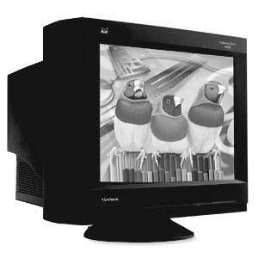

Şәkil 12. CRT monitoru

LCD (Liquid Crystal Display – Maye Kristal Ekran) adlandırılan monitorlar yaxın zamanlara qәdәr sadәcә portativ (laptop) kompüterlәrdә istifadә edilirdi. Son bir neçә ildә masaüstü kompüterlәrdә dә LCD monitorlarından istifadә edilir (Şәkil 13.). CRT vә LCD monitorları texnoloji cәhәtdәn bir-birindәn tamamilә fәrqlәnirlәr.

Şәkil 13. LCD monitoru

CRT MONİTORLARININ İŞ PRİNSİPİ
CRT monitorları standart rәngli televizorda olduğu kimi “elektron şüa borusu” Texnologiyası ilә işlәyirlәr (Şәkil 14.). CRT monitorlarını televizorlardan fәrqlәndirәn әn әsas xüsusiyyәti yüksәk rәsm keyfiyyәti vә yenilәmә tezliyidir (refresh frequency).

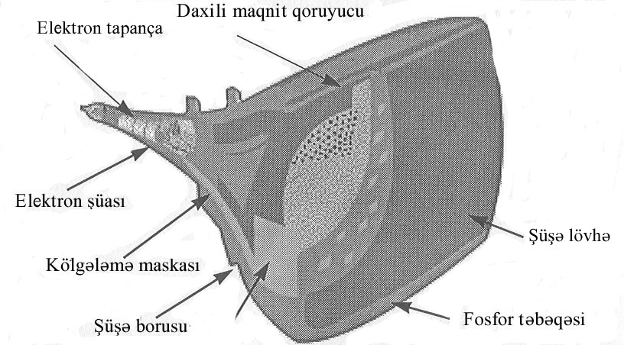
Şәkil 14. CRT monitorunun ekran şüa borusu

CRT monitorlarında elektron tapançasından (pistol) çıxan elektron selinin fosfor tәbәqәsinә toxunması nәticәsindә meydana gәlәn partlama ilә әlaqәdar işıqlanmadan sonra surәt әks olunur (Şәkil 15.).

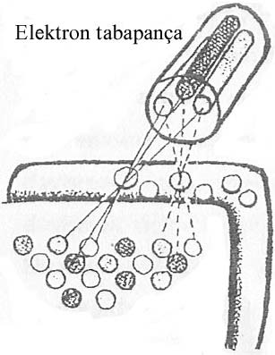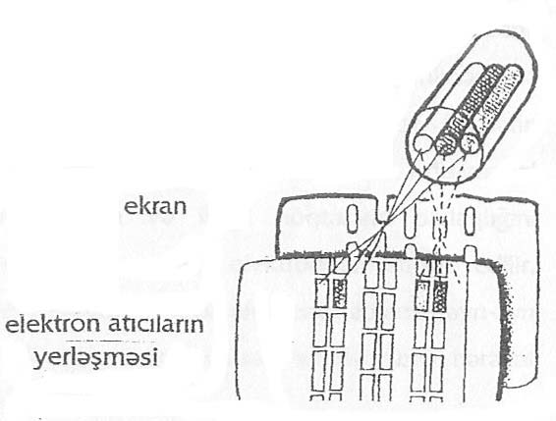

Şәkil 15. Elektron tapançası

Monitorlarda oxuma zamanı tezlik vә surәtin ekranda әks olunma müddәti ekran kartından aldıqları informasiyaya görә tәyin edilir. Elektron tapançadan çıxan elektronlar da ekran kartında verilәn siqnallarla

sinxronlaşdırılır. Elektron oxunması ekranın sol üst tәrәfindәn başlayaraq soldan sağa doğru aparılır. Elektron oxunması ekranın sağ tәrәfindә sona çatdıqdan sonra, yenidәn aşağı sәtrin sol tәrәfindәn başlayaraq sağa doğru yeni oxuma prosesi aparılır (Şәkil 16.).

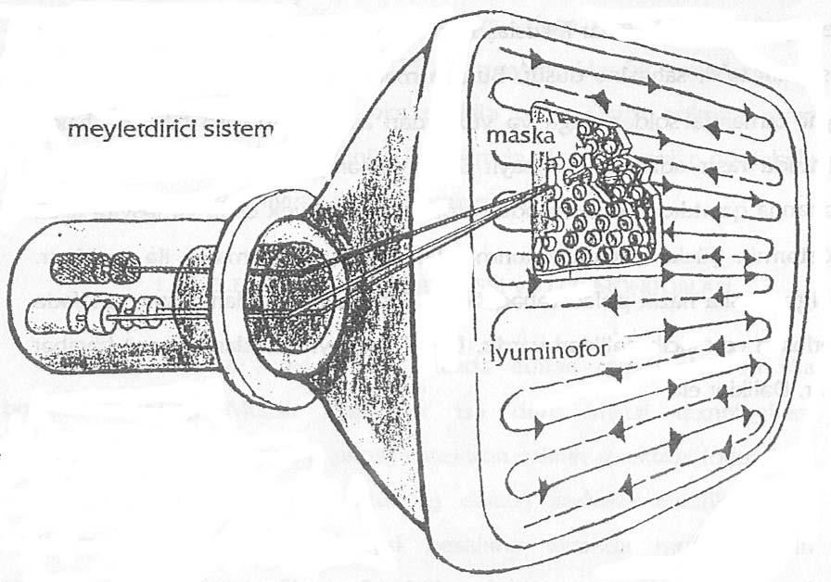
Şәkil 16. Monitor ekranında oxuma prosesinin tәsviri

Bu şәkildә ekranın aşağısına qәdәr gәldikdәn sonra, üst tәrәfindәn alt tәrәfinә doğru yeni oxuma prosesi aparılır. Oxunma zamanı elektron selinin fosfor tәbәqәsi üzәrinә düşmә şiddәti vә ünvanı ekran kartından gәlәn informasiya nәticәsindә әldә edilir. Ekran kartının keyfiyyәtinin vacibliyi bu halda da özünü göstәrir.
Bәzi monitor vә ekran kartları hәm qarışıq (interlaced) vә ardıcıl (non-interlaced) oxuma rejimini dәstәklәyir. Qarışıq oxuma rejimindә elektron tapançası ilk olaraq tәk sәtirlәri oxuyur, sonra başa dönәrәk bütün sәtirlәri oxuyur. Buna görә dә bir surәtin tam әks olunması iki oxunmadan sonra baş verir. Bu әmәliyyat çox qısa zamanda hәyata keçirildiyi üçün insan gözü ilә asanlıqla hiss edilmir. Qarışıq oxuma rejimindә işlәyәn monitorlarda keçid fәrqini hiss etdirmәmәk üçün daha uzun müddәtә işıqlandıra bilәn fosfor tiplәri istifadә edilir.
Elektron tapançası ekran kartından almış olduğu informasiyaya görә ekran üzәrindә piksel (pixel) adı verilәn kiçik nöqtәlәri soldan sağa vә yuxarıdan aşağıya doğru ardıcıl olaraq yenilәyәrәk işıq seli göndәrir.

Hәr saniyә üçün dәfәlәrlә tәkrarlanan yenilәmә sürәti Hz (Hertz) vahidi ilә ölçülür. Mәsәlәn, 60 Hz, saniyәdә 60 dәfә oxunmanı ifadә edir. Yenilәmә sürәti bütün әmәliyyat sistemlәrindә ekran xüsusiyyәtlәri bölmәsindәn tәyin oluna bilәr. Çox aşağı yenilәmә sürәtlәri insan gözü ilә rahatlıqla seçilir, çünki birinci yenilәmәdәn ikinciyә qәdәr keçәn müddәtdә, ilk yenilәmәdәn sonra işıqlandırmanı hәyata keçirәn fosfor sönmәyә başlayır. Ümumilikdә ekran kartının vә monitorun dәstәklәdiyi müddәtdә mümkün olan әn yüksәk yenilәmә sürәtinin seçilmәsi göz sağlamlığı baxımından daha faydalıdır. Yüksәk yenilәmә sürәtinin istifadә edilmәsi, sadәcә ekran kartı vә monitorun dәstәklәmәsi ilә mәhdud deyil, eyni zamanda seçilmiş olan hәll nisbәti ilә bir başa әlaqәlidir. Hәll nisbәtinin yüksәk olduğu monitorlarda ekran üzәrindә daha çox piksel oxunacağı üçün oxuma sürәtinin vә hәcminin aşağı düşmәsi normal bir haldır.

Nöqtә aralığı (dot pitch) CRT monitorlarında yenilәmә sürәtinә vә mәhsuldarlığa tәsir edәn әsas kәmiyyәtlәrdәndir. Nöqtә aralığı ekran üzәrindәki iki nöqtә arasındakı mәsafәdir. Nöqtә aralığı nә qәdәr kiçik olarsa, bir o qәdәr yaxşıdır. Nöqtә aralığının az olması piksellәrin bir- birinә daha yaxın olması, bu da surәtin daha yüksәk keyfiyyәtdә olmasını bildirir.
Nöqtә aralığı CRT monitorlarında kölgәlәndirmә maskası ilә idarә edilir. Elektron tapançasından çıxan işıq selinin ekran üzәrindәki piksellәrә toxunduğunu vә piksellәr üzәrindәki fosforun işıqlanmasından sonra surәtin ekranda әks olunmasından bәhs etmişdik. Hәr piksel üç әsas rәng olan: qırmızı, mavi vә yaşıl rәng qrupunu, üç müxtәlif nöqtә halında üzәrindә saxlayır. Bildiyimiz kimi, bu uç әsas rәngin lazım olduğu yerlәrdә qarışdırılmasıyla tәbiәtdә var olan digәr bütün rәnglәri әldә etmәk olar. Elektron tapançasından çıxan işıq sellәrinin piksellәr üzәrindәki rәng nöqtәlәrindәn hansılarına hansı sahәdә düşәcәyini nәzarәt altına almaq mәqsәdilә, elektron tapançası ilә ekran arasına dәlikli bir metal kölgәlәndirmә maskası qoyulmuşdur (Şәkil 17.). Belәliklә, elektron tapançasından göndәrilәn işıq sellәri doğru ünvanlara düşәrәk, düşdüyü pikselin yanındakı piksellәrdә olan fosforu hәrәkәtә gәtirmir.

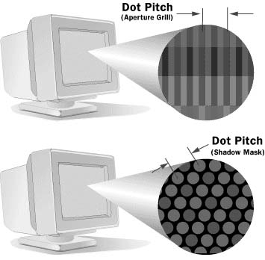

Şәkil 17. Riyazi matris vә kölgәlәndirmә maskası

Sony şirkәtinin istehsalı olan Trinitron monitorlarında daha fәrqli bir kölgәlәndirmә texnologiyası istifadә edilir. Әvvәlki şәkildә dә göründüyü kimi, ekranın üst hissәsindәn alt hissәsinә doğru uzanan riyazi matris şәklindә bir kölgәlәndirmә maskası istifadә edilmişdir. Struktur olaraq tamamilә fәrqli olsalar da, hәr iki kölgәlәndirmә maskası әsas işlәrini yerinә yetirir vә elektron şüalarının yanlış hәdәfdәki piksellәrә düşmәsinә mane olurlar. Trinitron monitorlarındakı riyazi matris, elektron tapançadan, kölgәlәndirmә maskasına nәzәrәn daha çox enerji aldığı üçün surәt nisbәtәn daha parlaq әks olunur. Bundan başqa surәtin yerlәşdiyi sahәnin hәr nöqtәsindәn dәqiq görünә bilmәsi vә radiasiyanın daha az olması Trinitron monitorlarının üstün xüsusiyyәtlәrindәndir. Trinitron monitorları ilә әlaqәdar istifadәçilәrin әn böyük şikayәti, ekran üzәrindә incә xәtlәrin görünmәsidir.
RGB (Red-Green-Blue – Qırmızı-Yaşıl-Göy) monitorları әn köhnә vә әn problemli monitorlardır. RGB monitorları keyfiyyәtinin aşağı sәviyyәdә vә piksellәrinin çox böyük olmasına baxmayaraq, piksellәr daxilindә üç әsas rәngi birlәşdirir. 9 çıxışlı birlәşdiricisi ilә CGA (Color Graphics Adapter – Rәngli Qrafik Adapter) ekran kartlarına uyğun olaraq işlәyir vә sadәcә 16 rәngi dәstәklәyir. RGB monitorlarından daha yüksәk dәqiqliyә malik olan 9 çıxışlı birlәşdiricisi olan EGA monitorlar da EGA (Enhanced Graphics Adapter – Yüksәldilmiş Qrafik Adapter) ekran kartları ilә işlәyir. EGA monitorları ilә birlikdә ümumilikdә monitorların

rәng dәstәyi 64 rәng oldu. VGA (Virtual Graphics Array – Virtual Qrafik Massiv) monitorları 15 çıxışlı birlәşdirici ilә RGB vә EGA monitorlarından fәrqli quruluşda istehsal edilirdi. RGB vә EGA monitorları açıq/bağlı siqnal, VGA monitorları isә nizamlana bilәn dәyişkәn gәrginlik istifadә edirlәr. Hәr nöqtәdә tam olaraq parlaqlıq nәzarәti apara bilinәn VGA monitorları milyonlarca rәngi dәstәyirlәr. RGB, EGA vә VGA monitorları öz aralarında dәyişdirilә bilmәzlәr. VGA monitorları birlәşdirici formasının fәrqli olması sәbәbilә dә CGA vә EGA ekran kartları ilә istifadә oluna bilmirlәr. SVGA (Super Virtual Graphics Array – İfrat Virtual Qrafik Massiv) monitorları da hәr nә qәdәr giriş şәkli eyni olsa da, VGA ekran kartlarına uyğun gәlmir.

LCD MONİTORLARININ İŞ PRİNSİPİ
LCD Texnologiyası CRT Texnologiyasından tamamilә fәrqlәnir. Çox uzun zamandan bәri portativ kompüterlәr ilә birlikdә istifadә olunan LCD monitorları son illәrdә sürәtlә genişlәnәrәk masaüstü kompüterlәrdә dә istifadә olunmağa başlamışdır.
LCD monitorları bәzәn “yastı ekran” (flat screen) da adlandırılır. Bu monitorların qiymәtlәri yüksәk olmasına baxmayaraq, tәdricәn düşmәkdәdir. CRT monitorlarla müqayisәdә qiymәtlәrinin baha olması sәbәbilә geniş istifadә edilmir.
Bir maddә tәbiәtdә bәrk, maye vә qaz halında olur. Maye kristal (liquid crystal) maye ilә bәrk arasında olan maddәdir. Maye kristalda molekullar bәrk maddәlәrdә olduğu kimi eyni istiqamәtdә sıralanmışdır, ancaq bu molekullar maye molekullarda olduğu kimi, bir-birilәrinin әtrafında sәrbәst olaraq aşağı sürәtlә hәrәkәt edirlәr. Maye kristal hәqiqәtdә maye halına daha yaxındır. Maye kristalın xüsusiyyәtlәrindәn biri dә istiliyә hәssas bir maddә olmasıdır. Buna görә tәbiәtdә çox müxtәlif şәkillәrdә ola bilirlәr. LCD monitorlarında tәbiәtdәki bir çox maye kristal növü içәrisindәn “nematic” adı verilәn tip istifadә edilir. Bu maye kristal tipinә xüsusi olaraq TN (twistec nematic – ikiqat sıxılmış) adı verilmişdir. TN tәbiәtdә qıvrılmış halda olur, lakin tәtbiq edilәn elektrik axını ilә böyük ölçüdә hazırlana bilir.
LCD ekranının daxilindә iki әdәd istiqamәtlәndirilmiş şüşә lövhә olur. Hәr bir lövhәnin bir üzünә istiqamәtlәndirilmiş mәlumatları verәn bir plyonka yerlәşdirilmişdir (Şәkil 18.). Lövhәlәrin digәr üzlәrindә yerlәşdirilәn kiçik mikroskopik kanallara polimer adı verilmişdir. Üzdә olan kiçik kanalcıqlar şüşә lövhә ilә eyni istiqamәtlәndirilmişdir. Polimer adı

verilәn maddәlәrin üst hissәsi sıxılmış maye kristal (nematic liquid crystal) ilә örtülmüşdür. Maye kristal molekulları da kiçik kanallar ilә eyni istiqamәtdә istiqamәtlәndirilmişdir. Başqa bir şüşә lövhә eyni şәkildә hazırlanaraq birinci lövhәnin üst tәrәfinә 90o-lik bucaq altında yerlәşdirilmişdir.

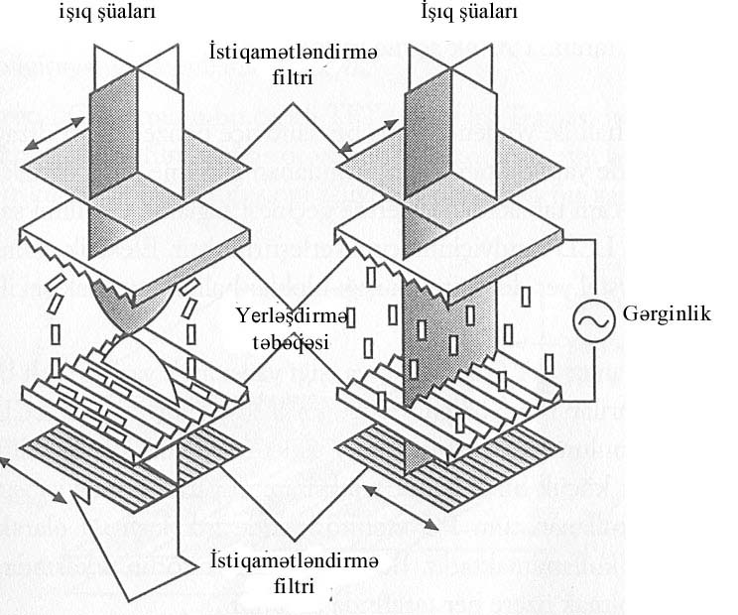

Şәkil 18. LCD ekranının iş prinsipi

Böyük bir hәssaslıqla layihәlәndirildikdәn sonra tәtbiq olunan gәrginlikdәn asılı olaraq maye kristalın bir şüşә tәbәqәdәn digәrinә keçmәsi tәmin edilir. Gәrginliyi tәmin edәn elektrodun ucları LCD tәbәqәlәrinin arasında yerlәşdirilmişdir. Elektrik axınının tәsirilә maye kristal yer dәyişdirәrәk işığı bloklar halında tutaraq toplanır.
LCD ekranları işıq emal etmirlәr, ya işığı әks etdirәrәk, ya da başqa bir mәnbәdәn daxilinә ötürülәn işığı istiqamәtlәndirәrәk surәt әmәlә gәtirәrlәr. LCD daxilindә arxa hissәdә olan әksetdirmә funksiyasını yerinә yetirәn kiçik güzgülәr, xaricdәn aldığı işığın çox kiçik bir hissәsinә ehtiyac hiss edәrәk ekranda әks etdirir. LCD Texnologiyasını istifadә edәn bütün FK monitorlarında işıq mәnbәyi olaraq fotolüminessent (fluorescent) lampaları istifadә edilir. Bu lampalar monitorun arxasında, arasında vә önündә yerlәşdirilir.

LCD monitorları müxtәlif texnologiyalardan istifadә edilәrәk istehsal edilir. Bunlardan әn çox bilinәn vә geniş olaraq istifadә edilәn üç növ haqqında mәlumat verәcәyik:
  - Sadә-yastı (common-plane) – LCD ekranlarının әn sadә şәkildә istehsal edilәn modellәrindәn biridir. Daha çox saat, havanın istilik dәrәcәsi, reklam lövhәlәri vә s. üçün istifadә edilir. Әks olunacaq surәt üçün ekranda hәr hansı bir mәhdudlaşdırma yoxdur. Daha mürәkkәb sadә-yastı LCD ekranları ilә tәkmillәşdirilmiş hesab maşını, yaddaş cihazları, ovuciçi oyun kompüterlәri vә başqa cihazlar istehsal edilir. Sadә-yastı LCD ekranlarında piksellәrin sayı çox azdır;
  - Qeyri-fәal-matris (passive-matrix) – LCD Texnologiyasının istifadә edildiyi daha tәkmillәşdirilmiş bir monitordur. İki şüşә parçası istifadә edilәrәk hazırlanmışdır. Şüşәlәrdәn biri üfüqi müstәvidә, digәri isә şaquli müstәvidә istifadә edilәn yarımkeçirici, xüsusi bir maddәyә maqnit tәsirliliyi saxlayır. Maye kristal elektrik axını ilә istiqamәtlәndirilir. Qeyri-fәal-matris ekranlarının istehsalı asandır, lakin bәzi çatışmayan cәhәtlәri vardır. Bunlardan birincisi, digәr texnologiyalar ilә müqayisә edildiyindә surәti әksetdirmә keyfiyyәtinin daha aşağı olmasıdır. Bunun sәbәbi gәrginlik nәzarәtinin yaxşı olmamasıdır. Qeyri-fәal-matris ekranlarının digәr әsas çatışmayan cәhәti isә yenilәmә sürәtinin aşağı olmasıdır. İstifadәçilәrin әn çox şikayәtçi olduqları hal da budur. Qeyri-fәal-matris ekranlar әski portativ kompüterlәrdә istifadә edilirdi;
  - Fәal-matris (active-matrix) – LCD ekranının bu tipi TFT (Thin Film Transistors – Nazik Plyonka Tranzistorlar) Texnologiyası ilә istehsal edilmişdir (Şәkil 19.). Nazik plyonka tranzistor vә kondensatorların şüşә tәbәqә daxilindә birlәşdirilmәsi vә LCD strukturunun daxilinә qoyulması ortaya çıxmışdır.

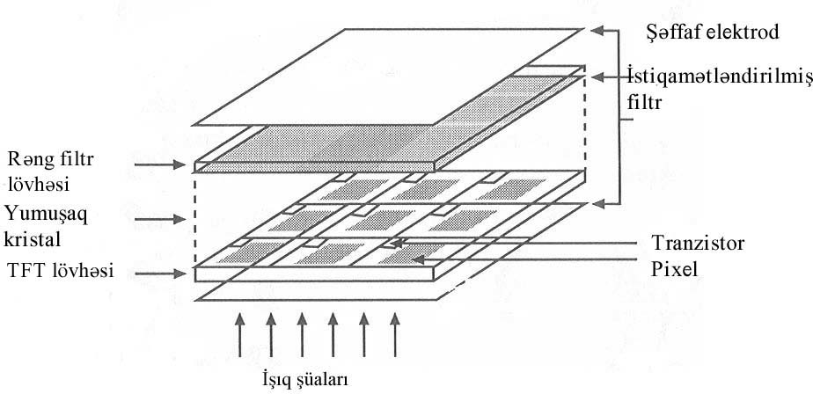

Şәkil 19. Fәal-matris monitorun iş prinsipi

Fәal-matris Texnologiyasında hәr pikselә 1 ilә 4 arasında dәyişәn TFT qalınlığı ilә nәzarәt edilir. Bu texnologiyada da qeyri-fәal matrisdә olduğu kimi sәtir vә sütunlara elektrik axını tәtbiq edilir. Elektrik axını ekran üzәrindә irәlilәyәrkәn sadәcә doğru ünvanlara çatdığı nöqtәlәrdә durur, digәr piksellәri hesaba almadan keçir. Bu әmәliyyat hәr pikseli nәzarәt altında saxlayan tranzistorlar sayәsindә hәyata keçirilir. TFT strukturu üçün olan kondensatorların vәzifәsi isә, iki yenilәmә әmәliyyatı arasında keçәn zaman, hәdәf piksel ünvanındakı elektrik gәrginliyini üzәrindә saxlayaraq ardıcıllığı tәmin etmәkdir. Bundan başqa ikinci yenilәmә әmәliyyatına qәdәr üzәrindә saxladığı gәrginliyi göstәrilәn doğru ünvandakı piksellәrә göndәrir. Eyni zamanda piksellәr arasındakı gәrginlik tarazlığının lazım olan sәviyyәdә qalmasını da tәmin edir.
LCD monitorlarında hәr pikselin altında üç alt piksel vardır. Üç әsas rәng olan: qırmızı, yaşıl vә mavi rәnglәr alt piksellәr üzәrindә yerlәşir. Görünüş etibarilә LCD monitorlarında rәng imkanları CRT monitorlarına oxşar şәkildә hәll edilmişdir. Fәal-matris monitorlarında hәr alt piksellәrdәki rәnglәrin qarışığı nәticәsindә 16.8 milyon rәng әldә edilmişdir. Hәr alt pikselin özünә tranzistor vә kondensator daxildir.
TFT monitorlarında milyonlarca tranzistor dövrәsi vardır. TFT ekranlarında meydana gәlәn problemlәr ümumilikdә piksellәrin öz funksiyalarını yerinә yetirә bilmәmәlәrinә görә baş verir. Ekran ölçülәri artdıqca, istifadә edilәn tranzistor dövrәlәrinin sayı da uyğun nisbәtdә artır. Tranzistor dövrәlәrinin vә piksellәrin sayının artması xәtalı piksellәrin olma ehtimalını artırır.

QAZ‐PLAZMA MONİTORLARI
CRT monitorlarının alternativlәrindәn biri dә qaz-plazma monitorlarıdır. Qaz-plazma monitorlarının CRT monitorlarına görә әn böyük üstünlüyü arxa tәrәfә doğru uzanan boyun hissәsinin olmamasıdır, çünki qaz plazma monitorlarında elektron tapançası yoxdur.

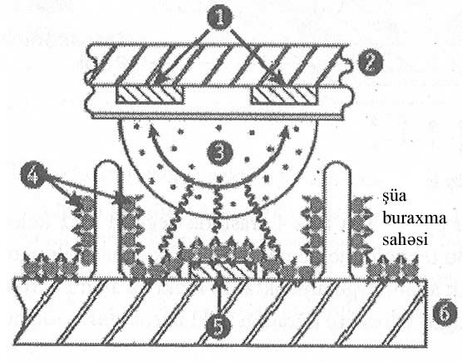

Şәkil 20. Qaz-plazma monitorunun daxili quruluşu

- – ekran elektrodu
- – üz şüşә alt tәbәqә
- – yayılma hissәsi
- – fosfor
- – ünvan elektrodu
- – arxa şüşә alt tәbәqә

Qaz-plazma ekranlarında әks etdirmә vә surәt dәyişmәlәrinә sәbәb olan tәhriflәr işıq selinin göndәrilmә texnikası sәbәbilә aradan qalxmışdır (Şәkil 20.). Piksellәr arasındakı elektrik axınına rәqәmli nәzarәt olunur. LCD Texnologiyasında olduğu kimi, qaz-plazma monitorlarında da hәr piksel altında üç alt piksel mövcuddur. Bu piksellәr üzәrindә әsas üç rәng saxlanılır. Elektrik axınının iç hissәsindә әmәlә gәtirdiyi ultra- bәnövşәyi şüa fosfor tәbәqәsi üzәrinә düşәrәk onun işıqlanmasını tәmin edir.

VİDEO SİQNALI
Video siqnalı istifadә edilәn proqramın ehtiyacına uyğun olaraq emal edilir. Emal edilәn rәqәm siqnalı ekran kartı tәrәfindәn qәbul edilir vә kartın yaddaşında saxlanılır. Siqnal analoq siqnala çevrildikdәn sonra

monitora göndәrilir. Mәlumatların monitora göndәrilmәsi zamanı rәnglәr üçün әlavә bir kabel istifadә edilir. Surәtin monitor üzәrindәki şaquli vә üfüqi parametr qiymәtlәri dә birlikdә göndәrilir.
Rәqәm siqnalının monitora göndәrilmәsindәn әvvәl rәqәm-analoq çeviriciyә (Digital-Analoq Converter – DAC) göndәrilmәsi zaman itkisinә vә mәhsuldarlığın azalmasına sәbәb olur. Bu problemin hәlli üçün rәqәm- video interfeysi (Digital-Video Inteface – DVI) inkişaf etdirildi. Rәqәm- video interfeysi rәqәm siqnalını olduğu kimi qәbul edә bilir. Әlavә olaraq qeyd etmәk lazımdır ki, DVI monitorları, sadәcә DVI ekran kartları ilә birlikdә istifadә edilir.

GÜC SƏRFİ
Monitorlarda güc sәrfi monitorun tipindәn vә istehsal texnologiyasından asılı olaraq dәyişir. CRT monitorları LCD monitorlarına nisbәtәn daha artıq elektrik enerjisi sәrf edir. CRT monitorları ortalama 110 W, LCD monitorları isә ümumilikdә 30-40 W arasında elektrik sәrf edirlәr. CRT monitorlarının daha çox elektrik sәrf etdiklәrinә әmin olmanın әn asan yolu, әlinizi monitorun üzәrinә qoymaq vә üzәrindәki istiliyi hiss etmәkdir.
1992-ci ildәn etibarәn istifadә edilәn Energy Star uyumlu monitorlar müәyyәn müddәtdәn sonra istifadә olunmayan monitorun, әsas bir sıra hissәlәrinin çalışmasını әngәllәyәrәk enerji qәnaәtini tәmin edir. Qәnaәt rejimindә ikәn monitorun elektrik sәrfi 60 W gücünә qәdәr düşә bilir. Sadәcә elektrik qәnaәti cәhәtdәn baxıldığında, kompüter qarşısından ayrılmayan istifadәçilәr üçün LCD ekranının enerjiyә qәnaәt etmәsi LCD ilә CRT ekranı arasındakı qiymәt fәrqini aradan qaldırmış olur.

DOT PITCH (NÖQTƏ ARALIĞI)
Nöqtә aralığı (dot pitch) surәti әmәlә gәtirәn piksellәr vә ya fosfor nöqtәlәri arasındakı mәsafәdir. Surәtin keyfiyyәti baxımından әn әsas parametrlәrdәn biri nöqtә aralığıdır.
Nöqtә aralığı monitorun tipindәn asılı olaraq dәyişir. Kölgәlәndirmә maskası istifadә edilәn monitorlarda nöqtә aralığı ölçülәrkәn, bir fosfor nöqtәsi ilә ondan sonra gәlәn eyni rәngdәki fosfor nöqtәsi arasındakı mәsafә nәzәrә alınır. Hәqiqi matris üsullu monitorlarda çubuq nöqtәlәri istifadә edilәrәk ölçmә aparılır. Ekran üzәrindәki eyni rәngdә olan iki

çubuq arasındakı mәsafә nöqtә aralığı olaraq ölçülür. Buna görә dә Trinitron ekranlarında 0.25 dp olaraq qәbul edilәn nöqtә aralığı standartı, kölgәlәndirmә maskası istifadә edilәn digәr ekranlarda isә 0.28 dp olaraq qәbul edilir. Buna görә dә ölçülәrinin müxtәlif olması sәbәbilә bu iki monitoru nöqtә aralığı cәhәtdәn müqayisә etmәk mәqsәdәuyğun deyildir.

HƏLL QABİLİYYƏTİ (KEYFİYYƏT) VƏ YENİLƏMƏ SÜRƏTİ
Hәll qabiliyyәti vә yenilәmә sürәti bir-birindәn asılı olan xüsusiyyәtlәrdir. Birinin qiymәtinin yüksәlmәsi digәrinin düşmәsinә sәbәb olur. Keyfiyyәtli bir surәtin әmәlә gәlmәsinә tәsir edәn iki әsas amil olan hәll qabiliyyәti vә yenilәmә sürәtinin qiymәtlәrinin yüksәk olması, ekran kartının ötürmә genişliyi ilә bir başa bağlıdır.
Yenilәmә sürәti - ekran üzәrindә olan hәr pikselin surәti yenidәn ekranda әks etdirmәsi sürәtdir. Aşağı yenilәmә sürәti surәtin titrәmәsinә sәbәb olur. Ekran kartının ötürmә genişliyindәki mәhdudlaşdırmalar sәbәbilә yenilәmә sürәtinin yüksәldilmәsi hәll qabiliyyәtinin düşmәsinә sәbәb olur. Ötürmә genişliyi - monitorun ekran kartından mәlumat alma nisbәti kimi tәyin edilir. Nә qәdәr ötürmә genişliyinә ehtiyacımız olduğunu hesablamaq olduqca asandır. Ötürmә genişliyini hesablamaq üçün üfüqi hәll qabiliyyәti, şaquli hәll qabiliyyәti vә yenilәmә sürәti bir- birinә vurulur vә nәticә Hz (Hertz) qiymәtilә әldә olunur. Mәsәlәn, 1024x768 seçmә qabiliyyәti vә 85 Hz yenilәmә sürәtinin әldә edilmәsi üçün 1024x768x85=66846720 Hz=66.8 MHz ötürmә genişliyinә ehtiyacımız olduğunu söylәyә bilәrik. Bu sadә hesablama üsulundan da aydın olduğu kimi, hәll qabiliyyәtinin qiymәti yüksәldikçә, ehtiyac olan ötürmә genişliyi dә artır.
Ekranı yenilәmә sürәtinin standart qiymәti (ekran kartlarına uyğun olaraq 60 Hz, 72 Hz) 85 Hz olaraq qәbul edilir. Ekrandakı titrәmәlәri fәrqlәndirmәyin әn asan yolu, ekrana üst tәrәfdәn, ya da yan tәrәfdәn diqqәtlә baxmaqdır. Bәzәn otağın qaranlıq olması da titrәmәnin daha yaxşı hiss edilmәsinә kömәk edir. Ekranı yenilәmә sürәtinin göz sağlığı baxımından әhәmiyyәti daha böyükdür.
Ekranı yenilәnmә sürәti vә hәll qabiliyyәti ilә әlaqәdar әn әsas rolu ekran kartı oynayır. Ekran kartı monitorun göstәrә bilәcәyi hәll qabiliyyәti vә yenilәmә sürәtini dәstәklәmәdiyi müddәtdә bu mövzuda hәr hansı bir irәlilәyiş olması mümkün deyildir. Ekran kartı vә ya monitor seçimindә, hәr hansı bir seçmә qabiliyyәtindә hәm monitor, hәm dә ekran kartının

әn azından 72 MHz seçmә qabiliyyәtini dәstәklәmәsinә әhәmiyyәt vermәlisiniz.

MONİTOR EKRANININ ÖLÇÜSÜ
Monitor ekranının ölçüsü televizorlarda olduğu kimi ölçülür. TV ekranlarında bilinәn 32” ekran ölçüsü hәqiqi mәnada 32” ekran ölçüsünә sahibdir, lakin 17” olaraq bilinәn monitorlarda ekran ölçüsü 15.7” ola bilәr (inc≈2.54 sm).
Layihәlәndirmә, dizayn vә ya xüsusi proqramlarda işlәyәrkәn ekranın surәti әks etdirmә ölçülәrinә mütlәq diqqәt edilmәlidir. Hazırda müxtәlif proqramların gәtirdiyi çәtinliklәr vә istifadәçilәrin daha yüksәk tәlәbatları sәbәbilә 17” monitorlar standart ölçü olaraq qәbul edilir.
LCD ekranları hәqiqi әks olunan ekran qiymәtlәri ilә ölçülür. Müasir dövrdә istifadә edilәn TFT LCD ekranları mürәkkәb struktur vә texnologiya sәbәbilә CRT ekranlarından olduqca bahalıdır. Bu baxımdan, daha böyük LCD ekranının qiymәti dә baha olduğu üçün, әsasәn 15’’ vә ya 17’’-dәn böyük monitorlar geniş yayılmamışdır.
Bәzi monitor ölçülәri aşağıdakı cәdvәldә verilmişdir:
Cədvəl 2.

Ekran ölçüsü (düym) | Görüntü ölçüsü (düym)
12 | 10.5
14 | 13.1
15 | 13.7
17 | 15.81
20 | 19
21 | 19.8

Aşağıdakı cәdvәldә hәll qabiliyyәtinin ekranın ölçülәrindәn asılılığı verilmişdir:
Cədvəl 3.

Ekran ölçüsü (düym) | Seçmә qabiliyyәti (dpi)
14 | 640x480
15 | 640x480
17 | 800x600, 1024x658
20 | 1024x768, 1280x1024
21 | 1024x768, 1280x1024

CRT VƏ LCD MONİTORLARININ İSTİFADƏ MÜDDƏTİ
Hәr elektron cihazın istismar müddәti (“ömrü”) olduğu kimi, monitorun da orta hesabla istismar müddәti vardır, ancaq bu ömür, istifadәdәn istifadәyә dәyişdiyi kimi, mәslәhәt görülәn bәzi qiymәtlәr dә vardır.

CRT monitorları üçün orta hesabla 10000-20000 saat, LCD monitorları üçün isә 20000-30000 saat arasında istismar müddәti әsas götürülür. Bunlar orta dәyәrlәrdir. Bundan başqa fasilәsiz eyni surәti verәn CRT monitorlarının ömürlәri dramatik bir şәkildә azalır. Üstәlik CRT monitorlarının tәmiri vә nasaz olan hissәlәrinin dәyişdirilmәsi LCD monitoruna nisbәtәn bahalıdır.

CRT MONİTORLARININ İŞLƏMƏ MÜDDƏTİ
CRT monitorlarının işlәmә müddәti әsasәn verilәn parlaqlıq (brightness) qiymәtinin monitorun istehsal edildiyi ilkin parlaqlıq qiymәtinin 50% nisbәtinә görә azalmasına qәdәr keçәn zaman olaraq qiymәtlәndirilir. Bu kәmiyyәt ümumilikdә 50% әtrafındadır. Bir monitor ilk istifadә olunduğu gündәn başlayaraq parlaqlıq nisbәtini 50% itirәrsә, onun istismar müddәtinin başa çatdığı qәbul edilir.
Parlaqlığın zaman keçdikcә azalması müxtәlif sәbәblәrdәn meydana ola bilәr. Monitorun olduğu mühitin istiliyi vә işlәmә prosesindә parlaqlıq qiymәtlәri, müәyyәn müddәtdәn sonra parlaqlığının itmәsinә sәbәb olan әsas amillәrdәndir. Parlaqlığın çox yüksәk qiymәtlәrindә istifadә edilәn bir monitorun ömrü, orta hesabla bir parlaqlıq qiymәtindә istifadә edilәn monitorun ömründәn çox az olur.
Bu iki әsas amil, monitordakı fosforların vә katodun “qocalmasına” sәbәb olur. Fosfor vә katodun “qocalması”, sadәcә parlaqlıq problemini ortaya çıxarmır. Fokus vә rәng balansının da pozulmasına sәbәb olur. Monitorunuzda әgәr müәyyәn bir vaxtdan sonra dәqiqlik problemi meydana gәlәrsә, bu onun ömrünün haradasa bitmәk üzrә olduğunu, hәtta artıq dolduğunu bildirir. Hәr rәngin balansı, fәrqli elektron tapançası olduğuna görә müxtәlif qiymәtlәrdә olur.
Keyfiyyәtli monitorlarda yüksәk sәviyyәli katodlar istifadә edildiyindәn, monitor ömürlәri olduqca uzanmaqdadır. Bu monitorların qiymәtlәri eyni görüntü sahәsinә sahib monitorlara görә bahalıdır.

Yәni CRT monitorlarının ömürlәri katodların ömürlәri ilә ölçülür. Fasilәsiz ekranı açıq saxlamaq mәcburiyyәtindә olan monitorların ömürlәri daha qısadır.

LCD MONİTORLARININ İŞLƏMƏ MÜDDƏTİ
LCD monitorlarının iş prinsipi, işığı yayma üzәrindә deyil, işığı bloklama üzәrindә qurulmuşdur. Hәr pikselә bir tranzistor dövrәsi tәrәfindәn nәzarәt olunur. Tranzistorların açılıb bağlanması ilә arxa planda fasilәsiz yanan işıq sәrbәst buraxılır vә tranzistordakı rәng mәlumatları filtrlәnәrәk rәnglәr әmәlә gәlir. Tәәccüblüdür ki, arxa tәrәfdә fasilәsiz fәal olaraq ağ işıq vardır. Ağ işıq isә fosforlar tәrәfindәn tәmin edilir. Bu fosforların da öz ömrü vardır.
LCD monitorlarının arxa işıqlarının ömürlәri CRT
monitorlarınkından demәk olar ki, iki dәfә çoxdur.

ANAKARTLAR
Anakart FK-nın әsasını tәşkil edәn әsas qurğulardan biridir. Üzәrindә mis keçiricilәrin olduğu tekstolitdәn hazırlanmış lövhә şәklindәdir. Genişlәnmә yuvaları, BIOS, mikrosxem dәstlәri anakart üzәrindә yerlәşir. Bundan başqa CPU, әmәli yaddaş, interfeyslәr, Mouse, klaviatura vә müxtәlif FK kartları (modem, şәbәkә, ekran, sәs vә s. kartlar) anakart üzәrinә qoşulur.
Müasir dövrdә әn geniş yayılan anakartlar ekran kartı, şәbәkә kartı, sәs kartı vә s. kartları üzәrindә birlәşdirәn anakartlardır. Bu tip anakartlara daha çox maliyyә tәrәfi düşünülәrәk üstünlük verilir. Son illәrdә bu tip anakartları, standartlarını tam olaraq tәyin etmiş olan kompüter şirkәtlәri istifadә edirlәr (ARC, HP, IBM, DELL, COMPAQ vә
- bunlardan bәzilәrdir). Bununla yanaşı özlәrinin istehsalı olmayan texniki vasitәlәri istifadә edәrәk bir marka altında birlәşdirәn kompüter şirkәtlәri dә, qiymәti aşağı salmaq mәqsәdilә bu yolu seçirlәr.
Anakartlar ümumiyyәtlә dәstәklәdiklәri mikroprosessorun tipinin adı ilә tanınırlar. Müasir dövrdә geniş istifadә olunan anakartlar Pentium III vә ya Pentium IV anakartları şәklindә dә adlandırılırlar.

ANAKARTIN HİSSƏLƏRİ
Anakartın daxili quruluşunu başa düşmәk vә anakart üzәrindәki hәr bir hissәsinin funksiyasını öyrәnmәk, sadәcә texniki xidmәtçilәrin deyil, bütün istifadәçilәrin ciddi yanaşması lazım gәlәn bir mövzudur, çünki anakart kompüterin bütün texniki vasitәlәrini bir-biri ilә әlaqәlәndirәn әsas vasitәdir. Kompüter qurğuları üzәrindә hәr hansı bir dәyişiklik aparılması lazım gәldikdә, bu әmәliyyatın mütlәq anakartla әlaqәli bir hissәsi dә olacağı unudulmamalıdır. Bu baxımdan anakartı yaxşı tanımaq, ona çәkinmәdәn vә mәlumatlı bir şәkildә yanaşmaq görülәcәk olan işin çәtinliyini yarıbayarıazaldır.
Aşağıda anakartın daxili әlaqәlәri vә portları şәrh edilәcәkdir (Şәkil
21.):

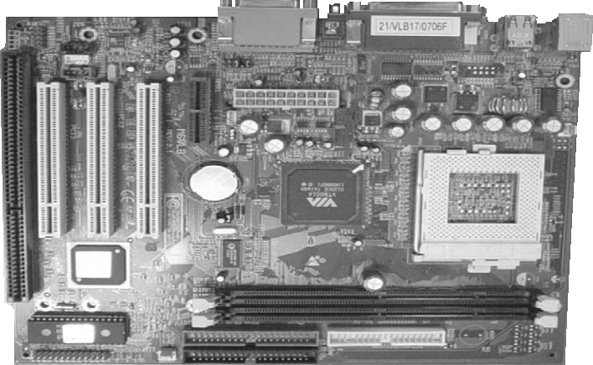
4
2
5
3
1
6
7
10
11
8
9

Şәkil 21. Anakartın ümumi görünüşü

  - ISA (Industry standart Architecture – Sәnaye standartlı Arxitektura) Slot – ISA söküklәri köhnә tipli anakartlarda: modem, sәs, ekran, şәbәkә vә başqa kartların qoşulması üçün istifadә edilirdi. ISA PCI vә AGP-yә nisbәtәn aşağı sürәtlә işlәyәn bir sistem şinidir. Maksimum 8 MHz sürәtilә işlәyir, ancaq bәzi sistemlәrdә әlavә

sürәtlәndiricilәr ilә 12 MHz sürәtinә qәdәr yüksәldilә bilәr. Yeni anakartlarda ya әn sol kәnarda tәk sökük halında olur, ya da heç olmaya bilәr. ISA 16 bit mәlumat ötürmә şininә malik olub, eyni vaxtda 16 bit mәlumata müraciәt etmәyә imkan verir;
  - PCI (Peripheral Component Interconnect – Xarici Әlaqәli Periferiya Komponentlәri) Slot – PCI mәlumat şini Intel tәrәfindәn inkişaf etdirildi, ancaq sadәcә Intel-in istehsal etdiyi mikroprosessorlara deyil, bütün mikroprosessorlara uyğun gәlir vә anakartlarda mütlәq olması vacib olan standart halına gәlmişdir. Anakartlar üzәrindә әsasәn 1-dәn 6-ya qәdәr PCI söküklәri olur. 32 bit verilәnlәr şini olan PCI 33 MHz sürәtindә işlәyir. PCI verilәnlәr şini әmәliyyat sistemlәrinin avtomatik olaraq qurğunu tanıyaraq yüklәdiyi qoş vә işlәt (plug&play) xüsusiyyәtini dәstәklәyәn bir verilәnlәr şinidir. PCI verilәnlәr şini sәs kartından ekran kartına qәdәr müxtәlif qurğuların istifadә etdiklәri verilәnlәr şinidir;
  - AGP (Accelerated Graphics Port – Sürәtlәndirilmiş Qrafik Port) – AGP xüsusәn ekran kartları üçün dizayn edilmişdir. AGP kompüter dünyasını qrafik kartlarında daha geniş verilәnlәr şini istifadә etmәyә mәcbur etmişdir. AGP 66 MHz 1x, 133 MHz 2x, 266 MHz 4x sürәtilә hәm olduqca sürәtli verilәnlәr şini, hәm dә ana yaddaş ilә daha sürәtli әlaqә saxlayan bir portdur. AGP sadәcә, ekran kartı vә mikroprosessor ilә istifadә edilmәsi vә genişlәnә bilmәsi sәbәbilә bir verilәnlәr şini deyil, daha çox port kimi istifadә olunur. 32 bit hәcmi olan vә PCI 2.1 standartı istifadә edәn AGP 33 MHz yerinә 66 MHz ötürmә sürәtinә sahibdir;
  - ATX Power Connector (ATX Güc Әlaqәlәndiricisi) – standart ATX güc әlaqәlәndiricisi kompüterin güc mәnbәyindәn çıxır. Birlәşdiricinin bir kәnarında olan kәsiklәr, әlaqәnin doğru şәkildә qurulması mәqsәdilә qoyulmuşdur. ATX güc birlәşdiricisinin qoşulması vә çıxarılması zamanı güc tәtbiq edilmәmәli vә düzgün bir formada qoşulduğuna әmin olmaq lazımdır, әks halda hәm anakart, hәm dә әlaqәlәndiricinin ucu zәdәlәnә bilәr;
  - Chipsets (Mikrosxem dәsti) – Üzәrilәrindә olan mikrosxem dәstlәri anakartları bir-birindәn fәrqlәndirәn әsas hissәlәrdәn biridir. Mikrosxem dәsti bir çox kiçik dövrәlәrin birlәşmәsindәn meydana gәlmiş vә xüsusi funksiyaları yerinә yetirmәk mәqsәdilә hazırlanmışdır. Mәsәlәn, sәs kartı, ekran kartı vә ya modemin anakart üzәrindә olduğu hallarında mikrosxem dәstinin bir hissәsi bu qurğuların birini vә ya bir neçәsini işlәdәrkәn, digәr hissәsi dә mikroprosessor funksiyalarına nәzarәt edә

bilir. Bәzi mikrosxem dәstlәri sadәcә bir qrup mikroprosessorları dәstәklәyәrkәn, bәzilәri bir neçә sinfә uyğun olaraq işlәyir. Hazırda geniş istifadә edilәn anakartlar, ümumilikdә Intel, AMD vә Cyrix mikroprosessorlarının ortaq olduqları sürәt kateqoriyalarına uyğun olaraq istehsal edilir. Mikroprosessorun yaddaşa müraciәt forması vә mәhdudiyyәti ilә mәntiqi mәlumatları da mikrosxem dәsti üzәrindә tәyin edilmişdir. Anakart istehsalçıları mikrosxem dәstinin anakart üzәrindә yerini tәyin edәrkәn temperaturun әn yaxşı şәkildә yayıla bilmә faktorunu diqqәtә alırlar;
  - CPU (Cenrtal Prosessing Unit – Mәrkәzi Prosessor Qurğusu) Socket (Oyuq) – Bütün mikroprosessor oyuqları (socket) bir-birinә bәnzәyirlәr. Oyuqları bir-birindәn fәrqlәndirәn quruluşu vә girişlәrinin sayıdır. Bәzi yuvalar görünüş etibarilә bir-birinә çox bәnzәsәlәr dә, quruluş etibarilә fәrqlәnirlәr. Mәsәlәn, Socket-7, Socket-8, Socket-A vә Socket-370 bunlardan bәzilәridir (Şәkil 22.).

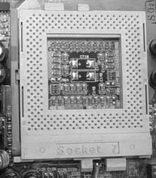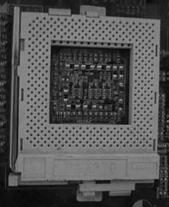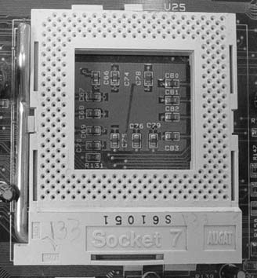
Şәkil 22. Mikroprosessor oyuqları

Bununla bәrabәr anakartlar mikroprosessor söküyünә dә malik ola bilirlәr (Şәkil 23.). Sökük ilә oyuqlar quruluş vә görünüş etibarilә tamamilә fәrqlәnirlәr;
  - DIMM (Double Inline Memory Module – İki Tәrәfli Açıq Yaddaş Modulu) Slot – Hazırda geniş istifadә edilәn yaddaş söküklәridir. Digәr yaddaş söküklәri isә, SIMM (Single Inline Memory Module – Tәk Tәrәfli Yaddaş Modulu) vә RIMM (Rambus Inline Memory Module – Rambus Açıq Yaddaş Modulu) modullarıdır. Hazırda RIMM söküklәrinin istifadә edildiyi az saydakı Pentium IV anakartları xaricindә bütün anakartlarda DIMM söküklәri istifadә edilir. Әsas DIMM standartları PC100 vә PC133-dür. PC100-lәr 100 MHz, PC133-lәr 133 MHz sürәtindә işlәyir. Pentium IV anakartlarında olan DDR RAM cüt mәlumat qrupunu bir paketlә göndәrә bilmә xüsusiyyәtinә malikdir;

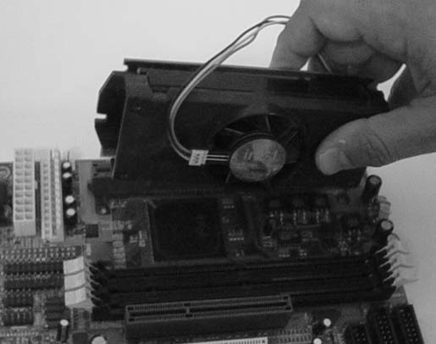

Şәkil 23. Mikroprosessor söküyü

  - Floppy Disk Driver Connector (Elastik Disk Sürücüsü Әlaqәlәndiricisi) – Elastik disk sürücüsünün anakart üzәrinә qoşulduğu әlaqәlәndiricidir. Qoşulma şәkli vә diqqәt edilәcәk hallar IDE şininin qoşulması ilә tamamilә eynidir. Bu mövzuda bir hala diqqәt etmәk lazımdır ki, elastik disk sürücüsü şininin kәsik vә qıvrımlı olan ucu elastik disk sürücüsü tәrәfindә, IDE şininә bәnzәyәn ucu isә anakart tәrәfindә olmalıdır. Anakart üzәrindә sadәcә 1 әdәd elastik disk sürücüsü yuvası olur;

  - IDE (Intelligent Drive Electornic – Ağıllı Elektron Sürücü) Connector (Әlaqәlәndirici) – IDE әlaqәlәndiricilәri IDE şinlәrinin anakart üzәrinә birlәşdirildiyi oyuqlardır. Sәrt disk, CD vә DVD sürücülәri IDE şini vasitәsilә IDE әlaqәlәndiricisinә qoşulur. IDE qurğularının ATA33/66/100 olaraq üç standartı vardır. Bu rәqәmlәr mәlumatın vahid zamanda Mb/san. tipindәn maksimum köçürülә bilәcәk miqdarını göstәrir. Köçürmә sürәtini Standarddan kәnara çıxaraq daha çox artırmaq mümkün deyildir. IDE әlaqәlәndiricilәrinә qoşulacaq qurğu ilә әlaqәlәndiricinin uyğun gәlmәsi çox vacibdir. Hәr hansı birinin dәstәklәdiyi standartın daha aşağı olması halında, aşağı sürәtli qurğu vә ya әlaqәlәndiricinin sürәtindә mәlumat mübadilәsi aparılır. Bütün IDE şinlәrinin bir kәnarında qırmızı, ya da mavi rәngdә xәtt olur. Bu xәtt IDE şininin IDE birlәşdiricisinә düzgün formada qoşulması mәqsәdilә qoyulmuşdur. Qırmızı, ya da mavi xәttin olduğu tәrәf IDE әlaqәlәndiricisinin 1 nömrәsi ilә göstәrilәn tәrәfinә uyğun gәlmәlidir. Bәzi anakartlarda bu rәqәm göstәrilmәyә bilәr. Bu halda IDE әlaqәlәndiricisi oyuğunun uzun kәnarlarından birinin orta hissәsindә olan kiçik yarığa diqqәt edilmәlidir. Yarıq tәrәfin üst hissәdә olduğu düşünülәrsә, IDE şini

rәngli xәttin olduğu kәnar sağda olacaq şәkildә qoşulmalıdır. Bu mövzuda mәlumat hәr anakartın kitabçasında mütlәq verilir. IDE oyuqları iki әdәd olur: Primary (Әsas), Secondary (Kömәkçi);
  - Motherboard Battery (Anakart Batareyası) – Anakart üzәrindә elektrik axınının olmadığı hallarda bәzi әhәmiyyәtli mәlumatların yadda saxlanması mәqsәdilә istifadә edilәn, çox kiçik bir gücә sahip batareyadır. Mәsәlәn, tarix vә saat mәlumatlarının kompüterin hәr açılışında qarşımıza düzgün formada çıxması bu batareya sayәsindә mümkün olur. Çox vaxt BIOS batareyası adlandırdığımız bu batareyalar, әsasәn uzun ömürlü litiumdan hazırlanır. Әsasәn istifadәçilәr batareyanı çıxartmaqla BIOS-u “sıfırlama”, yәni boşaltma üsulundan istifadә edirlәr. Bu üsuldan, batareya tamamilә boşaldıqdan sonra vә ya dәyişmәsi lazım olduğunda, ya da BIOS-un anakart üzәrindә olan çevirici (jumper) vә ya açarlar ilә sıfırlana bilmәdiyi hallarda istifadә olunmalıdır. Batareyanın uzun müddәtdә çıxarıldığı hallarda, bәzi anakartlarda iş prosesinin bәrpa edilmәsinin mümkün olmadığı problemlәr ortaya çıxara bilәr;
  - BIOS (Basic Input Output System – Әsas Giriş-Çıxış Sistemi) Chip (Mikrosxem) – BIOS kompüterin әsas sistem mәlumatlarını yadda saxlamaq üçündür. Kompüterin düzgün açılması BIOS-un doğru nizamlanmasından asılıdır. Anakart vә mikroprosessorun yeniliklәrә uyğun olaraq işlәmәsi üçün, BIOS-un yeni versiyaları tәqib edilmәli vә yenilәnmәlidir.

ANAKARTIN GİRİŞ/ÇIXIŞ PORTLARI
Anakartların üzәrindә, eyni zamanda çap qurğusu, Mouse, klaviatura kimi xarici birlәşmәlәr üçün dә әlaqәlәndiricilәr (portlar) olur. Xarici әlaqәlәndiricilәrin quruluşu bir-birindәn fәrqlәndiyi üçün, qurğuları sәhv yerә qoşma ehtimalı çox azdır (Şәkil 24.).
- PS/2 Connectors (PS/2 Әlaqәlәndiricilәri) – ATX anakartları üzәrindә 2 әdәd PS/2 әlaqәlәndiricisi vardır. Bunlardan biri Mouse üçün, digәri isә klaviatura üçün nәzәrdә tutulmuşdur. Hәr ikisi dә forma vә çıxışlarının sayı etibarilә eynidir. Buna görә dә әsasәn fәrqli rәnglәrdә olurlar. standart olaraq rәngi yaşıl olan Mouse üçün, bәnövşәyi olan da klaviatura üçün istifadә edilir. Eyni zamanda üzәrilәrindә klaviatura vә Mouse simvolları da vardır. Klaviatura vә ya Mouse sәhv qoşulduğu zaman heç biri işlәmәz;

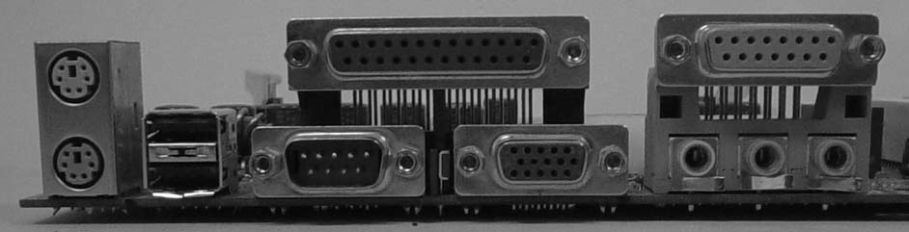
1
2
3
4
5
6
7

Şәkil 24. Anakartın giriş/çıxış portları

- Paralel Port (Paralel Port) – Paralel port әsasәn skaner vә vә ya çap qurğusunun qoşulması üçün istifadә edilir. Paralel portun adı LPT- dir. Paralel port üzәrindәn bir dәfәyә 1 bit-dәn daha çox informasiya göndәrilir. Әgәr 8 bit genişliyindә kanal istifadә edilirsә, paralel port üzәrindәn bir dәfәyә 8 bit informasiya göndәrilir;
- Game Port (Oyun Portu) – Oyun portu sәs kartı üzәrindә olan bir ardıcıl portdur. Sәs kartının anakart üzәrindә olduğu hallarında (şәkildә olduğu kimi) oyun portu da USB vә paralel port kimi anakart üzәrindә, dinamik vә mikrofon yuvalarının üst hissәsindә yerlәşir. Gamepad vә joystick adı verilәn oyun qurğuları oyun portuna qoşulur. Oyun portlarını, daha geniş olması sәbәbilә ardıcıl portdan rahatlıqla ayırmaq olar;
- USB (Universal Serial Bus – Universal Ardıcıl Şin) Portları – USB portu hazırda әn çox istifadә olunan xarici portdur. Әn böyük üstünlüyü, sәrt disk dә daxil olmaqla bir çox qurğuları xaricdәn kompüterә asanlıqla qoşub istifadә etmә imkanının olmasıdır. USB portunu istifadә etmәyin digәr әsas üstünlüyü, USB qurğularını qoşub ayırdıqdan sonra portu vә ya qurğunu qorumaq mәqsәdilә kompüteri bağlama mәcburiyyәtinin olmamasıdır. Misal üçün skaner qoşulu olan USB portuna ZIP sürücüsü qoşularaq mәlumat almaq olar vә skaner qoşularaq heç bir qarışıqlığa sәbәb olmadan skaner ilә görülәn işә qaldığı yerdәn davam etmәk olar. Anakartlar әsasәn 2 USB portu vә әlavә olaraq 2 kabel alternativi ilә istehsal edilir;
- COM Ports (Kommunikasiya Portları) – COM portlar Mouse vә xarici modem әlaqәlәri üçün istifadә edilir. Hazırda PS/2 vә USB-nin yanında, mәcburi hallar istisna olmaqla istifadә edilmir. Müasir dövrdә istehsal edilәn anakartlarda sadәcә 1 әdәd COM porta yer

verilmәklә, bunun yerinә mümkün olduqca USB portlarının sayının artırılmasına çalışılır.
- Display Connector (Ekran Әlaqәlәndiricisi) – Anakart üzәrindә monitor әlaqәlәndiricisinin olması, ekran kartının ayrı bir kart olaraq deyil, sәs kartı kimi anakart üzәrindә bir mikrosxem olaraq yerlәşmәsi mәnasına gәlir. Normal olaraq monitor әlaqәlәndiricisi ekran kartının üzәrindә yerlәşir. Әgәr kompüterin sistem blokunun arxasında iki әdәd ekran çıxış әlaqәlәndiricisi mövcuddursa, anakart, ya da ekran kartı üzәrindәki çıxışlardan daha yaxşı olanını seçmәk vә istәnilәn çıxışdan surәti ala bilmәk üçün mütlәq BIOS-da uyğun nizamlama aparılaraq birinciliyin hansına verilәcәyini dәqiqlәşdirmәk lazımdır;
- Sound Card Connectors (Sәs Kartı Әlaqәlәndiricilәri) – Sәs kartı anakart üzәrindә bir mikrosxem kimi yerlәşdiyi zaman, 3 әdәd sәs әlaqәlәndiricisi dә anakart üzәrindә yerlәşir. Ümumilikdә bu әlaqәlәndiricilәrin bir-biri ilә qarışdırılmaması üçün standart rәnglәr istifadә edilir. Bunlardan yaşıl rәngdә olanı sәs ucaldıcının çıxışıdır. Bu yuvaya sәs kartının mikrosxemindәn asılı olaraq sәsucaldıcı vә ya normal bir dinamik qoşularaq sәs çıxışı alına bilir. Digәr bir әlaqәlәndirici yuvası olan Line-in, әsasәn mavi rәngdә olur. Line-in adlandırılan giriş yuvası, xarici bir qurğunun (wolkman vә s.) kompüterә sәs girişi verilmәsi vә ya sәs yazma mәqsәdilә istifadә edilir. Üçüncü giriş olan mikrofon girişi qırmızı rәngdә olur vә mikrofonu qoşmaq vә sәs yazma mәqsәdilә istifadә edilir;

MÜASİR ANAKARTLAR AT ANAKARTLARI
Anakart istehsalçıları uzun müddәt IBM-ә uyğun gәlәn anakartlar istehsal edirdilәr. Bu standartların önündә gәlәn AT modeli 1982-ci ildәn etibarәn inkişaf etdirilәn vә hazırda әski nәsil anakartlar sinfindәn geniş istifadә edilәn standartlardan biridir.
AT anakartları müxtәlif ölçülәrdә olurlar (Şәkil 25.). AT anakartlarının ölçülәrinә görә әski nәsil Pentium mikroprosessorlarına uyğun olanları 1/3 AT vә ya 3/4 AT olaraq adlandırılırdı. AT anakartları Pentium III mikroprosessorları dövrünә qәdәr yenilәnәrәk inkişaf etdirildi vә hazırda az da olsa әldә oluna bilәr.

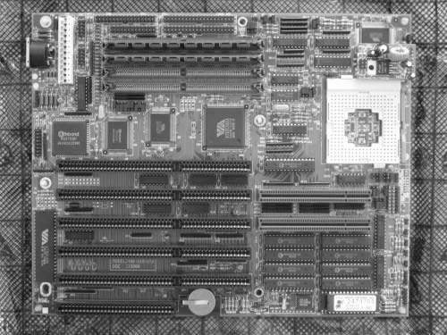

Şәkil 25. AT anakartının ümumi görünüşü

AT anakartını әldә edәrkәn iki әsas xüsusiyyәtә diqqәt edilmәlidir. Bunlar, klaviatura vә sistem blokunun hazırda geniş istifadә olunanlardan fәrqli olmasıdır. Klaviatura girişi artıq İstifadә olunmayan geniş ucluqlu klaviatura girişidir, ancaq normal PS/2 klaviaturasının ucunda çeviricidәn istifadә edilәrәk bu problemi hәll etmәk mümkündür. Sistem bloku seçimindә güc qaynağının anakarta qoşulduğu kabel әlaqәlәndiricisinin uyğunluğunu diqqәtә almaq lazımdır. Bu problemi nәzәrdә tutan bәzi anakart istehsalçıları AT anakartları üzәrindә geniş istifadә olunan hәr iki güc әlaqәlәndiricisini yerlәşdirmişlәr, lakin bunun hәr zaman belә olmadığı unudulmamalıdır.

ATX ANAKARTLARI
Pentium II mikroprosessorlarında istifadә olunmuş ATX standartı daima inkişaf etdirilәrәk hazırda hәlә dә geniş istifadә olunmaqdadır (Şәkil 26.). Әvvәlki nәsil AT standartı üzәrindә köklü dәyişikliklәr olması sәbәbilә ATX sistem bloku tipi istehsal edilmişdir.

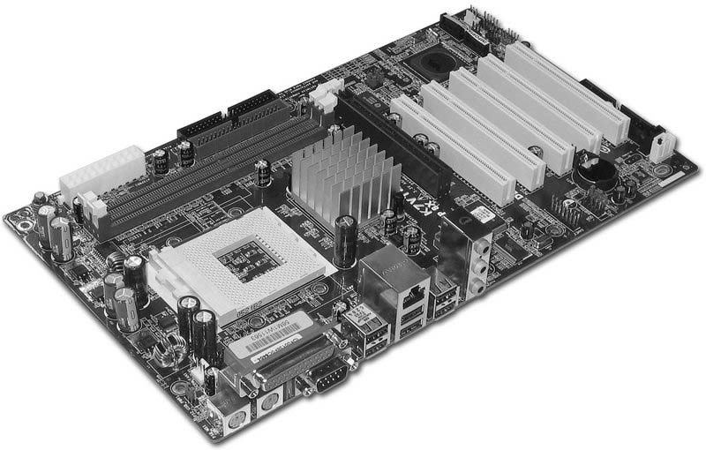

Şәkil 26. ATX anakartının ümumi görünüşü

ATX standartı geniş istehsal Texnologiyası, hissәlәrinin dәyişdirilә bilmәsi vә birbaşa istifadәyә hazır olması sәbәbilә anakart standartları arasında xüsusi yer tutur. Әvvәlki nәsil AT anakartlarından demәk olar ki, bütün hissәlәri ilә fәrqlәndiyi üçün geriyә uyğunluğu çox aşağıdır.
ATX anakartları növbәti üstünlüklәrә sahibdir:
- ATX sistem bloku vә anakartı mikroprosessorun güc mәnbәyi pәrinin altında yerlәşdirilәcәk şәkildә hazırlanmışdır. Buna görә dә mikroprosessor hәm öz pәri, hәm dә güc mәnbәyinin pәri ilә iki tәrәfli soyutma sistemi ilә tәmin edilmiş vә daha sağlam işlәyir;
- Sistem bloku daxilindәki kabel qarışıqlığı daha da azaldılmış. Ardıcıl vә paralel portların hamısı anakarıtın üzәrinә oturdulmuşdur;
- ATX anakartları әmәliyyat sistemindәn bağlama әmrinin verilmәsi ilә güc mәnbәyini avtomatik olaraq bağlaya bilmә xüsusiyyәtinә sahibdir. Әski nәsil FK istifadәçilәrinin tez-tez soruşduqları “Nә üçün bәzi kompüterlәr bağlandığında güc qaynağını avtomatik olaraq kәsdiyi halda, bәzilәrini әllә bağlamaq lazım gәlir?” şәklindәki sualların cavabı ATX anakartının xüsusiyyәtidir.
ATX anakartlarının növbәti çatışmayan cәhәtlәri vardır:
- ATX anakartları AT anakartlarına nisbәtәn bahalıdırlar;

- ATX anakartı ilә mәcburi olaraq istifadә edilәn ATX sistem blokları da Mini Tower vә AT sistem bloklarından qiymәtçә bahalıdırlar;
- ATX sistem blokunda yerlәşәn güc mәnbәyi әski nәsil güc mәnbәlәri ilә müqayisәdә daha çox problem çıxardır. Qalxıb- düşәn gәrginlik vә ya yerlәşmә mühitindәn asılı olaraq yığılan statik elektrik әsasәn ATX güc mәnbәyinin sıradan çıxmasına sәbәb olan başlıca amillәrdәndir.

YENİ BİR ANAKART ALARKƏN NƏLƏRƏ DİQQƏT EDİLMƏLİDİR?
İlk olaraq anakartın hansı platforma üzәrindә işlәyәcәyinә qәrar vermәk lazımdır. İstifadә olunacaq mikroprosessorun tipindәn asılı olaraq әski nәsil Soket-7-dәn Soket-A-ya qәdәr çox sayda anakart platforması vardır. Aşağıdakı cәdvәldә mikroprosessor tipinә görә hansı anakart platformasının istifadә edilmәsi göstәrilmişdir:

Cədvəl 4.

Anakart | Mikroprosessor tipi
Socket 7 | Orjinal Pentium, Cyrix 686, Cyrix MII, K6, K6-2 vә K6-III
Socket 370 | Intel Celeron, Intel PIII (kartsız), Cyrix III
Slot 1 | Intel PII, Intel PIII (sadәcә kartlı olaraq)
Slot A | AMD Athlon (sadәcә kartlı olaraq)
Socket | AMD Athlon Thunderbird (kartsız), AMD Duron, AMD Athlon XP
Socket 423 | Intel Pentium IV
Socket 478 | Intel P4 (2-inci istehsal)

- Mikroprosessora uyğun bir anakart seçilmәlidir;
- Anakart seçimindә onun kitabçasının olmasını tәlәb etmәyi unutmayın;
- Anakart üzәrindәki PCI vә ISA söküklәrinin sayı da anakart seçimindә çox әsaslı bir rol oynayır;
- Anakart üzәrindә olan qurğuların genişlәnmәyә mane olub- olmadığı bilinmәlidir;
- Anakart üçün uyğun sistem bloku seçilmәlidir. Anakartın işlәmә sürәti bütün sistemin mәhsuldarlığına tәsir edir;

- Kompüterin qrafik dәstәkli işlәmә nisbәti vә istifadә edilәcәk ekran kartı tipi isә anakart seçilәndә diqqәt edilmәsi lazım olan hallardan biridir;
- Anakartlarla birlikdә istifadә edilmәsi düşünülәn HDD, CD- ROM vә DVD-ROM-un işlәmә sürәtinә vә standartlara uyğun anakart seçilmәlidir;
- RAID sisteminin istifadә edilәcәyi anakartların fәrqli bir xüsusiyyәtә malik olduqları unudulmamalıdır;
- SCSI qurğularının istifadә edilәcәyi kompüter üçün dә uyğun anakartın seçilmәsi vacibdir;
- Anakart üzәrindә hansı RAM söküklәrinin olması da vacib
şәrtlәrdәn biridir.

ANAKARTLARDA MİKROSXEM DƏSTİ FUNKSİYASI
Anakartın әsas hissәlәrindәn biri dә üzәrindә yerlәşәn mikrosxem dәstidir. Yüzlәrcә anakart istehsalçıları bәlli mikrosxem dәsti istifadә edәrәk, anakartları әsas olaraq aldıqları mikrosxem dәstinin xüsusiyyәtlәrinә görә hazırlayırlar. Buna görә dә anakart üzәrindә yerlәşәn mikrosxem dәstini tanımaq şәrtilә, onun markasını nәzәrә almadan bir sıra mәlumatlar üçün ehtimallar qurula bilәr. Hazırda bir çox istehsalçılar anakartlarında Intel mikrosxem dәstlәrindәn istifadә edirlәr. Pentium mikroprosessorları da Intel tәrәfindәn istehsal edildiyi üçün Intel mikrosxem dәsti bәzәn mәcburi standart kimi qәbul edilir.
Geniş istifadә olunan Intel mikrosxem dәstinin bilinәn vә bir- birindәn fәrqlәnәn üstün xüsusiyyәtlәri aşağıdakı cәdvәllәrdә verilmişdir:
Cədvəl 5.

Daxili arxitektu- ra | 875P  mikro- sxem dәsti | 865G  mikro- sxem dәsti | 865PE  mikro- sxem dәsti | 865P  mikro- sxem dәsti | 850E  mikro- sxem dәsti | 850  mikro- sxem dәsti
Uyğun mikro- prosessor | Pentium® 4  mikro- prosessor | Pentium® 4  mikro- prosessor | Pentium® 4  mikro- prosessor | Pentium® 4  mikro- prosessor | Pentium® | Pentium®
 |  |  |  |  | 4 | 4
 |  |  |  |  | mikro-  prosessor vә ya Celeron ® | mikro-  prosessor vә ya Celeron ®
 |  |  |  |  | mikro- | mikro-
 |  |  |  |  | prosessor | prosessor

Sistem informasiya şininin sürәti | 800/533  MHz (data) | 800/533/  400 MHz  (data) | 800/533/  400  MHz (data) | 533/400  MHz (data) | 533/400  MHz (data) | 400MHz  (data)
Mikropro- sessor Soket/Slot tipi | mPGA478 | mPGA478 | mPGA478 | mPGA478 | mPGA478 | mPGA478, mPGA423
Mikropro- sessor sayı | 1 | 1 | 1 | 1 | 1 | 1
Yaddaş | 875P  mikro- sxem dәsti | 865G  mikro- sxem dәsti | 865PE  mikro- sxem dәsti | 865P  mikro- sxem dәsti | 850E  mikro- sxem dәsti | 850  mikro- sxem dәsti
Yaddaş modulu sayı vә növü | 4 DIMMs | 4 DIMMs | 4 DIMMs | 4 DIMMs | 4RIMMs | 4RIMMs
İstifadә edilәn RAM növlәri | Dual- Channel DDR 400/333 SDRAM | Dual- Channel DDR 400/333/26  6SDRAM | Dual- Channel DDR 400/333/26  6  6SDRAM | Dual- Channel DDR 333/266 SDRAM | PC1066 PC800-40 PC800-45 RDRAM | PC800-40 PC800-45 PC600-40 RDRAM
Genişlәnә bilәn maksimum yaddaş hәcmi | 4 | 4 | 4 | 4 | 2 Gb  (1.5 Gb –  PC1066) | 2GB
Yaddaşın sürәti | 512/256/  128 Mbit | 512/256/  128 Mbit | 512/256/  128 Mbit | 512/256/  128 Mbit | 288/256  Mbit, 144/128  Mbit | 288/256  Mbit, 144/128  Mbit
Xәta düzәltmә tipi | ECC | N/A | N/A | N/A | ECC/ Non-ECC | ECC/ Non-ECC
Xarici nәzarәt | 875P  mikro- sxem dәsti | 865G  mikro- sxem dәsti | 865PE  mikro- sxem dәsti | 865P  mikro- sxem dәsti | 850E  mikro- sxem dәsti | 850  mikro- sxem dәsti
İnterfeys standartı | A.GP8X (1.5V) | AGP8X (1.5V) | AGP8X (1.5V) | AGP8X (1.5V) | AGP8X (1.5V) | AGP8X (1.5V)
I/O  Nәzarәti | 875P  mikro- sxem dәsti | 865G  mikro- sxem dәsti | 865PE  mikro- sxem dәsti | 865P  mikro- sxem dәsti | 850  mikro- sxem dәsti | 850  mikro- sxem dәsti
PCI dәstәyi | PCI 2.3 | PCI 2.3 | PCI 2.3 | PCI 2.3 | PCI 2.2 | PCI 2.2
IDE dәstәyi | Ultra ATA/100 | Ultra ATA/100 | Ultra ATA/100 | Ultra ATA/100 | ATA/100 IAA3 | ATA/100 IAA1
USB  dәstәyi | 8 port, USB  2.0 | 8 port, USB  2.0 | 8 port, USB  2.0 | 8 port, USB  2.0 | 4 port, USB  1.1 | 4 port, USB  1.1
Şәbәkә  dәstәyi | Bәli | Bәli | Bәli | Bәli | Bәli | Bәli
Sәs kartı dәstәyi | AC'97 2.2  compliant | AC'97 2.2  compliant | AC'97 2.2  compliant | AC'97 2.2  compliant | Bәli | Bәli

Hyper- Threading Texno- logiyası | 875P  mikro- sxem dәsti | 865G  mikro- sxem dәsti | 865PE  mikro- sxem dәsti | 865P  mikro- sxem dәsti | 850  mikro- sxem dәsti | 850  mikro- sxem dәsti
Hyper- Threading texnologiya dәstәyi 4 | Bәli | Bәli | Bәli | Bәli | Bәli | Xeyir

Cədvəl 6.

Daxili arxitek- turası | 845PE  mikro- sxem dәsti | 845 GE  mikro- sxem dәsti | 845 G  mikro- sxem dәsti | 845 E  mikro- sxem dәsti | 845 GV  mikro- sxem dәsti | 845  mikro- sxem dәsti
Uyğun Mikropro- sessorlar Celeron® Mikro- prosessor | Pentium® 4  vә ya Celeron® Mikro- prosessor | Pentium® 4 vә ya Celeron® Mikro- prosessor | Pentium® 4 vә ya Celeron® Mikro- prosessor | Pentium® 4 vә ya Celeron® Mikro- prosessor | Pentium® 4 vә ya Celeron® Mikro- prosessor | Pentium® 4 vә ya Celeron® Mikro- prosessor
Sistem informasiya şini | 533/400  MHz (data) | 533/400  MHz (data) | 533/400  MHz (data) | 533/400  MHz (data) | 400 MHz  (data) | 400 MHz  (data)
Mikro- posessor Soket/Slot Tipi | mPGA478 | mPGA478 | mPGA478 | mPGA478 | mPGA478 | mPGA478
Mikro- prosessor sayı | 1 | 1 | 1 | 1 | 1 | 1
Yaddaş | 845PE  mikro- sxem dәsti | 845 GE  mikro- sxem dәsti | 845 G  mikro- sxem dәsti | 845 E  mikro- sxem dәsti | 845 GV  mikro- sxem dәsti | 845 mikro- sxem dәsti
Yaddaş modulu vә tipi | 2 double- sided DDR | 2 double- sided DDR | 2 double- sided DDR | 2 double- sided DDR | 2 double- sided DDR | 2 double- sided DDR
İstifadә edilәn RAM növlәri | DDR 333/266 | DDR 333/266 | DDR 266/200 | DDR 266/200 PC133 SDRAM | DDR 333/266 PC133 SDRAM | DDR 266/200 PC133 SDRAM
Genişlәnә bilәn maksimum yaddaş hәcmi | 2GB | 2GB | 2GB | 2GB | 2GB (3GB - PC133) | 2GB
Yaddaş sürәti dәstәyi | 512/256/  128 Mbit | 512/256/  128 Mbit | 512/256/  128 Mbit | 512/256/  128 Mbit | 512/256/  128 Mbit | 512/256/  128/64 Mbit
Xәta düzәltmә tipi | Non-ECC | Non-ECC | Non-ECC | ECC/ Non-ECC | Non-ECC | ECC/ Non- ECC

Xarici görünüşü | 845PE  mikro- sxem dәsti | 845 GE  mikro- sxem dәsti | 845 G  mikro- sxem dәsti | 845 E  mikro- sxem dәsti | 845 GV  mikro- sxem dәsti | 845  mikro- sxem dәsti
İnterfeys standartı | AGP4X (1.5V) | AGP4X (1.5V) | AGP4X (1.5V) | AGP4X | N/A (1.5V) | AGP4X (1.5V)
Giriş/çıxış nәzarәti | 845PE  mikro- sxem dәsti | 845 GE  mikro- sxem dәsti | 845 G  mikro- sxem dәsti | 845 E  mikro- sxem dәsti | 845 GV  mikro- sxem dәsti | 845  mikro- sxem dәsti
PCI dәstәyi | PCI 2.2 | PCI 2.2 | PCI 2.2. | PCI 2.2 | PCI 2.2 | PCI 2.2
IDE dәstәyi | ATA/100 IAA1 | ATA/100 IAA3 | ATA/100 IAA3 | ATA/100 IAA5 | ATA/100 IAA3 | ATA/ 100 IAA3
USB Port  dәstәyi | 6 port, Hi speed USB 2.0 | 6 port, Hi speed USB 2.0 | 6 port, Hi speed USB 2.0 | 6 port, Hi speed USB 2.0 | 6 port, Hi speed USB 2.0 | 4 port,  1.1
Şәbәkә  dәstәyi | Bәli | Bәli | Bәli | Bәli | Bәli | Bәli
Sәs kartı dәstәyi | Enhanced 20-bit Audio | Enhanced 20-bit Audio | Enhanced 20-bit Audio | Enhanced 20-bit Audio | Enhanced 20-bit Audio | Bəli
Hyper- Threading | 845 PE  mikro- sxem dәsti | 845 GE  mikro- sxem dәsti | 845 G  mikro- sxem dәsti | 845 E  mikro- sxem dәsti | 845 GV  mikro- sxem dәsti | 845  mikro- sxem dәsti
Hyper- Threading dәstәyi 4 | Bәli | Bәli | Bәli | Bәli | Bәli | Yox

BASE I/O, IRQ VƏ DMA

BASE I/O
Base I/O mikroprosessor ilә digәr qurğular arasındakı әlaqәni saxlayan ünvandır. Bu qurğular sәs kartı, modem kartı vә s. kimi qurğulardır. Mikroprosessor ilә qurğular arasındakı әlaqә informasiya şinlәri vasitәsilә hәyata keçirilir. Base I/O nömrәsi isә informasiya şini vasitәsilә göndәrilәn informasiyanın bir-birinә qarışmadan doğru yerә çatması üçündür.
Hәr qurğunun (kartın) mikroprosessor ilә informasiya mübadilәsi üçün fәrqli bir Base I/O ünvanı vardır. Bir neçә kartın eyni ünvanı istifadә etmәsi halına kәsilmә (interrupt) deyilir. İki kartın eyni ünvanı istifadә etmәsi halında mikroprosessor tәrәfindәn göndәrilәn әmrlәr bu kartlar tәrәfindәn doğru qәbul edilә bilmәz. Bu hal kartların işlәmәmәsinә, ya da xәtalı işlәmәsinә sәbәb olur. Bir kompüterdә eyni Base I/O ünvanını istifadә edәn başqa bir kart varsa, sonradan qoşulan kart başqa bir Base I/O ünvanına nizamlanmalıdır.

Bu nizamlanma kartın üzәrindә olan çeviricilәrlә (jumper, ya da dip-switch) aparılır. Qoş vә işlәt (Plug&Play) xüsusiyyәti olan kartlarda bu tip nizamlama lazım deyildir, çünki qoş vә işlәt xüsusiyyәti olan kartlar istifadә edәcәklәri ünvanı avtomatik olaraq özlәri müәyyәnlәşdirirlәr. Kartların bu xüsusiyyәtlәrindәn yararlanmaq üçün qoş vә işlәt xüsusiyyәti olan anakartlar istifadә edilir. Bundan başqa istifadә edilәn әmәliyyat sistemi dә qoş vә işlәt xüsusiyyәtini dәstәklәmәlidir.
Qoş vә işlәt xüsusiyyәtinә sahib kartlarda da bәzi hallarda Base I/O ünvanını dәyişdirmәk lazım gәlә bilәr. Bu kartlar әsasәn şәbәkә (Ethernet) kartlarıdır (Bunlar Windows sistemindә istifadә olunur). Bunların konfiqurasiya fayllarının saxlandığı elastik disklәrindәn istifadә etmәk lazımdır.
Bәzi kartların isә üzәrilәrindә olan çeviricilәr vasitәsilә qoş vә işlәt xüsusiyyәtini dәyişdirmәk olar, yәni bir kartı, lazım gәldiyindә qoş vә işlәt xüsusiyyәtini lәğv edәrәk qoşa bilәrsiniz.
Bir kartın qoş vә işlәt xüsusiyyәtinin lәğv edilmәsinin lazım olduğu hallar bunlardır: әmәliyyat sisteminin qoş vә işlәt xüsusiyyәtinin olmaması halında, kartın Base I/O ünvanının dәyişdirilmәsi üçün elastik diskinin olmadığı halda.
Hәr kart hәr ünvanla işlәmәz, әsas olaraq hәr kartın istifadә etdiyi ünvanlar vardır. Bu ünvanlar demәk olar ki, standart hala gәlmişdir. Kartların istifadә etdiklәri ünvanlar haqqında kitabçalarından mәlumat almaq olar. Aşağıda standart halına gәlmiş Base I/O ünvanları verilmişdir:
- Sәs kartları – 220H (H hәrfi, nömrәnin 16-lıq say sistemindә yazıldığını göstәrir);
- Şәbәkә kartları – 300H, 340H vә 320H;
- Modem kartları – 2F8, 2E8;
Kartların müxtәlif Base I/O ünvanları istifadә etmәlәri çox әhәmiyyәtlidir, çünki anakart üzәrindә standart istifadә edilәn vә dәyişdirilә bilmәyәn Base I/O ünvanları vә bunları istifadә edәn qurğular vardır.

Sabit olaraq tәyin edilmiş bәzi Base I/O ünvanları aşağıda verilmişdir:
- 1F0-1FF – birinci IDE nәzarәtçisi;

- 170-17F – ikinci IDE nәzarәtçisi;
- 200-20F – oyun portu;
- 3B0-3BF/3C0-3CF – ekran kartı;
- 3F0-3F7 – elastik disk sürücüsü nәzarәtçisi.

IRQ (INTERRUPT REQUST)
Mikroprosessor ilә digәr qurğular arasındakı informasiya mübadilәsi Base I/O ünvanları vasitәsilә hәyata keçirilir, ancaq mikroprosessorun bir qurğu ilә informasiya mübadilәsi aparması üçün ona bu qurğudan xәbәr gәlmәsi lazımdır. Bu xәbәrlәşmә әmәliyyatı IRQ- lәr tәrәfindәn icra edilir. IRQ - Interrupt Request (Kәsilmә Sorğusu) kәlmәlәrinin qısaldılmasıdır. Bir qurğu özünә aid IRQ nömrәsi ilә lazım olduğunda mikroprosessora xәbәr verir. Bu xәbәr, әsasәn görülәn işi bitirmә (kәsmә) mәnasındadır. Mәsәlәn, mikroprosessor sәs kartına bir musiqi faylını sәslәndirmә әmrini vermiş olarsa, sәs kartı bu faylı sәslәndirmәyә başlayır. Sәs faylını sәslәndirmә işi sona çatdıqda bunu özü üçün ayrılmış olan IRQ fasitәsilә mikroprosessora xәbәr verir. Bu xәbәr vermә işinә kәsilmә deyilir, mikroprosessor o anda görmәkdә olduğu işi ya dayandırır, ya da başqa bir musiqi faylını sәslәndirmәsi üçün sәs kartına göndәrir. Mikroprosessor bu kәsilmә işini tamamladıqdan sonra әvvәlcәdәn kәsmiş olduğu işinә qaldığı yerdәn davam edir.
Kompüterlәrdә iki növ kәsilmә vardır: qurğu vasitәsilә kәsilmә (hardware interrupt) vә proqram vasitәsilә kәsilmә (software interrut).

QURĞU VASİTƏSİLƏ KƏSİLMƏ
16 әdәd qurğu vasitәsilә kәsilmә vardır vә bunlar 0-dan 15-ә
qәdәr nömrәlәnmişdir.
Kompüterә qoşulan qurğuların IRQ-lәri eyni ilә Base I/O ünvanları kimi kart üzәrindәki çeviricilәrlә (jumper vә ya dip-switch) nizamlanır. Әgәr kart üzәrindә çeviricilәr yoxdursa, bu nizamlama kartla birlikdә verilәn proqram tәminatı vasitәsilә aparılır. Kart qoş vә işlәt (Plug&Play) xüsusiyyәtinә malikdirsә, IRQ nizamlamalarını özü avtomatik olaraq edәcәkdir.

Qeyd:
Bir sıra IRQ nizamlanması aparılarkәn kompüterdәki digәr
qurğularla eyni IRQ-in istifadә edilmәsinә diqqәt edilmәlidir. Mәsәlәn, IRQ4 (COM1) kәsilmәsi Mouse portu üçün ayrılmışdır. Eyni şәkildә IRQ4-ә nizamlanmış bir modem kartı qoşulduğunda IRQ-lәr kәsişәcәkdir. Bu sәbәbdәn dә bir qurğunu kompüterә qoşmazdan әvvәl kitabçası çox yaxşı gözdәn keçirilmәlidir.

Aşağıda dәyişdirilә bilmәyәn IRQ nömrәlәri göstәrilmişdir.
- IRQ 00 – sistem saatı;
- IRQ 01 – klaviatura;
- IRQ 03 – COM2;
- IRQ 04 – COM1;
- IRQ 05 – paralel port (LPT);
- IRQ 06 – elastik disk sürücüsü;
- IRQ 12 – Mouse;
- IRQ 14 – 1-ci IDE nәzarәtçisi;
- IRQ 15 – 2-ci IDE nәzarәtçisi.

PROQRAM VASİTƏSİLƏ KƏSİLMƏ
0-dan 15-ә qәdәr nömrәlәnmiş olan qurğu vasitәsilә kәsilmәlәrin hәr birinә proqram vasitәsilә kәsilmә uyğun gәlir. Hәr bir proqram vasitәsilә kәsilmәnin istiqamәtlәndirildiyi yaddaş ünvanı kompüterin yaddaşının (RAM) sıfırıncı ünvanında, yәni başlanğıcında yerlәşir. Bir qurğu kәsilmәsi baş verdiyi zaman, mikroprosessor qurğu kәsilmәsinin nömrәsinә uyğun gәlәn proqram kәsilmәsinin nömrәsini hesablayır. Yaddaşın başlanğıcında olan ünvan cәdvәlindәn, hesabladığı proqram kәsilmәsinin istiqamәtlәndirildiyi ünvanı oxuyur vә Belәliklә, görmәkdә olduğu işi dayandırdıqda, haraya şaxәlәnәcәyinin lazım olduğunu öyrәnmiş olur.
Bu arada görmәkdә olduğu işin harada kәsildiyini vә o andakı işi ilә әlaqәli mәlumatları yaddaşda stek (stack) adı verilәn hissәyә yazır. Belәliklә, kәsilmә icra edilmәzdәn әvvәl gördüyü işinә geri dönmәsi üçün lazım olan mәlumatları itirmir.

IRQ-lәr PIC (Programmable Interrupt Controller – Proqramlaşdırılabilәn Kәsilmә Nәzarәtçisi) tәrәfindәn nәzarәt edilirlәr. PIC anakart üzәrindә yerlәşәn bir qurğudur. Mikroprosessor PIC ilә әlaqәli Base I/O ünvanlarını istifadә edәrәk istәnilәn ölçüdә proqramlaşdıra bilir. Bu proqramlaşdırmada mәqsәd, mikroprosessoru lazımsız kәsilmәlәrlә mәşğul etmәmәkdir.

DMA (DIRECT MEMORY ACCESS)
Mikroprosessorun qurğularla informasiya mübadilәsi aparması üçün Base I/O ünvanları istifadә edildiyini bilirik. Bu әmәliyyat bәzәn mikroprosessoru lazım olduğundan çox mәşğul edir. Bu şәkildә mikroprosessorun digәr işlәri görmәsi üçün lazım olan vaxt azalır. Mәsәlәn, mikroprosessor bir sәs nümunәsini sәs kartına göndәrmiş olarsa, burada mikroprosessorun gördüyü iş, yaddaşın müәyyәn bir ünvanında tapılan bu sәs nümunәsindәn hәr dәfәsindә bir bayt alıb Base I/O ünvanını istifadә edәrәk sәs kartına göndәrmәkdәn ibarәtdir. Bu әmәliyyat prosesindә mikroprosessorun vәzifәsi, anakart üzәrindә olan vә DMA (Direct Memory Access – Birbaşa Yaddaş Müraciәti) adı verilәn qurğuları dövrәyә qoşmaqdır.
DMA-nin vәzifәsi, yaddaş ilә digәr qurğular arasındakı informasiya mübadilәsini aparmaqdır. Yuxarıdakı sәs kartı nümunәsindә, yaddaşda olan sәs nümunәsini sәs kartına göndәrmә işini DMA aparmış olsaydı, mikroprosessor bu işlә deyil, görmәsi lazım gәlәn digәr işlәri yerinә yetirәcәkdi.
DMA ilә aparılan mübadilәyә nümunә olaraq yenә bir sәs kartı ilә DMA arasındakı informasiya mübadilәsini verә bilәrik. Mәlumat mübadilәsini DMA edәcәyinә görә, mikroprosessorun görәcәyi iş sadәcә, bu işi başlamaq olacaqdır. Mikroprosessor DMA-ya, onun Base I/O ünvanını istifadә edәrәk, mübadilәsi lazım olan mәlumatların yaddaşdakı başlanğıc ünvanını, uzunluğunu vә hansı sürәtlә mübadilә etmәsinin vacibliyini verir.
Bu mәlumatlar DMA-ya çatdıqdan sonra mikroprosessor DMA-ya mübadilә işinә başlaması üçün bir әmr göndәrir vә mübadilә başlayır. Sәs kartı gәlәn sәs nümunәlәrini sәslәndirәrkәn, mikroprosessor da başqa işlә mәşğul olur. Mübadilә işinin bitmәsi mikroprosessora sәs kartı tәrәfindәn bir kәsilmә ilә bildirilir. Mikroprosessor bu halda ya DMA-nın işini dayandırır, ya da yeni bir iş verir.

Bir kompüterdә 0-dan 7-yә qәdәr nömrәlәnmiş 8 әdәd DMA kanalı olur. Bu kanallardan ilk 4-ü Low DMA, digәr 4-ü isә High DMA olaraq adlandırılır. Low DMA kanalları bir dәfәyә 8 bitlik mәlumat ötürә bilirlәr. High DMA kanalları isә bir dәfәyә 16 bitlik mәlumat ötürә bilirlәr.
8 vә 16 bit sәs nümunәlәrini sәslәndirә bilәn sәs kartları iki müxtәlif DMA kanalı istifadә edirlәr. 8 bitlik sәs nümunәlәrini sәslәndirmәk üçün Low DMA, 16 bitlik üçün isә High DMA kanalını istifadә edirlәr.
DMA ilә sәs kartına mәlumat köçürmә әsasәn oyun proqramlarında istifadә edilir. İki müxtәlif qurğu eyni DMA kanalını istifadә edә bilmәz. Әks halda DMA kәsişmәsi olar vә bu qurğular işlәmәzlәr.
Aşağıda bәzi sabit DMA kanalları verilmişdir:
- DMA2 – elastik disk sürücüsü;
- DMA3 – sәrt disk sürücüsü;
- DMA4 – DMA nәzarәtçisi.
Bunların xaricindә qalan DMA kanalları digәr qurğular üçün nәzәrdә tutulmuşdur.

PROSESSORLAR
Kompüterin iş prinsipini başa düşmәk üçün, onun әsas hissәlәri vә yerinә yetirdiyi әmәliyyatlar haqqında az da olsa, mәlumat әldә etmәk lazımdır. Kompüter arxitekturasını әsas olaraq: prosessor, әmәli yaddaş vә giriş/çıxış portundan ibarәt struktur daxilindә gözdәn keçirmәk olar. Kompüterin әsas arxitekturası şәkildә göstәrilmişdir (Şәkil 27.).

İnformasiya vә ünvan şini

Prosessor

Әmәli Yaddaş

İnformasiya vә ünvan şini

G/Ç

Şәkil 27. Kompüterin әsas arxitekturası

MƏRKƏZİ ƏMƏLİYYAT QURĞUSU (CPU)
Kompüterin “beyni” olaraq da adlandırılan mәrkәzi әmәliyyat qurğusu – MӘQ (CPU – Central Processing Unit) adı ilә geniş istifadә edilir. Bütün әmәliyyatlar MӘQ-dә aparılır. MӘQ dörd әsas hissәdәn ibarәtdir: Registrlәr (Registers), Hesab-Mәntiq Qurğusu – HMQ (ALU – Arithmetic Logic Units), İnterfeys Qurğusu – İNQ (IU – Interface Unit) vә İdarәetmә Qurğusu – İQ (CU – Control Unit).
Registrlәr – MӘQ-dә olan daxili yaddaşlardır. Hesablama vә әmәliyyatlarda istifadә edilәn ikilik (binary) (“1” vә “0”-lardan tәşkil olunmuş) mәlumatlar registrlәrdә saxlanılır. Ölçülәri bir bit ilә bir neçә bayt arasında dәyişә bilir. Registrlәr normal yaddaşlardakı kimi ünvan mәlumatı saxlamırlar. İQ tәrәfindәn birbaşa istifadәyә açıqdırlar.
Registrlәr müxtәlif mәqsәdlәrlә istifadә edilir. Mәsәlәn, Yaddaş Ünvan Registri – YÜR (MAR – Memory Address Register) әmrlәrin әmәliyyat prosesindәki ünvanlarını registrdә saxlayarkәn, Yaddaş Verilәnlәr Registri – YVR (MDR – Memory Data Register) әmrlәrin әmәliyyat anındakı ikilik qiymәtlәrini registrdә saxlayır.
Hesab-Mәntiq Qurğusu – riyazi vә mәntiqi әmәliyyatları yerinә yetirmәk üçün nәzәrdә tutulmuşdur. Mikroprosessor daxilindә bir-neçә

HMQ ola bilәr. HMQ riyazi әmәliyyatların nәticәlәrinin registrlәrә yazılmasında da iştirak edir.
İnterfeys Qurğusu – proqram әmrlәri vә verilәnlәrin mikroprosessorla digәr qurğular arasında (klaviatura, Mouse, monitor vә s.) mübadilәsini tәşkil edir. Buna görә dә İNQ mikroprosessor ilә digәr qurğular arasında giriş-çıxış interfeysi kimi istifadә edilir.
İdarәetmә Qurğusu – Yaddaş Verilәnlәr Registri (MDR – Memory Data Register), Yaddaş Ünvan Registri (MAR – Memory Address Register), Әmrlәr Registri (IR – Instruction Register) vә Proqram Sayğacından (PC – Program Counter) tәşkil olunmuşdur. İQ mikroprosessor daxilindә verilәnlәrin daxili qurğular arasında ötürülmәsinә vә әmrlәrin icrasına nәzarәt edir. Әsas funksiyası zaman vә siqnal yoxlanmasını hәyata keçirmәkdir.

MİKROPROSESSOR İLƏ YADDAŞIN ƏLAQƏSİ
ӘYQ ilә mikroprosessor fiziki olaraq ünvan şini, informasiya (data) şini vә nәzarәt şini ilә bir-birinә bağlıdır. MӘQ daxilindә Registrlәri bir-biri ilә әlaqәlәndirәn şinlәr mövcuddur. Şәkildә ӘYQ ilә mikroprosessor arasındakı әlaqә göstәrilmişdir (Şәkil 28.).

İdarəetmə şini

PC

ünvan

içindəkilər
MAR
MDR
İnformasiya şini
Ünvan şini
IR
I

Şәkil 28. ӘYQ ilә mikroprosessor arasındakı әlaqә

MİKROPROSESSORUN ƏMR DÖVRÜ
Kompüterlәr onlara verilәn әmrlәri icra edirlәr vә heç bir zaman әmr xaricinә çıxmazlar. Bir proqramın icrası üçün mikroprosessor üç әsas әmәliyyatı icra edir:
- Әldә etmә (fetch) – yaddaşdan MӘQ-ә әmr ötürülür;
- Kodlaşdırılma (decode) – әmr araşdırılaraq yerinә yetirilәcәk iş müәyyәnlәşdirilir;
- İcra etmә (execute) – әmr icra olunaraq nәticә saxlanılır; MӘQ tәrәfindәn bu dövrün icrası aşağıdakı kimi olur:
- Yaddaşdan növbәti әmri әmr yazılan yerә alır;
- Proqram sayğacını növbәti әmrin yerinә görә dәyişdirir;
- Alınan әmrin tipini dәqiqlәşdirir;
- Әmr yaddaşda olan verilәnlәrdәn istifadә edәcәksә, yerlәrini dәqiqlәşdirir;
- Lazım olduğunda verilәnlәri MӘQ-in daxili yaddaşına yazır;
- Әmri icra edir;
- Nәticәni uyğun yerә yazır;
- Birinci maddәyә gedәrәk növbәti әmr üçün eyni әmәliyyatları
tәkrarlayır.

ƏLAQƏ ŞİNLƏRİ
Mikroprosessor digәr qurğularla mәlumat mübadilәsini növbәti
әlaqә şinlәri vasitәsilә tәmin edir:
- Verilәnlәr Şini (Data Bus) – MӘQ ilә daxili vә xarici qurğular arasındakı verilәnlәrin mübadilәsini tәmin edir. 8, 16, 32 vә ya 64 bit genişliyindәdir. Verilәnlәr şini genişliyinin böyük olması daha yaxşıdır;
- Ünvan Şini (Address Bus) – MӘQ ilә ӘYQ arasındakı ünvan mәlumatlarını üzәrindә daşıyır. Belәliklә, mikroprosessorun yaddaşdan mәlumata müraciәtini tәmin

edir. 8, 16, 32 vә ya 64 bit genişliyindәdir. Verilәnlәr şinindә
olduğu kimi böyük olan şin genişliyi daha yaxşıdır.
Bu iki әsas şin xaricindә, Oxuma-Yazma Xәtti (Read and Write Line) vә Boşaltma Xәtti (Reset Line) kimi xüsusi işlәr üçün istifadә edilәn xәtlәr dә mikroprosessor daxilindә yerlәşirlәr.

MİKROPROSESSORLARIN İNKİŞAF TARİXİ
İnteqral mikrosxemlәrin әvvәlki nәsil vakuum şüa lampalı vә tranzistorlu dövrәlәrdәn әn böyük fәrqi, sadәcә xüsusi bir mәqsәd üçün dizayn edilmiş olmaları vә bu mәqsәdin xaricinә çıxılmasına imkan verilmәmәlәridir. Sadәcә bir әmrin iş prinsipinin dәyişdirilmәsi belә, sistemin tamamilә dәyişdirilmәsini tәlәb edir.
1968-ci ildә hesab maşını istehsal edәn Busicom Yapon şirkәti Intel şirkәtinә 12 xüsusi inteqral mikrosxemi dizayn etmәk üçün sifariş verdi. Intel şirkәtinin mühәndisi Ted Hoff 12 xüsusi inteqral mikrosxemi bir ifrat böyük inteqral mikrosxem daxilindә birlәşdirәrәk, bu yeni mikrosxemә mikroprosessor adını verdi. Busicom şirkәtinin layihәyә sahib olması vә 9 aylıq inkişaf keçәndәn sonra da Intel şirkәti 4004 adının verdiyi ilk mikroprosessorunu istehsal etdi. 1/8’’x1/6’’ uzunluğunda olan mikroprosessor 50 ton ağırlığındakı ENIAC-ın әmәliyyat gücündәn daha çox gücә malik idi. 4 bit mәlumat ötürmә hәcminә baxmayaraq, ilk dәfә bütün elektrik dövrәlәri bir mikrosxem altında birlәşdiyi üçün mikrosxem istehsalında yeni inkişaf olaraq qәbul edilirdi. İlk mikroprosessorlar portativ kompüterlәrin inkişaf etdirilmәsindә istifadә edildi.
Mikroprosessorların әsas üstünlüyü isә, әvvәlki nәsil inteqral mikrosxemlәrdә olmayan proqramlaşdırılabilmә xüsusiyyәti idi. Bunun sayәsindә eyni mikroprosessor hesab әmәliyyatları ilә yanaşı, mәtnlәr üzәrindә dә müәyyәn әmәliyyatları yerinә yetirә bilirdi. Bu xüsusiyyәtinә görә, Amerika aviasiya alimlәrinin dә marağına sәbәb olan mikroprosessorlar aviasiya sahәsindә dә istifadә edildi.
1972-ci ildә Intel şirkәti tәrәfindәn istehsal edilәn 8008 adlı mikroprosessor 4004-dәn ikiqat daha sürәtli idi. Bu mikroprosessor TV ekranının kağız üzәrindә çap edilә bilmәsi işini görәn çap qurğusu da istifadә edә bilirdi.
1974-cü ildә 8008-in daha da inkişaf etdirilmәsi ilә hazırlanan 8080 adlı mikroprosessorun ilk proqramlaşdırılabilәn kompüterlәr üçün uyğun olduğu düşünülürdü. 8080 mikroprosessoru 8 bitlik mәlumat emal

edә bilirdi. 1975-ci ilә qәdәr inkişafın nәticәsindә Altair adlı 256 işarәni yadında saxlaya bilәn elektron maşın hazırlandı.
Altair hәr hansı bir mәlumat saxlama qurğusuna, monitor vә klaviaturaya malik deyildi. Bu maşın aldığı elektrik siqnallarından asılı olaraq kağız lent üzәrindә dәliklәr açmaqla informasiya hazırlayır, yenә eyni dәliklәri oxumaqla kәlmәlәrә çevirә bilirdi. İş mәntiqi cәhәtdәn teleqrafa bәnzәyirdi vә sürәti olduqca aşağı idi.
Kompüter proqramçıları Paul Allen vә Bill Gates 1975-ci ildә BASIC proqramlaşdırma dili ilә Altair üçün proqram yazmaq vә cihazı sürәtlәndirmәk üçün fәaliyyәtә başladılar. 1976-cı ilin sonlarında ortaya çıxan layihәdәn şirkәt işçilәri razı qalmadılar. Şirkәt rәhbәrliyini inandıra bilmәyәn proqramçılar şirkәtdәn ayrılaraq Microsoft proqram istehsalçısı şirkәtini qurdular.
1979-cu ildә Intel-in 8088 mikroprosessoru IBM PC tәrәfindәn istifadә edilmәyә başlandı. 8088 ilә başlayan mikroprosessorların inkişafı 80286, 80386, 80486, Pentium I, Pentium II, Pentium III, Pentium IV ardıcıllığı ilә davam etmәkdәdir. Müasir dövrdә mikroprosessorların әsası 8088 arxitekturası üzәrindә qurulmuşdur.
Intel tәrәfindәn istehsal edilәn mikroprosessorların inkişaf mәrhәlәsi aşağıdakı cәdvәldә göstәrilmişdir (cәdvәldә verilәn rәqәmlәrin inkişaf mәrhәlәsi ilә paralel olaraq artması vә azalmasına xüsusәn diqqәt edin):
Cədvəl 7.

Mikropro- sessorun adı | İs- teh- sal tarixi | İstifadә edilәn tranzistor sayı | Mik- ron | Sürәti | İnformasiya genişliyi | MIPS
8080 | 1974 | 6.00 | 6 | 2 MHz | 8 bit | 0.64
8088 | 1979 | 29.000 | 3 | 5 MHz | 16 bit 8 bit şin | 0.33
80286 | 1982 | 134.000 | 1.5 | 6 MHz | 16 bit | 1
80386 | 1985 | 275.000 | 1.5 | 16 MHz | 32 bit | 5
80486 | 1989 | 1.200.000 | 1 | 25 MHz | 32 bit | 20
Pentium I | 1993 | 3.100.000 | 0.8 | 60 MHz | 32 bit 64 bit şin | 100
Pentium II | 1997 | 7.500.000 | 0.35 | 233 MHz | 32 bit 64 bit şin | ~300
Pentium III | 1999 | 9.500.000 | 0.25 | 450 MHz | 32 bit 64-bit şin | ~510
Pentium IV | 2000 | 42.000.000 | 0.18 | 1.5 GHz- vә daha yüksәk | 32 bit 64 bit şin | ~1.700

- İstehsal tarixi – mikroprosessorun ilk olaraq istifadәçilәrә çatdırıldığı tarixdir;
- Tranzistor sayı – mikroprosessor daxilindә olan tranzistor dövrәlәrinin sayıdır. Mikroprosessorun inkişaf mәrhәlәsindәn asılı olaraq tranzistor dövrәlәrinin sayı da artmaqdadır;
- Mikron – mikroprosessor daxilindә yerlәşәn әn kiçik keçiricinin qalınlığıdır. Mikroprosessorun inkişaf mәrhәlәsindәn asılı olaraq, onun daxilindә yerlәşәn şinlәrin qalınlığı azalmaqdadır. Hazırda müasir texnologiya sayәsindә mikroprosessor daxilindә olan şinlәrin qalınlığının saç telinin sadәcә 1/5-i nisbәtindә olması tәmin edilmişdir;
- Mikroprosessorun sürәti – mikroprosessorun saniyәdә yerinә yetirdiyi әmәliyyatların sayıdır;
- İnformasiya genişliyi – HMQ-nin mәlumat ötürmә hәcmini göstәrir. 32 bit HMQ-nin bir dәfәyә yerinә yetirdiyi әmәliyyatları 8 bit HMQ dörd dәfәyә görә bilir;
- MIPS – mikroprosessorun saniyәdә yerinә yetirdiyi әmr/iş sayını ifadә edir. Mikroprosessorun mәhsuldarlığını bildirәn xüsusi göstәricilәrdәn birdir.
Aşağıdakı cәdvәldә mikroprosessorların xüsusiyyәtlәri, istehsal tarixlәri vә rәsmlәri göstәrilmişdir:
Cədvəl 8.

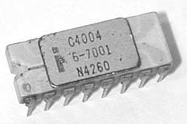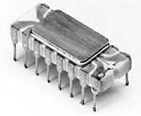
Intel 4004
Çıxışların sayı: 16, ikitәrәfli (DIP)
Texnologiyası: Intel
İstehsal edәn firma: Intel İstehsal tarixi: noyabr 1971-ci il Daxili sürәti: 0.74 MHz
Xarici sürәti: 0.74 MHz L1 keş yaddaşı: yox Genişlik: 4 bit
Tranzistor sayı: 2250

Intel 8080  Çıxışların sayı: 40, iki tәrәfli (DIP) Texnologiyası: MOS Texnologiyası İstehsal edәn firma: Commodore İstehsal tarixi: 1975  Daxili sürәti: 2 MHz Xarici sürәti: 2 MHz L1 keş yaddaşı: yox Genişlik: 8 bit  Tranzistor sayı: 4500 | 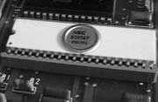
MOS Texnologiyası 6502  Çıxışların sayı: 40, ikitәrәfli (DIP)  Texnologiyası: Intel İstehsal edәn firma: Intel İstehsal tarixi: aprel 1974 Daxili sürәti: 2 MHz Xarici sürәti: 2 MHz  L1 keş yaddaşı: yox  Genişlik: 8 bit  Tranzistor sayı: 5000 | 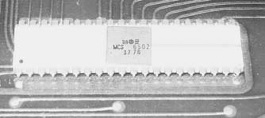
Zilog Z-80  Çıxışların sayı: 40, iki tәrәfli (DIP)  Texnologiyası: Zilog İstehsal edәn firma: Zilog İstehsal tarixi: iyul 1976 Daxili sürәti: 2.5-12 MHz Xarici sürәti: 2.5-12 MHz L1 keş yaddaşı: yox Genişlik: 8 bit  Tranzistor sayı: 6000 | 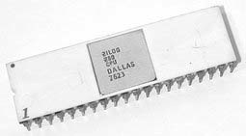
Intel 8085  Çıxışların sayı: 18, iki tәrәfli (DIP)  Texnologiyası: Intel İstehsal edәn firma: Intel İstehsal tarixi: 1976 Daxili sürәti: 3.6 MHz Xarici sürәti: 3.6 MHz  L1 keş yaddaşı: yox  Genişlik: 8 bit  Tranzistor sayı: 6200 | 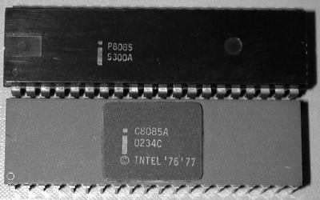

Intel 8086 vә 8088  Çıxışların sayı: 18, iki tәrәfli (DIP)  Texnologiyası: Intel  İstehsal edәn firma: Intel, AMD, Haris, Siemens, Hitachi  İstehsal tarixi: iyun 1978-1979 Daxili sürәti: 5-12 MHz/4-12 MHz Xarici sürәti: 5-12 MHz/4-12 MHz L1 keş yaddaşı: yox  Genişlik: 18 bit/8-16 bit  Tranzistor sayı: 29000 | 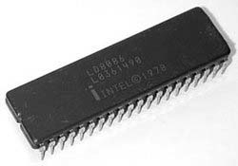
Motorola 68000 ailәsi  Texnologiyası: 68000, 68030, 68040 İstehsal edәn firma: Motorola İstehsal tarixi: 1979, 1984, 1989, 1990 Daxili sürәti: 50 MHz/25 MHz  Xarici sürәti: 50 MHz/25MHz L1 keş yaddaşı: yox Genişlik: 16 bit/32 bit  Tranzistor sayı: 68000-1.2 milyon | 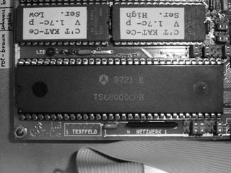
NEC V20 vә V30  Çıxışların sayı: 40, ikitәrәfli (DIP)  Texnologiyası: NEC  İstehsal edәn firma: NEC, Sony  İstehsal tarixi: mart 1984  Daxili sürәti: 8, 10, 12 vә 16 MHz  Xarici sürәti: 8, 10, 12 vә 16 MHz  L1 keş yaddaşı: yox  Genişlik: 16 bit  Tranzistor sayı: 63000 | 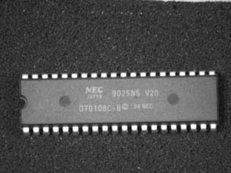
Intel 80186  Çıxışların sayı: 40, ikitәrәfli (DIP)  Texnologiyası: Intel  İstehsal edәn firma: Intel, AMD  İstehsal tarixi: 1983 Daxili sürәti: 6-16 MHz Xarici sürәti: 6-16 MHz L1 keş yaddaşı: yox Genişlik: 16 bit | 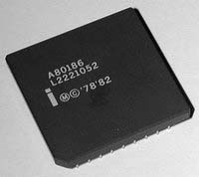

Intel 286-8, 286-10, 286-16, 286-20, 286-25  Çıxışların sayı: 68 DIP  Texnologiyası: Intel  İstehsal edәn firma: Intel, AMD, Haris, Siemens  İstehsal tarixi: 1982, 1983, 1989, 1990  Daxili sürәti: 8, 10, 12, 16, 20, 25 MHz  Xarici sürәti: 8, 10, 12, 16, 20, 25 MHz  L1 keş yaddaşı: yox  Genişlik: 16 bit  Tranzistor sayı: 134000 | 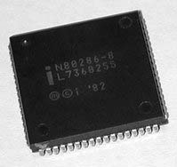
Intel 386X-16, DX-16, SX-20, SX-25, DX-25, DX-33  Çıxışların sayı: 132 PGA  Texnologiyası: Intel  İstehsal edәn firma: Intel, AMD  İstehsal tarixi: 1985, 1988, 1989  Daxili sürәti: 16, 20, 25, 33 MHz  Xarici sürәti: 16, 20, 25, 33 MHz  L1 keş yaddaşı: yox Genişlik: 16/32 bit Tranzistor sayı: 275000 | 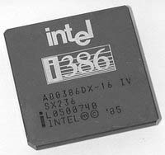
Intel 386SX-20, 33  Çıxışların sayı: 100 QFP Texnologiyası: Intel, AMD İstehsal edәn firma: Intel, AMD  İstehsal tarixi: yanvar 1989, mart 1991  Daxili sürәti: 20, 33 MHz  Xarici sürәti: 33 MHz L1 keş yaddaşı: yox Genişlik: 16/32 bit Tranzistor sayı: 275000 | 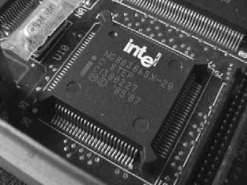
Cyrix 486DLC-33  Çıxışların sayı:100 QFP  Texnologiyası: Cyrix  İstehsal edәn firma: Texas Instruments  İstehsal tarixi: aprel 1992 Daxili sürәti: 33 MHz Xarici sürәti: 33 MHz  L1 keş yaddaşı: 1 Kb Genişlik: 16/32 bit Tranzistor sayı: 600000 | 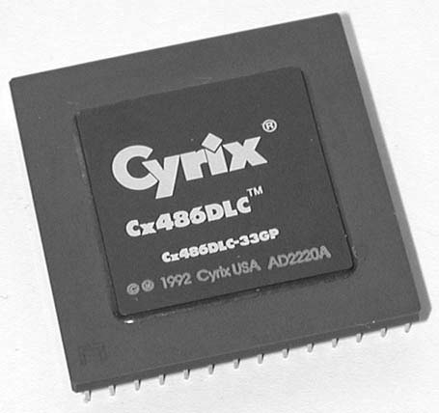

Intel 486-20, 486SX-20, 486DX/2-66  Çıxışların sayı:168 PGA Texnologiyası: Intel, AMD,Cyrix İstehsal edәn firma: Intel, AMD, IBM  İstehsal tarixi: 1989, 1991, 1992, 1993, 1994  Daxili sürәti: 20, 66 MHz  Xarici sürәti: 20, 33 MHz L1 keş yaddaşı: 8 Kb Genişlik: 32-bit  Tranzistor sayı: 900000, 1.2 milyon | 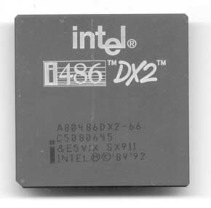
AMD 386SX-33, 40  Çıxışların sayı: 100 QFP Texnologiyası: AMD İstehsal edәn firma: AMD İstehsal tarixi: 1992  Daxili sürәti: 33, 40 MHz  Xarici sürәti: 33, 40 MHz L1 keş yaddaşı: Yox Genişlik: 16/32 bit Tranzistor sayı: 275000 | 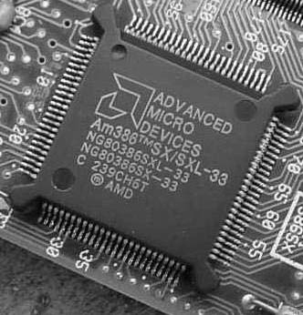
Intel 486BL/4-75  Çıxışların sayı:132 QFP Texnologiyası: IBM, Intel İstehsal edәn firma: IBM İstehsal tarixi: iyun 1993 Daxili sürәti: 75 MHz Xarici sürәti: 25 MHz  L1 keş yaddaşı: 16 Kb  Genişlik: 32 bit  Tranzistor sayı: 1.4 milyon | 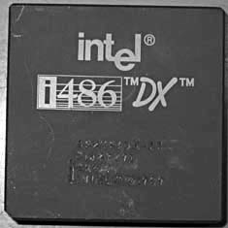
Intel 486DX/2-80, 486 DX/4-100, 486 DX/4-120  Çıxışların sayı: 168 PGA Texnologiyası: Intel, AMD, Cyrix İstehsal edәn firma: Intel, AMD, IBM İstehsal tarixi: 1994, 1995  Daxili sürәti: 80, 100, 120 MHz  Xarici sürәti: 40, 33, 40 MHz L1 keş yaddaşı: 8 Kb Genişlik: 32 bit  Tranzistor sayı: 1.4-1.6 milyon | 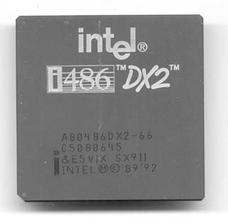

Intel Pentium 60, 66  Çıxışların sayı: Soket4, 273 PGA  Texnologiyası: Intel İstehsal edәn firma: Intel İstehsal tarixi: mart 1993 Daxili sürәti: 60, 66 MHz  Xarici sürәti: 60, 66 MHz L1 keş yaddaşı: 16 Kb Genişlik: 32/64 bit Tranzistor sayı: 3.1 milyon | 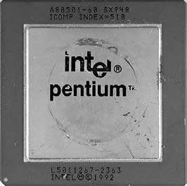
Intel Pentium 75, Pentium 90, Pentium 100  Çıxışların sayı: Soket7 Texnologiyası: Intel İstehsal edәn firma: Intel  İstehsal tarixi: sentyabr 1994  Daxili sürәti: 75, 90, 100 MHz  Xarici sürәti: 50, 66, 66 MHz L1 keş yaddaşı: 16 Kb Genişlik: 32 bit  Tranzistor sayı: 3.3-3.1 milyon | 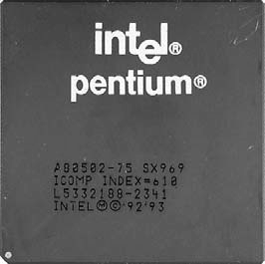
Cyrix 5x86-100, 5x86-120  Çıxışların sayı: 168 PGA Texnologiyası: Cyrix İstehsal edәn firma: IBM İstehsal tarixi: avqust 1995 Daxili sürәti: 100, 120 MHz  Xarici sürәti: 33, 40 MHz L1 keş yaddaşı: 16 Kb Genişlik: 32 bit  Tranzistor sayı: 2-1.4 milyon | 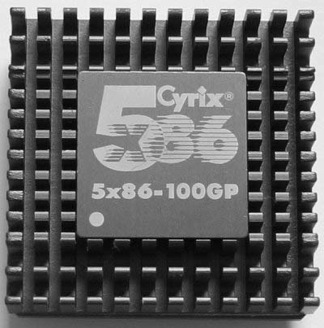
AMD 5x86-133  Çıxışların sayı: 168 PGA Texnologiyası: AMD İstehsal edәn firma: AMD İstehsal tarixi: noyabr 1995 Daxili sürәti: 133 MHz Xarici sürәti: 33 MHz  L1 keş yaddaşı: 16 Kb  Genişlik: 32 bit  Tranzistor sayı: 1.6 milyon | 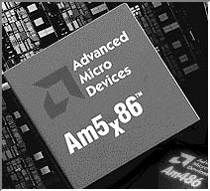

AMD K-5, K-5 100, K-5 120, K5-133, K5-166  Çıxışların sayı: Soket 7 Texnologiyası: AMD İstehsal edәn firma: AMD  İstehsal tarixi: mart 1996, yanvar 1997  Daxili sürәti: 90, 100, 117 MHz  Xarici sürәti: 60, 66, 66 MHz L1 keş yaddaşı: 24 Kb Genişlik: 32 bit, 256 Kb, 512 Kb Tranzistor sayı: 4.3 milyon | 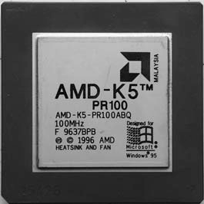
NexGen Nx586-133  Texnologiyası: NexGen İstehsal edәn firma: IBM İstehsal tarixi: dekabr 1994 Daxili sürәti: 133 MHz  L1 keş yaddaşı: 32 Kb  Genişlik: 32 bit  Tranzistor sayı: 3.5 milyon | 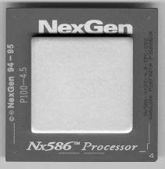
Cyrix 6x86-120, 6x86-133, 6x86-150  Çıxışların sayı: Soket7 Texnologiyası: Cyrix İstehsal edәn firma: IBM İstehsal tarixi: 1995, 1996  Daxili sürәti: 100, 110, 120 MHz  Xarici sürәti: 50, 55, 60 MHz L1 keş yaddaşı: 16 Kb Genişlik: 256 Kb  Tranzistor sayı: 3.3 milyon | 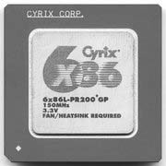
Intel Pentium 120, Pentium 133, Pentium 150  Çıxışların sayı: Soket7 Texnologiyası: Intel İstehsal edәn firma: Intel İstehsal tarixi: 1995  Daxili sürәti: 120, 133, 150 MHz  Xarici sürәti: 60, 66, 60 MHz L1 keş yaddaşı: 16 Kb Genişlik: 256 Kb  Tranzistor sayı: 3.3 milyon | 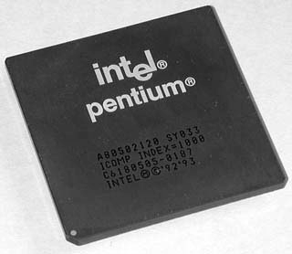

MediaGX 166  Texnologiyası: Cyrix  İstehsal edәn firma: National Semiconductor, IBM  İstehsal tarixi: iyun 1997 Daxili sürәti: 166 MHz Xarici sürәti: 66 MHz  L1 keş yaddaşı: 16 Kb  Genişlik: yox  Tranzistor sayı: 2.4 milyon | 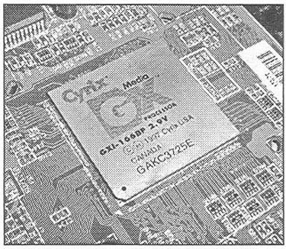
Intel Pentium MMX-166, MMX-200, MMX-233  Çıxışların sayı: Intel MMX-166, MMX-200, MMX- 233  Texnologiyası: Intel İstehsal edәn firma: Intel İstehsal tarixi: yanvar 1997 Daxili sürәti: 166, 200, 233 Xarici sürәti: 66 MHz  L1 keş yaddaşı: 32 Kb Genişlik: 512 Kb Tranzistor sayı: 4.4 milyon | 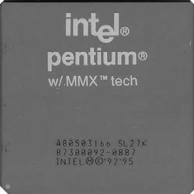
AMD K6-166, K6-200, K6-233, K6-266, K6-2/266, | 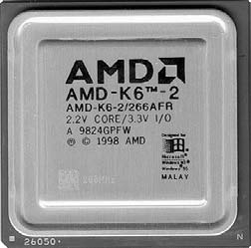
K6-2,300, AFR-66, K6-300, K6-2/233, K6-2/366-
380, K6-2/400, K6-2,450, K6-2/275, K6-2/500, K6-
2/550
Çıxışların sayı: Soket 7, Super 7
Texnologiyası: AMD
İstehsal edәn firma: AMD
İstehsal tarixi: 1997, 1998, 1999
Daxili sürәti: 166, 200, 233, 266, 300, 333, 350,
366, 380, 400, 475, 500, 550 MHz
Xarici sürәti: 66, 95, 100 MHz
L1 keş yaddaşı: 64 Kb
Genişlik: 512 Kb, 1 Mb
Tranzistor sayı: 8.8-9.3 milyon

Cyrix IBM 6x86MX-166, 6x86MX-200, 6x86MX-233, 6x86MX-266, M-II 266, M-II 300, 6x86MX-333, M-II  333, M-II 366, M-II 400, M-II 433, M-II 466  Çıxışların sayı: Soket 7, Super 7  Texnologiyası: Cyrix  İstehsal edәn firma: IBM  İstehsal tarixi: 1997, 1998, 1999  Daxili sürәti: 150, 133, 166, 180, 188, 200, 225,  233, 250, 266, 290, 300, 333 MHz  Xarici sürәti: 60, 66, 75, 83, 100 MHz  L1 keş yaddaşı: 64 Kb Genişlik: 512 Kb, 1Mb Tranzistor sayı: 6.6. milyon | 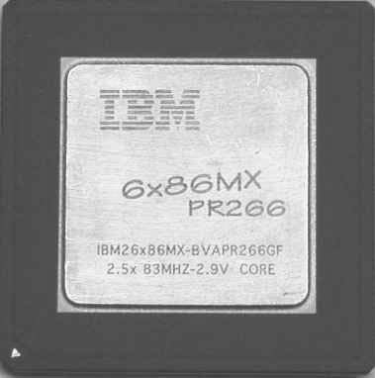
Intel Celeron 266, 300, 300A, A 333, 366  Çıxışların sayı: Slot1, Soket 370  Texnologiyası: Intel İstehsal edәn firma: Intel İstehsal tarixi: aprel 1998  Daxili sürәti: 266, 300, 366 MHz  Xarici sürәti: 66 MHz L1 keş yaddaşı: 32 Kb Genişlik: 128 Kb  Tranzistor sayı: 7.5 milyon | 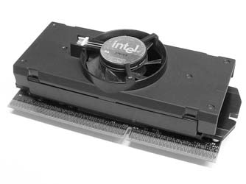
IDT C6-200, C6-225, C6-240  Çıxışların sayı: Soket7 Texnologiyası: Centaur İstehsal edәn firma: IDT, IBM İstehsal tarixi: dekabr 1997 Daxili sürәti: 200, 225, 240 MHz  Xarici sürәti: 66, 75, 60 MHz L1 keş yaddaşı: 64 Kb Genişlik: 512 Kb  Tranzistor sayı: 5.4 milyon | 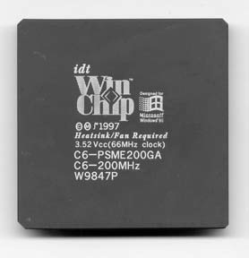

Intel Pentium II-233, II-266, II-300, II-333, II-350, II- 400, II-450  Çıxışların sayı: Slot1 Texnologiyası: Intel İstehsal edәn firma: Intel İstehsal tarixi: 1997, 1998  Daxili sürәti: 233, 266, 300, 333, 350, 400, 450  MHz  Xarici sürәti: 66, 100 MHz L1 keş yaddaşı: 32 Kb Genişlik: 512 Kb Tranzistor sayı: 7.5 milyon | 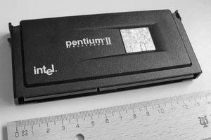
Intel Celeron 400, 433, 466, 500, 566, 600, 633,  666, 700, 733, 766  Çıxışların sayı: Soket 370, FC-PGA  Texnologiyası: Intel İstehsal edәn firma: Intel İstehsal tarixi: 1999, 200....  Daxili sürәti: 400, 433, 466, 500, 566, 633, 666,  700, 733, 766 MHz  Xarici sürәti: 66 MHz L1 keş yaddaşı: 32 Kb Genişlik: 128 Kb  Tranzistor sayı: 19 milyon | 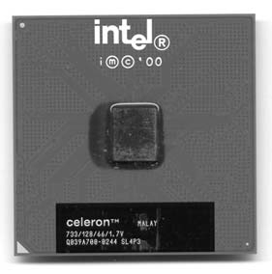
Intel Pentium III-450, III-500, III-550, III-550 Katmai, III-600 Katmai, III-600 Coppermine, III-650, III-666, III-700, III-733  Çıxışların sayı: Slot 1, Soket 370  Texnologiyası: Intel İstehsal edәn firma: Intel İstehsal tarixi: 1999, 2000  Daxili sürәti: 450, 500, 600, 650, 666, 700, 733  MHz  Xarici sürәti: 100, 133 MHz L1 keş yaddaşı: 32 Kb Genişlik: 512 Kb, 256 Kb Tranzistor sayı: 9.5-28 milyon | 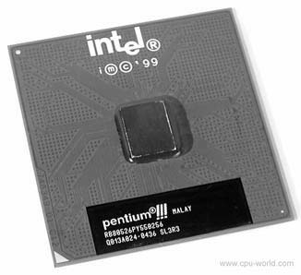

VIA Cyrix III 500, 600  Çıxışların sayı: Soket370  Texnologiyası: VIA/IDT  İstehsal edәn firma: VIA/NatSemi  İstehsal tarixi: 200 Daxili sürәti: 500 MHz Xarici sürәti: 100 MHz L1 keş yaddaşı: 64 Kb Genişlik: 64 Kb  Tranzistor sayı: 11.2 milyon | 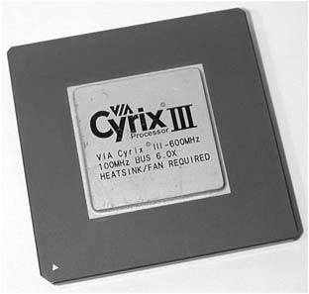
AMD K6-III 400, K6-II 500, III 450  Çıxışların sayı: Super 7 Texnologiyası: AMD İstehsal edәn firma: AMD İstehsal tarixi: 1999, 2000  Daxili sürәti: 400, 450, 450 MHz  Xarici sürәti: 100 MHz  L1 keş yaddaşı: 64 Kb  L2 keş yaddaşı: 256, 128 Kb  Genişlik: 1 Mb  Tranzistor sayı: 21.4-15.3 milyon | 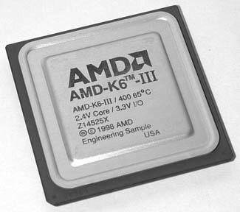
AMD Athlon 500, 550, 600, 650, 700, 750, 800, 900,  950, 1000  Çıxışların sayı: Slot A Texnologiyası: AMD İstehsal edәn firma: AMD İstehsal tarixi: 1999, 2000.  Daxili sürәti: 500, 600, 700, 750, 800, 850, 900,  950, 1000 MHz  Xarici sürәti: 200 MHz L1 keş yaddaşı: 128 Kb Genişlik: 1 Mb, 512 Kb  Tranzistor sayı: 22 milyon | 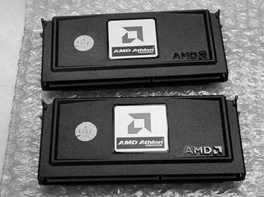
AMD Duron 600, 650, 700, 100  Çıxışların sayı: SlotA, SocketA  Texnologiyası: AMD İstehsal edәn firma: AMD İstehsal tarixi: 2000, 2001  Daxili sürәti: 600, 650, 100 MHz  Xarici sürәti: 200 MHz L1 keş yaddaşı: 128 Kb Genişlik: 64 Kb  Tranzistor sayı: 25-25.2 milyon | 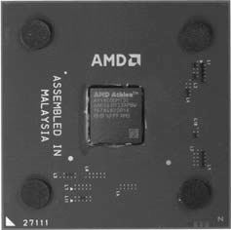

AMD Athlon Thunderbird 700, 800, 900, 950, 100,  1100, 1200 C, 1300, 1333  Çıxışların sayı: SlotA, SoketA Texnologiyası: AMD İstehsal edәn firma: AMD İstehsal tarixi: 2000, 2001  Daxili sürәti: 700, 800, 900, 950, 100, 1100, 1200,  1300, 1333 MHz  Xarici sürәti: 200, 266 MHz L1 keş yaddaşı: 128 Kb Genişlik: 256 Kb Tranzistor sayı: 37 milyon | 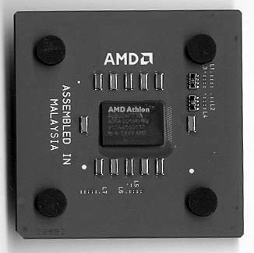
Intel Pentium III-800, III-850, III-866, III-1000, III-  1.13 Tualatin  Çıxışların sayı: Slot1, FC-PGA, Soket370  Texnologiyası: Intel İstehsal edәn firma: Intel İstehsal tarixi: 2000, 2001  Daxili sürәti: 800, 850, 866, 1000, 1133 MHz  Xarici sürәti: 100, 133 MHz L1 keş yaddaşı: 32 Kb Genişlik: 256 Kb, 512 Kb  Tranzistor sayı: 28.1-44 milyon | 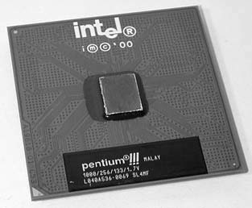
Intel Pentium IV-1300, 1400, 1500, 1700, 1800, | 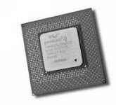
1900, 2000, 2200, 2400, 2500, 2600, 2800, 3000,
3200
Çıxışların sayı: Soket 423, 478
Texnologiyası: Intel
İstehsal edәn firma: Intel
İstehsal tarixi: 2000, 2001, 2002, 2003
Daxili sürәti: 1300, 1400, 1500, 1700, 1800, 1900,
2000, 2200, 2400, 2500, 2600, 2800, 3000, 3200
MHz
Xarici sürәti: 400 MHz
L1 keş yaddaşı: 8 Kb
L2 keş yaddaşı: 256 Kb, 512 Kb
Tranzistor sayı: 42-55 milyon

AMD Athlon XP 1500, 1600, 1700, 1800, 1900,  2000, 2100, 2200, 2400, 2600, 2700, 2800, 2900,  3000, 3200  Çıxışların sayı: SoketA Texnologiyası: AMD İstehsal edәn firma: AMD  İstehsal tarixi: 2001, 2002, 2003  Daxili sürәti: 1500, 1600, 1700, 1800, 1900, 2000,  2100, 2200, 2400, 2600, 2700, 2800, 2900, 3000,  3200 MHz  Xarici sürәti: 266 MHz L1 keş yaddaşı: 128 Kb Genişlik: 256 Kb  Tranzistor sayı: 37.5-54.3 milyon | 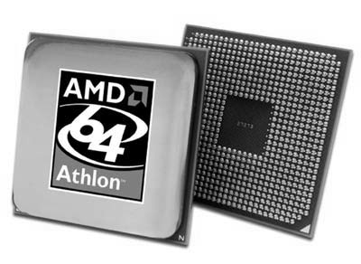
Intel Celeron 1700, 1800, 2000, 2100, 2200, 2300,  2400  Çıxışların sayı: Soket478 L1 keş yaddaşı: 128 Kb Genişlik: 128 Kb  Tranzistor sayı: 42-45 milyon | 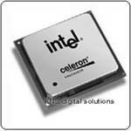

Hazırda istifadә edilәn Pentium IV mikroprosessorunun xüsusiyyәtlәri aşağıdakı cәdvәldә verilmişdir:

Cədvəl 9.

Xüsusiyyәtlәri | Socket 423- ü istifadә edәn Pentium IV mikropro- sessorlar | 478 pin Pentium IV mikroprosessorları
 |  | 256 KB  (Cache) Keş yaddaşlı Pentium IV mikropro- sessorlar | 512 KB  (Cache) Keş yaddaşlı Pentium IV  mikropro- sessorlar | 800 KB  FSB ilә Pentium IV mikropro- sessorlar
İşlәmә tezliyi | 1.30, 1.40,  2 GHz  1.50, 1.60,  1.70, 1.80,  1.90 vә  2 GHz | 1.50, 1.60, 1.70,  1.80,  1.90 vә  2 GHz | 1.60A,  1.80A,  2A, 2.20, 2.26,  2.40, 2.40B,  2.50,  2.60, 2.53,  2.66, 2.80 vә  3.06 GHz | 2.40C,  2.60C,  2.80C  vә  3 GHz

Xüsusiyyәtlәri | Socket 423- ü istifadә edәn Pentium IV mikropro- sessorlar | 478 pin Pentium IV mikroprosessorları
 |  | 256 KB  (Cache) Keş yaddaşlı Pentium IV mikropro- sessorlar | 512 KB  (Cache) Keş yaddaşlı Pentium IV  mikropro- sessorlar | 800 KB  FSB ilә Pentium IV mikropro- sessorlar
İstehsal Texnologiyası | 0.18µ | 0.18µ | 0.13µ | 0.13µ
L2 keş yaddaş böyüklüyü | 256 Kb | 256 Kb | 512 Kb | 512 Kb
Socket tipi | PGA423 423  çıxış | mPGA478B 478  çıxış | mPGA478B  478 çıxış | mPGA478  B 478 çıxış
Mikroprosessorun işlәmә gәrginliyi (Vcc_core) | 1.75 V | 1.75 V | 1.50 V, 1. 525  V vә ya 1.55 V | 1.550 V vә ya 1.525 V
Sistem şininin sürәti | 400 MHz | 400 MHz | 400 MHz,  533 MHz | 800 MHz
Cüt mikropro- sessor dәstәyi | Yox | Yox | Yox | Yox
Hyper-Threading  dәstәyi | Bәli | Bәli | Sadәcә  3.06 GHz | Yox

HYPER‐THREADING (HT) DƏSTƏYİ TEXNOLOGİYASI NƏDİR?
Hyper-Threading (HT) Texnologiyası әmәliyyat sisteminin Pentium IV mikroprosessorunun iki müxtәlif mikroprosessor kimi iş görmәsini tәmin edәn bir texnologiyadır. Pentium IV seriyasından olan mikroprosessorlar üzәrindә iki әdәd HMQ olur. HT Texnologiyası sayәsindә mikroprosessorun eyni anda iki iş üzәrindә eyni sәviyyәdә işlәmәsini tәmin edir.
Intel Pentium IV mikroprosessorları üçün HT Texnologiyasının inkişaf etdirilmәsindә әsas mәqsәd, çox vәzifәlilik baxımından daha güclü bir mikroprosessor ortaya qoymaq idi. Arxa planda işlәyәn virus qoruyucusu, şifrlәmә, sıxışdırma vә başqa işlәri HT texnologiyası sayәsindә 35% daha sürәtlә işlәyir. Bundan başqa arxa planda virus tәmizlәmә әmәliyyatı yerinә yetirilәrkәn vә s. işlәr görülәrkәn, HT Texnologiyasının aktif olduğu sistemdә digәr proqramların işlәmәsi, arxa planda işlәyәn proqramlara tәsir etmir. HT Texnologiyası ilә sistemin әsas mәhsuldarlığının 25%-ә yaxın bir nisbәtdә artığını söylәyә bilәrik.

Yeri gәlmişkәn Pentium IV seriyasının texniki baxımdan cüt mikroprosessor dәstәyi olmadığını xatırlatmaqda fayda vardır. Xidmәtedici kompüterlәrdә istifadә edilmәk üzrә Intel tәrәfindәn Xeon seriyalı mikroprosessorlar hazırlanmaqdadır. Bu mikroprosessorların da Pentium IV seriyası ilә paralel olaraq sürәtlәri daima artmaqdadır, lakin Pentium IV mikroprosessorlarına nisbәtәn daha güclü xüsusiyyәtlәrә malik olduğunu rahatlıqla söylәyә bilәrik.
Hyper-threading Texnologiyasından faydalanmaq üçün nә edilmәlidir?
- HT Texnologiyasını dәstәklәyәn Pentium IV vә Xeon
mikroprosessorları istifadә edilmәli;
- Anakart üzәrindә olan Pentium IV Intel mikrosxem dәsti HT Texnologiyasını dәstәklәmәli (845GE, 845PE, 845GV, 850E vә ya 875P mikrosxem dәstlәri);
- BIOS HT Texnologiyasını dәstәklәyә bilәn sәviyyәdә vә açıq olmalı;
- Windows XP Home vә ya Professional әmәliyyat sistemi istifadә edilmәlidir.

OVERCLOCK ƏMƏLİYYATLARI
Overclock mikroprosessorun normal işlәmә tezliyindәn daha yüksәk tezlikdә işlәmәsidir.
Overclock әmәliyyatı ilә sistemin daha sürәtli işlәyәcәyi aydındır, lakin mikroprosessor daha yüksәk tezlikdә işlәyәcәyi üçün daha çox qızır, hәddәn artıq qızma nәticәsindә dә mikroprosessorun sıradan çıxmasına sәbәb olur. Mikroprosessorun sıradan çıxma zamanı sistem bloku daxilindә mövcud olan pәrlәrin vә mikroprosessorun soyudulma şәrtlәrinә görә bir neçә saniyә, bir neçә ay vә ya bir neçә il dә ola bilәr. Uzun müddәt işlәyә bilәn mikroprosessorlarda isә nasazlığın olmasının әlamәti, onun tez-tez kilidlәnmәsidir.
Tez-tez baş verәn tutulmalar mikroprosessorun overclock әmәliyyatı xaricindә dә sıradan çıxması vә ya çox qızmasına bir işarәdir. Belә vәziyyәtdә sistem blokunu açıb mikroprosessor pәrinin doğrudan da işlәyib işlәmәdiyini yoxlamaq lazımdır. Mikroprosessor pәri toz, güc problemi vә s. sәbәblәrdәn işlәmәyә bilәr.

MİKROPROSESSOR NECƏ OVERCLOCK EDİLİR?
Mikroprosessorun overclock edilәrәk daha yüksәk tezlikdә işlәdilmәsinin müsbәt vә mәnfi tәsirlәri vardır. Buna görә dә overclock әmәliyyatı haqqında istifadәçidәn-istifadәçiyә dәyişәn sәhv fikirlәr vardır.
Mikroprosessor anakart üzәrindә yerlәşәn kristalın saat tezliyindәn asılı olaraq işlәyir. Anakart üzәrindә hazırlanan saat tezliyi mikroprosessor daxilindә bәlli bir zәrbә ilә vurularaq yüksәldilir. Meydana gәlәn yeni tezlik qiymәti mikroprosessorun sürәti vә mәlumat hәcmi olaraq ifadә edilir. Mәsәlәn, 100 MHz sürәtilә işlәyәn bir anakartın sürәti 120 MHz-ә yüksәldilәrsә, hәqiqi qiymәti 400 MHz olan bir mikroprosessor, aparılan dәyişikliklәrdәn sonra bu anakart üzәrindә 480 MHz sürәtilә işlәmәyә başlayacaqdır.
Anakart vә mikroprosessorun lazım gәlәn qiymәtlәri üzәrindә işlәmәsi bәzәn mümkün olmaya bilәr. Bu vәziyyәtdә mikroprosessor, ya da anakartın overclock edilmәsinin uyğun olmamasını söylәmәk olar. Bәzәn dә ilk mәrhәlәdә, ya da bir müddәt boyunca hәr şey normal kimi görünüb, daha sonra arzuolunmaz problemlәr ortaya çıxa bilәr. Mikroprosessor vә anakart ilә әlaqәli bu mövzudakı göstәrilәnlәrdәn yuxarıda söhbәt açmışdıq. Bunlarla bәrabәr, yaddaş vә sәrt disk başda olmaqla, digәr qurğular da overclock әmәliyyatından zәrәr çәkә bilәr, lakin overclock әmәliyyatının qabardılmadığı vә problemsiz işlәdiyi müddәtdә anakartın mәhsuldarlığının artacağını vә göstәrilәn qiymәtlәrdә işlәyәcәyini bilmәk vacibdir. Anakart istehsalçıları tәrәfindәn dә bazara çıxarılan malın dәstәklәnmәsi halında, anakart qutusu üzәrindә vә ya kitabçasında overclock dәstәyi olduğu vә hansı mikroprosessor üçün qiymәtlәrin әn çox hansı aralıqda olması göstәrilir.
Hәr istehsal edilәn yeni mikroprosessorun overclock әmәliyyatlarını dәstәklәyә bilmәsi haqqında kompüter jurnalları vә İnternet sәhifәlәrindә yazı vә sәnәdlәrlә tanış olmaq mümkündür. Buna görә dә bu mövzuda sadәcә Pentium seriyasından hәlә geniş olaraq istifadә edilәn mikroprosessorların overclock ola bilmәsi ilә әlaqәdar cәdvәl aşağıda verilmişdir:
Cədvəl 10.

overclock edilә bilәn Intel mikroprosessorları
Mikroprosessorun adı | Ola bilәcәk orta qiymәt | Artırıla bilmә (MHz)

overclock edilә bilәn Intel mikroprosessorları
Mikroprosessorun adı | Ola bilәcәk orta qiymәt | Artırıla bilmә (MHz)
Intel Pentium III Tualatin 1.5 GHz | 9.5 GHz | 7960.0
Intel Pentium IV 3.1 GHz | 5.0 GHz | 1870.0
Intel Celeron II 2.0 GHz | 2.8 GHz | 821.3
Intel Pentium IV 2.2 GHz | 2.8 GHz | 617.5
Intel Pentium IV 2.3 GHz | 2.9 GHz | 590.3
Intel Pentium IV 1.6 GHz | 2.2 GHz | 589.3
Intel Pentium IV 2.8 GHz | 3.4 GHz | 578.0
Intel Pentium IV 1. 8 GHz | 2.3 GHz | 540.0
Intel Pentium IV 2.0 GHz | 2.5 GHz | 480.0
Intel Pentium IV 1.8 GHz | 2.2 GHz | 402.9
Intel Pentium IV 2.6 GHz | 3.0 GHz | 400.0
Intel Pentium IV 2.5 GHz | 2.9 GHz | 392.5
Intel Celeron II 566 MHz | 944.4 MHz | 378.4
Intel Pentium III Katmai 998 MHz | 1.4 GHz | 367.0
Intel Celeron II 700 MHz | 1.1 GHz | 353.7
Intel Celeron II 633 MHz | 986.2 MHz | 353.2
Intel Celeron 128k 700 / 800 MHz | 1.1 GHz | 350.0
Intel Celeron II 1.3 GHz | 1.6 GHz | 346.7
Intel Pentium IV 2.7 GHz | 3,0 GHz | 330.0
Intel Celeron II 667 MHz | 990.0 MHz | 323.0
Intel Celeron II 1.4 GHz | 1.7 GHz | 322.0
Intel Celeron II 600 MHz | 912.5 MHz | 312.5
Intel Pentium III Tualatin 1.1 GHz | 1.4 GHz | 311.7
Intel Pentium IIITualatin 1.2 GHz | 1.5 GHz | 311.5
Intel Pentium IV 2.4 GHz | 2.7 GHz | 310.0
Intel Celeron II 1.8 GHz | 2.1 GHz | 306.0
Intel Celeron II 733 MHz | 1.0 GHz | 301.8
Intel Celeron II 1.0 GHz | 1.3 GHz | 295.5
Intel Pentium III Tualatin 1.0 GHz | 1.3 GHz | 294.7
Intel Pentium III Coppermine 633 MHz | 926.0 MHz | 293.0
Intel Celeron II 900 MHz | 1.2 GHz | 286.4
Intel Celeron 128k 633 MHz | 917.1 MHz | 284.1
Intel Celeron II 1.1 GHz | 1.4 GHz | 275.5
Intel Celeron 128k 900 MHz | 1.2 GHz | 275.2
Intel Celeron II 800 MHz | 1.1 GHz | 272.0
Intel Celeron II 850 MHz | 1.1 GHz | 268.8
Intel Celeron Ok 333 MHz | 600.0 MHz | 267.0
Intel Pentium III Coppermine 700 MHz | 966.7 MHz | 266.7
Intel Celeron II 533 MHz | 797.0 MHz | 264.0
Intel Pentium III Tualatin 1.3 GHz | 1.6 GHz | 260.7
Intel Pentium III Tualatin 1.1 GHz | 1.4 GHz | 252.0
Intel Pentium III Coppermine 1.1 GHz | 1.4 GHz | 250.0
Intel Celeron 128k 1.1 GHz | 1.4 GHz | 250.0

overclock edilә bilәn Intel mikroprosessorları
Mikroprosessorun adı |  |  |  |  | Ola bilәcәk orta qiymәt |  | Artırıla bilmә (MHz)
Intel Pentium III Tualatin 1.3 GHz |  |  |  |  | 1.5 GHz |  | 244,0
Intel Celeron 128k 600 MHz |  |  |  |  | 842.2 | MHz | 242.2
Intel Pentium III Coppermine 700*2 MHz |  |  |  |  | 933.0 MHz |  | 233.0
Intel Pentium III Coppermine 500 MHz |  |  |  |  | 729.8 | MHz | 229.8
Intel Celeron 128k 766 MHz |  |  |  |  | 989.0 MHz |  | 223.0
Intel Pentium III Coppermine 750 MHz |  |  |  |  | 970.8 MHz |  | 220.8
Intel Celeron II 766 MHz |  |  |  |  | 979.5 | MHz | 213.5
Intel Pentium II Tualatin 1.4 GHz |  |  |  |  | 1.6 | GHz | 211.5
Intel Celeron Ok 600 MHz |  |  |  |  | 810.0 MHz |  | 210.0
Intel Celeron Ok 400 MHz |  |  |  |  | 609.0 MHz |  | 209.0
Intel Pentium III Katmai 800 MHz |  |  |  |  | 1.0 GHz |  | 208.0
Intel Pentium III Coppermine 650 MHz |  |  |  |  | 857.8 MHz |  | 207.8
Intel Pentium III Coppermine 550 MHz |  |  |  |  | 757.6 | MHz | 207.6
Intel Celeron 128k 466 MHz |  |  |  |  | 661.3 MHz |  | 195.3
Intel Celeron 128k 366.67 MHz |  |  |  |  | 550.0 MHz |  | 183.3
Intel Celeron II 333 MHz |  |  |  |  | 515.0 MHz |  | 182,0
Intel Pentium II 300 MHz |  |  |  |  | 479.0 MHz |  | 179.0
Intel Celeron 128k 800 MHz |  |  |  |  | 972.8 MHz |  | 172.8
Intel Pentium III Tualatin 1.3 GHz |  |  |  |  | 1.5 GHz |  | 170.0
Intel Celeron 128k 300 MHz |  |  |  |  | 468.3 MHz |  | 168.3
Intel Pentium III Tualatin 500 MHz |  |  |  |  | 665.0 MHz |  | 165.0
Intel Celeron 128k 400 MHz |  |  |  |  | 560.0 MHz |  | 160.1
Intel Pentium III Coppermine 766 MHz |  |  |  |  | 920.0 MHz |  | 154.0
Intel Celeron Ok 300 MHz |  |  |  |  | 450.0 MHz |  | 150.0
Intel Celeron 128k 333 MHz |  |  |  |  | 479.8 MHz |  | 146.8
Intel Pentium III Coppermine 600 MHz |  |  |  |  | 741.8 MHz |  | 141.8
Intel Celeron Ok 366 MHz |  |  |  |  | 504.3 MHz |  | 138.3
Intel Celeron Ok 266 MHz |  |  |  |  | 400.0 MHz |  | 134.0
Intel Pentium III Katmai 450 MHz |  |  |  |  | 571.5 MHz |  | 121.5
Intel Celeron II 1.2 GHz |  |  |  |  | 1.3 GHz |  | 111.5
Intel Celeron 128k 366 MHz |  |  |  |  | 477.3 MHz |  | 111.3
Intel Celeron Ok 433 MHz |  |  |  |  | 542.8 MHz |  | 109.8
Intel Pentium II 233 MHz |  |  |  |  | 339.0 MHz |  | 106.0
Intel Pentium II 400 MHz |  |  |  |  | 503.7 MHz |  | 103.7
Intel Pentium III Coppermine 450 MHz |  |  |  |  | 550.0 MHz |  | 100.0
Intel | Pentium | II | 333 | MHz | 432.7 MHz |  | 99.7
Intel Pentium III Coppermine 733 MHz |  |  |  |  | 829.8 MHz |  | 96.8
Intel Pentium III Coppermine 667 MHz |  |  |  |  | 761.0 MHz |  | 94.0
Intel Pentium II 166 MHz |  |  |  |  | 257.0 MHz |  | 91.0
Intel Pentium II 350 MHz |  |  |  |  | 430.4 MHz |  | 80.4
Intel Pentium III Katmai 500 MHz |  |  |  |  | 575.9 MHz |  | 75.9
Intel Pentium III Katmai 600 MHz |  |  |  |  | 671.2 MHz |  | 71.2
Intel Pentium III Coppermine 850 MHz |  |  |  |  | 918.0 MHz |  | 68.0

overclock edilә bilәn Intel mikroprosessorları
Mikroprosessorun adı | Ola bilәcәk orta qiymәt | Artırıla bilmә (MHz)
Intel Celeron 128k 533 MHz | 600.0 MHz | 67.0
Intel Celeron 128k531.7 MHz | 595.4 MHz | 63.7
Intel Pentium II 266 MHz | 320.7 MHz | 54.7
Intel Celeron 128k 700 MHz | 751.5 MHz | 51.5
Intel Celeron Ok 250 MHz | 301.0 MHz | 51.0
Intel Pentium III Coppermine 1.0 GHz | 1.0 GHz | 46.5
Intel Celeron 128k 433 MHz | 474.9 MHz | 41.9
Intel Pentium III Katmai 533 MHz | 573.3 MHz | 40.3
Intel Pentium III Coppermine 997 MHz | 1.0 GHz | 31.0
Intel Pentium IV 2.4 GHz | 2.4 GHz | 13.2

Hazırda geniş istifadә edilәn iki mikroprosessor seriyasından biri olan AMD Athlon seriyasının uzun müddәt sınaqdan keçirildikdәn sonra bu әmәliyyat üçün daha çox uyğun olmadığı nәticәsinә gәlinmişdir.

MİKROPROSESSORUN OVERCLOCK EDİLƏRƏK
İŞLƏDİYİNİ NECƏ BİLMƏK OLAR?
Mikroprosessorların bәzilәrinin overclock edilib edilmәdiyini başa düşmәk çox çәtindir. Köhnә tip Pentium mikroprosessorlarında diqqәt edilәcәk hal, mikroprosessorun altında nişanın olub olmamasıdır. Mikroprosessorun alt tәrәfindә sadәcә metal üzәrindә әl ilә hiss edilә bilәcәk çuxurlarda yazılmış yazılar olmalıdır. Bu yazı, pis niyyәtli şәxslәr vә kompüter satıcıları tәrәfindәn yapışdırılmayıb (ümumilikdә üzәrinә nişan yapışdırılır).
Pentium II seriyalı mikroprosessorlardan başlayaraq mikroprosessor üzәrindә onun xüsusiyyәtlәri 350/512/100/25 V şәklidә yazılmalıdır. Bu yazı ilә mikroprosessorun 350 MHz, 512 Kb keş yaddaşına (cache) sahib olduğu, informasiya şininin sürәti vә işlәmә gәrginliyi açıq bir şәkildә göstәrilmişdir.

CORE 2 DUO ʹCONROEʹ MİKROPROSESSORU
Core 2 Duo mikroprosessoru ilә Intel әsasәn uzun illәr istifadә etdiyi Pentium adını vә Netburst arxitekturasını keçmişdә qoydu (Şәkil 29.). Bu Pentium mikroprosessorlarının maliyyә cәhәtdәn yaxşı, texnologiya baxımından pis tәşkil olunması ilә bağlı idi.

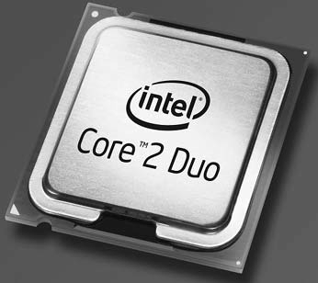

Şәkil 29. Core 2 Duo mikroprosessoru

İstifadәçilәr üçün mikroprosessor onsuzda Pentium demәkdir vә çox adam mikroprosessorunun sürәtinә baxıb kompüterin mәhsuldarlığını ölçürdü. Yüksәk MHz hәr şeydәn vacib idi. 3 GHz üçün 256Mb yaddaşı olan sistemlәr satıla bilirdi. Intel-in nәticәdә pul qazanmaq istәyәn bir şirkәt olması vә әlbәttә ki, müştәri istәklәrinә uyğun mikroprosessor istehsal etmәsi dә tәbiidir.
Netburst arxitekturasının әsasını mikroprosessorun yüksәk takt tezliyi tәşkil edirdi. Yüksәk sürәtli verilәnlәri ötürmә şini istifadә edilәrәk yüksәk tezlik әldә edilirdi. Mәnfi cәhәti isә icra olunan әmәliyyatların sayının azalması idi.
Yüksәk sürәt yerinә mәhsuldarlığa üstünlük verәn istifadәçilәr daha çox AMD mikroprosessorlarına üstünlük verirdilәr. Bu cәhәtdәn AMD mikroprosessorları ilk baxışda sürәtli görünәn Pentium IV mikroprosessorlarını uzun zaman geridә qoydu.
Intel hәr cür sıxıntılara baxmayaraq mikroprosessorda lider olmağı bacardı. AMD әsla Intel-in yerini tuta bilmәzdi. İstehsal hәcmi Intel ilә rәqabәt aparma iqtidarında deyildir, lakin server bazarında Opteron ilә AMD çoxlu müştәri qazandı.
AMD Intel-dәn әvvәl daha bir addım atdı. 64 bit-ә keçdi vә Intel isә daha tezdir deyәrәk gözlәmә mövqeyindә durdu. Әslindә Intel haqlı idi vә hәlә 64 bit, ev istifadәçilәri üçün uzaq idi. Windows Vista-nın 64 bit versiyası çıxdığı zaman bir çox firmalar әsasәn texniki vasitәlәr baxımından daha diqqәtli davranırlar. Bәzi qurğuların 64-bit sürücülәri hәlә yoxdur, ya da problemlidir. 64 bit proqramlar da yüksәk sәviyyәli professional proqramlardır, ancaq 64 bit әmәliyyat sistemlәri yalnız

Windows-dan ibarәt deyildir. Serverlәrdә daha çox istifadә olunan Linux tiplәri 64 biti dәstәklәyirlәr. Intel'in dә 64 bit mikroprosessorlar üçün hәll yolları vardır, lakin sadәcә 64 bitә optimallaşdırılmışdır. AMD mikroprosessorları isә 32 bit olaraq da mәhsuldar işlәyirlәr. Bu halda AMD mikroprosessorlarını әldә edәnlәr 64 bit istifadә etmәsәlәr dә, bir fәrq görmürdülәr.
Intel isә 64 bitә baxmayıb, cüt nüvәyә yönәldi. Yüksәk qiymәtә satılan cüt nüvәli AMD X2-lәrin qarşısına daha ucuz cüt nüvәli mikroprosessorlarla çıxdı.
Intel әsas üstünlüyünü Centrino platforması ilә әldә etdi. Bu platforma Netburst arxitekturasının sonu oldu. Intel mikroprosessora sürәt yerinә әvvәllәr AMD-nin tәtbiq etdiyi kimi nömrә vermә üsuluna keçdi. Masaüstü kompüterlәrin mikroprosessorlarında da eyni qaydanı tәtbiq etmәyә başladı. Centrino-dakı Pentium-M mikroprosessorları nә çüt nüvәli idi, nә dә 64-bit dәstәkli, lakin yeni bir arxitektura idi. Әslindә Pentium III-ün davamı kimi dә düşünülә bilәr vә aşağı takt tezliyinә baxmayaraq eyni ilә AMD-dә olduğu kimi yüksәk mәhsuldarlıqla işlәyirdi.

CORE2 DUO ARXİTEKTURASI
Netburst arxitekturalı cüt nüvәli mikroprosessorlar әslindә iki nüvәnin yan yana yerlәşdirilmiş halından ibarәtdir. FSB üzәrindәn mәlumat ötürülmәsi aparılır vә L2 keş yaddaş idarәlәri ilә paylaşmalı deyildi, yәni cüt olmalarına baxmayaraq partnyor deyildirlәr. Bәrabәr işlәyәrkәn verimliliklәri hәlә aşağı qalırdı. Bu vәziyyәt әsasәn yaddaşın idarә olunmasında mәhsuldarlığın aşağı düşmәsinә sәbәb olurdu. Intel bu problemi aradan qaldırmaq üçün mikroprosessorların istifadә etdiyi L2 yaddaşını iki nüvә üçün ortaq düzәltdi. Sanki hәr nüvәyә ayrı yaddaş, daha mәntiqli gәlir amma praktikada elә deyil.
İki nüvә dә yaddaşı ortaq istifadә edincә, nüvәlәrin yaddaş istifadәsi öz daxilindә tәqib edilә bilәn hala gәlir. Yaddaş iki nüvәdә dә iş yükünә görә әn sәmәrәli şәkildә paylaşdırılır. Mәnbә israfı edilmir. İki ayrı yaddaş olanda, eyni mәlumat boş-boşuna iki yaddaşda da yer tuta bilirdi. Digәr tәrәfdәn mәlumatların eyni olub olmadığının yoxlanması üçün lazım olan marşurutlama FSB üzәrindәn aparılırdı. Bu da gecikmә vaxtının artmasına sәbәb olurdu. Tәk vә paylaşılmış yaddaş istifadә edilincә, bütün tәqib mikroprosessor daxilindә reallaşır vә bu da gecikmә vaxtını azaltmaq üçün kifayәtdir. AMD-dә yaddaş nәzarәtçisinin mikroprosessorda olması üstün cәhәtlәrdәndir. Lakin Intel hәlә “körpü”

sistemi istifadә etmәsinә baxmayaraq yaddaşın sürәti vә sәmәrәli işlәmәsini tәmin edәrәk, L2 yaddaş gecikmәlәrini maksimum aşağı salır. Yeni mikroprosessor L2 yaddaş hәcmini 4MB-a yüksәldir, ancaq 2MB versiyası da var. AMD-dә isә hәr mikroprosessora görә 1MB L2 yaddaş olur. Intel sadәcә yaddaş miqdarını yüksәltmәmiş, hәmçinin 256-bit ara hissәyә keçәrәk mәrtәbәni dә yüksәltmişdir.
Core-dә istifadә edilәn ehtimal alqoritmlәri sayәsindә icra olunacaq әmәliyyatlar sistem yaddaşı yerinә sürәtli olan L2 yaddaşa alınıb sıraya qoyulur.
Intel-in yaddaş idarәsi xaricindә mikroprosessor mәhsuldarlığını artıran bir xüsusiyyәti dә bir saat dönmәsindә 4 әmr icra edә bilmәsidir. AMD'dә isә 3 X86 әmri icra oluna bilir. Intel-in Macro-Fusion üsulu vasitәsilә X86 әmrlәri birlәşdirilir vә bir dәfәdә daha çox әmrin icrasını tәmin edir. Әmrlәrin birlәşdirilmәsi mәrtәbә sayının çox olmasında da ehtiyat saxlayır.
Core-dәki digәr bir vacib hal bir dәfәdә 128-bit SSE әmrlәrini icra edә bilmәsidir. AMD vә Pentium4 mikroprosessorlar bir dәfәdә 64-bit kod icra edәbilir, yәni Intel-in bir dәfәdә gördüyü işi bunlar iki dövrdә hәll edә bilirlәr. Bu halda SSE dәstәkli tәtbiqlәrdә Intel ciddi üstünlük tәşkil edir. Intel SSE3 әmrlәrinә 8 yeni әmr әlavә edilmişdir.
SSE, yәni Streaming SIMD Extensions, Intel-in 1999-cu ildә irәli sürdüyü bir SIMD әmr şәbәkәsidir. Stolüstü mikroprosessorlarda, bir әmrlә birdәn çox mәlumat üzәridnә әmәliyata yarayan SIMD (Single Instruction Multiple Data) әmәliyyatları, eyni işin oxşar tipdә bir qrup mәlumat üzәrinә tәtbiq olunmasi kimi işlәrdә mәhsuldarlığı artırırı. Bu mәhsuldarlıq artımı әsas olaraq multimedia vә oyun kimi istifadә sahәlәrindә hәssedilәbilir. Stolüstü sistemlәrdә 1990-cı illәrin sonuna qәdәr çox görülmәyәn bu tip әmәliyyatlar, Intel vә AMD-nin әmr şәbәkәlәrinә etdiklәrinә әlavәlәrlә geniş istifadә sahәsi tapmışdır. SSE dә, Intel-in Pentium III-lә birlikdә çıxardığı SIMD әmr şәbәkәsidir. SIMD әmәliyyatlarına istiqamәtlәnmiş digәr bәzi әmr şәbәkәlәir yenә Intel-in MMX vә AMD'nin 3DNow! әmr şәbәkәlәridir. SSE dә getdikcә inkişaf etdirilәrәk yeni versiyaları hazırlanmışdır.
SSE2: İlk Pentium 4-lәrlә gәlmişdir.
SSE3: Prescott nüvәli Pentium 4-lәrdә olmaqdadır.
SSSE3: SSE3-ә әlavәlәri özündә çәmlәşdirir. Adı da buradan gәlir: Supplemental SSE3. stolüstü Core 2 mikroprosessorlarda olur.

SSE4: Intel-in 2007-ci ilin sonlarında çıxacaq olan Penryn kod adlı mikroprosessorlarda gәlәcәk olan SSE versiyası.
SSE5: AMD-nin, 2009-cu ilindә çıxaracağı SSE versiyası. Core arxitekurasının üstün cәhәtlәrindәn biri dә güc sәrfidir. Әslindә Intel-in әsas problemlәrindәn biri dә Core ilәdir, çünki bu günün müştәrilәri enerji sәrfindәn şikayәtçidir. Pentium4 әsla bu tәlәbә cavab verәcәk bir mikroprosessor deyildi, ancaq enerjini aşağı salanda mәhsuldarlığın düşmәmәsi vacib olanda bu hal mikroprosessor istehsalçılarının probleminә çevrilir. AMD uzun müddәtdir ki, bu sahәdә üstünlüyünü saxlamaqdadır, lakin Intel Pentium-ların güç ehtiyacını lazım olan sәviyyәyә gәtirә bilmir. Core arxitekturasının istifadә olunmasında mәqsәd mümkün olan әn az enerji sәrfiylә әn çox iş görmәkdir. Bunu edә bilmәk üçün yeni bir termal idarә sistemi tәtbiq edilmişdir. Mikroprosessor eyni ilә AMD mikroprosessorlarında olduğu kimi iş yükü azaldığında cәrәyan vә gәrginliyi aşağı salır. Bu halda hәm yavaş işlәyir hәm dә az enerji sәrf edir. Öz pәrlәrinin vә sistem pәrlәrinin yavaş fırlanmasını tәmin edir. Ölçmәlәr isә mikroprosessorun әn çox qızan hissәlәrindәn dijital olaraq hesablanır. Bu yeni termal idarәetmә sistemi anakart dәstәyi dә tәlәb etdiyi üçün, 975X-lәrin dә yenilәnmәsi lazımdır.
Intel, Core arxitekturasında mikroprosessorun yük altında enerji xәrclәmәsini azaldan bir üsul tәtbiq edir. Buna görә nüvәlәr öz içlәrindә bölmәlәrә ayrılır vә o an istifadә edilmәyәn bölmәlәr bağlanır. Mikroprosessor tam gücü ilә işlәsә belә, әgәr istifadә edilmәyәn bir bölmә varsa, o bölmә bağlanır. Bunun sayәsindә Intel Core ilә Pentium4- lә xәyal edilmәyәcәk bir enerji qәnaәti olur. Core 2 Duo E seriyası üçün 65Watt istәnir, Intel X seriyası isә 75Watt tәlәb edir. Pentium D 130 Watt güc sәrf edir. 65 nanometrәyә Pentium 4 zamanında keçilmiş olsa da bunun meyvәsi Core'da toplanır.
Core 2 Duo xüsusiyyәtlәri:
- Tam yüklə belə enerji qoruması təmin edilə bilir;
- Paylaşmalı L2 yaddaşı həm böyük, həm də 256-bit interfeyslə mərtəbə sayı çoxdur;
- L2 yaddaşın istifadəsində gecikmə zamanı azalır;
- 14 ədəd iş xətti davamlı dolu olur;
- Bir dəfədə 4 X86 əmri icra oluna bilir;
- Bid dəfədə 128-bit SSE əmrləri icra oluna bilər;

Bazarda mövcud olan mikroprosessorların bəziləri:

Cədvəl 11.

Model | X6800 | E6700 | E6600 | E6400 | E6300
Tezliyi (GHz) | 2.93 | 2.66 | 2.40 | 2.13 | 1.86
FSB | 1066 | 1066 | 1066 | 1066 | 1066
L2 Yaddaş (MB) | 4 | 4 | 4 | 2 | 2

E seriyalı mikroprosessorlar L2 yaddaş hәcminә vә sürәtlәrinә görә fәrqlәnirlәr. E6400-dәn sonra gәlәnlәr 4MB-dır.
Cədvəl 12.

Intel E seriyalı Core 2 Duo Mikroprosessorları
Mikroprosessor | Tezlik (MHz) | FSB (MHz) | L2 yaddaş | Cәrәyan (sabit)
E6700 | 2660 | 266 | 4MB | 10
E6600 | 2400 | 266 | 4MB | 9
E6400 | 2130 | 266 | 2MB | 8
E6300 | 1867 | 266 | 2MB | 7
E4300 | 1800 | 200 | 2MB | 9

AMD MİKROPROSESSORLARI
Mikroprosessor sektorunda zirvәdәki istehsalçı firmalardan biri olan AMD son illәrdә istehsal etdiyi mikroprosessor xüsusiyyәtlәri ilә mikroprosessor istehsalı sahәsindә rәqabәtdә hәr zaman olduğu kimi ön sırada gedir. AMD OpteronTM, AMD AthlonTM 64, AMD AthlonTM vә AMD DuronTM adları ilә, Server, Workstation, masaüstü vә mobil dizaynlı mikroprosessorları, yenilәnmiş proqram vә әmәliyyat sistemlәri ilә birlikdә geniş istifadә edilir.

AMD ATHLONTM MİKROPROSESSORLARI
AMD Athlon XP, AMD Athlon MP vә Mobile AMD Athlon adları altında üç müxtәlif platformada (masaüstü, xidmәti, portativ

kompüterlәrdә) işlәmәk üçün dizayn edilmişdir. Mәhsuldarlıq, etibarlılıq vә daşınabilirliyi ayrı platforma üçün AMD Athlon mikroprosessorları arasında sadәcә xidmәti kompüterlәr üçün hazırlanan Athlon MP mikroprosessorları çoxlu mikroprosessorlarla işlәyә bilmә imkanına sahibdir. AMD Athlon XP ilә әlaqәli әsas xüsusiyyәtlәri aşağıda verilmişdir.
AMD Athlon XP mikroprosessorları FSB 400 (Front Side Bus – Ön Tәrәfli Şin) dәstәyi ilә yüksәk ötürmә mәrtәbәsi vә yüksәk mәhsuldarlıq tәmin edilmişdir. FSB tezliyinin yüksәk olması mikroprosessorun mәlumat mübadilәsi hәcminin artması vә belәliklә dә bütün proqramlarda daha yüksәk mәhsuldarlığın tәmin edilmәsi mәnasına gәlir. FSB 400 ilә FSB 333 arasında tәxminәn 20% nisbәtindә mәhsuldarlıq fәrqi vardır. FSB 400 dәstәyi ilә işlәyәn AMD Athlon XP mikroprosessorları, müxtәlif standartlar altında aparılan ölçü qiymәtlәrinә görә, FSB 800 dәstәyi olan Pentium IV mikroprosessorları ilә eyni mәhsuldarlığı verir.
- Son dövrlәr Athlon XP mikroprosessorlarında mikrosxem üzәrindә olan 640 Kb keş yaddaşı ilә 3-D oyunlarında yüksәk mәhsuldarlıq әldә edilmişdir;
- QuantiSpeedTM vә 3Dnow!TM texnologiyaları ilә rәqәmli sәs, video vә rәsm faylları ilә әlaqәli әmәliyyatlarda reaksiya müddәti vә istifadә mәhsuldarlığı daha da artmışdır;
- 0.13 mikron Texnologiyası ilә daha az enerji sәrfi vә daha yüksәk mәhsuldarlığın tәmin edilmәsi baxımından tәkmillәşdirilmiş mikroprosessorlar sinfindәdir;
- AMD Athlon XP mikroprosessor markalarının sonunda olan nömrәlәr model nömrәsini ifadә edir. Mәsәlәn, Athlon XP 3200+ şәklindәki ifadәdә 3200+ qiymәti model nömrәsidir. Athlon XP 3200+ mikroprosessorlarının iş tezliyi 2.2 GHz-dir, ancaq iş mәhsuldarlığı baxımından Athlon XP 3200+ mikroprosessorlarının FSB 800 vә HyperThreading dәstәkli 3 GHz Intel Pentium IV ilә eyni sәviyyәdә olduğu da unudulmamalıdır;
- AMD Athlon XP mikroprosessorlarında QuantiSpeed Texnologiyası ilә birlikdә yaddaşdan mәlumat alma prosesindә mikroprosessor gözlәmә müddәtini azaldaraq mәhsuldarlığın bilinәcәk ölçüdә artmasını tәmin edәn Data Prefetch arxitekturası istifadә edilir;

- QuantiSpeed arxitekturası ilә birlikdә istifadә edilәn digәr vacib struktur Translation Lock-aside Buffers (TLB)-dir. TLB mikroprosessora yaxın olan (tez-tez istifadә edilәn) kritik mәlumatların siyahısını tutur. TLB strukturu daxilindә olan mәlumatlara mikroprosessor tәrәfindәn lazım gәldikdә normaldan daha qısa zamanda müraciәt tәmin edilir. TLB strukturunun geniş olması mikroprosessorun daha çox mәlumat siyahısına müraciәti tәmin edir. TLB strukturu sayәsindә digәr proqramlar üçün istifadә edilәn L2 keş yaddaşında daha çox boş sahә qalması da tәmin edilir. Mәlumatları gözlәmә zamanının minimum sәviyyәyә endirildiyi TLB vә Data Prefetch arxitekturası sayәsindә mikroprosessorun hәr saat dönmәsindә әmәliyyat aparması tәmin edilir. Belәliklә, hәqiqi mikroprosessor mәhsuldarlığı vә AMD mikroprosessorlarını üstün edәn mәhsuldarlıq tәmin edilmişdir.

AMD ATHLONTM 64 MİKROPROSESSORLARI
AMD-nin Athlon 64 adı ilә tәkmillәşdirdiyi yüksәk mәhsuldarlıqlı
64 bit mikroprosessorları 32 bit vә 64 bit proqramları eyni anda vә yüksәk mәhsuldarlıqla dәstәklәyirlәr. 64 bit әmәliyyat sayәsindә әmәliyyat sistemi vә proqramlar daha böyük ölçülәrdә mәlumata müraciәt etmә vә әmәliyyat apara bilmә imkanı qazanmışdır.
“Әn yaxşı mikroprosessor” mükafatını qazanan AMD Athlon 64 FX modelinin hәqiqi gücü, xüsusәn multimedia proqramlarına fәrq edilә bilәn ölçülәrә çatmışdır. AMD Athlon 64 FX ilә әlaqәli әsas xüsusiyyәtlәr aşağıda verilmişdir:
- Hyper TransportTM Texnologiyası sayәsindә daha yüksәk ötürmә mәrtәbәsi tәmin edilmiş vә mikroprosessor giriş-çıxış qurğularındakı tıxaclar açılmışdır. AMD Athlon FX mikroprosessorlarında 1 әdәd Hyper Transport link olur. Xidmәti vә işçistansiya layihәli iş mәqsәdli olaraq istehsal edilәn AMD Opteron mikroprosessorunda isә 3 әdәd Hyper Transport link olur. Athlon XP 64 professional proqramlar inkişaf etdirәn, oyunlara marağı olan vә yüksәk mikroprosessor mәhsuldarlığına ehtiyac duyan masaüstü kompüter istifadәçilәrinә xitab etmәkdәdir. Bu xüsusiyyәtlәri ilә Athlon XP 64 vә Opteron mikroprosessorlarının әn böyük fәrqi dә ortaya çıxır;

- AMD Athlon XP 64 FX mikroprosessorlarında 128 bit yaddaş interfeysi vә geniş keş yaddaşı ilә daha yüksәk mәhsuldarlıq tәmin edilmişdir. Oyunlar kimi yüksәk mәhsuldarlıq tәlәb edәn proqramlar üçün hazırlanmış Athlon XP 64 FX, Athlon XP 64 vә digәr mikroprosessorlara nisbәtәn daha çox tәkmillәşdirilmiş bir mikroprosessor xüsusiyyәtindәdir;
- Athlon XP 64 FX-51 seriyasının sonunda olan “51” әdәdi Athlon XP seriyasına bәnzәr şәkildә seriya nömrәsini göstәrir. Athlon XP 64 FX-51-in mikroprosessor sürәti hәqiqi dәyәri
2.2 GHz-dir, ancaq mikroprosessorun sürәtinin tәk başına mәhsuldarlıq göstәricisi olmadığı unudulmamalıdır. Athlon XP 64 FX seriyasının Athlon XP 64 seriyasından ayırd edilmәsi üçün dә seriya nömrәsi kömәkçi olmaqdadır;
- Athlon XP 64 FX mikroprosessorları, geniş olaraq istifadә edilәn bütün әmәliyyat sistemlәrini dәstәklәyir.

AMD OPTERONTM MİKROPROSESSORLARI
AMD-nin 32 bit vә 64 bit proqramlarla eyni anda uyğun halda işlәyә bilәn mikroprosessorlarından biridir. AMD Opteron, AMD 64 arxitekturasını istifadә edәn vә gәlәcәyә istiqamәtlәnmiş olaraq layihәlәndirilәn bir mikroprosessordur. Sadәcә Server vә Workstation strukturunda layihәlәndirilmiş olan AMD Opteron mikroprosessorları, ofis-şirkәt kimi iş sahәlәrindә әn yaxşı mәhsuldarlıq vә gücu tәmin edәn mikroprosessorlardan biridir.
AMD Opteron mikroprosessorları yuxarıda şәrh edilәn AMD 64 arxitekturasında olan bütün xüsusiyyәtlәri daşıyır. Bundan başqa Opteron mikroprosessorları üç әdәd Hyper Transport link daşıması sәbәbilә xidmәti kompüterlәrdә daha yüksәk mәhsuldarlığı tәmin edir.

HYPER TRANSPORT TEXNOLOGİYASI
Hyper Transport Texnologiyası anakart üzәrindә yeni әlaqәlәr tәşkil edәn, yüksәk sürәt vә mәhsuldarlıq tәmin edәn bir arxitekturadır. PCI informasiya şininә nisbәtәn daha sürәtlidir. Әvvәlki adı ilә Lightning Data Transport (LDT) olaraq tanınan Hyper Transport Texnologiyası AMD tәrәfindәn tәkmillәşdirilmiş vә hazırda bir çox firmalar (Apple, Broadcom Corporation, Cisco Systems, NVIDIA, PMC-Sierra, SGI, SiPackets, Sun Microsystems vә Transmeta) tәrәfindәn istifadә edilir.

Hyper Transport Texnologiyası AMD mikroprosessorlarına xüsusi bir güc qazandırır vә mikroprosessorun hәr saat tezliyindә maksimum әmәliyyat aparma üstünlüyünü tәmin edir.
Şәbәkә vә telekommunikasiya vasitәlәrindә dә istifadә edilәn Hyper Transport Texnologiyası mövcud sistemlәrdәn 48 dәfә daha sürәtli әlaqә qura bilmә imkanını tәmin edir. Hyper Transport Texnologiyası anakart üzәrindә olan mövcud şinlәrin daşıma yükünü azaldaraq ötürmә kanallarının açılmasını tәmin edir. Belәliklә, hazırda istifadә edilәn sürәtli mikroprosessorlar yaddaşın daha sәmәrәli istifadәsini tәmin edәrәk yüksәk mәhsuldarlığı tәmin edir. Hyper Transport Texnologiyası anakart üzәrindәki digәr şinlәr ilә uyğun olaraq işlәyir, mövcud şinlәrin işlәmә halını mühafizә edir.
HyperTransport Texnologiyası, hazırda fәrdi kompüterlәrdә, xidmәti kompüterlәr, mobil kompüterlәr, şәbәkә qurğuları vә bәzi tәtbiqi proqramlarda istifadә edilir. HyperTransport Texnologiyası ilә mövcud PCI sürәtindәn 40 dәfә daha sürәtli mәlumat sürәti әldә edilmişdir. Aşağıdakı cәdvәllәrdә HyperTransport texnologiyasının sahib olduğu xüsusiyyәt vә istifadә sahәlәri göstәrilmişdir:
Cədvəl 13.

Xüsusiyyәt | İstifadә sahәsi
Yol tipi | Tәk tәrәfli, cüt tәrәfli
Dәstәklәnәn Ling mәrtәbәsi | 2, 4, 8, 16 vә 32 bit
Ötürmә mәrtәbәsi (hәr yön üçün) | 100-6500 Mb/san.
Mәlumat mübadilә sürәti (ötürmә mәrtәbәsi) | 12.8 Gb/san.
Topologiya dәstәyi | Halqa, ulduz vә switch topologiyaları
Maksimum uzunluq | 0.75 m
Xәta nәzarәti vә düzәltmә | Var
Çoxlu әmәliyyat dәstәyi | Var

Cədvəl 14.

Texnologiya adı | İstifadә sahәsi
Alliance Semiconductors | Şәbәkә qurğuları
AMD | Yüksәk mәhsuldarlıqlı mikroprosessorlar
Apple | Fәrdi kompüterlәr
Broadcom Corporation | Şәbәkә Texnologiyası vә yüksәk mәhsuldarlıqlı mikroprosessorlar
Cisco Systems | Şәbәkә texnologiyaları
NVIDIA | Qrafik әmәliyyatlar
PMC-Sierra | Workstation vә qrafik proqramlar
Sun Microsystems | Workstation

Texnologiya adı | İstifadә sahәsi
Transmeta | Aşağı güclü mikroprosessorlar

MOBİL MİKROPROSESSORLAR
Mobil kompüterlәrdә tәlәbatların daima artması vә standartların fasilәsiz olaraq yüksәlmәsi sәbәbilә mikroprosessor istehsal edәn firmalar da bu boşluğu doldurmaq üçün son illәrdә geniş bir rәqabәtә girmişlәr. Nәticә olaraq da, mobil kompüterlәrә istiqamәtlәnmiş bir çox mikroprosessorlar istehsal edilmәkdәdir. Intel vә AMD firmalarının istehsal etmiş olduqları mikroprosessorların istifadә edildiyi portativ kompüterlәr hazırda әn çox üstünlük verilәn mobil kompüterlәr olaraq xüsusilә diqqәti cәlb edirlәr. Buna görә dә xüsusәn AMD vә Intel firmalarının istehsalı olan әn yeni mikroprosessorları şәrh edәcәyik.
Mobil mikroprosessorların meydana gәlmәsi vә istehsalında diqqәti cәlb edәn әn әsas xüsusiyyәtlәr onların ölçülәrinin mümkün qәdәr kiçik olması, daha az qızma ilә daha yüksәk mәhsuldarlıq vә mümkün olan әn az enerji sәrfi ilә әn uzun batareya istifadә müddәti tәmin etmәsidir.
Yuxarıda göstәrilәn üstün mikroprosessor xüsusiyyәtlәrini әn yüksәk nöqtәyә çatdırmaq üçün son illәrdә Intel vә AMD mikroprosessor istehsalçıları bazara bir çox mobil mikroprosessor çeşidlәrini çıxarmışdırlar. Bunlar arasında son illәrdә Intel tәrәfindәn istifadәyә verilәn: Intel ® Celeron-M, Mobile Intel ® Pentium ® vә Intel® CeleronTM mobil mikroprosessorları ilә, AMD tәrәfindәn istifadәyә verilәn Mobile AMD DuronTM, Mobile AMD AthlonTM XP-M vә Mobile AMD AthlonTM 64 mikroprosessorları geniş yayılmışdır.

MOBILE INTEL PENTIUM IV MİKROPROSESSORLARI
Mobile Intel Pentium IV qrafik dәstәkli multimedia әmәliyyatlarında yüksәk mәhsuldarlığı tәmin edәn bir mobil mikroprosessor olaraq Intel firması tәrәfindәn istifadәçilәrә tәqdim olundu. Arxaplan әmәliyyatlarında da mükәmmәl nәticәlәri verәn bir mikroprosessordur. Yeni nәsil SpeddStep® Texnologiyasının da istifadә etdiyi Mobile Intel Pentium IV mikroprosessorları proqramların әn uyğun mikroprosessor mәhsuldarlığı ilә işlәmәsi vә güc sәrfi tәmin etmә baxımından da olduqca әhәmiyyәtlidir. Dәrin “yuxu rejimi”, dәyişkәn güc idarәsi rejimi vә әmәliyyat olmadığı qısa müddәtlәrdә maksimum sürәtlә gәrginlik qiymәtini avtomatik olaraq nizamlaya bilmә xüsusiyyәti, Mobile Intel Pentium IV ilә güc sәrfi baxımından atılan vacib addımlardan biridir.

1.3 GHz ilә 3.20 GHz aralığında geniş istifadә edilәn Mobile Intel Pentium IV mikroprosessorları yerlәrini get-gedә daha yaxşı imkanlar tәmin edәn Intel Centrino Mobile mikroprosessorlarına vermәkdә olduğunu söylәmәk olar. Mobile Intel Pentium IV mikroprosessorları ilә birlikdә 512 Kb L2 keş yaddaşı istifadә edilir. 400 MHz sistem informasiya şini vә 1 Gb DDR SDRAM әmәli yaddaş dәstәyinә sahibdir. Bundan başqa yüksәk mәhsuldarlıqda vә aşağı güc sәrfi ilә Wireless LAN (802.11) vә Bluetooth әlaqә imkanını verir. Mobile Intel Pentium IV mikroprosessorları Mobile Intel Pentium III mikroprosessorlarından fәrqli olaraq 32 bit Intel NetBurst mikroarxitekturasını istifadә edirlәr. Mobile Intel Pentium III mikroprosessorlarında Intel P6 mikroarxitekturası istifadә edilir. Mobile Intel Pentium IV mikroprosessorlarında 0.13 mikron Texnologiyasının istifadәsinin tәmin etdiyi üstünlüklәr isә, mәhsuldarlıq artımı, aşağı güc istifadәsi vә mikroprosessor saat sürәti artımı olaraq qarşımıza çıxır.

MOBILE INTEL ® PENTIUM ® M (CENTRINO) MİKROPROSESSORLARI
Intel firmasının böyük nәticәlәr gözlәdiyi Intel Pentium M mikroprosessorları (Centrino) qısa zaman әrzindә mobil mikroprosessor Texnologiyası istehsalı sahәsindә özünә vacib bir yer tәmin etdi. İlk baxışda mikroprosessor sürәti baxımından Intel-in bir addım geri atması kimi görünsә dә, Centrino texnologiyası ilә Intel-in nә qәdәr yol qәt etmiş olduğu rahatlıqla gözә çarpır.
Intel Pentium M mikroprosessorları 1.3 GHz-1.8 GHz sürәt aralığında istifadә edilmәkdәdir. Centrino mikroprosessorları ilә birlikdә 32 Kb L1 vә 1 Mb L2 tәkmillәşdirilmiş ötürmә keş yaddaş arxitekturası istifadә edilir. 400 MHz sistem informasiya şini sürәti vә 2 Gb DDR SDRAM yaddaş dәstәyinә sahibdir. Yüksәk mәhsuldarlıqda belә, aşağı güc sәrfi ilә әn qәnaәtli mobil mikroprosessorlardan biridir.
Intel Centrino mobil Texnologiyasının әn vacib xüsusiyyәtlәrindәn biri dә kabelsiz şәbәkә әlaqәsindәki üstünlüyüdür. 15 yanvar 2004-cü il tarixindәn etibarәn Intel tәrәfindәn istifadәyә verilәn Intel®PRO/Wireless 2200 BG şәbәkә әlaqәsi mobil kompüterlәrdә kabelsiz şәbәkә әlaqәsi üçün yeni bir dövrün başlanğıcını qoymuşdur. Intel-in Centrino mikroprosessorları ilә istifadә etdiyi Intel®PRO/Wireless 2200 BG,
802.11 b vә 801.11g istifadә edilәn şәbәkә әlaqәsi tiplәrininin hәr ikisini dә eyni anda dәstәklәyir. Intel®PRO/Wireless 2200 BG şәbәkә әlaqәsinin 802.11 b standartına görә әn az 3 dәfә daha çox mәhsuldarlıq

tәmin etdiyi bilinmәkdәdir. Intel®PRO/Wireless 2200 BG әlaqәsi ilә 54 Mbps sürәtindә mәlumat ötürülә bilәr. Intel ® PRO/Wireless 2200 BG әlaqәsi, bütün tәhlükәsizlik standartlarını dәstәklәmәklә bәrabәr, güc sәrfinin çox aşağı olması sәbәbilә dә mobil kompüterlәrdә batareyanın istifadә ömrünün uzanmasına kömәk edir. Centrino mikroprosessorlarını fәrqlәndirәn әn vacib üç xüsusiyyәt: batareya ömrünün daha uzun olması, kabelsiz LAN әlaqәsi vә incә olması sәbәbilә daşınabilmәsinin daha asan olmasıdır.
Yeni nәsil SpeedStep® Texnologiyasının da istifadә edildiyi Intel Pentium M, Intel Pentium IV mikroprosessorlarında olduğu kimi proqramları әn uyğun mikroprosessor mәhsuldarlığı ilә işlәtmә vә güc sәrfini tәmin etmә baxımından da olduqca әhәmiyyәtlidir. Dәrin “yuxu” rejimi, dәyişkәn güc idarәsi rejimi vә әmәliyyat olmadığı qısa müddәtlәrdә maksimum sürәtlә gәrginlik qiymәtini avtomatik olaraq nizamlaya bilmә xüsusiyyәti, Intel Pentium M ilә güc qәnaәti mövzusunda atılan vacib addımlardan biridir. Yüksәk mәhsuldarlıq vә aşağı güc sәrfinә kömәk etmәsi mәqsәdilә mobil kompüterlәr üçün hazırlanan Intel 855 mikrosxem dәsti ilә birlikdә istifadә edilәn Centrino mikroprosessorlarının USB 2.0 dәstәyi vә geriyә dönüş olaraq USB 1.0 ilә uyğun olması tәmin edilmişdir. Intel 855 PM mikrosxem dәsti 400 MHz sistem informasiya şini ilә 3.2 Gb/s, DDR yaddaş kanallarında 2.1 Gb/san. vә AGP interfeysi ilә ana yaddaş arasında 1 Gb/san. ötürmә mәrtәbәsini tәmin edir.
Aşağıda verilmiş cәdvәldә Intel®Pentium®IV-M vә Intel®CentrinoTM Mobile mikroprosessorlar arasındakı mәhsuldarlıq vә batareyanın istifadә zamanı arasındakı fәrqlәr göstәrilmişdir:

Cədvəl 15.

Mikroprosessor tipi | Maksimum mikropro- sessor sürәti | Minimum mikropro- sessor sürәti | Mikropro- sessor şini sürәti |  | L2 Keş yaddaşı | Güc sәrfi (Watt)
Mobile Pentium IV | 3.06 GHz | 1.6GHz | 533 | MHz | 512 Kb | 70
Mobile Pentium IV | 2.80 GHz | 1.6 GHz | 533 | MHz | 512 Kb | 68.4
Mobile Pentium IV | 2.66 GHz | 1.6 GHz | 533 | MHz | 512 Kb | 66.1
Mobile Pentium IV | 2.40 GHz | 1.6 GHz | 533 | MHz | 512 Kb | 59.8
Pentium M | 1.30 GHz | 600 MHz | 400 | MHz | 1 Mb | 22.0
Pentium M | 1.40 GHz | 600 MHz | 400 | MHz | 1 Mb | 22.0
Pentium M | 1.50 GHz | 600 MHz | 400 | MHz | 1 Mb | 24.5
Pentium M | 1.60 GHz | 600 MHz | 400 | MHz | 1 Mb | 24.5
Pentium M | 1.70 GHz | 600 MHz | 400 | MHz | 1 Mb | 24.5

Bu cәdvәldәki qiymәtlәndirmәlәr geniş yayılmış proqramların (Microsoft Office, Adobe Photoshop, Macromedia Flash, Mcafee Virus Scan, Winzip, Netcape Communicator) istifadәsilә eyni zamanda göstәrilmişdir.

MOBILE AMD ATHLONTM XP‐M MİKROPROSESSORLARI
Mobile AMD Athlon XP mikroprosessorları, AMD-nin portativ kompüterlәrindә yüksәk mәhsuldarlıq tәmin edәn iddialı mikroprosessordan biridir. Xüsusәn Microsoft Windows vә multimedia proqramları ilә uyğunluğu ilә diqqәti cәlb edәn Athlon XP-M mikroprosessorları bütün dünyada rәqabәt sәviyyәsini yüksәltmәkdәdir. Athlon XP-M mikroprosessorlarının mәhsuldarlıq artımı vә uyğunluğunu tәmin edәn әn böyük xüsusiyyәti, әmәliyyatları hәr zaman tezliyindә әn uyğun şәkildә icra etmәsidir. Bu halda maksimum mikroprosessor sürәtinin daha sәmәrәli bir şәkildә istifadә edilmәsi tәmin edilmişdir. Mobile AMD Athlon XP mikroprosessorları 128 Kb L1, 256 Kb/512 Kb L2 keş yaddaşı, 266 MHz vә ya 333 MHz FSB dәstәyi ilә istehsal edilmişdir. Bundan başqa, mikroprosessor strukturunda keçirici olaraq alüminium yerinә mis keçirici istifadә edilmiş, belәliklә dә keçirici gücünün artırılması ilә birlikdә qızma problemlәri әn minimuma endirilmişdir. 0.13 mikron Texnologiyası istifadә edәn Athlon XP mikroprosessorları 2 GHz-dәn yuxarı iş sürәtinә yüksәlmişdir.
Mobile AMD Athlon XP-M mikroprosessorları әn yaxın rәqiblәrindә olduğu kimi daha incә vә daşına bilmәsi asan olan mobil kompüterlәrin inkişaf etdirilmәsinә imkan verir. 54G 802.11 vә Bluetooth da daxil olmaqla, bir çox kabelsiz әlaqә standartını dәstәklәyir. Athlon XP-M mikroprosessoru ilә birlikdә istifadә edilәn QuantiSpeddTM arxitekturası vә 3DNowTM Texnologiyası sayәsindә rәqәmli sәs, video vә rәsm faylları ilә әlaqәli әmәliyyatlarda reaksiya müddәti vә istifadә mәhsuldarlığı daha da inkişaf etmişdir. Batareyanın istifadә ömrünü artırmaq mәqsәdilә inkişaf etdirilәn Dinamik Güc İdarәsi Texnologiyası vә AMD PowerNow! Texnologiyası sayәsindә güc sәrfi baxımından da Mobile AMD Athlon XP mikroprosessorları ideal mikroprosessor sinfindәdir.

MOBILE AMD ATHLONTM 64 MİKROPROSESSORLARI
AMD-nin yeni mobil mikroprosessoru Mobile AMD Athlon 64
yüksәk mikroprosessor sürәti vә yeni xüsusiyyәtlәrilә portativ kompüter

istifadәçilәrinin gözlәdiklәrinә tamamilә cavab verә bilәn keyfiyyәtlәri daşıyır. AMD 64 texnologiyası sayәsindә hazırda istifadә edilәn bütün 32 bit proqramlarla birlikdә tәkmillәşdirilәcәyi elan edilәn bir çox 64 bit proqramlar da problemsiz olaraq istifadә edilә bilәcәkdir.
Mobile AMD Athlon 64 tәkmillәşdirilmiş 802.11a, 802.11b vә 802.11g dә daxil olmaqla bütün kabelsiz әlaqә standartlarını dәstәklәyir. Hyper TransportTM Texnologiyası sayәsindә sistem mәhsuldarlığı vә çox vәzifәliliyi daha yaxşı hala gәtirilmiş, mәlumat şini ötürmә mәrtәbәsi yüksәldilmiş vә giriş-çıxış qurğularındakı mәhdudiyyәt aradan qaldırılmışdır. AMD PowerNow! Texnologiyası ilә batareya istifadәsi müddәti dә ideal sәviyyәdәdir. Mobile AMD Athlon 64 mikroprosessorları masaüstü Athlon 64 mikroprosessorlarına nisbәtәn daha kiçik ölçülәrdә olmaqla bәrabәr, 30% daha az enerji sәrf edirlәr. Bundan başqa mikroprosessor üzәrindә olan DDR yaddaş nәzarәtçisi sayәsindә proqramların işlәmәsindә әlavә mәhsuldarlıq artımı vә texniki cәhәtdәn virus qorunması tәmin edilmişdir. Windows vә digәr yayılmış olaraq istifadә edilәn әmәliyyat sistemlәri ilә uyğun olaraq 64 bit әmәliyyat apara bilәn bir mobil mikroprosessor olması sәbәbilә Mobile AMD Athlon
64 bütün kompüter hәvәskarlarının vә professionalların diqqәtini cәlb etmişdir. 16 bit-dәn 32 bit-ә keçid ilә birlikdә 64 bit keçidin dә qaçılmaz olduğu hazırda AMD, 32 bit proqramlar ilә problemsiz işlәyәn 64 bit mobil mikroprosessorları vacib bir addım atmışdır.

AMD POWERNOW! VƏ INTEL SPEEDSTEP TEXNOLOGİYALARI
Portativ kompüter rәqabәtinin әn vacib xüsusiyyәtlәrindәn biri, mikroprosessorun enerji sәrfini vә idarәsini әn keyfiyyәtli istifadә edә bilmә bacarığıdır. Son texnologiya istehsalları olan AMD vә Intel-ә aid tәkmillәşdirilmiş mobil mikroprosessorlarla birlikdә hәr iki istehsalçı firma tәrәfindәn güc sәrfini azaldaraq batareya sәrfi müddәtini uzatmağa istiqamәtlәnmiş bәnzәr iki texnologiya inkişaf etdirilmişdir. Hәr proqramda müxtәlif nisbәtlәrdә mikroprosessor istifadәsini tәlәb edir. Mәsәlәn, qrafik dәstәkli bir oyun ilә Web sәhifәsinin mikroprosessor üzәrindәki istifadә nisbәti eyni deyildir. AMD PowerNow! vә Intel SpeedStep texnologiyaları әsasәn daha az mikroprosessor istifadәsini tәlәb edәn proqramlarda mikroprosessor sürәtini azaldaraq daha az güc istifadәsi vә batareya istifadә müddәtini bu üsulla uzatmağı mәqsәd bilәrәk hazırlanmışdır. Portativ kompüter istehsalçıları tәrәfindәn kompüterlәr ilә birlikdә verilәn kitabçalarda istifadә olunan

mikroprosessordan asılı olaraq AMD PowerNow! vә ya Intel SpeedStep dәstәyinin aktiv olması tövsiyә edilir. Bütün portativ kompüterlәrin BIOS- un standart sayılan qiymәtlәrindә dә hәr iki texnologiya dәstәyi aktiv olacaq şәkildә nizamlanmalıdır. Hәr iki texnologiyanın istifadә edildiyi kompüterlәrdә güc idarәsinin әmәliyyatları Control Panel-dә olan Power Options bölmәsindәn aparılır.

INTEL SPEEDSTEP TEXNOLOGİYASI
Intel SpeedStep Texnologiyası әslindә yeni tapılan bir üsul deyildir. Mobile Pentium III mikroprosessorları ilә istifadә edilәn SpeedStep texnologiyası Mobile Pentium IV vә Centrino mikroprosessorları ilә birlikdә yenidәn hazırlanaraq yeni bir ad qazandı. Әski nәsil Mobile Pentium III mikroprosessorlarında (mәsәlәn, Pentium III 700) istifadә edilәn SpeedStep Texnologiyası BIOS nizamlamalarından aktif hala gәtirilә bilir vә ya maksimum mәhsuldarlıqlı variantı seçilәrәk istifadә edilmәsi tәmin edilә bilir. Bәzi BIOS proqramlarının variantlarında standart olan qiymәti Enable olaraq seçili olan SpeedStep nizamlamalarının dәyişdirilmәsinә icazә verilmir vә mәcburi olaraq istifadәsi tәmin edilir. Yeni әmәliyyat sistemlәri ilә (Windows XP kimi) SpeedStep dәstәyi mövzusunda uyğun gәlmә problemlәri olan әski nәsil Pentium III mobil kompüterlәri üçün lazım olan mәlumatlar әlaqәli istehsalçı firmaların Web sәhifәlәrindә uyğunluğu tәmin edәn SpeedStep istifadәçilәrinә mәhsullar ilә әlaqәli digәr sürücülәrin olduğu sәhifәlәrdә yayımlanır.
Yeni nәsil Intel mobil mikroprosessorları ilә birlikdә istifadә edilәn tәkmillәşdirilmiş SpeedStep texnologiyası sistem güc mәnbәyi (batareya vә ya elektrik şәbәkәsi – AC), istilik sәviyyәsi, istifadәçi seçimlәri vә mikroprosessorun әmәliyyat vәziyyәtindәn asılı olaraq, gәrginlik vә tezlik üzәrindә kompüteri yenidәn başlatmadan dәyişkәn açarlama vәzifәsini aparmaqla, batareyanın istifadә müddәtini maksimum sәviyyәdә saxlamaq mәqsәdilә istifadә edir. Mikroprosessora çox mәhsuldar rejim anlayışı qazandıran SpeedStep Texnologiyası mikroprosessorun aşağı tezlik rejimi (LFM) ilә yüksәk tezlik rejimi (HFM) arasında әn uyğun qiymәtin әn aşağı güc sәrfi ilә istifadәsini tәmin edir.

AMD POWERNOW! TEXNOLOGİYASI
AMD PowerNow! Texnologiyası yeni nәsil mikroprosessorlarla birlikdә istifadә edilәn batareyanın istifadә müddәtini uzatmaq mәqsәdilә

tәkmillәşdirilmişdir. AMD PowerNow! Texnologiyası mikroprosessorun istifadә nisbәtini proqramların ehtiyac hiss etdiyi nisbәtdә nizamlayaraq yüksәk sistem mәhsuldarlığının әldә edilmәsini tәmin edir. Batareya istifadәsi kritik olduğu zaman proqramlardakı mәlumatları avtomatik olaraq yadda saxlayır. AMD PowerNow! Texnologiyası Intel SpeedStep texnologiyasına bәnzәr şәkildә istifadә edilәn proqramlardan asılı olaraq mikroprosessorun müxtәlif gәrginlik vә tezlik qiymәtlәrindә dәyişkәn işlәmәsi mәntiqi üzәrinә inkişaf etdirilmişdir.
AMD PowerNow! texnologiyasının mobil kompüterlәrә etdiyi vacib kömәklәrdәn bir digәri isә, istilik sәviyyәsinin daha yaxşı saxlanması vә soyutma işlәrindә tәmin etdiyi qәnaәtdir. Proqramlarda ehtiyac duyulduğu qәdәr mikroprosessor istifadәsi imkanını verildiyi üçün kompüterin avtomatik soyutma sistemi daha az dövrәyә girir. Soyutma sisteminin daha az istifadәsilә batareya istifadәsi müddәtinә qәnaәt edilmәsi ilә kompüterin daha gurultusuz işlәmәsi tәmin edilmiş olur. Fasilәsiz olaraq ağır әmәliyyatların aparılmadığı zamanlarda mikroprosessor, çox zaman avtomatik soyutma sisteminin aktif istilik dәrәcәsinә çatmadığı üçün, PowerNow! Texnologiyası ilә fәrq edilә bilәn dәrәcәdә gurultusuz istifadә imkanı verir.
Intel SpeedStep Texnologiyası vә AMD PowerNow! texnologiyalarının istifadә edilә bilmәsi üçün mikroprosessor, anakart vә әmәliyyat sisteminin bu xüsusiyyәti dәstәklәmәsi lazımdır. Yalnız mikroprosessor dәyişikliyi ilә bu xüsusiyyәtdәn faydalanma fikri çox zaman nәticәsiz qala bilәr.

ƏSAS MİKROPROSESSOR PROBLEMLƏRİ
Hәr şeydәn әvvәl mikroprosessorun hәr hansı bir sәbәbdәn zәrәr çәkmәsi halında, böyük ehtimalla dәyişdirilmәsinin lazım gәldiyi unudulmamalıdır, çünki mikroprosessor üzәrindә mexaniki vә ya funksional bir dәyişiklik aparmaq mümkün deyildir.
Mikroprosessorlar ümumilikdә digәr qurğulardan elektrik nizamsızlıqları, ya da soyutma sisteminin normal işlәmәmәsi sәbәbilә zәrәr görürlәr. Mikroprosessorun yoxlanılması vә daha çox zәrәr görmәdәn problemin hansı sәbәbdәn meydana gәldiyininin müәyyәnlәşdirilmәsi mümkün ola bilir. Bunlardan bәzilәri aşağıda verilmişdir.
- Sistem açılmır;

- Sistem açılır, ancaq әmәliyyat sistemi yüklәnmir;
- Açılış vә ya iş zamanı sistem özü-özünü bağlayıb yenidәn açır;
- Sistem açılış anında prioritetlә әlaqәli xәta mәlumatları verir;
- Sistem açıldıqdan bir müddәt sonda öz-özünә kilidlәnir (mikroprosessor vә üzәrindәki soyutma sisteminә nәzarәt olunmalıdır).
Yuxarıda göstәrilәnlәr sadәcә mikroprosessordan qaynaqlanan sәbәblәr deyildir. Göstәrilәnlәr mikroprosessorun zәrәr görmәsi halında qarşılaşılması gözlәnilәn әn geniş yayılmış problemlәrdәn bәzilәridir. Bu sәbәblәr mikroprosessor ilә әlaqәdar ola bilәcәyi kimi, yaddaş, güc mәnbәyi, anakart, ekran kartı vә ya әmәliyyat sistemi ilә әlaqәdar da ola bilәr.

Әvvәlki anakartlarda istifadә edilәn mikroprosessorlarla әlaqәdar olaraq bәzi xüsusi nizamlama aparılması lazım idi. Bu nizamlamalar sәhv, ya da bilmәdәn aparılarsa, mikroprosessorun zәrәr görmәsinә әsas sәbәb ola bilәr, lakin hazırda istehsal edilәn anakartlar mikroprosessoru avtomatik olaraq tanıyır vә hәr hansı bir xüsusi nizamlama aparmağa ehtiyac qalmır.

YADDAŞLAR
Yaddaşlar sadәcә kompüterlәrlә deyil, günlük hәyatımızda istifadә etdiyimiz bir çox cihazlarla birlikdә (telefon, radio, TV vә s.) hәr gün qarşımıza çıxır. Bütün bu cihazlar müxtәlif tipli yaddaşları müxtәlif mәqsәdlәr üçün istifadә edirlәr.
Kompüterin açılışından bağlanmasına qәdәr sağlam bir şәkildә
işlәmәsi üçün әn әhәmiyyәtli kompüter hissәlәrindәn biri dә yaddaşdır.
Yaddaşlar әsasәn informasiyanın elektron saxlanması qurğularıdır. Kompüterlәrdә istifadә edilәn yaddaşlar mikroprosessorun istәdiyi mәlumatı vә әmrlәri maksimum sürәtlә ona çatdırır vә mәlumatları müvәqqәti vә ya daimi olaraq saxlayırlar. Mikroprosessorlar hәr tip informasiya vә әmri yaddaşdan alır.

YADDAŞ NÖVLƏRİ
- ROM (Read Only Memory – Yalnız Oxunan Yaddaş)

- ROM;
- PROM;
- EPROM;
- EEPROM;
- FLASH.

RAM (Random-Access Memory – Tәsadüfi Müraciәtli Yaddaş)
- SRAM;
- DRAM;

ROM (READ ONLY MEMORY)
ROM Yalnız Oxuna Bilәn Yaddaş tipidir. Üzәrindә istehsal edildiyi firmanın yüklәmiş olduğu proqramlar olur. Kompüterin açılışında istifadә olunan BIOS proqramı bir ROM mikrosxemindә saxlanılır. ROM sadәcә kompüterlәrdә deyil, bir çox elektron cihazlarda da xüsusi әmәliyyatları yerinә yetirmәk mәqsәdilә istifadә edilir. Yalnız Oxuna Bilәn Yaddaşlar üç müxtәlif formada istehsal edilirlәr. Bunlar: ROM, PROM vә EPROM-dur. Bәzi mәnbәlәrdә EEPROM vә Flash yaddaşlar da bu qrupa daxil edilir. Belә bir siniflәndirmә dә sәhv deyildir, ancaq mövzunun daha yaxşı anlaşıla bilmәsi üçün EEPROM vә Flash yaddaşlarını ayrıca şәrh edәcәyik.
ROM istehsal zamanı proqramlaşdırılır. Elektrik kәsilmәsi halında belә, daxilindәki mәlumatlar etibarlı olaraq saxlanılır vә silinmәzdir.

PROM (PROGRAMMABLE ROM)
Әsasәn boş olaraq satılan PROM (Proqramlaşdırıla Bilәn Yalnız Oxunan Yaddaş) mikrosxemi istifadәçi tәrәfindәn proqramlaşdırıla bilir. Proqramlaşdırma işlәri üçün CD yazana bәnzәyәn xüsusi bir cihaz istifadә edilir. PROM mikrosxemlәri digәr ROM yaddaşlarına nәzәrәn daha hәssasdırlar. Statik elektrikdәn belә tәsirlәnәrәk daxilindәki mәlumatlar pozula bilәr.

EPROM (ERASABLE PROGRAMMABLE ROM)
EPROM (Silinib Proqramlaşdırıla Bilәn Yalnız Oxunan Yaddaş) PROM yaddaşlarına oxşayır. PROM yaddaşından yeganә fәrqi, istifadәçi tәrәfindәn proqram dәstәyi ilә silinә bilmә xüsusiyyәtinin dә olmasıdır.
Eyni mikrosxemә dәfәlәrlә yazma vә silmә әmәliyyatları aparıla bilәr. Mәlumatın silinә bilmәsi üçün ultraviyole (UV) şüası istifadә edilir. Yeni bir informasiyanın yazılması üçün, ilk olaraq köhnә informasiyanın tamamilә silinmәsi lazımdır. Yazma vә silmә işlәri üçün mikrosxem üzәrindә olan pәncәrә istifadә edilir. Hәr proqramlaşdırma әmәliyyatından sonra pәncәrә üzәrindәki açar mütlәq bağlanmalıdır. EPROM-ın proqramlaşdırılmasında istifadә edilәn xüsusi cihazlar vardır. Şәkildә fotoaparatın EPROM yaddaşı göstәrilmişdir (Şәkil 30.).

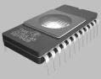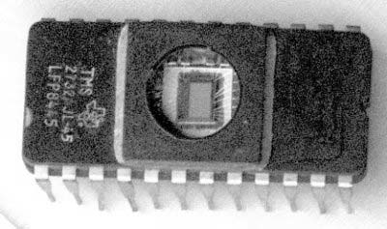
Şәkil 30. EPROM yaddaşları

EEPROM (ELECTRICALLY ERASABLE PROQRAMMABLE ROM)
EEPROM (Elektriklә Silinib Proqramlaşdırıla Bilәn Yalnız Oxunan Yaddaş) UV şüaları yerinә, elektrik yazma vә silmә işi aparılan yaddaşdır, ancaq mikrosxemin sadәcә müәyyәn bir bölmәsi yenidәn yaza bilmәk üçün silinmәlidir. Bir dәfәyә 1 bayt mәlumat yazmaqla çox aşağı sürәtli yaddaşlardır.

FLASH
Flash yaddaşları da bir EEPROM-dur, ancaq eyni texnologiya ilә istehsal edilәn inkişaf etdirilmiş vә daha sürәtli yaddaşlardır. Flash yaddaşları bir dәfәdә 512 bayt yazma hәcminә sahibdir. Flash yaddaşlarının istifadә sahәsinә görә bir çox növlәri vardır. Kompüterdә flash yaddaşları daha çox BIOS ilә birlikdә istifadә edilir.

RAM (RANDOM‐ACCESS MEMORY)
RAM (İxtiyari Müraciәtli Yaddaş) kompüterin işlәmәsi zamanı mikroprosessor vә giriş-çıxış qurğularının uyğunluq şәraitindә işlәyә bilmәsi mәqsәdilә istifadә edilir. İş sürәti mikroprosessorun sürәtinә çatmayacaq qәdәr aşağıdır. Mikroprosessorun istәdiyi mәlumatları vaxt itirmәdәn giriş qurğularından ala bilmәsi mәqsәdilә RAM-dan istifadә edilir. Ana yaddaş olaraq istifadә edilәn bu tip yaddaşlara ixtiyari müraciәtli yaddaşlar deyilmәsinin sәbәbi, hәr hansı bir hücrәsindә olan mәlumata birbaşa müraciәt olunmasıdır.
RAM-ın tam mәnası ilә qarşılığı olan yaddaşlar, SAM-lardır (Serial Access Memory – Ardıcıl Müraciәtli Yaddaş). Bu tip yaddaşlarda mәlumata müraciәt müәyyәn ardıcıllıq gözlәnilәrәk edilir.
Müasir dövrdә istifadә olunan kompüterlәr dörd әsas RAM istifadә edirlәr. Bunlar: L1, L2, L3 keş yaddaşları vә ana sistem yaddaşıdır.

SRAM (STATIC RAM)
Keş yaddaşı olaraq istifadә edilәn L1, L2 vә L3 üçün SRAM Texnologiyası istifadә edilir. SRAM Texnologiyası tranzistor istifadә edәn, çox sürәtli işlәyәn, lakin bir qәdәr dә bahalı olan texnologiyadır.
SRAM Texnologiyası asinxron, sinxron vә pipe-line burst adları altında üç bölmәyә ayrılır. Asinxron SRAM sistem saat tezliyindәn asılı olmadan işlәyәn vә L2 keş yaddaşı olaraq istifadә edilәn köhnә bir SRAM Texnologiyasıdır. Sinxron SRAM sistem saatı ilә uyğun olaraq işlәyәn, daha sürәtli vә daha bahalı bir SRAM Texnologiyasıdır. Pipe-line Burst SRAM hazırda geniş istifadә edilәn, bir dәfәyә ana yaddaşa daha sürәtli mәlumat göndәrә bilәn bir SRAM Texnologiyasıdır.
Mikroprosessorun bütün әmәliyyatlar üçün RAM ilә әlaqә qurması әmәliyyat müddәtinin artmasına sәbәb olur. Buna görә dә әmәliyyat prosesindә tez-tez icra edilәn әmrlәrin mikroprosessor tәrәfindәn rahat alına bilәcәyi bir yer olan ana yaddaş ilә mikroprosessor arasına keş (cache) yaddaşı qoyulmuşdur. Keş yaddaşının әsas funksiyası mikroprosessor ilә ana yaddaş arasındakı sürәt fәrqinin mәnasız tәsirini aşağı salıb, mikroprosessorun gözlәmә zamanını minimuma endirmәkdir (Şәkil 31.).

Mikroprosessor
Keş yaddaşı
(SDRAM)
Sistem interfeysi

Ana yaddaş (DRAM)

Şәkil 31. Mikroprosessor, keş yaddaşı vә ana yaddaşın qarşılıqlı
әlaqәsi

Keş yaddaşı L1 (daxili) vә L2 (xarici) olmaqla iki şәkildә istifadә edilir. Xarici keş yaddaşı (L2) anakart üzәrindә yerlәşir. Hәr iki keşdәn aktiv istifadә etmәk üçün BIOS SETUP-da Level1 Cache vә Level2 Cache parametrlәrinin aktiv olmasına diqqәt edilmәlidir. Passiv qalmaları halında mövcud keş yaddaşı fiziki olaraq mövcud olmasına baxmayaraq sistem tәrәfindәn istifadә edilә bilmәz. Bәzi sistemlәrdә L1 (daxili) keş yaddaşı olmasa da, bu parametrlәrin hәr ikisinin dә aktiv olması sistemin mәhsuldarlığını aşağı salmamalıdır.
Son illәrdә Intel şirkәti bazara daha ucuz mikroprosessorlar çıxarmaq mәqsәdilә Celeron seriyası olaraq 128 Kb keş yaddaşlı mikroprosessorları istehsal etdi. Bu mikroprosessorların bәzәn 256 Kb-
512 Kb keş yaddaşlı Pentium IV-dәn (eyni saat tezliyi olmasına baxmayaraq) daha sürәtli işlәmәlәri belә söylәnilirdi, lakin bu vәziyyәt sadәcә çox iş tәlәb etmәyәn, sadә proqramlarda özünü göstәrir. Böyük әmәliyyat vә fasilәsiz mikroprosessor ilә yaddaş әlaqәsini tәlәb edәn proqramlarda bu tip keş yaddaşı aşağı olan mikroprosessorlar hiss edilәn dәrәcәdә aşağı sürәtlә işlәyir vә hәtta yetәrsiz ola bilir. Mikroprosessor seçimindә kompüterin istifadә mәqsәdi yaxşı düşünülmәli vә sәhv bir seçim edildiyi tәqdirdә, anakart vә bundan asılı olaraq bütün sistemin dәyişdirilmәsinin lazım gәlәcәyi unudulmamalıdır.

KEŞ YADDAŞLARI
- L1 keş yaddaşı – mikroprosessor üzәrindә yerlәşir. Tez-tez istifadә olunan әmr vә funksiyaların saxlandığı yaddaşdır. Әn sürәtli keş yaddaşı L1-dir. Әsasәn 64 Kb-ә qәdәr hәcmә malikdir;
- L2 keş yaddaşı – kömәkçi keş yaddaşıdır. Anakart, ya da mikroprosessor üzәrindә ola bilәr. Әsas funksiyası tez-tez istifadә olunan әmr vә funksiyaları özündә saxlayaraq, tәkrar eyni әmrlәr mikroprosessordan gәldiyindә, әmәliyyatı daha sürәtli reallaşdıraraq mәhsuldarlığın artmasını tәmin etmәkdir. Hazırda istifadә olunan kompüterlәrdә L2 keş yaddaşının hәcmi әsasәn 128 Kb ilә 1024 Kb arasında dәyişir. L2 keş yaddaşı üçün bir çox müxtәlif SRAM texnologiyaları inkişaf etdirilir vә müraciәt sürәti getdikcә artırılaraq müraciәt vaxtının azalması tәmin edilir;
- L3 keş yaddaşı – çox istifadә olunmur. Hәm mikroprosessor, hәm dә anakart üzәrindә L2 keş yaddaşı olarsa, anakart üzәrindәki L2 keş yaddaşı, L3 olaraq tәyin edilir. Funksiyası L2 ilә eynidir. Әsasәn 512 Kb hәcmindә istifadә edilir.

DRAM (DYNAMIC RAM)
DRAM (Dinamik İxtiyari Müraciәtli Yaddaş) kompüterlәrdә ana yaddaş olaraq istifadә edilәn bir yaddaş modelidir. Dәyişәn vә inkişaf edәn RAM Texnologiyası sayәsindә hәr il yeni DRAM çeşidlәri istehsal olunur.
DRAM Texnologiyasında kondensator vә tranzistor birlikdә istifadә edilmişdir. Mәlumatlar kondensatorda saxlanarkәn, açarlama işlәri üçün tranzistor istifadә edilir. DRAM daxilindә mövcud olan kondensatorlar, üzәrindә mәlumatın saxlanması üçün saniyәdә minlәrcә dәfә dolub boşalır. Dinamik RAM adını bu xüsusiyyәtlәrinә görә almışlar. DRAM- ların SRAM-dan aşağı sürәtlә işlәmәlәrinin әn böyük sәbәbi dә budur.

FPM DRAM (FAST PAGE MODE DRAM)
FPM DRAM (Sürәtli Sәhifә Rejimli Dinamik İxtiyari Müraciәtli Yaddaş) EDO DRAM-dan әvvәl istifadә edilәn kompüterlәrin ana

yaddaşlarıdır (Şәkil 32.). Hazırda istifadә edilәn sistem şinlәri ilә ayaqlaşmayacaq qәdәr aşağı sürәtlidir. Yerini EDO DRAM-a verәn bir DRAM yaddaş tipidir. FPM DRAM 60 vә 70 nsan. sürәtilә işlәyir.

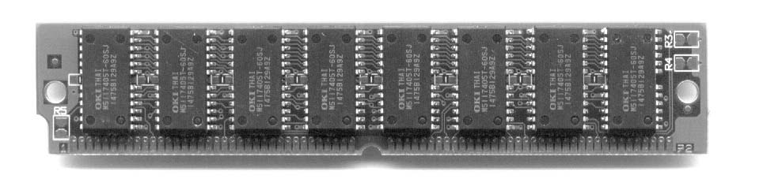
Şәkil 32. EDO/FPM DRAM yaddaşı

Yaddaş idarәedicisinin yaddaşa müraciәti üçün, o ünvanın tam olaraq verilmәsi lazımdır. Normal RAM-da ünvan ardıcıl olaraq hәr әmәliyyatdan sonra yenidәn tәlәb edilir vә yeni bir әmәliyyat aparılır. FPM DRAM-da isә әmrin ilk icrası vaxtı mәlumatın tam ünvanı tapılır vә sonradan yerinә yetirilәn әmәliyyatlar üçün yenidәn ünvanı tәyin etmәk yerinә mәlumatın davamına baxılır, lakin 33 MHz-dәn daha sürәtli mikroprosessorlarda mәlumatlar çox sürәtli bir şәkildә tәlәb edildiyi üçün FPM DRAM sağlam işlәyә bilmәz.

EDO DRAM (EXTENDED DATA OUT DRAM)
EDO DRAM (Genişlәndirilmiş Mәlumat Çıxışlı Dinamik İxtiyari Müraciәtli Yaddaş) FPM DRAM-ın çatışmayan cәhәtlәrini aradan qaldırmaq mәqsәdilә mәhsuldarlığı 30% nisbәtindә artırılaraq hazırlanmışdır. İnformasiya şini 66 MHz-dәn yuxarı sürәtlәrdә işlәmirlәr. Yaddaş sürәtlәri ümumilikdә 70, 60 vә 50 nsan.-dir. Anakrat üzәrindә SIMM yuvalarını istifadә edirlәr. İş görmә zamanı, ilk olaraq icra olunan әmr tamamlandıqdan sonrakı işlәri başlaya bilirlәr. Sürәt baxımından FPM DRAM-a görә 5% daha sürәtlidir.

BEDO DRAM (BURST EDO DRAM)
BEDO DRAM (Dağınıq Genişlәndirilmiş Mәlumat Çıxışlı Dinamik İxtiyari Müraciәtli Yaddaş) EDO RAM-ın tәkmillәşdirilmәsi ilә ortaya çıxan bir DRAM yaddaş tipidir. BEDO DRAM bir dәfәyә daha çox vә daha sürәtlә mәlumat paketi göndәrә bilmә xüsusiyyәti ilә ön plana çıxmışdır.
66 MHz sürәtindәki informasiya şini ilә istifadә edilә bilir, lakin ondan yuxarı sürәtlәri dәstәklәmir.

SDRAM (SYNCHRONOUS DRAM)
SDRAM (Sinxronlaşdırılan Dinamik İxtiyari Müraciәtli Yaddaş) EDO DRAM-dan sonra inkişaf etdirilәn vә hәlә dә bir çox kompüterlәrdә istifadә olunan DRAM tipidir (Şәkil 33.). 100 MHz sistem sürәti ilә sinxron olaraq işlәyә bilәn, ilk dәfә Pentium II seriyalı mikroprosessorlarda istifadә edilmişdir. Asinxron interfeysdә mikroprosessor yaddaşından mәlumat almaq üçün gözlәmәk mәcburiyyәtindәndi. Bu sәbәbdәn dә müraciәt zamanı 50-60 nsan.-dir. Sinxron nәzarәt sayәsindә mәlumat mübadilәsi sistem saatına әsasәn aparılaraq mikroprosessorun lazımsız gözlәmә vaxtı ortadan qaldırılmış vә mәlumata daha sürәtli müraciәt tәmin edilmişdir. Anakartın informasiya şini, sürәt vә texnologiyanın inkişafı ilә PC100 vә PC133 standartlarında hazırlanmışdır.

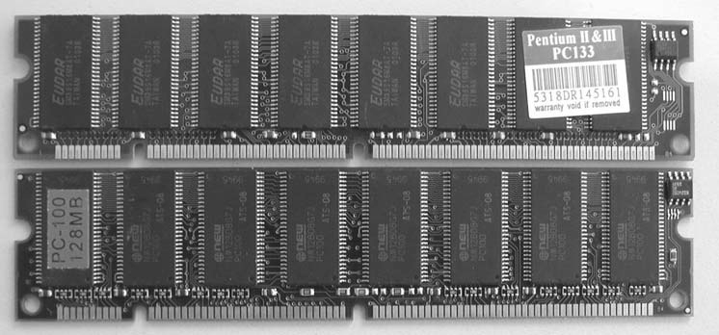
Şәkil 33. SDRAM yaddaşları

PC133 SDRAM 1.6 Gbps-dәn artıq mәlumat mübadilәsi sürәtinә sahibdir. 800 Mbps sürәtindә mübadilә apara bilәn әvvәlki nәsil DRAM yaddaş tiplәrinә görә bu çox üstün bir xüsusiyyәt olaraq qiymәtlәndirilmişdir. PC133 SDRAM-ın tam hәcmilә istifadә edilmәsi üçün bu sürәti dәstәklәyәn bir ana kart seçilmәlidir. PC133 ilә ilk dәfә 10 nsan.-ә qәdәr müraciәt vaxtı tәmin edilmişdir.

DDR‐SDRAM (DOUBLE DATA RATE SDRAM)
DDR-SDRAM (İkiqat Mәlumat Sürәtli Sinxronlaşdırılan Dinamik İxtiyari Müraciәtli Yaddaş) ötürmә genişliyi daha çox olması xaricindә, SDRAM-a çox oxşadığını söylәmәk olar (Şәkil 34.).

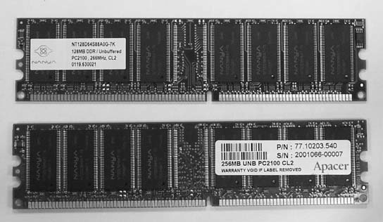

Şәkil 34. DDR-SDRAM yaddaşları

DDR-SDRAM SDRAM-a nisbәtәn әn azı iki dәfә artıq sürәtlә işlәdiyi üçün artıq SDRAM-ın yerini tutmağa başlamışdır. DDR-SDRAM- lar PC1600, PC1200, PC2400, PC2700 vә PC3200 olaraq müxtәlif seriyalarda istehsal edilmişdir. Aşağıdakı cәdvәldә SDRAM vә DDR- SDRAM-ın sürәti vә ötürmә genişliklәri müqayisәli şәkildә verilmişdir:
Cədvəl 16.

PC100 SDRAM | PC133 SDRAM | PC1600 DDR | PC2100 DDR | PC2400 DDR | PC2700 DDR | PC3200 DDR
(8 byte x | (8 byte x | (8 byte x | (8 byte x | (8 byte x | (8 byte x | (8 byte x
100 MHz) | 133 | 200 MHz) | 266 MHz) | 300 MHz) | 333 MHz) | 400 MHz)
=800 | MHz) | =1.6 | =2.1 | =2.4 | =2.7 | =3.2 Gbps
Mbps | =1.1 | Gbps | Gbps | Gbps | Gbps
 | Gbps

DDR SDRAM texnologiya cәhәtdәn daha yüksәk olan RDRAM-a nisbәtәn ucuz olduğu üçün geniş istifadә edilir.

RAMBUS DRAM (RDRAM)
RDRAM Rambus şirkәti tәrәfindәn istehsal edilәn vә 800 MHz sürәtilә işlәyә bilәn bir DRAM yaddaşdır (Şәkil 35.). Paralel işlәyәn kanallar sayәsindә yüksәk işlәmә sürәtinә malikdir. RDRAM-ı digәr yaddaşlardan fәrqlәndirәn vә üstün edәn әsas xüsusiyyәti, әn yaxın tәqibçisi olan yaddaşdan belә әn azı iki dәfә daha sürәli işlәmәzdir. RDRAM ilk dәfә Intel-in i820 mikrosxem dәsti ilә istifadә edilmәk üçün nәzәrdә tutulmuşdur, lakin mikrosxem dәstinin işlәmә problemlәri vә RDRAM-ın baha olması istehsalçıları i820 mikrosxem dәstinin SDRAM-lı seriyasını istehsal etmәyә mәcbur etdi. Mәhsuldarlığının әn yaxşı

olmasına baxmayaraq, qiymәtinin çox yüksәk olması sәbәbilә daha geniş yayılmamışdır.

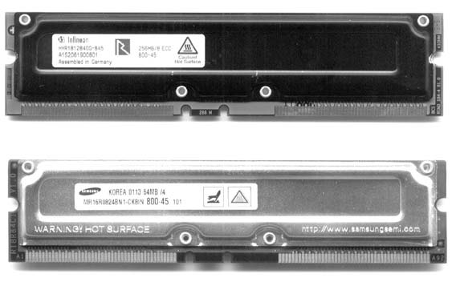
Şәkil 35. RDRAM yaddaşları

YADDAŞ MODULLARI
Yuxarıda şәrh edilәn yaddaşlar ayrıldıqları qruplar etibarilә forma vә çıxışlarının sayı baxımından da bir-birindәn fәrqlәnirlәr. Buna görә dә yaddaşları sadәcә xüsusiyyәtlәrilә deyil, forma etibarilә dә tanımaq çox vacibdir.
Әsas olaraq yaddaş modullarını üç ana qrupa bölmәk olar. Bunlar: SIMM, DIMM vә RIMM modullardır. Bu modulları istifadә edәn yaddaşları tipinә görә rәsmlәrilә birlikdә şәrh etmәk daha mәqsәdәuyğundur.

SIMM MODULE (SINGLE IN‐LINE MEMORY MODULE)
SIMM Module (Birtәrәfli Yaddaş Modulu) şәkildә göründüyü kimi 30 vә 72 çıxışdan ibarәt olan yaddaşlar üçün istifadә edilәn bir moduldur (Şәkil 36.). 30 çıxışlı modullar Intel 286 vә Intel 386 zamanı anakartlarda istifadә edilirdi. 72 çıxışlı modullar isә Intel 486 zamanından başlayaraq Pentium II zamanına qәdәr istifadә edilmişdir. O zaman әn geniş istifadә edilәn EDO RAM-lar 72 çıxışlı idi. 32 bit mikroprosessor vә informasiya şinilә uyğun olaraq işlәyirdi.

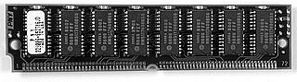

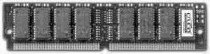

Şәkil 36. SIMM modulu

SIMM modulu istifadә edәn yaddaşlar 256 Kb, 1 Mb, 4 Mb, 8 Mb, 16 Mb, 32 Mb vә 64 Mb hәcmli olaraq hazırlanırdılar. SIMM modullarının böyük әksәriyyәti mikrosxemlәrdәn (RAM mikrosxemindәn) tәşkil olunur. Yaddaş üzәrindәki doqquzuncu mikrosxem parity (bәrabәrlik) biti olaraq adlandırılır. Bunun sayәsindә yaddaşda saxlanılan 1 baytlıq mәlumatın doğru olaraq saxlanıb saxlanmadığına nәzarәt olunur. Әsasәn Apple kompüterlәrindә istifadә edilәn anakartlar, sәkkiz inteqral sxemdәn ibarәt vә eyni hәcmdә olan SIMM yaddaşlarını istifadә edirlәr. Bәrabәrlik biti istifadә edilmәmişdir. SIMM yaddaşları cüt olaraq istifadә edilmәlidir. SIMM modulları ilә istifadә edilәn yaddaşlar tәklikdә işlәmәzlәr.
Müasir dövrdә yeni anakartlar bәrabәrlik bitini istifadә etmirlәr. İstifadә edilәn bir әvvәlki nәsil anakartlarda isә BIOS-dan bu parametlәri lәğv etmәk üçün alternativ irәli sürülür. Bәrabәrlik biti әvvәlki sistemlәrdә faydalı bir şәkildә istifadә edilirdi, lakin yeni әmәliyyat sistemlәrindә belә bir xәta ilә qarşılaşdığı halda, sistem onsuz da kilidlәndiyi üçün ehtiyatın (xәbәrdarlığın) heç bir mәnası qalmayaraq mәlumatlar itir.
Yeni RAM-lar bәrabәrlik biti olmadan vә daha ucuz istehsal edilir, lakin köhnә anakartlar üçün bәrabәrlik biti olan RAM-ın istifadә olunması lazım idi, çünki bәrabәrlik biti olmayan RAM ilә sistem açılmır.

DIMM MODULE (DUAL IN‐LINE MEMORY MODULE)
168 çıxışdan ibarәt olan DIMM Module (İkitәrәfli Yaddaş Modulu) istifadә edәn yaddaşlar SIMM modullarını istifadәdәn çıxarmışlar. Çıxışlarının sayının çox olması bu tip yaddaşlarda bir dәfәyә daha çox mәlumat mübadilәsinә imkan yaratmışdır. 168 çıxışdan ibarәt olan DIMM modulu 64 bit informasiya mübadilәsi aparmağa imkan verir (Şәkil 37.).

SIMM modullarında isә bu qiymәt 16 bit vә ya son olaraq 32 bit-dәn çox deyildir.

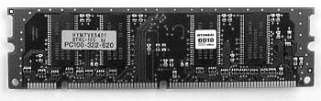

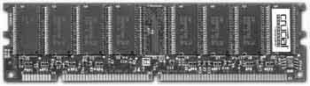
Şәkil 37. DIMM modulu

DIMM vә SIMM modulları yaddaşların yerlәşdirilmәsi baxımından da fәrqlәnirlәr. SIMM yaddaşları yaddaş yuvasına bәlli bir bucaq altında yerlәşdirilir. DIMM yaddaşları isә yaddaş yuvasına şaquli olaraq yerlәşdirilir. DIMM yaddaşlarının cüt olaraq işlәmә mәcburiyyәti yoxdur.
Portativ kompüterlәrdә istifadә edilәn DIMM modulu yaddaşın görünüşü vә çıxış sayı etibarilә daha fәrqlidir. Bu modula So-DIMM adı verilmişdir. Belә bir xüsusiyyәtә malik olan yaddaş şәkildә göstәrilmişdir (Şәkil 38.).

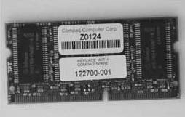

Şәkil 38. So-DIMM modulu

RIMM MODULE (RAMBUS INLINE MEMORY MODULE)
RIMM modulu ilk olaraq RDRAM ilә birlikdә ortaya çıxan bir yaddaş moduludur (Şәkil 39.). RIMM modulu ilә DIMM modulu eyni oyuq (socket) xüsusiyyәtlәrini istifadә edirlәr, lakin RIMM modulu 168 çıxış yerinә 184 çıxışlı olur. BIOS vә anakart üzәrindә olan mikrosxem dәstini dәstәklәmәklә eyni anakart üzәrindә hәr iki modul da ola bilәr.

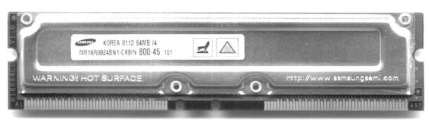

Şәkil 39. RIMM modulu

YADDAŞ SEÇƏRKƏN NƏLƏRƏ DİQQƏT EDİLMƏLİDİR?
- Yaddaş seçәrkәn әsas diqqәt edilәcәk xüsusiyyәt, yaddaşın sistem sürәtinә uyğun olmasıdır. Әsasәn anakart üzәrindә olan modula uyğun olaraq yaddaş seçilәrkәn sürәt uyğunsuzluğu problemilә çox rastlaşılır, ancaq bәzi anakartların dәstәklәdiyi iş sürәti yaddaş modulunun uyğun olmasına baxmayaraq istifadә edilәn yaddaşın sürәti ilә uyğun olmaya bilәr. Bu vәziyyәtdә istifadә edilәn yaddaşın uyğun olaraq işlәmәsi anakart vә yaddaşın tipindәn asılıdır (SDRAM sürәt uyğunsuzluqlarında olduğu kimi);
- Yaddaşın 64 Mb-dan çox olaraq yüksәldilmәsi halında әsasәn anakartda olan mikrosxem dәstinin 64 Mb-dan çox olanının dәstәklәyib dәstәklәmәdiyinә mütlәq diqqәt edilmәlidir (bu çox әski nәsil anakartlarla әlaqәlidir);
- SIMM yaddaşları tәklikdә işlәmәdiyi üçün cüt istifadә edilmәlidirlәr. Anakartın vә RAM-ın quruluş etibarilә tәk işlәyәnlәri dә mövcuddur, lakin buna çox nadir hallarda rast gәlinir;
- İstifadә edilәcәk yaddaşların iş gәrginliyi ilә anakartın standart qiymәt olaraq istifadә etdiyi gәrginlik qiymәtinin bir- birinә uyğun olub olmadığına mütlәq nәzarәt edilmәlidir. Bәzi anakartlar standart qiymәt olaraq 3.3. W-a nizamlanmış olduğu halda, hazırda istifadә edilәn yaddaşların bir çoxu 5 W gәrginlik qiymәtindә işlәyir.
Sistemә yeni EDO RAM alsanız vә yaddaşı artırmaq istәsәniz, ilk olaraq mövcud RAM-ların yoxlanılması lazımdır. Mәsәlәn, sisteminizdә 16 Mb EDO RAM mövcuddursa vә bunu 32 Mb-a yüksәltmәk istәyirsinizsә, bu vәziyyәtdә 2x8 Mb vә ya 4x4 Mb EDO RAM almanız lazımdır vә bu RAM-ların ideal olaraq işlәyә bilmәsi üçün dә tamamilә eyni RAM-lar olması lazımdır. Qarışıq şәkildә (fәrqli tiplәrdә eyni hәcmlәrdә) qoşulan

RAM-ların işlәmә vәziyyәtindә sistem sürәti әn aşağı sürәtdә işlәyәn RAM modulu tәrәfindәn tәyin edilir. Anakartın bu fәrqi müәyyәnlәşdirmәsi halında BIOS SETUP-da әn aşağı yaddaşın sürәti tәyin edilmәlidir. Әks tәqdirdә sürәti aşağı olan yaddaş modulu digәrlәrinә uyğun ola bilmәdiyi üçün, sistemin tez-tez kilidlәnmәsi ilә bәrabәr, әmәliyyat sisteminin çökmәsinә dә sәbәb ola bilәr.

RAM UYĞUNSUZLUĞU NECƏ BAŞA DÜŞÜLÜR?
RAM-ın uyğun olmaması vә ya nasaz olması hallarında kompüter açılmaz. Sistem üzәrindә RAM yoxdursa vә ya qoşulan RAM-lar tamamilә uyğunsuzdursa, sistem uzun-kәsik (2-3 san. fasilә ilә) siqnal sәsi ilә istifadәçiyә mәlumat verәr. Bәzәn RAM-ların sıradan çıxması vә ya uyğun olub olmadığı arasında tam qәrar verilmәmәsi sәbәbilә, sistem heç bir sәsli etiraz bildirmәmәklә açılmaya bilәr.
Bәzәn dә әvvәllәr problemsiz işlәyәn kompüter “memory test fail” şәklindә açılışda xәta verib kilidlәnә bilәr. Bunun kimi vәziyyәtlәrdә görülәcәk ilk iş, RAM-ları çıxarıb tәmiz silmәk vә RAM yuvalarında qısa qapanmaya sәbәb ola bilәcәk kiçik hissәciklәrin olub olmadığını yoxlamaqdır. Bundan sonra da problem davam edәrsә, o zaman RAM- larda meydana gәlәn problem bәlli olacaqdır.
Әgәr RAM-lar qarışıq olaraq qoşulmuşsa vә bunlardan bir hissәsi uyğun olub, digәr hissәsi sistem ilә uyğunsuzdursa, bu vәziyyәtdә sistem uyğun olan RAM-lar ilә açılır. Sistem uyğunsuz RAM-la heç yoxmuş kimi davranır. Bu halı kompüterin ilk açılış anında RAM-ların test edilmәsi mәrhәlәsindә rahatlıqla müәyyәn etmәk olar.

İSTİFADƏ EDİLƏN YADDAŞ YETƏRLİDİRMİ?
Sistem mәhsuldarlığını artırmağın ilk vә әn әsas yolu әmәli yaddaşın artırmaqdır, çünki RAM-ların hәcmlәrinin yüksәk olması, hәm sürәt artımına sәbәb olur, hәm dә daha az zәhmәt tәlәb edir vә ucuz bir hәll yoludur.
RAM hәcmlәrinin yüksәk olması sәrt disk müraciәtlәrinin (hәqiqi olmayan yaddaşın) ortadan qalxması mәnasına gәlir. Belәliklә, mikroprosessor aşağı sürәtli sәrt diski gözlәmәk mәcburiyyәtindә qalmır. standart bir FK-da Windows 98 üçün 16-32 Mb, NT bazalı әmәliyyat sistemlәrindә minimum 64 Mb RAM-a ehtiyac vardır. İstifadәçi bir neçә proqramı eyni anda işlәdirsә, bu tәlәbat Windows 98 üçün 64 Mb vә NT

bazalı әmәliyyat sistemlәri üçün 128 Mb-a çıxır. AutoCAD, CorelDraw
kimi proqramlarla işlәyәnlәr üçün isә bu qiymәtlәr iki dәfә artıq olmalıdır.
Әmәliyyat sisteminin necә işlәmәsindәn dә daha yüksәk RAM-a ehtiyacınızın olub olmadığını başa düşә bilәrsiniz. NT bazalı әmәliyyat sistemlәrindә ana yaddaşla bәrabәr hәqiqi olmayan yaddaşın da yetәrsiz olma halında, Virtual Memory (Virtual Yaddaş) adlı dialoq pәncәrәsinin ekrana açılması ilә istifadәçiyә RAM-ın artırılması ehtiyacının olduğu haqqında mәlumat verilir. Mәsәlәn, 50 Mb hәcmindә içi rәsmlәrlә dolu bir PowerPoint faylında 32 Mb RAM ilә işlәyirsinizsә, NT bazalı әmәliyyat sistemlәri ana yaddaşın çatışmaması ilә әlaqәdar istifadәçiyә mәlumat verәcәkdir. Windows 9x-da isә çatışmamazlık özünü daha fәrqli şәkillәrdә göstәrir. Windows 9x kimi әmәliyyat sistemlәrindә RAM-ın çatışmaması sәbәbilә bu tip yüklü faylar, sistemin bütün işlәri dayandırıb, kilidlәnmәsinә sәbәb olur vә uzun zaman gözlәdikdәn sonra açılır. Fayl üzәrindә işlәyәrkәn dә istifadәçi kifayәt qәdәr narahat olmaqla bәrabәr, nәlәrinsә çatışmadığını rahatlıqla anlaya bilir. Bәzi vәziyyәtlәrdә isә Windows 9x әmәliyyat sistemlәri bu tip faylları heç açmır. Bu vәziyyәtdә, yüksәk hәcmli RAM-ın, sürәtli bir prosessordan vә digәr әsas qurğulardan daha faydalı olduğunu rahatlıqla söylәyә bilәrik. Hazırda 128 Mb yaddaş minimal olaraq qәbul edilir, ancaq daha yüksәk yaddaş seçilәrkәn anakartın nә qәdәr RAM-ı dәstәklәdiyi dә diqqәtә alınmalıdır.

SƏRT DİSKLƏR
Sәrt disklәr kompüterin әsas hissәlәrindәn biridir (Şәkil 40.). Bütün masaüstü vә xidmәti kompüterlәr bir vә ya bir neçә sәrt disk istifadә edirlәr. Mainframe vә super kompüterlәrdә yüzlәrlә sәrt disk sürücüsü birlikdә istifadә edilir. Sәrt disklәrin әsas vәzifәsi mәlumatları daimi vә sistemli olaraq saxlamaqdır.

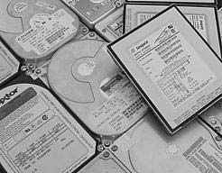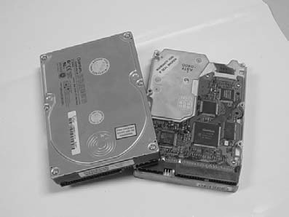

Şәkil 40. Sәrt Disk Sürücülәri

SƏRT DİSKLƏRİN QURULUŞU
İlk sәrt disklәr 1950-ci illәrdә istifadә edilmәyә başlandı. Yarım metr ölçüsündә olan bu sәrt disklәr sadәcә bir neçә Mb informasiya saxlaya bilirdi. Hazırda isә, әsas olaraq iş mәntiqi dәyişmәsә dә, daha çox yüksәk texnologiyanın istifadә etdiyi sәrt disklәr istehsal edilir.
Sәrt disklәr yazı üsulu baxımından elastik disk vә maqnitofon kasetlәrinә (teleqraf lentinә) çox bәnzәyirlәr, ancaq sәrt disklәrin sәrt disk strukturu, elastik disk vә maqnitofon kasetlәrinin isә plastik plyonka strukturu bu yaddaş qurğularını bir-birindәn ayıran әn әsas fәrqdir. Sәrt disklәr ilә digәr maqnitofon kasetlәri arasındakı fәrqlәr aşağıda verilmişdir:
- Maqnit yazı maddәsi maqnitofon kasetlәrindә incә plastik plyonka üzәrinә yerlәşdirilmişdir. Sәrt disklәrdә isә alüminium disk üzәrindә ayrı bir qat halında yerlәşir;
- Maqnit plyonka üzәrindә bir mәlumatı әldә etmәk üçün plyonkanın böyüklüyünә vә mәlumatın yerinә görә çox zaman tәlәb oluna bilәr, lakin sәrt disk üzәrindә hәr hansı bir mәlumatı çox qısa zamanda tapmaq olur;
- Maqnitofon qurğusunun oxuma-yazma başlığı, oxuma vә yazma zamanı maqnitofon kasetinin sәthi ilә tәmas halındadır. Buna görә dә istifadә müddәti mәhduddur. Sәrt disklәrdә isә oxuma-yazma başlığı ilә disk sәthi arasında hәr hansı bir tәmas yoxdur.
Sәrt disklәr digәr sabit yaddaş qurğularına nisbәtәn (floppy vә s.) daha sürәtli vә hәcm baxımından daha üstündürlәr. Disk mәhsuldarlığını tәyin edәn әn әsas xüsusiyyәtlәr: müraciәt vә mәlumatların mübadilәsi sürәtidir. Bu iki әsas xüsusiyyәt bütün sәrt disklәrdә istifadә olunan texnologiyaların müxtәlifliyinә görә dәyişir. Eyni hәcmdә, müxtәlif adlarda sәrt disklәr müxtәlif müraciәt vә mübadilә sürәtinә sahibdirlәr. Sәrt disklәrdә sürtünmәnin azaldılması vә oxuma-yazma başlığının sürәti mәlumatlara müraciәt müddәtini minimum sәviyyәyә endirir. Sәrt disklәrin ötürmә sürәtlәrinin müxtәlif olması sәbәbilә yeni bir sәrt disk alarkәn bu hallara diqqәt etmәk lazımdır. Sәrt disklәrin sürәt vә mәlumat mübadilәsi nisbәtlәri istehsalçı şirkәt tәrәfindәn göstәrilir.
Bir sәrt diskin necә işlәdiyini başa düşmәk üçün, ilk növbәdә sәrt diskin daxili quruluşunu vә nәdәn ibarәt olduğunu bilmәk lazımdır. Sәrt

disklәrin әn sadә halda elektron nәzarәt kartı vә mexaniki hissәlәrdәn ibarәt olduğunu söylәmәk olar (Şәkil 41.).

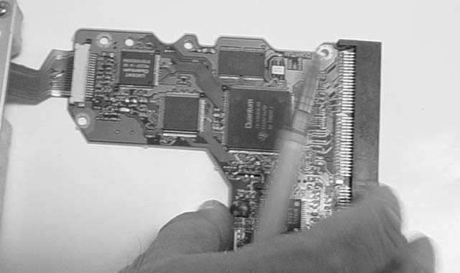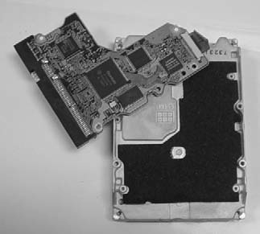
Şәkil 41. Sәrt diskin elektron nәzarәt kartı

Elektron nәzarәt kartı mexaniki hissә üzәrindәki birlәşdiricilәri vasitәsilә bağlanaraq, şәkildә göstәrilmiş sәrt disk mühәrrikini hәrәkәtә gәtirir (Şәkil 42.).

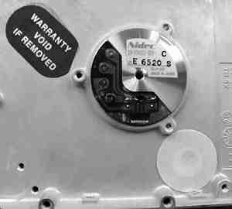

Şәkil 42. Sәrt disk mühәrriki

Şәkildә göstәrilәn oxuma-yazma başlığını tutan qol, onun disk üzәrindәki mәlumatın olduğu yerlәrә çatmasını tәmin edir. Sәrt disklәrdә istifadә edilәn texnologiya ilә vә hәcminin böyüklüyündәn asılı olaraq istifadә edilәn sәth vә oxuma-yazma başlığının sayı arta bilәr (Şәkil 43.).

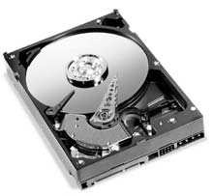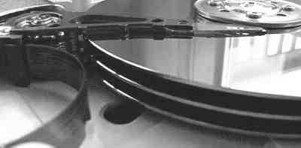

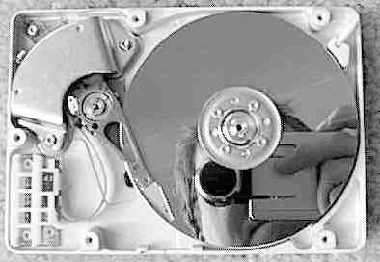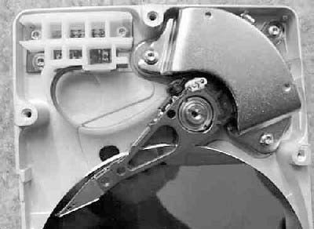

Şәkil 43. Sәrt diskin oxuma-yazma başlığı

SƏRT DİSK NECƏ İŞLƏYİR?
Sәrt diskin әsas funksiyasını yerinә yetirәrkәn istifadә etdiyi әn vacib hissәlәr, oxuma-yazma başlığı ilә alüminium vә ya şüşә/keramik örtükdәn ibarәt olan disk sәthidir. Disk sәthinin genişliyindәn asılı olaraq sәrt disklәr 5.25’’, 3.5’’ vә 2.5’’ ölçülәrindә istehsal edilirlәr. Hazırda fәrdi kompüterlәr üçün istifadә edilәn bütün sәrt disklәr 3.5’’ ölçüsündә istehsal edilir. Son illәrdә genişlәnәn şüşә/keramik disk istifadәsi sayәsindә sәrt disklәrin qalınlıqları azalmış vә eyni zamanda iş prosesindә әmәlә gәlәn qızmaya qarşı daha dözümlü sәrt disklәrin istehsal edilmәsi mümkün olmuşdur.
Disk sәthlәri tәbii halında üzәrindә mәlumat saxlama xüsusiyyәtinә sahib deyildir. Buna görә dә üzәrinә maqnit sahәsinә hәssas bir plyonka yerlәşdirilmişdir. Plyonka tәbәqә ilә oxuma-yazma başlığı arasında çox kiçik bir mәsafә olur. Hәr hansı bir sәbәbdәn ola bilәcәk tәmas halında qismәn tәmas nöqtәsi, ya da sәrt diskin әsas bir bölmәsi zәrәr görür.
Әsasәn hәr sәth üzәrindә bir әdәd oxuma-yazma başlığı olur. Oxuma-yazma başlığı, verilәn ünvandan asılı olaraq disk üzәrindә hәrәkәt edәrәk mәlumata müraciәti tәmin edir. Diskin yüksәk sürәtlә dönmәsilә birlikdә onun üzәrindә әmәlә gәlәn hava tәzyiqi oxuma-yazma başlığının

disk üzәrinә ola bilәcәk tәmasını әngәllәyir. Disklәrin olduğu bölmә, içәrisinә hava vә toz buraxmayacaq şәkildә bağlanmışdır.
Sәrt disklәrdә olan oxuma-yazma başlıqlarının sәthә dәymәdәn bir hava yastığı üzәrindә dәyişәrәk hәrәkәt etdiyini söylәmişdik. Oxuma- yazma başlığı oxuma-yazma әmәliyyatı aparılmadığı zaman disk üzәrindә olmayıb, kәnarda öz yerinә çәkilir. Bir әmәliyyatın aparılması prosesindә mәlumatın olduğu cığır vә sektor sahәsi üzәrinә gedәrәk verilәn әmri icra edir.

Disk içәrisindәki hava yazdığı disk üzәrindә elektrik olduğu müddәtdә mövcud vәziyyәtini qoruyur. Elektrik kәsildiyi anda bu hava yox olur. Әmәliyyat sistemi doğru formada bağlandığında, sәrt disk ilә әlaqәli bütün işlәr dayanır vә oxuma-yazma başlığı olması lazım gәlәn yerә alınır. Daha sonra istifadә edilәn әmәliyyat sisteminin tipinә görә güc avtomatik olaraq kәsilir vә ya lazımlı xәbәrdarlığın alınmasından sonra әllә istifadәçi tәrәfindәn bağlanır. Sәhv vә ya tәlәsik söndürülmәlәrdә isә, disk oxuma-yazma başlığı yerinә çәkilmәmiş vә hәlә disk üzәrindә iş görmüş kimi olacaqdır. Başlıq aradakı hava yastığının birdәn birә yox olması sәbәbilә disk sәthi ilә ani tәmasda olur. Bu tәmas ilә birlikdә sәrt diskdә xarab sektor (bad sector) adlandırılan hissәlәr meydana gәlir. Meydana gәlәn xarab hissәlәrdә olan mәlumatlar istifadә edilmәz hala gәlmәklә bәrabәr, bu әmәliyyat çox tәkrar edildiyi hallarda sәrt disk dә istifadәsiz hala gәlә bilәr.

DİSK ÜZƏRİNDƏ MƏLUMATIN SAXLANILMASI
Sәrt disklәr üzәrindә mәlumatlar sektor (sector) vә cığır (track) adı verilәn bölmәlәrdә saxlanılır. Mәlumatlar bu sahәlәrә görә tәşkil olunur. Sәrt disk üzәrindә cığır vә sektorların yerlәşmәsi aşağıdakı şәkildә verilmişdir (Şәkil 44.).

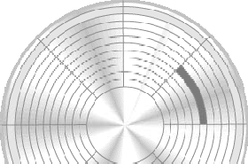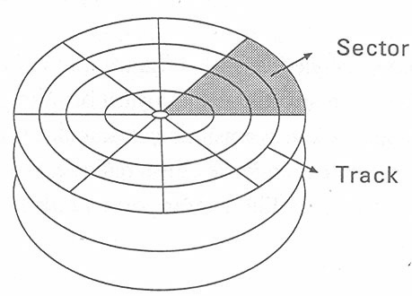
Şәkil 44. Sәrt disk üzәrindә sektor vә cığırların tәşkili

Sektorlar disk üzәrindә ünvanlaşdırıla bilәn әn kiçik hissәlәrdir.
256 vә ya 512 bayt kimi sabit genişliklәrdә informasiya saxlayırlar.
Әsasәn 512 bayt olaraq istifadә edilir.
Aşağı sәviyyәli formatlaşdırma (Low-Level formatting) ilә cığır vә sektorlar tәşkil olunur. Hәr sektorun başlama vә bitmә nöqtәsi diskdәki sәthlәr üzәrinә yazılır. Yüksәk sәviyyәli formatlaşdırma (High-Level formatting) ilә sektorlarda Fayl Yerlәşdirmә Cәdvәli (File Allocation Table
- FAT) yaradılır.
Maqnit başlığı da kiçik bir elektromaqnit kimi işlәyir. Maqnit başlığına gәlәn elektrik axını onunla sәth arasında maqnit sahәsi meydana gәtirir. Maqnit sahәsi üsulu ilә mәlumat saxlayan bütün cihazlarda olduğu kimi, sәrt disklәrdә dә eyni texnologiya vasitәsilә gözlә görünmәyәcәk qәdәr kiçik mәlumat hücrәlәri әmәlә gәtirilir. Bütün mәlumatlar disk üzәrindә (“1” vә “0”-lardan әmәlә gәlәn) ikilik olaraq saxlanılır. Bu mәlumatlar elektrik axını kәsildikdәn sonra da, eyni ünvan sahәsinә başqa bir mәlumat yazılana qәdәr qalır.

DİSK FAYL SİSTEMLƏRİ
Mәlumatların sәrt disk üzәrindә tәşkilinә fayl sistemi adı verilir. Fayl sistemlәri ümumilikdә әmәliyyat sistemindәn asılı olaraq müxtәlif cür tәşkil olunurlar. Hәr әmәliyyat sistemi özünün xüsusi fayl sistemini istifadә edir. Aşağıda әn geniş istifadә olunan fayl sistemlәri vә xüsusiyyәtlәri verilmişdir.
FAT (File Allocation Table – Fayl Yerlәşdirmә Cәdvәli) – әsas fayl sistemlәrindәndir. İllәrdir MS-DOS әmәliyyat sistemi ilә bәrabәr istifadә edilir. Hazırda da geniş olaraq Windows vә digәr әmәliyyat sistemlәrinin bazasında istifadә olunmaqdadır. Bu fayl sistemindә fayl mәlumatlarının әldә edilmәsi üçün fayl yerlәşdirmә cәdvәllәri tutulur. FAT fayl sistemi üç müxtәlif şәkildә tәşkil olunur:
  - FAT12 – 12 bit fayl sistemidir. Әsasәn elastik disk vә çox kiçik hәcmli sәrt disklәrdә istifadә edilir;
  - FAT16 – 16 bit fayl sistemidir. Әski DOS ilә uyğunluq tәşkil edәn әmәliyyat sistemlәrindә istifadә edilir;
  - FAT32 – hazırda da geniş olaraq istifadә edilәn 32 bit fayl sistemidir.

Sәrt disk bölmәsi (partition) 16 Mb vә ya daha kiçik olduğundan FAT 12 fayl sistemi istifadә edilir. 16-2048 Mb arasında isә FAT 16 fayl sistemi istifadә edilir. FAT fayl sistemi klasterlәrdәn tәşkil olunur. Hәr klaster bir neçә sektordan ibarәtdir. İstifadә әsnasında kompüter klasterlәrin ünvanlarını istifadә edir, çünki fayllar proqramlaşdırma prosesindә bir әvvәlki faylın qalmış olduğu klasterdәn başlamazlar. Mәsәlәn, 16 Kb klaster istifadә edilәn fayl sisteminә 3 Kb ölçüsündә bir fayl köçürüldüyündә, klasterin 13 Kb-lıq bölmәsi boş qalacaqdır. Bu tip istifadә edilmәyәn sahәlәri nәzәrә aldıqda sәrt diskin sәmәrәsiz istifadә edildiyi qәnaәtinә gәlmәk olur.
FAT32 fayl sistemindә FAT16-dakı klaster vә maksimum disk ölçüsü problemlәri hәll edilmişdir. FAT32 fayl sistemindә hәm 2048 Mb- dan çox olan sәrt disk sahәlәri dәstәklәnir, hәm dә daha kiçik klaster sahәlәri istifadә edilә bilir. Aşağıdakı cәdvәldә FAT fayl sistemlәrinin istifadә etdiyi bölmәlәndirmә vә klaster ölçülәri verilmişdir:
Cədvəl 17.

Partition (Bölmә) ölçüsü | FAT tipi | Klaster ölçüsü
< 16Mb | FAT12 | 4 Kb
17 Mb-32Mb | FAT16 | 2 Kb
33 Mb-256Mb | FAT16 | 4 Kb
257 Mb-512 Mb | FAT16 | 8 Kb
512 Mb-1 Gb (1024 Mb) | FAT16 | 16 Kb
1 Gb-2 Gb (2048 Mb) | FAT16 | 32 Kb
<260 Mb | FAT32 | 512 bytes (1/2 Kb)
260 Mb-8 Gb | FAT32 | 4 Kb
8 Gb-16 Gb | FAT32 | 8 Kb
16 Gb-32 Gb | FAT32 | 16 Kb
32 Gb-2048 Gb (2 Tb) | FAT32 | 32 Kb

HPFS (High Performance File System – Yüksәk Mәhsuldarlıqlı Fayl Sistemi) – OS/2 әmәliyyat sistemi tәrәfindәn dәstәklәnәn vә istifadә edilәn bir fayl sistemidir. İlk çıxan NT әmәliyyat sistemi dә HPFS fayl sistemini istifadә edirdi. Әsas olaraq FAT ilә NT fayl sistemlәrinin müәyyәn xüsusiyyәtlәrini özündә birlәşdirir. Bu fayl sistemindә 256 simvola qәdәr fayl adı verilә bilәr. Ayrıca 8 Gb-yә qәdәr sәrt disk bölmәsi tәyin edilә bilәr.
NTFS (New Technology File System – Yeni Fayl Sistemi Texnologiyası) – ilk olaraq Windows NT әmәliyyat sistemi ilә istifadә edilәn yeni vә güclü bir fayl sistemidir. Etibarlılıq, sağlamlıq, daha geniş

sahә istifadәsi, sıxışdırma, Macintosh dәstәyi, Netware dәstәyi kimi üstünlüklәri sәbәbilә çox yüksәk sәviyyәli bir fayl sistemidir. Hazırda Microsoft tәrәfindәn tәkmillәşdirilәn Windows әmәliyyat sistemindә әsas fayl sistemi olaraq istifadә edilir, eyni zamanda FAT16 vә FAT32-ni dә dәstәklәyir.
NTFS fayl sistemi fayl mәlumatlarını tәqib etmәk üçün FAT fayl sistemindә olduğu kimi bir fayl yerlәşdirmә cәdvәli tutmaz. Onun yerinә fayl mәlumatlarını mәnimsәyәn vә fayl bazasında icazәlәrin tutulduğu Master File Table adında cәdvәl tutulur. Bundan başqa NTFS fayl pozulmalarında özü-özünü tәmir edә bilәn (repair) bir fayl sistemidir. Bu fayl sistemindә dә faylın adı 255 simvol uzunluğunda ola bilәr, eyni zamanda nöqtә işarәsindәn istifadә etmәklә çox sayda fayl genişlәnmәsi verilә bilәr.

Qeyd: Linux әmәliyyat sisteminin bәzi versiyalarında da istifadә edilir.

SƏRT DİSKİN SİSTEMƏ QOŞULMASI
Sәrt disklәrin anakart üzәrinә düzgün qoşulması sistemin mәhsuldarlığının artmasına sәbәb olur. Buna görә dә sәrt disklәrin hara vә necә qoşulacağını bilmәk çox vacibdir.
Anakart üzәrindә iki әdәd IDE portu vardır. Bunlardan biri әsas (primary), digәri isә kömәkçi (secondary) olaraq adlandırılır. Sәrt disk vә CD-ROM sürücülәrini mövcud portlara әn uyğun şәkildә qoşma forması: hәr ikisinin dә ayrı portlara master olaraq qoşulmasıdır. Әgәr bir neçә sәrt disk vә CD-ROM sürücüsü varsa, o zaman sәrt disklәr әsas porta master vә slave olaraq, CD-ROM-lar da kömәkçi porta master vә slave olaraq qoşulmalıdır. Bu tip qoşulmalarda FK-nın çoxtapşırıqlı (multitasking) xüsusiyyәti daha çox istifadә edilir.
Bәzi kompüterlәrdә IDE birlәşdirmә şininә qәnaәt etmәk mәqsәdilә sәrt disk vә CD-ROM yalnız bir IDE şini ilә әsas port üzәrinә master vә slave kimi qoşula bilәr. Bu qoşulma üsulunun sistemin mәhsuldarlığının düşmәsinә sәbәb olduğu üçün, satıcı firmadan bir әdәd daha IDE birlәşdirmә şini istәyib sәrt disk vә CD-ROM-u ayrı-ayrı portlara master olaraq da birlәşdirә bilәrsiniz.
Bәzәn istehsal edәn firmaların gözündәn yayınaraq sәrt diskin kömәkçi (secondary) port üzәrinә qoşulmuş olması halına rast gәlmәk olar. Bu vәziyyәtdә yenә kompüter normal olaraq işlәyә bilir, lakin lazım olduğundan daha aşağı mәhsuldarlıqda işlәyәcәkdir. Bu tip әlaqәlәr

kompüterin açılışı zamanı asanlıqla fәrq edilә bilәr. Primary master, primary slave, secondary master vә secondary slave şәklindә alt-alta verilmiş sәtirlәrin qarşısında olan qurğu adı, әgәr qurğu yoxsa “none” şәklindә görünür (Şәkil 45.).

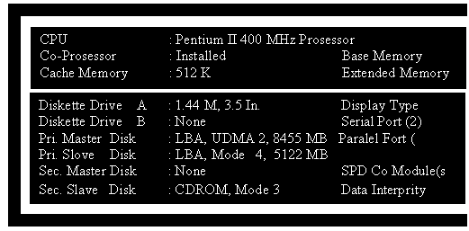
Şәkil 45. Kompüterin açılışı zamanı ekrana verilәn mәlumatlar

Sәrt disk vә CD-ROM-un IDE portlarına düzgün qoşulması ilә bütün әmәliyyatlar bunun bitmir. Sәrt diskin master vә ya slave olaraq tәyin edilmәsi cihaz üzәrindәki çeviricilәr (jumper) vasitәsilә edilir. Demәk olar ki, bütün sәrt disklәrdә müxtәlif nizamlamaların (settings) doğru şәkildә aparıla bilmәsi üçün sәrt disklәrin üzәrindә çevirici nizamlamaları kiçik bir sxem halında göstәrilmişdir.

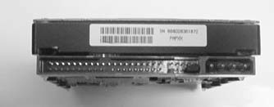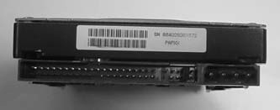

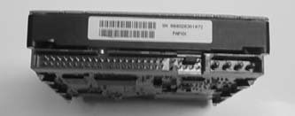
Şәkil 46. Sәrt disklәrdә çevirici nizamlanmaları

Çox nadir hallarda sәrt disklәrin üzәrindә olan nişanlardakı yazılar nizamlama formalarının düzgün aparılmamasına yol açır. Bu vәziyyәtlә rastlaşdıqda satıcı firmaların texnik servisinә müraciәt etmәk lazımdır. Bәzi kompüterlәrdә dә sәrt disk, master jumper nizamlanması ilә işlәmәyib, cable select jumper nizamlanması ilә master olaraq işlәyә

bilәr. Çox az rastlaşılmasına baxmayaraq, bәzi FK-larda yeganә hәll yolu bu ola bilәr (Şәkil 46.).
Birlәşdirmәlәr vә çevirici nizamlanması düzgün formada aparıldıqdan sonra, növbә sәrt diskin sistem blokuna bәrkidilmәsinә gәlir. Sәrt diskin sistem blokuna düzgün bәrkidilmәsi hәm sistemin sağlam olaraq işlәmәsi, hәm dә sәrt diskin ömrü baxımından çox әhәmiyyәtlidir. Bir çox FK istehsal edәn firmaların sәrt disklәri diqqәt etmәdәn vә necә gәldi sistem blokuna qoşması sistemdә mәnasız kilidlәnmәlәrә vә fiziki nasazlıqlara sәbәb olur. Şәkildә sәrt disklәrin düzgün vә sәhv qoşulma halları göstәrilmişdir (Şәkil 47.).

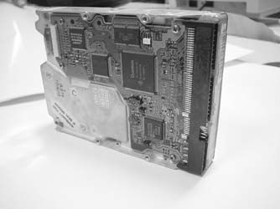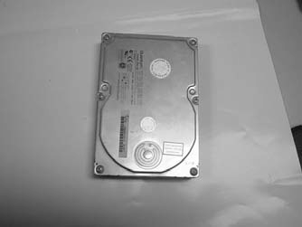
Düzgün qoşulma

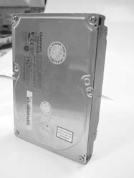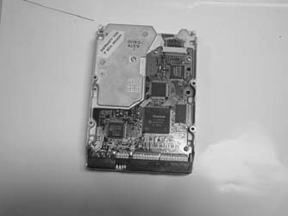

Yanlış qoşulma

Şәkil 47. Sәrt disklәrin sistem blokuna qoşulması

Sәrt disklәrin uzun tәrәfi üzәrindә dik olaraq vә ya sәrt diskin sistem lövhәsinin alt tәrәfә düşәcәk şәkildә bәrkidilmәsi mәqsәdәuyğundur. Bununla bәrabәr FK-da bir neçә sәrt disk mövcud olarsa, disklәrin әtrafında meydana gәlәn statik elektrik vә maqnit sahәsi sәbәbilә maneçilik etmәmәsi üçün, mümkün olduğunca bir-birindәn uzaq yerlәşdirilmәsi lazımdır.
Statik elektrik vә maqnit sahәsi sәbәbilә pozulan sәrt disklәr sistem tәrәfindәn heç bir şәkildә tanınmazlar. Sәrt diskdә belә bir

problemin olub olmadığını anlamaq üçün sistem blokunu açıb sәrt diskdәn gәlәn sәsi dinlәmәk lazımdır. Bu tip sәrt disklәrdә disk 2 san. fasilә ilә dönür vә tәkrar dayanır. Sәrt diskin mühәrrik sәsi bunu әtrafa olduğu kimi göndәrir. Bu kimi vәziyyәtlәrdә nasaz sәrt diskin sistem lövhәsini söküb hәcm, marka vә tipi tamamilә eyni olan sәrt diskin sistem lövhәsi ilә dәyişdirmәklә onu yenidәn işlәk vәziyyәtә gәtirmәk olar. Әsasәn xarab sektor (bad sector) sәbәbilә istifadә edilә bilmәyәn sәrt disklәrin sistem lövhәlәri bu kimi vәziyyәtlәrdә başqa bir sәrt diskin “xilasedicisi” ola bilәr. Bu baxımdan texniki servislәrdә xarab olmuş sәrt disklәrin atılmayıb saxlanması mәqsәdәuyğundur.
Sәrt disklәrin sistem tәrәfindәn tanınması ilә әlaqәli son görülәcәk iş - BIOS nizamlanmasıdır. FK-nın açılışında BIOS-a daxil olub IDE AUTO DETECTION bölmәsindә sәrt diski sistemә tanıtmaq lazım gәlir. BIOS- un sәrt diski burada tapa bilmәmәsi halında, IDE birlәşmәlәri vә çevirici nizamlanması yenidәn yoxlanılmalıdır. Hazırda istifadә edilәn yeni anakartlar sәrt disklәri avtomatik tanıdığı üçün, sәrt diski tanıtma menyusu bir çox BIOS-da olmur.

SƏRT DİSKİN BÖLMƏLƏRƏ AYRILMASI
Sәrt diski istifadәyә hazırlama mәrhәlәsindә әn әsas addımlardan biri onu bölmәlәrә ayırmaqdır. Sәrt disklәr tәk bölmә halında istehsal edilir. Daha sonra istifadәçilәr seçimlәrinә bağlı olaraq sәrt diski bir-neçә bölmәlәrә ayıra bilәrlәr. Әsasәn әmәliyyat sistemi vә istifadәçi mәlumatlarını müxtәlif sәrt disk bölmәlәrindә saxlamaq bir çox istifadәçi vә texniklәrin üstünlük verdiyi seçimdir. Sәrt disk bölmәlәrә ayrılmazdan әvvәl әmәliyyat sistemi vә mәlumatların nә qәdәr yer tutacağı tәxmin edilәrәk әn doğru qәrarın verilmәsi lazımdır. Әmәliyyat sistemi bölmәyә ayrılmış vә formatlaşdırılmış olan hәr sәrt disk bölmәsi üçün müxtәlif sürücü adı tәyin edir (C:, D:, E: vә s. kimi).
Diski bölmәlәrә ayırma proqramlarının әsas olaraq tәyin etdiklәri bölmә sәrt diskin cylinder 0, head 0, sector 1 ünvanından başlayır. Bu ünvanda sәrt diskin bölmәlәrinin haradan haraya qәdәr olduğu haqqında informasiya saxlanılır. Bundan başqa hansı bölmәnin aktiv olduğu vә ya әmәliyyat sisteminin açılışında hansı bölmәnin istifadә edilәcәyi ilә әlaqәdar mәlumatlar da bu ünvanda saxlanılır.
DOS sistemindә disk әn çox 24 bölmәyә ayrıla bilәr. Bölmәlәrә 24 müxtәlif ad verilә bilәr. “A” vә “B” hәriflәri elastik disk sürücülәri üçün nәzәrdә tutulmuşdur.

Sәrt diski bölmәlәrә ayıran bir çox proqramlar vardır. Bunlardan әn asanı vә hәr kәsin bildiyi üsul DOS-da olan FDISK proqramını istifadә etmәkdir. FDISK proqramı ana bölmә (primary partition) vә genişlәndirilmiş bölmә (extended partition) olmaq üzrә iki bölmә göstәrir. Genişlәndirilmiş bölmә öz daxilindә mәntiqi DOS bölmәlәrinә ayrılır. Genişlәndirilmiş bölmәlәrin tәyin olunması sәrt diskin işlәdilmәsi üçün mәcburi deyildir.
Bölmәlәrә ayıra bilmәk üçün sistem “A:” sürücüsünә yerlәşdirilmiş sistem diski ilә açılır. FDISK әmri istifadә edilәrәk DOS bölmәlәndirmә proqramı yüklәnir. İlkin olaraq әsas DOS bölmәsinin (primary partition) hazırlanması lazımdır. Bunun üçün ilk olaraq Create DOS partition or Logical DOS drive (DOS bölmәsi vә ya Mәntiqi DOS sürücüsü yarat) variantı seçilir vә icra edilir. Menyu variantlarının davamında sәrt diskin tamamilә bu bölmә üçün istifadә edilib edilmәyәcәyi soruşulur. “N” variantı seçilәrәk, ekrana açılan pәncәrәdә ana bölmә üçün lazım olan xüsusi sahә hәcmi seçilә bilәr. Seçilәn sahәnin sәrt disk üzәrindәki nisbәti “%” ilә göstәrilir.
Növbәti addımda aktiv bölmә tәyin etmә vardır. Aktiv sәrt disk bölmәsini tәyin etmәk üçün ana menyudakı ikinci sırada olan Set Active Partition (Aktiv Bölmә Qur) seçilir.
Genişlәndirilmiş sәrt disk bölmәsini tәyin etmәk üçün ana bölmәnin tәyin olunduğu kimi, ana menyudan Create Dos Partition or Logical DOS drive variantı altında olan Create Extended DOS Partition (Genişlәndirilmiş DOS Bölmәsi Yarat) variantı seçilir. Sadәcә bir bölmә aktiv edilә bildiyi üçün, genişlәndirilmiş bölmә aktif edilә bilmәz.
Dördüncü vә son bölmә olan Display Partition Information (Bölmә Mәlumatlarını Göstәr) bölmәsi isә, hazırlanan bölmәlәr haqqında informasiya verir. Әgәr kompüterdә iki sәrt disk sürücüsü varsa, o zaman ana menyuda 5-ci bölmә dә olur. Bu bölmәdәn hansı sәrt disk üzәrindә işlәyәcәyinizi seçә bilәrsiniz.
FDISK әmri ilә birlikdә “/mbr” (master boot record) parametri sәrt diskin başlanğıcını, sәrt diskin mövcud bölmәlәndirmә mәlumatlarına zәrәr vermәdәn yenidәn üzәrinә yazmaq mәqsәdilә istifadә edilir. Әsasәn bu sahәyә yerlәşmiş olan vә “boot virus” olaraq adlandırılan virusları kompüterdәn silmәyin yollarından biri dә budur. /mbr parametri әmr sәtrinә fdisk /mbr әmrini yazaraq istifadә edilir.

Windows 2000 vә Windows XP әmәliyyat sistemlәri yüklәnәrkәn disk bölmә әmәliyyatları bu sistemlәrin yüklәnmәsi zamanı da aparıla bilәr. Belә ki, Windows 2000 vә Windows XP yüklәnmә zamanı diski bölmәk vә ya hansı bölmәyә yüklәmә aparmaq istәdiyinizi soruşur.
Bölmәlәndirmәnin tamamlanmasından sonra istifadә etmәzdәn әvvәl son addım sәrt diskin formatlaşdırılmasıdır. Bölmәlәndirmә aparıldıqdan vә әmәliyyat sistemi yüklәndikdәn sonra, tәbii ki, kompüter sistem diski ilә açılır, әmr sәtrinә format c: әmri yazılaraq formatlaşdırma әmәliyyatı başlayır. Formatlaşdırma әmәliyyatının bir neçә parametri vardır. Bu parametrlәr haqqında әmr sәtrindә “format c: /?” әmrini daxil etmәklә mәlumat almaq olar. Formatlaşdırma әmәliyyatını әmәliyyat sistemindәn dә icra etmәk olar. (Windows 2000 vә Windows XP CD-lәri boot disk olduqlarına görә bu CD-lәrlә sistem açıla bilir).
Әmәliyyat sistemini yüklәmәk üçün istifadә edilәn formatlaşdırma üsulu xaricindә bәzi proqramlar vasitәsilә diskin pozulmuş hissәlәrini düzәltmәk üçün “low-level format” (aşağı sәviyyәli formatlaşdırma) üsulundan istifadә etmәk olar, lakin bu tip formatlaşdırma әmәliyyatını istehsalçı firmalar vә sәrt diskdә saxlanacaq mәlumatın vacibliyinә әhәmiyyәt verәn texniki servislәr әsla tövsiyә etmәzlәr. Buna görә dә әski anakart BIOS-larında olan bu tip formatlaşdırma menyularına yeni anakart BIOS-larında rast gәlinmir.

FDISK MENYUSU
Fdisk Options
Current fixed disk drive: 1 Choice of the following:

- Create Dos Partition or Logical Dos Drive
- Set Active Partition
- Delete Partition or Logical Dos Drive
- Display Partition Information Enter choice: [1]
Press Esc to exit FDISK

İlk olaraq 1-ci variant seçilir.

Create DOS Partition or Logical DOS Drive

Current fixed disk drive: 1 Choose one of the following:

- Create Primary DOS Partition.
- Create Extended DOS Partition.
- Create Logical DOS Drive(s) in the Extended Dos Partition

Enter choice: [1]
Press Esc to return to FDISK options

Create Primary DOS Partition Current fixed disk drive: 1

Do you wish to use the maximum available size for a Primary DOS Partition and make the partition active (Y/N)
…………………………… ? [ ]

Әgәr disk bölünәcәksә, “N”, bölünmәyәcәksә, “Y” sıxılmışr vә yuxarıda deyilәn işlәr davam etdirilir.

Press Esc to return to Fdisk Options

SƏRT DİSK İNTERFEYSLƏRİ
Sәrt disk sürücülәri bir interfeys vasitәsilә mәlumat mübadilәsi aparırlar. Buna görә dә kompüter sisteminә uyğun interfeys istifadә etmәk lazımdır. Әsas interfeys standartları: ST-506, ESDI, IDE, EIDE, SCSI, USB vә Fire Wire (IEE 1394)-dir.
ST-506 – ST-506 XT (8080-8086), IBM XT (8088) vә IBM AT
(80286) kompüterlәrindә istifadә edilmişdir. 5 MHz sistem mәlumat şini üçün bit ardıcıllıqlı interfeysdir. Sadәcә bir disk birlәşdirmәyә imkan verir. ST-506-nı hәr hansı bir söküyә yerlәşdirәrәk istifadә etmәk olar. Sürәtlәrinin çox aşağı olması sәbәbilә geniş istifadә edilmәmişdir.
ESDI (Enhanced Small Device Interface – İnkişaf Etdirilmiş Kiçik İnterfeys) – ST-506 interfeysindә olduğu kimi bit ardıcıllıqlı interfeysdir. Mübadilә sürәti 10 Mb/san.-yә çatdırılmış vә ST-506 interfeysinә görә daha sürәtlidir. Disk dönmә sürәti ST-506-da olduğu kimi 3600 rpm.-dir, ancaq cığırlarda daha çox mәlumat saxlanması sәbәbilә mәlumat mübadilә sürәti iki dәfә artırılmışdır.

IDE (Intelligent Drive Electronic – Ağıllı Elektron İdarәetmәsi) – әn geniş istifadә edilәn interfeysdir. IDE interfeysi iki әdәd elastik disk sürücüsü vә iki әdәd sәrt disk sürücüsünü eyni anda dәstәklәyә bilir. Digәr interfeyslәr ilә tamamilә uyğun olub, birlikdә istifadә oluna bilәr. 8 vә 16 bit interfeyslә informasiya mübadilәsi tәmin edilir. Nәzarәt dövrәlәri sürücü üzәrindә yerlәşir. Buna görә dә IDE interfeysi tamamilә ötürücü cihaz halına gәlmişdir. AT (ISA) informasiya şininә bağlı bir standart olduğu üçün 8 bit әlaqәsindә maksimum 4 Mb/san. vә 16 bit әlaqәsindә maksimum 8 Mb/san. mәlumat ötürmә sürәtinә malikdir.
EIDE (Enhanced Intelligent Drive Electronic – İnkişaf Etdirilmiş Ağıllı Elektron İdarәetmәsi) – tәkmillәşdirilmiş vә mәhdudiyyәtlәri qaldırılmış IDE interfeysidir. Mәlumat mübadilә sürәti IDE-yә görә yüksәldilmiş vә sürәtli sәrt disklәrin birlәşdirilmәsinә imkan verir. EIDE interfeysi 18 Mb/san.-yә qәdәr olan mәlumat mübadilә sürәtinә malikdir. Yeni әmәliyyat üsulları PIO (Programmed I/O) rejimli sürәtli EIDE sәrt disklәrin birlәşdirilmәsinә imkan verir. PIO Mode-3 saniyәdә 11.1 Mb, PIO Mode-4 isә saniyәdә 16.6 Mb mәlumat mübadilә sürәtinә imkan verir. EIDE sәrt disklәrinin mәlumat ötürmә sürәtlәrinin 7-8 Mb olması, yuxarıdakı nәzәri sürәtlәrә çatmağa mane olan әsas sәbәblәrdәndir.
EIDE interfeysini istifadә etmәk üçün EIDE sәrt diski ilә bәrabәr EIDE BIOS-lu bir anakarta ehtiyac vardır. Pentium mikroprosessorlu anakartların hamısında mәlumatları maksimum 4 sәrt disk üzәrindәn LBA (Logical Block Addressing) vә ya XCHS (Extended CHS) ilә idarә edilә bilәn bir EIDE interfeysi vә BIOS vardır. Artıq Pentium mikroprosessorlu anakartlardan etibarәn EIDE interfeysi bütün anakartlarda mövcütdur.
SCSI (Small Computer System Interface – Kiçik Kompüter Sistemi İnterfeysi) – әsasәn Windows NT vә Unix server kompüterlәrindә istifadә edilir. Son zamanlarda FK-da istifadә edilmәyә başlanmışdır. Yüksәk mübadilә sürәtinә malik qurğular vә informasiya şinlәri üçün hazırlanan bir Standarddır. SCSI tipli qurğular üçün ilkin informasiya interfeysi olaraq istifadә edilir. Әsasәn sәrt disk, CD-ROM, maqnitofon sürücüsü vә optik oxuyucularda istifadә edilәn bir interfeysdir. SCSI interfeyslәri mikroprosessoru mәşğul etmәdәn SCSI cihazlar arasında SCSI şini üzәrindәn mәlumat mübadilәsi aparırlar. Bir SCSI interfeysi 8 bit genişliyindә informasiya şini istifadә etdiyi vә sistem lövhәsindә bir biti istifadә etdiyi üçün yeddi әdәd qurğunu eyni anda istifadә edә bilir. Genişlәndirilmiş şin sayәsindә hazırda qoşula bilәcәk

qurğuların sayı artmış vә 14 qurğuya qәdәr dәstәklәyә bilәn SCSI-lәr geniş istifadә edilir.
Başlıca tәcrübәli istifadәçilәr tәrәfindәn seçilәn SCSI qurğularını istifadә etmәk üçün bir SCSI sistem lövhәsi lazım olur. SCSI interfeysi xidmәti kompüterlәrdә yüksәk sürәti tәmin etdiyi vә daha çox qurğunu dәstәklәdiyi üçün geniş istifadә edilir.
Fast SCSI – Fast SCSI sürәtli sәrt disklәr üçün hazırlanmış bir interfeysdir. 8 bit şin genişliyinә sahibdir. Fast SCSI ilә saniyәdә 10 Mb-a qәdәr mәlumat ötürmәk olar.
Wide SCSI – Windows NT vә oxşar әmәliyyat sistemlәrindә geniş istifadә edilәn sürәtli vә etibarlı bir SCSI interfeysidir. Әsasәn bir neçә diskә eyni anda müraciәt edilmәsi zamanı yüksәk mәhsuldarlıq göstәrir. Bu SCSI interfeysinә mәlumatlar 16 bitlik bir şin vasitәsilә ötürülür. Saniyәdә 20 Mb-yә qәdәr mәlumat ötürmәk mümkündür.
Ultra SCSI – Wide SCSI şinlәrindәki sürәti iki dәfә artırır. Ultra SCSI interfeysi üzәrindә saniyәdә 40 Mb vә daha çox mәlumat mübadilәsi mümkündür. Bu interfeysdә hәmçinin SCAM (SCSI Configured Automatically) xüsusiyyәti dә mövcuddur. Bu xüsusiyyәt SCSI qurğularına avtomatik olaraq SCSI ID nömrәsinin verilmәsini tәmin edir.

USB (Universal Serial Bus – Universal Ardıcıl Şin) – USB hazırda bir çox müxtәlif mәqsәdlәrlә istifadә edilә bilәn, praktik vә geniş yayılmış bir interfeys halına gәlmişdir. Son illәrdә dizüstü olaraq istifadә edilәn qurğular arasında, ötürmә mәrtәbәsinin çox olması nisbәti olaraq mәlumat mübadilәsi vә oxuma/yazma sürәtlәrinin artması sәbәbilә USB sabit yaddaşları da geniş yayılmışdır.
USB interfeysi hazırkı vәziyyәtә gәlincәyә qәdәr üç mәrhәlәdәn keçmişdir. İlk iki versiya olan vә USB 1.x olaraq da istifadә edilәn USB
1.0 vә USB 1.1 ötürmә mәrtәbәsinin az olması sәbәbilә yerini getdikcә USB 2.0-a vermәkdәdir. Aşağıdakı cәdvәldә geniş istifadә edilәn bәzi USB qurğuları onların mәhsuldarlıqlarına görә siniflәrә bölünmüşdür:

Cədvəl 18.

Mәhsuldarlıq | Tәtbiq/Qurğu | USB qurğu sürәti
Aşağı sürәt (10-100 Kb/san.) | klaviatura, Mouse, işarә qәlәmi, oyun qurğuları | 1.5 Mb/san.
Orta sәviyyәli sürәt (500-  10.000 Kb/san.) | ISDN, PBX, analoq telefon xidmәti, rәqәmli sәs, çap qurğusu, skaner | 12 Mb/san. vә  480 Mb/san.
Yüksәk sürәt (25-500 Mb/san.) | stolüstü sәrt disk sürücüsü  Vide LAN, PnP LAN | 480 Mb/san.

İlk olaraq istifadә edilәn USB 1.0 standartı, 1.5 Mb/san. aşağı sürәt vә 12 Mb/san. maksimum ötürmә sürәtini dәstәklәyirdi. Daha sonra isә USB 1.0-ın tәkmillәşdirilmәsi vә bәzi xәtaların aradan qaldırılması ilә USB 1.1 standartı ortaya çıxdı. Son olaraq inkişaf etdirilәn USB 2.0 standartının isә, 480 Mb/san. mübadilә sürәti vә bir şin vasitәsilә daha çox qurğunu dәstәklәmәsi ilә üstünlüklәrә malikdir. USB
  - standartı әlaqә kabelinin mübadilә modeli baxımından hәr hansı bir fәrqlilik gәtirmәmişdir. Eyni zamanda geriyә uyğun olması (USB 1.x) sәbәbi ilә hәr hansı bir problem gәtirmәmişdir. USB 2.0 ilә eyni zamanda işlәyәn bir neçә qurğu daha çox ötürmә mәrtәbәsi istifadә edәrәk daha yüksәk mәhsuldarlıq göstәrә bilir.
USB 2.0 standartı 480 Mb/san. yüksәk sürәt, 12 Mb/san. tam sürәt vә 1.5 Mb/san. aşağı sürәtlә işlәyәn qurğuları dәstәklәyir, ancaq yüksәk sürәtli (480 Mb/san.) mәlumat mübadilәsi sadәcә yüksәk sürәtlә işlәyәn qurğular, tam sürәtlә (12 Mb/san.) mәlumat ötürülmәsini sadәcә tam sürәtlә işlәyәn qurğular ilә apara bilәrkәn, aşağı sürәtlә (1.5 Mb/san.) mәlumat mübadilәsini hәm tam, hәm dә aşağı sürәtlә işlәyәn qurğular tәrәfindәn istifadә edilә bilir. Sağlam mәlumat mübadilәsinin tәmin edilmәsi üçün aşağı sürәtlә istifadә edilәn (1.5 Mb/san.) USB kabelinin uzunluğu 3 m, tam sürәtlә işlәyәn (12 Mb/san.) USB kabelinin uzunluğu 5 metri aşmamalıdır. Aşağıdakı cәdvәldә USB ilә әlaqәli әsas xüsusiyyәtlәr göstәrilmişdir:

Cədvəl 19.

Xüsusiyyәt | Şәrh
Aşağı xәrc | USB qurğuları ilә hәr hansı bir әlavә qurğudan istifadә etmәdәn, kompüterlә birbaşa әlaqә qurmaq olar.
Asan qoşulma | USB qurğuları kompüter işlәyәrkәn rahatlıqla çıxarılıb qoşula bilir. Bundan başqa USB qurğuları yeni әmәliyyat sistemlәri ilә nizamlama aparmadan avtomatik olaraq sistem tәrәfindәn tanınır.
127 qurğu dәstәyi | Hәr USB qurğusu ulduz topologiyası vә HUB istifadә etmәklә  127 әdәd qurğu birlәşmәsini dәstәklәyir.
Qurğu güc dәstәyi | Hәr USB qurğusu işlәmә gücünü USB portu üzәrindәn tәmin edir. İstifadә edilәn qurğudan asılı olaraq USB kabeli vә portu üzәrindәn 5.0 vdc vә 100 mA-500 mA arasında güc istifadәsi mümkündür.
Aşağı, tam vә yüksәk sürәli qurğu dәstәyi | USB ilә 1.5, 12 vә 480 Mb/san. sürәti ilә işlәyә bilәn qurğular dәstәklәnir.
Sistem mәnbәlәrini istifadә etmәz | USB qurğuları üçün ISA, EISA vә PCI interfeyslәrindә olduğu kimi, yaddaş, I/O vә IRQ mәnbәlәrinә ehtiyac duyulmur.
Xәta tapma vә düzәltmә nәzarәti | USB әlaqәsi öz daxilindә mexanizminә sahibdir. | xәta | tapma | vә | düzәltmә
4 әdәd mübadilә tipini dәstәklәyir | Müxtәlif qurğular tәrәfindәn istifadә edilәn 4 müxtәlif mübadilә tipini dәstәklәyir (Bulk, Isochronous, Interrupt vә Control Transfers).
Şin genişlәnә bilmәsi | USB portunun çıxışında HUB İstifadә oluna bilәr.

Әmәliyyat sisteminә hәr hansı bir USB 1.x portunun tanıdılması üçün onun USB dәstәkli Windows 95 vә ya daha yüksәk versiyalı әmәliyyat sistemlәri, USB 2.0 portu әlavә edilmәsi üçün isә Service Pack1 yüklәnmiş Windows XP vә ya daha sonra inkişaf etdirilәn әmәliyyat sistemlәri istifadә edilmәlidir.
Әski nәsil masaüstü vә portativ kompüterlәrdә USB interfeysinin istifadә edilmәsi üçün müxtәlif üsullar inkişaf etdirilmişdir. Bunlardan әn geniş istifadә olunanlar: masaüstü kompüterlәr üçün üzәrindә USB әlaqә yuvaları olan PCI kartları, portativ kompüterlәr üçün isә üzәrindә USB әlaqә yuvaları olan FK kartlarıdır. 2003-cü ildәn etibarәn tәkmillәşdirilәn, masaüstü vә dizüstü kompüterlәrdә istifadә edilәn bütün anakartlarda

USB 2.0 dәstәyi vardır. USB әlaqә ucları: Ardıcıl-A, Ardıcıl-B, Mini-A vә Mini-B dәstәyi olmaq üzrә dörd müxtәlif şәkildә istehsal edilir. Buna görә dә istifadә edilәcәk olan USB qurğuları ilә FK üzәrindәki yuvanın uyğunluğu vә ya çevirici istifadә edilmәsi lazımdır. Masaüstü vә portativ kompüterlәrdә geniş istifadә edilәn USB socket tipi Ardıcıl-A-dır.
Fire Wire (IEEE 1394) – çox sürәtli bir әlaqә standartı olması sәbәbi ilә, әsasәn rәqәmli kamera vә bәnzәri video yazma cihazları ilә kompüter arasında әlaqәni tәşkil etmәk üçün istifadә edilir. Bundan başqa, yüksәk sürәtlә işlәyәn sәrt vә elastik disk sürücülәri, rәqәmli fotoaparat vә yüksәk dәqiqlikli skaner kimi qurğularla birlikdә istifadә üçün ideal bir standart olaraq nәzәrdә tutulmuşdur. 1995-ci ildәn etibarәn istifadә edilәn IEEE 1394 standartı, iki dәfә tәkmillәşdirilәrәk 1394a standartı ilә 400 Mbps, 1394b standartı ilә 800 Mbps mәlumat mübadilәsi sürәti әldә edilmişdir. 2000 vә 2003-cü illәrdә tәkmillәşdirilәn 1394a vә 1394b standartları geriyә uyğun olma baxımından problem çıxarmaqdadır. 1394b standartı üçün, i.LINK vә FireWire adları da geniş istifadә edilir.
IEEE 1394 standartı ilә maksimum 63 qurğu bir adapter vasitәsilә qoşula bilәr. Bir neçә qurğunun qoşulması üçün USB standartında olduğu kimi ayrıca HUB istifadәsinә ehtiyac hiss etmәdәn halqa şәklindә ardıcıl әlaqә qurula bilәr. Şin üzәrindәki müxtәlif sürәtli qurğuları uyğun sürәtdә dәstәklәyә bilmә xüsusiyyәti dә bu standartın üstün cәhәtlәrindәn biridir. IEEE 1394 interfeysi birbaşa anakart üzәrindә ola bilәcәyi kimi, ayrıca bir kart şәklindә dә istifadә oluna bilәr. IEEE 1394 standartında istifadә edilәn 6 çıxış kabelin 2 ucu güc üçün istifadә edilir. Bu xüsusiyyәti vә kompüter açıq ikәn qoşulub-ayrıla bilmә xüsusiyyәti ilә, USB standartına bәnzәyәn xüsusiyyәtlәr göstәrilir. IEEE 1394b әlaqәsi ucun 9 çıxışlı kabel istifadә edilir. IEEE 1394b standartı ilә birlikdә şәbәkә әlaqәsindә istifadә edilәn fiber-optik vә UTP Cat-5 tipindәki kabellәr dәstәklәnir. Bunun sayәsindә UTP Cat-5 üzәrindәki mәsafә mәhdudiyyәtinin, etibarlı vә yüksәk mәhsuldarlıqlı bir әlaqә mühiti yaradaraq ortadan qaldırılması nәzәrdә tutulmuşdur.
Xüsusiyyәt, mәhsuldarlıq vә istifadә asanlığı baxımından USB-yә oxşar olan 1394 standartı, USB standartı qәdәr geniş istifadә edilir. IEEE 1394 standartı USB standartına nәzәrәn daha geniş istifadә edilir. USB interfeysi üçün istifadә edilәcәk olan iki cihazdan birinin mütlәq kompüter olması lazım olarkәn, IEEE 1394 әlaqәsi kompüter xaricindә iki qurğu arasında mәlumat ötürülmәsi üçün dә istifadә edilir. Aşağıdakı cәdvәldә

USB standartları ilә IEEE 1394 standartları arasındakı әsas fәrqlәr göstәrilmişdir:
Cədvəl 20.

Xüsusiyyәt | IEEE 1394a | IEEE 1394b | USB 1.1 | USB 2.0
Mәlumat mübadilәsi sürәti | 400 Mbps (50 Mbps) | 800 Mbps (100  Mbps) | 12 Mbps (1.5 Mbps) | 480 Mbps (60 Mbps)
Qoşula bilәcәk maksimum qurğu sayı | 63 | 63 | 127 | 127
Qurğular arasındakı maksimum mәsafә | 4.5 m | Mis naqil: 4.5 m  Fiber-optik:  100 m | 5 m | 5 m
Kompüterin vacibliyi | Yox | Yox | Hә | Hә/Yox
Kompüter işlәyәrkәn qoşula bilmә xüsusiyyәti | Hә | Hә | Hә | Hә

Әmәliyyat sistemi üzәrinә Fire Wire (IEEE 1394) portu әlavә edilmәsi üçün Windows 98 vә ya daha sonra inkişaf etdirilәn әmәliyyat sistemlәri istifadә edilmәlidir.
ATA standartlarını paralel ATA vә ardıcıl ATA adları altında iki әsas qrupda şәrh etmәk olar. 1986-2001-ci illәrdә yalnız yeddi paralel ATA standartı tәkmillәşdirilmişdir. Tәkmillәşdirilәn bütün ATA standartları әvvәlki nәsillәrә uyğun gәlir. Bu sәbәbdәn, çox köhnә olsa da, hәr hansı bir sәrt diskin әn son ATA standartını dәstәklәyәn bir anakart üzәrinә qoşulması zamanı problemsiz olaraq işlәdiyini qeyd etmәk olar, ancaq belә bir standart müxtәlifliyi olmasına baxmayaraq, daha aşağı olan standartda mәlumat ötürülmәsi tәmin edilә bilәcәyi dә unudulmamalıdır.
Paralel ATA standartı – 1986-cı ildәn etibarәn istifadә edilmәyә başlayan ATA standartlarından birincisi olan ATA-1 ilә müasir dövrdә istifadә olunan yeni versiyası ATA-7 arasındakı inkişaf müddәtindә köklü dәyişikliklәrlә bәrabәr, bir-birini tamamlayırlar. Fiziki olaraq dәyişmәyәn

ATA standartı ötürmә sürәti vә dәstәklәdiyi strukturlar etibarilә daim inkişaf etdirilmişdir.
ATA-1 strukturu nәzәri olaraq 136 Gb mәlumat hәcmi olan bir sәrt diski dәstәklәyә bildiyi halda, eyni zamandakı BIOS mәhdudlaşdırılmaları sәbәbilә sәrt disk hәcmi 528 Mb ilә mәhdud olaraq istifadә edilә bilir.
ATA-2 standartı ATA standartları arasında xüsusi yer tutur. ATA- 2 standartı vә BIOS dәstәyi ilә birlikdә istifadә edilә bilәn sabit hәcm 8.4 Gb-a yüksәlmişdir. PIO (Programmed I/O) vә DMA (Direct Memory Access) xüsusiyyәtlәrinin genişlәndirilmәsi ilә bәrabәr ötürmә sürәti dә artmışdır. ATA-2-nin gәtirdiyi yeniliklәrdәn biri dә güc idarәsi dәstәyidir. ATA-2 standartı üçün Fast ATA vә EIDE kimi adlar da istifadә edilir.
ATA-3 standartında mühafizә rejimi kimi kiçik dәyişikliklәrdәn başqa, sürәt artımında dәyişiklik olmamışdır.
ATA-4 ilә bәrabәr ATAPI (AT Attachment Packet Interface) adı ilә dә istifadә olunmağa başlanmışdır. ATAPI interfeysi sayәsindә sәrt disklәrlә bәrabәr CD-ROM vә CD-RW kimi sürücülәrin dә ATA-4 vasitәsilә qoşulması tәmin edilmişdir. Daha sonralar ATAPI ayrı bir interfeys kimi istifadә edilmişdir. Ultra-DMA vә ya Ultra-ATA adları ilә istifadә olunan 33 Mbps sürәtindәki yeni mübadilә rejimi dә ATA-4 ilә bәrabәr istifadә edilmәyә başlanmışdır. İnkişaf etdirilmiş BIOS dәstәyi sayәsindә 136 Gb hәcmli sәrt disk dәstәyi vә inkişaf etmiş güc idarәsi dә ATA-4-ün yeniliklәrindәn bәzilәridir. SCSI-2 interfeysindәki kimi ATA-4- dә çoxvәzifәli әmәliyyat apara bilmә qabiliyyәtinә dә malikdir.
ATA-5 standartı UDMA/66 vә ya Ultra-ATA/66 olaraq adlandırılan mübadilә rejimilә 66 Mbps sürәtinә çatmışdır. Bundan başqa ATA-4 ilә birlikdә istifadә olunan 80 uclu keçirici kabel, ATA-5 standartı daxilindә 40 vә ya 80 uclu keçirici kabeli seçә bilmә xüsusiyyәti dә vardır. İstifadә edilәn 80 ucun 40-ı ATA-4 vә daha әvvәlki ATA standartlarında olduğu kimi siqnalı daşımaq üçün istifadә edilir. Sonradan әlavә edilәn 40 uc isә, siqnal daşıyan hәr bir ucun torpaqlama ucu olaraq siqnalı qorumaq üçün nәzәrdә tutulmuşdur. UDMA/66 vә daha inkişaf etmiş (UDMA/100, UDMA/133) mübadilә rejimlәrinin üstünlüklәrindәn faydalana bilmәk üçün 80 uclu kabelin seçilmәsi lazımdır. Әski nәsil ATA standartları әlavә 40 ucu görmәyәcәyi üçün, 80 uclu kabellәrin ATA-3 vә әvvәlki nәsil ATA standartları ilә birlikdә istifadә olunmasının müsbәt, ya da mәnfi tәsiri yoxdur.
ATA-6 standartı ilә birlikdә gözә çarpan әn böyük yenilik,
UDMA/100 mübadilә rejimidir. Bu yeni rejim UDMA/100, Ultra-ATA/100,

Ultra-ATA/100 vә ya ATA/100 olaraq da ifadә edilir. UDMA/100 ilә mübadilә sürәti 100 Mbps-ә yüksәldilmişdir. ATA-6 standartı ilә maksimum 136 Gb hәcmli sәrt diski dәstәklәyә bilmә mәhdudiyyәti aradan qaldırılmışdır.
ATA-7 standartı da әvvәlki nәsil ATA standartlarında olduğu kimi bir neçә әlavә xüsusiyyәtlәri ilә diqqәti cәlb edir. 2002-ci ildәn bu yana istifadә edilmәkdә olan ATA-7 standartının gәtirdiyi yeniliklәrdәn әn әsası UDMA/133 mübadilә rejimidir. ATA-4, ATA-5 vә ATA-6 standartlarında olduğu kimi, ATA-7 standartında da UDMA mübadilә rejiminin inkişaf etmiş xüsusiyyәtindәn tam mәnası ilә faydalana bilmәk üçün 80 uclu keçirici kabel istifadә edilmişdir.
Hazırda istehsal edilmәkdә olan bir çox anakartların mikrosxem dәsti ATA-7 standartına uyğun olaraq layihәlәndirilmәkdәdir. Aşağıdakı cәdvәldә әsas olaraq Paralel ATA standartlarının sürәtlәri vә istifadә edilmәkdә olduğu mübadilә rejimlәri verilmişdir:

Cədvəl 21.

ATA  standartı | PIO  rejimlәri | DMA  rejimlәri | UDMA  rejimlәri | Sürәti (Mbps)
ATA-1 | 0-2 | 0 | - | 8.33
ATA-2 | 0-4 | 0-2 | - | 16.67
ATA-3 | 0-4 | 0-2 | - | 16.67
ATA-4 | 0-4 | 0-2 | 0-2 | 33.33
ATA-5 | 0-4 | 0-2 | 0-4 | 66.67
ATA-6 | 0-4 | 0-2 | 0-5 | 100
ATA-7 | 0-4 | 0-2 | 0-6 | 133

Ardıcıl ATA standartı (SATA) – ATA Texnologiyasının inkişafı vә gәlәcәyi tamamilә Ardıcıl ATA standartına istiqamәtlәnmәkdәdir. Paralel ATA standartının mümkün olan son nöqtәyә yaxınlaşmış olması vә SATA standartının vermiş olduğu inkişaf etdirilә bilәn variantları sәbәbilә, bütün istehsalçı firmaların son illәrdә SATA standartına istiqamәtlәndiklәrini görmәk olar, ancaq SATA Texnologiyasındakı fiziki dәyişmә bu keçid müddәtinin yavaş irәlilәmәsinә sәbәb olur.
Yeni SATA standartı arxitektura cәhәtdәn böyük dәyişikliklәr tәlәb edir. Geriyә uyğun olması nәzәrә alınaraq inkişaf etdirilәn SATA standartı әski nәsil ATA standartları ilә birlikdә istifadә edilәn proqramlar BIOS vә әmәliyyat sistemlәri ilә dә uyğun olaraq işlәyir. SATA standartı Paralel ATA standartlarında olduğu kimi CD, DVD sürücülәri, CD yazanlar, böyük hәcmli elastik disk sürücülәri vә maqnit lent backup qurğularının qoşulması üçün istifadә edilir.

SATA standartındakı fiziki dәyişiklik sәbәbilә Paralel ATA standartına görә layihәlәndirilmiş qurğu vә sürücülәrin birbaşa SATA standartı ilә istifadә edilә bilmәsi mümkün deyildir, lakin istehsalçı firmalar bu tip problemlәri dә aradan qaldırmağa nail olmuşlar. Mәsәlәn, bir anakartın SATA standartını birbaşa istifadә edә bilәcәk imkanında olmaması halında, PCI/SATA çevirici kartından istifadә etmәklә әlaqә qurula bilәr. Bu üsul istifadә edilәrәk aparılan әlaqәlәrdә birbaşa anakart üzәrindә aparılan әlaqәlәrdә olduğu kimi heç bir itkisiz 150 Mbps sürәtindә әlaqә mәhsuldarlığı tәmin edilir.
Paralel ATA standartına görә inkişaf etdirilmiş sәrt disk vә digәr sürücülәrin SATA standartı ilә birlikdә istifadә edilә bilmәsini tәmin etmәk mәqsәdilә dә IDE/SATA çeviricilәri istifadә edilir. IDE/SATA çeviricisi vasitәsilә istifadә edilәn sürücü SATA standartına uyğun olaraq 150 Mbps sürәtindә әlaqә qurmağa imkan verir.
Paralel ATA ilә birlikdә istifadә edilәn 80 uclu kabel yerinә SATA ilә birlikdә 7 uclu vә sadәcә 14 mm qalınlığında әlaqә kabeli istifadә edilir. Bunun sayәsindә sistem bloku daxilindәki yer, görünüş vә soyutma baxımından çatışmazlıqlar tәşkil edәn ünsürlәr aradan qaldırılmışdır. Bundan başqa Paralel ATA standartı ilә әlaqә kabelinin maksimum uzunluğunun SATA ilә birlikdә 1 m-ә çata bilmәsi dә SATA standartının üstün xüsusiyyәtlәrindәndir. SATA ilә birlikdә istifadә edilәn hәr әlaqә kabelinin sadәcә bir qurğunu әlaqәlәndirmәk üçün istifadә edilmәsi sәbәbilә Paralel ATA standartında olduğu kimi qurğular üzәrindә Master/Slave nizamlanmaları aparılmır. Kabelin istifadә edilәcәk sürücü ilә әlaqә aparılacaq olan hissәsi (anakart vә ya PCI kart) üzәrinә qoşulacaq olan uclarının hәr iki tәrәfi dә eynidir. Hәr hansı bir nizamlama vә professionallıq tәlәb etmәyәn SATA standartının istifadәsi dә sadәdir. Güc istifadәsi baxımından da SATA Paralel ATA standartından fәrqlәnir. Paralel ATA-da istifadә edilәn 3.3 V gәrginlik qiymәtindәn fәrqli olaraq SATA ilә 0.5 V siqnal istifadә edilmәkdәdir. Enerji qәnaәti xüsusәn dә portativ kompüterlәr üçün әhәmiyyәt daşıdığı kimi, SATA standartının inkişaf etdirilmәsi baxımından da vacibdir. SATA güc әlaqәsi ucu tapılmayan güc mәnbәlәri üçün istehsalçı firmalar sadә bir çevirici hazırlayaraq, әski nәsil güc mәnbәlәri ilә SATA standartının istifadә edilmәsinә imkan vermişlәr.
SATA standartını dәstәklәyәn mobil kompüterlәr üçün bu Standarda vә mobil kompüterlәrә uyğun 2.5’’ sәrt disklәr istehsal edilir. SATA standartının inkişafı ilә bәrabәr, portativ kompüterlәrdә dә onun geniş olaraq istifadәsi gözlәnmәkdәdir. İstehsalçı firmalar tәrәfindәn SATA standartını öz daxilindә dәstәklәmәyәn portativ kompüterlәr üçün

PSMCIA kartı vә ya USB әlaqәsi istifadә edәn xüsusi әlaqә kabellәri vasitәsilә bu cür problemlәr aradan qaldırılmaqdadır. İnkişaf mәrhәlәsindә nәzәrdә tutulmuş SATA standartları aşağıdakı cәdvәldә göstәrilmişdir:

Cədvəl 22.

Ardıcıl ATA tipi | İstifadәyә verilmәsi gözlәnilәn tarix | Şin mәrtәbәsi (Bit) | Şin sürәti (MHz) | Mәlumat ötürmә sürәti (ötürmә mәrtәbәsi Mbps)
SATA-300 | 2005 | 1 | 3000 | 300
SATA-600 | 2007 | 1 | 6000 | 600

ELASTİK DİSKLƏR VƏ DİSK SÜRÜCÜLƏRİ
Elastik disklәr (Şәkil 48.) kiçik hәcmli mәlumat saxlama qurğularıdır. Kiçik hәcmdәki mәlumatların daşınması vә arxiv olaraq saxlanılması üçün praktik vә intensiv olaraq istifadә edilir. Sürәtlәri digәr yaddaş qurğularına nisbәtәn (HDD, memory bar vә s.) olduqca aşağıdır.

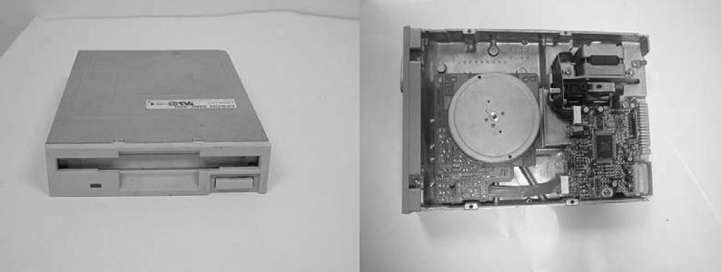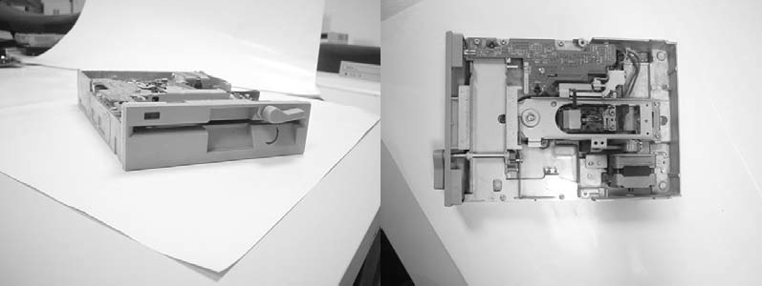

Şәkil 48. Elastik disk sürücülәri

Elastik disklәr, sәrt disklәrin hәlә istifadә edilmәdiyi zamanlarda sabit yaddaş qurğusu olaraq istifadә edilirdilәr. Әsasәn fәrdi

kompüterlәrlә birlikdә istifadәyә başlamış vә hәlә dә öz әhәmiyyәtini saxlamaqdadır.
Elastik disklәrdә mәlumatlar sәrt disklәrdә olduğu kimi cığır/sektorlarda (track/sector) saxlanılır. Elastik disk sürücüsünün oxuma-yazma başlığının cığırlar üzәrindә hәrәkәt edәrkәn müәyyәn zamanda qәt etdiyi yola sektor (sector) adı verilir. Sektor sahәlәri 512 bayt sabit informasiya saxlayır. Sektorların daxili cığırlarda daha kiçik olmasına baxmayaraq eyni miqdarda informasiya saxlaya bilmәlәrinin sәbәbi disk dönmә sürәtinin sabit olmasıdır. Buna bağlı olaraq elastik disk sürücüsünün maqnit başlığı xarici cığırlarda daha seyrәk yazır (Şәkil 49.).

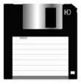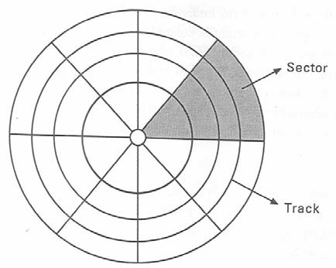

Şәkil 49. Elastik disk vә daxili strukturu

Elastik disklәr müxtәlif hәcm vә ölçüdә olur. İlk dәfә olaraq 1967- ci ildә IBM tәrәfindәn istifadә edilәn elastik disk sürücülәri 8’’ ölçüsündә elastik disk istifadә edirdi. IBM tәrәfindәn 1981-ci ildә ilk dәfә fәrdi kompüterlәrdә istifadә edilәn elastik disklәr 5.25’’ ölçüsündә idi. Әski 5.25’’ ölçüsündәki elastik disklәr vә bu tip disklәri istifadә edәn elastik disk sürücülәri hazırda istifadә edilmir. 1990-cı illәrdәn etibarәn vә hazırda geniş istifadә edilәn elastik disklәr 3.5’’ ölçülü 1.44 Mb hәcmli disklәrdir. Aşağıdakı cәdvәldә elastik disk standartları verilmişdir:
Cədvəl 23.

Ölçü | Sıxlığı | Hәcmi | ӘS
3.5’’ | DD | 720 Kb | DOS
3.5’’ | HD | 1.44 Mb | DOS
5.25’’ | DD | 360 Kb | DOS
5.25’’ | HD | 1.2 Mb | DOS
3.5’’ | DD | 800 Kb | MAC
3.5’’ | HD | 1.40 Mb | MAC

Bunlara әlavә olaraq Microsoft proqramları ilә birlikdә gәlәn DMF disk formatını istifadә edәn 1.68 Mb vә 1.72 Mb hәcmli elastik disklәr dә vardır, lakin bu disklәr xüsusi proqramlarla birlikdә istifadә edilir.
DD (aşağı sıxlıqlı) elastik disklәrin alt hisslәrindә bir, HD (yüksәk sıxlıqlı) elastik disklәrdә isә iki pәncәrә olur.
Elastik disk elastik disk sürücüsünә yerlәşdirildiyi andan fırlanaraq bir nöqtәyә gәlir vә әmr gözlәyir. Әmrin verildiyi andan etibarәn elastik disk sürücüsünün oxuma-yazma başlığı elastik disk üzәrindә әmrin icra edilәcәyi yerә (sektora) gәtirilәrәk әmrin icrasını hәyata keçirir.
Oxuma-yazma vaxtı oxuma-yazma başlığı disk sәthi ilә tәmas halında olur. Buna görә dә oxuma zamanı elastik disk sürücüdәn qәtiyyәn çıxarılmamalıdır. Diqqәt edilmәdiyi hallarda elastik disk sürücüsünün oxuma-yazma başlığı sıradan çıxa bilәr, hәmçinin bu elastik diskin dә tez bir zamanda sıradan çıxmasına sәbәb ola bilәr. Buna görә dә elastik disk sürücüsü üzәrindәki xәbәrdaredici indikatorun sönmәsindәn sonra elastik disk sürücüdәn çıxarıla bilәr.
Diskin fırlanması ilә bәrabәr başlıq cığırlar üzәrindә hәrәkәt edir. Aşağı sıxlıqlı (DD) elastik disk sürücülәrinin başlığı yüksәk sıxlıqlı (HD) sürücülәrin başlığına nisbәtәn daha genişdir (Şәkil 50.).

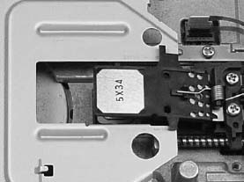
Şәkil 50. Elastik disk sürücülәrinin başlığı

HD elastik disklәrinin (1.44 Mb) cığırlar arasındakı mәsafәsi DD elastik disklәrinin (720 Kb) cığırlar arasındakı mәsafәyә nisbәtәn daha dardır. Buna görә dә aşağı sıxlıqlı elastik disk sürücülәri yüksәk sıxlıqlı elastik disklәri oxuya bilmirlәr, çünki DD elastik disk sürücülәrinin başlığı HD elastik disklәrinin üzәrindә yerlәşәn cığırlar arasındakı mәsafәdәn daha genişdir, lakin HD elastik disk sürücülәri hәm DD, hәm dә HD

elastik disklәrini rahatlıqla oxuya bilirlәr. Hazırda aşağı sıxlıqlı elastik disk sürücülәri artıq istehsal edilmir vә istifadә olunmurlar.

ELASTİK DİSKLƏRİN STRUKTURU
Elastik disklәrin plastik lövhәlәri daxilindә olan plyonka әsasәn plastik vә üzәrindә yerlәşәn dәmir-oksid tәbәqәdәn ibarәtdir (Şәkil 51.). Bu plyonkanı daxilindә saxlayan qoruyucu plastik lövhәlәr sadә diski tәşkil edirlәr. Elastik disklәr hazırlanma Texnologiyası baxımından musiqi kasetlәrinә çox bәnzәyir, lakin istәnilәn mәlumata müraciәt üçün arada istifadә olunan bütün mәlumatları oxumaq lazım deyil. Birbaşa müraciәt üsulu ilә maqnit başlığı istәnilәn mәlumatın saxlanıldığı ünvana müraciәt edә bilir.

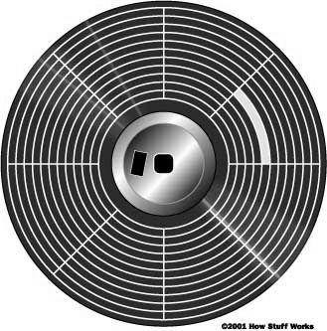
Şәkil 51. Elastik diskin plyonka tәbәqәsi

ELASTİK DİSK SÜRÜCÜSÜNÜN TƏRKİB HİSSƏLƏRİ
Elastik disk sürücülәri oxuma-yazma başlığı (OYB), OYB-nin hәrәkәtini tәmin edәn mühәrrik, elastik diskin fırlanmasını tәmin edәn mühәrrik, elektron nәzarәt lövhәsi vә mexaniki hissdәn tәşkil olunur.
OYB elastik diskin hәr iki sәthindә dә eyni anda hәrәkәt edә bilәcәk şәkildә yerlәşdirilmişdir, ancaq yazma prosesindә meydana gәlә bilәcәk problemlәrin qarşısının alınması mәqsәdilә, iki OYB tam olaraq üzbәüz yerlәşdirilmәmişdir. Elastik diskin fırlanmasını tәmin edәn mühәrrik elastik disk sürücüsünün orta hissәsindә yerlәşir vә elastik diskin 300-360 rpm (rotation per minute) sürәtindә fırlanmasını tәmin edir. OYB-ni hәrәkәtә gәtirәn mühәrrik, onun irәliyә vә geriyә hәrәkәtini tәmin edәrәk elastik disk üzәrindә istәnilәn mövqeyә gәtirilmәsini tәmin

edir. Mexaniki hissә elastik diskin sürücüyә yerlәşdirildiyi andan oxuma- yazma üçün hazır hala gәlmәsinә kömәk edir. Elektron nәzarәt lövhәsi elastik disk sürücüsünün idarә edilmәsini vә nәzarәtini tәmin edir. Oxunacaq mәlumatın olduğu mövqe OYB-yә nәzarәt lövhәsindәn gәlәn siqnallarla bildirilir. Eyni zamanda oxunan mәlumatın yaddaşa köçürülmәsi vә elastik disk sürücüsünә verilәn әmrlәrin icra edilmәsi nәzarәt lövhәsi vasitәsilә hәyata keçirilir.
Quruluş etibarilә hazırda istifadә edilәn bir çox elastik disk sürücülәri xidmәt vә tәmir ehtimalı çox az olaraq istehsal edilir. Yeni bir elastik disk sürücüsünün qiymәtinin tәmirindәn daha ucuz olması vә çox tez-tez istifadә edilmәmәsi sәbәbi ilә, istehsalçı firmalar elastik disk sürücülәrinin xidmәt vә tәmirini nәzәrdә tutmurlar.

FLASH DİSKLƏR
Artıq müasir dövrdә elastik disklәr öz yerlәrini hәcm vә sürәt baxımından onlardan 100 dәfәlәrlә çox olan Flash disklәrә vermәkdәdirlәr. Artıq bir neçә ildir portativ kompüterlәrdә elastik disk sürücüsü yerlәşdirilmir. Bundan başqa Flash disklәrin etibarlılığı da elastik disklәrdәn dәfәlәrlә çoxdur.
Artıq 512 Mb, 1 Gb hәcmlәrindә Flash disklәr geniş istifadә olunur (Şәkil 52.).

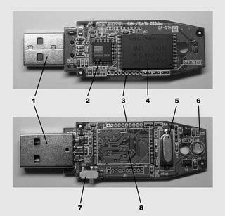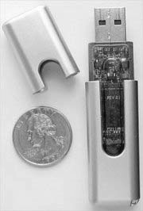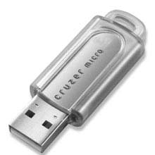

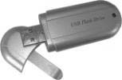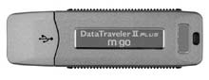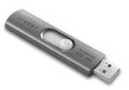
Şәkil 52. Flash disklәr

CD VƏ CD SÜRÜCÜLƏRİ
CD sürücüsü hazırda istifadә olunan bütün fәrdi vә xidmәti kompüterlәrdә әn azı sәrt disk qәdәr vacib qurğulardan biridir. Әmәliyyat sistemlәri dә daxil olmaqla, bütün proqramlar CD ilә birlikdә verilir. Buna görә dә CD sürücülәrinin istifadәsi ehtiyacdan çıxıb tamamilә mәcburiyyәt halına gәlmişdir. Xarici vә daxili olmaqla iki ayrı formada istehsal edilir.
1980-ci illәrdә ilk dәfә istifadәyә çıxarılan CD-ROM-lar hazırda geniş istifadә edilәn yaddaş qurğusudur. İlk olaraq multimedia sistemlәrindә istifadә edilmiş, sonralar isә yüksәk yaddaş imkanına sahib olduğu üçün oyun vә video mәlumatlarının saxlanılmasında da istifadә edilmәyә başlamışdır. Müasir dövrdә CD-ROM kompüterlәrin әsas tәrkib hissәlәrindәn biri olmuşdur. Әmәliyyat sistemlәrindәn sürücülәrә qәdәr, müxtәlif proqramlardan multimedia çәkilişlәrinә qәdәr әksәr mәlumatlar CD-dә saxlanmaqla istifadә edilir.
CD-ROM (Compac Disk Read Only Memory – Yalnız Oxuna Bilәn Kompakt Disk) 120 mm diametr vә 1.2 mm qalınlığında üç laydan tәşkil olunmuş vә sadә texnologiyaya baxmayaraq yüksәk hәcmdә mәlumatı saxlaya bilәn bir sabit yaddaş qurğusudur (Şәkil 53.).

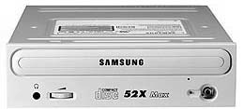
Şәkil 53. CD-ROM sürücüsü

Mәlumatların sәrt vә elastik disklәrdә maqnit mühitindә saxlanmasından fәrqli olaraq CD-dә girinti vә çıxıntılar halında optik mühitdә saxlanılır. Buna görә dә CD-lәr daha etibarlı yaddaş qurğularıdır. Sәrt vә elastik disk sürücülәrindә olan oxuma-yazma başlığı yerinә CD- ROM-da disk sәthini oxuyan lazer oxuyucu istifadә edilir (Şәkil 54.).

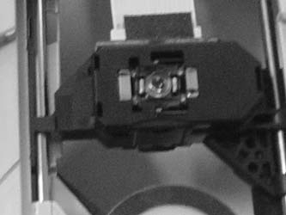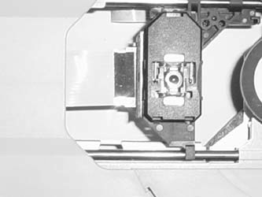

Şәkil 54. CD-ROM-da disk sәthini oxuyan lazer oxuyucu

CD‐DƏ MƏLUMAT OXUMA ƏMƏLİYYATI NECƏ APARILIR
CD-nin tәşkil olunduğu üç tәbәqәdәn ortada olan tәbәqәsi işığı әks etdirәn alüminiumdan hazırlanmışdır. CD-yә rәng verәn hissә dә bu laydır. Bu layın üstündә 0.002 mm qalınlığında mühafizә layı vә әn altda polikarbonatdan hazırlanmış şәffaf lay vardır. Alüminiumun hava ilә tәması kәsilmişdir.
CD-dә dә sәrt disklәr kimi mәlumat saxlamaq üçün cığır vә sektorlar istifadә edilir. Mәlumatlar alüminium sәthinin üzәrindәki girinti vә çıxıntılar sayәsindә CD әtrafında 2 Kb-lıq sektorlarda saxlanılır. CD sürücüsünün CD üzәrindәki mәlumatları oxuya bilmәsi üçün 180 nanomillimetr qalınlığında lazer istifadә edilir. CD üzәrindәki girinti vә çıxıntılar “1” vә “0” rәqәmlәrinә uyğun gәlir. Bu çıxıntılardan müxtәlif formalarda әks etdirilәn lazer şüası foto-diod üzәrinә ötürülmәklә elektrik siqnallarına çevrilmәsi tәmin edilmişdir. Şüanın çıxıntılara görә müxtәlif formalarda әks etdirilmәsi müxtәlif elektrik cәrәyanının meydana gәlmәsinә sәbәb olur. Foto-diod, üzәrinә düşәn işıq şiddәtindәn asılı olaraq cәrәyan hazırlayan bir elektron dövrәdir (Şәkil 55.).

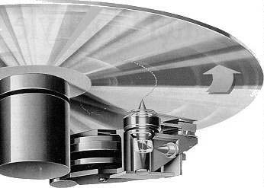
Şәkil 55. CD-ROM-da oxuma/yazma prosesinin tәşkili

CD-nin parlaq (oxunan) hissәsinin qorunması üçün bu hissәnin cızılmaması vә hәtta әllә toxunulması belә qadağan olunduğunu hәr kәs

bilmәlidir. Yuxarıda şәrh edilәn CD oxuma әmәliyyatı әslindә şәrh edilәndәn daha geniş vә böyük hәcmdәdir, çünki lazer şüasının yüksәk sürәtlә vә çox zaman titrәmәlәrlә bәrabәr dönәn CD üzәrindә oxunacaq mәlumat üzәrindә toplanması, bu nöqtәdә CD-nin yaxşı tәmizlәnmәmiş olması vә şәffaf hissәsinin bәzi yerlәrinin pozulmuş olmaları sәbәbi ilә mәlumat oxuma әmәliyyatı çәtinlәşir. CD sürücüsünün başlığı bu sәbәbdәn bәzi yerlәri (xәtalı oxumaları düzәltmәk mәqsәdilә) dәfәlәrlә oxuyur. Buna görә dә CD-nin yaxşı qorunması çox vacibdir. Digәr tәrәfdәn, CD-nin üst sәthindә olan rәngli hissә eyni dәrәcәdә vacib qorunmalıdır. Hәr nә qәdәr oxuma әmәliyyatı ilә bu sәthin әlaqәsi olmasa da, alüminium tәbәqәnin CD-nin üst sәthindә yerlәşәn rәngin altına yerlәşdirilmiş olduğu unudulmamalıdır. CD-nin üst hissәsinin hәr hansı bir metal parçası ilә cızılması alüminium tәbәqәnin dә zәrәr görmәsinә sәbәb ola bilәr.

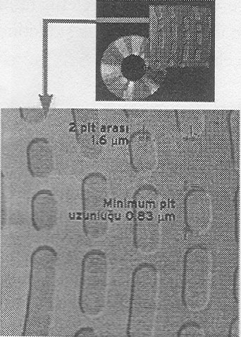

Şәkil 56. CD sәthinin görünüşü

Köçürülmә CD-nin alüminium hissәsindә yanaraq әmәlә gәtirilәn pitlәr (girinti-çıxıntılar) orijinal CD-dәki qәdәr tәmiz olmur (Şәkil 56.). Bәzi CD sürücülәri lazer şüasını vә oxuma dövrәlәrinin hәssas bir şәkildә hazırlanmış olmaması sәbәbi ilә köçürülmә CD-lәri oxuya bilmirlәr. Yeni bir CD sürücüsü almazdan әvvәl, bu mövzuya әhәmiyyәt vermәk daha mәqsәdәuyğundur.
CD üzәrindәki girinti vә çıxıntıların doğru şәkildә oxunması mәqsәdilә verilәnlәrin olduğu izlәrin üç müxtәlif tәrәfdәn lazer şüaları ilә izlәnmәsi tәmin edilmişdir. Yığcam disklәr (compact disk) arasındakı әsas fәrq dә budur. CD-ROM-lar üç müxtәlif lazer şüası ilә izlәmә sayәsindә

xәta tapma vә düzәltmә imkanına sahibdirlәr. CD sürücüsü daxilindә olan lazer mәnbәyindәn çıxan şüa әksetdiricilәr sayәsindә üç müxtәlif hissәyә bölünәrәk onun üzәrinә üç müxtәlif bucaq ilә göndәrilir. CD üzәrindә olan çıxıntı şәklindәki hissәlәrdәn әks olunaraq geri dönәn şüalar tәkrar toplanaraq paralellәşirlәr. Şüalardan xәtalı olanları paralelindәki şüaların kömәyi ilә düzәldilir. Nәticәdә müxtәlif xәtalı şüalar düzәldilmiş halda çıxışda әks etdirilir.
Hazırda bazarda mövcud olan CD sürücülәrinin demәk olar ki, әksәriyyәti CIRC (Cross Interleaved Reed Solomon Code) adı verilәn alqoritm ilә ikinci bir xәta ayırd etmә mexanizmini istifadә edirlәr. Bu alqoritm sayәsindә CD sәthindәki cızıq vә tozlar sәbәbi ilә meydana gәlәn xәtalar aradan qaldırıla bilir vә “göz yumula” bilir. Belәliklә, CD-dә әmәlә gәlәn kiçik cızıqlara baxmayaraq oxuma әmәliyyatı aparıla bilir, lakin bütün CD sürücülәri CIRC alqoritmini tam mәnası ilә istifadә etmirlәr. Buna görә dә bәzi CD sürücülәri üzәrindә cızıqlar olan CD-lәri oxumaya bilәrlәr.

CD SÜRÜCÜLƏRİNİN TƏRKİB HİSSƏLƏRİ
CD sürücülәri CD-lәri oxumaq mәqsәdilә istifadә edilir. CD üzәrindә hәr hansı bir dәyişiklik aparıla bilmәz. CD üzәrindә dәyişiklik apara bilmәk vә ya yeni bir CD yaza bilmәk üzün CD yazanlar istifadә edilir, ancaq CD yazanlar daha yüksәk texnologiya ilә hazırlandıqları üçün bahalıdırlar. Buna görә dә sadәcә lazım olan yerlәrdә istifadә edilirlәr. CD sürücülәri quruluş baxımından elastik disk sürücülәrinә oxşayırlar (Şәkil 57.).

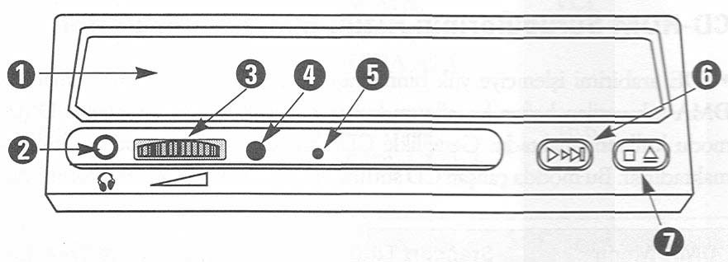
Şәkil 57. CD sürücüsünün tәrkib hissәlәri

    - Disk qapağı;
    - Qulaqlıq çıxışı;
    - Sәs artırma/azaltma;

    - LED xәbәrdarlığı işığı. CD sürücüsünün işә hazır olduğunu bildirir;
    - CD sürücüsünün qapağı açılmadığı zaman mexaniki açılmasını tәmin edәn dәlik;
    - Audio CD sәslәndirmә düymәsi;
    - CD sürücü qapağını açma-bağlama düymәsi.
CD sürücülәrinin arxasında (Şәkil 58.): güc mәnbәyi girişi, sәs kartı ilә әlaqәlәndirilmәsi üçün sәs çıxışı vә verilәnlәr şini üçün giriş olur. Demәk olar ki, CD sürücülәrinin hamısı IDE interfeysini istifadә edirlәr. IDE interfeysinin CD sürücülәri ilә tam ahәng saxlaya bilmәsi üçün ATAPI (AT Atachment Programmable Interface) adı verilәn proqramlaşdırılabilәn interfeys әlavә edilmişdir.

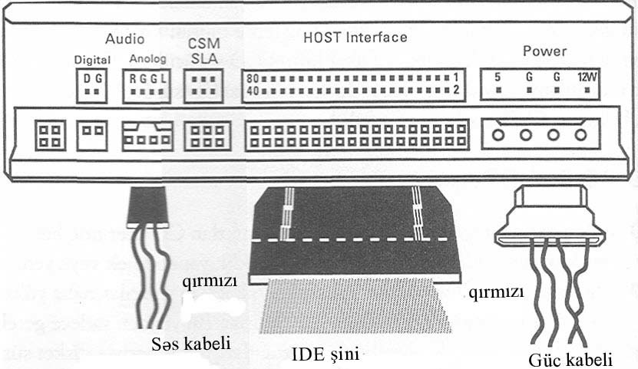
Şәkil 58. CD-ROM-un arxa görünüşü

CD‐ROM‐LARIN SÜRƏTİNƏ TƏSİR EDƏN AMİLLƏR
IDE interfeysi mikroprosessora yük düşmәmәsi vә sürәt artımını tәmin etmәk üçün DMA adı verilәn yaddaş kanallarını istifadә edir. IDE interfeysi yalnız bir DMA rejimi istifadә edir. Әsasәn CD sürücülәri DMA3 rejimini istifadә edirlәr. Bu rejimdә işlәyәn CD sürücülәri mәlumat mübadilәsini yaxşı hәyata keçirirlәr. Aşağıdakı cәdvәldә DMA rejimlәri vә onların xüsusiyyәtlәri göstәrilmişdir:

Cədvəl 24.

DMA rejimi | Standart tipi | Maksimum mübadilә sürәti (Mb/san.)
Single word 0 | Hamısı | 2.1
Single word 1 | Hamısı | 4.2
Single word 2 | Hamısı | 8.3
Multiword 0 | Hamısı | 4.2
Multiword 1 | ATA-2, Fast ATA, Fast ATA-2, ATA-3, ULTRA ATA EIDE | 13.3
Multiword 2 | ATA-2, Fast ATA-2, ATA-3 Ultra ATA, EIDE | 16.6
Multiword 3 (DMA-  33) | Ultra ATA | 3.3

CD sürücülәrindә sürәt artımına sәbәb ola bilәcәk ikinci amil isә, PIO (Programmable Input/Output – Proqramlaşdırılabilәn Giriş/Çıxış) rejimidir. PIO, kanalın DMA yaddaşını istifadә etmәsi anında proqramlaşdırma rejimdir. PIO rejimlәrinin istifadә edilәn anakart tәrәfindәn dәstәklәnmәsi vәziyyәtinә görә CD sürücüsünün sürәt vә mәhsuldarlığı dәyişir. Sürәtli bir CD sürücüsü ilә әsasәn PIO3 rejimini dәstәklәyәn anakartın istifadә edilmәsindә fayda vardır. Әks tәqdirdә CD sürücüsü mәlumatları nә qәdәr sürәtli oxuyarsa oxusun, informasiya eyni sürәtlә digәr qurğulara köçürülmәyәcәyi üçün CD sürücüsünün sürәtli olması heç bir işә yaramaz. Yeni anakartların demәk olar ki, hamısı bütün PIO rejimlәrini dәstәklәyir. Aşağıdakı cәdvәldә PIO rejimlәri vә onların xüsusiyyәtlәri göstәrilmişdir:
Cədvəl 25.

PIO Rejimi | Standart tipi | Maksimum mübadilә sürәti (Mb/san.)
Mode 0 | Hamısı | 3.3
Mode 1 | Hamısı | 5.2
Mode 2 | Hamısı | 8.3
Mode 3 | ATA-2, Fast ATA, Fast ATA-2, ATA-3 ATAPI, ULTRA ATA, EIDE | 11.1
Mode 4 | ATA-2, Fast ATA-2, ATA-3, ATAPI, ULTRA ATA, EIDE | 16.6

CD sürücülәrinin informasiya mübadilәsini hәyata keçirә bilmәsi üçün daha sürәtli SCSI interfeysindәn dә istifadә edilir. Әsasәn 14 periferiya qurğusunun bir sistem lövhәsi ilә dәstәklәnә bilmәsi vә mikroprosessoru mәşğul etmәmәsi sәbәbi ilә xidmәti kompüterlәrdә SCSI interfeysi istifadә edilir. IDE interfeysindә inkişaf etdirilәn Ultra

DMA rejimlәri ilә bәrabәr CD sürücüsü üçün lazım olan sürәt vә mәhsuldarlıq saxlanılmışdır. SCSI interfeysi sürәtli olmasına baxmayaraq, bahalı olduğu üçün fәrdi kompüterlәrdә daha çox IDE interfeysi istifadә edilir.

CD sürücülәri bir sıra әmәliyyatları mikroprosessorun kömәyi ilә icra edirlәr. CD sürücüsünün mikroprosessor üzәrinә yüklәyәcәyi yük çox vacibdir. Mikroprosessor artıq yüklәndiyi zaman sürәti aşağı düşür vә әsasәn xidmәti kompüterlәrdә әmәliyyat sisteminin çökmәsinә sәbәb olur. Buna görә dә professional istifadә zamanı, sürәt vә etibarlılığın ön plana çıxdığı zamanlarda SCSI CD sürücülәrinin istifadә edilmәsi daha mәqsәdәuyğundur.
CD sürücüsünün sürәtinә tәsir edәn amillәrdәn biri dә, onun aralıq (bufer) yaddaşıdır. CD sürücülәrindә bir aralıq yaddaş olur. Tez-tez oxunan vә әn son oxunan mәlumatlar bu yaddaşda müvәqqәti olaraq saxlanılır. CD sürücüsünün aralıq yaddaşının işlәmәsi anakart üzәrindәki keş yaddaşının işlәmә prinsipinә çox bәnzәyir, ancaq burada әsas olan aralıq yaddaşın hәcmindәn fәrqli olaraq sәmәrәli işlәyә bilmәsidir. Aralıq yaddaşın hәcmi haqqında CD sürücüsü ilә verilәn mәlumat kitabçalarının bәzilәrindә göstәrilir.
CD sürücülәrinin sürәtlәri qiymәtlәndirilәrkәn, CD sürücüyә yerlәşdirildiyi andan etibarәn onun hazır hala gәlmәsinә qәdәr keçәn zaman vә eyni şәkildә CD-nin çıxarılması üçün düymәyә sıxılan andan etibarәn CD sürücüsünün әmri alıb icra etdikdәn sonra cavab vermәsinә qәdәr keçәn vaxt da nәzәrdә tutulmalıdır. CD-nin sürücüyә yerlәşdirilib tam dövr sürәtinә çatmasına qәdәr keçәn zamana Spin-Up, CD-nin sürücüdәn çıxarılması üçün düymәyә sıxıldığı andan onun dönmәsinin dayanmasına qәdәr keçәn zamana isә Spin-Down adı verilir.
CD sürücüsünün sürәtinә tәsir edәn digәr amillәrdәn biri dә müraciәt zamanıdır (access time). Müraciәt zamanı, CD oxuyucu başlığının informasiyanın saxlandığı sahәyә çatmasına qәdәr keçәn zamandır. CD üzәrindә tez-tez müxtәlif sahәlәrә müraciәt hallarında müraciәt zamanının vacibliyi ortaya çıxır. CD müraciәt zamanları CD sürücüsü ilә verilәn kitabçalarda göstәrilir.

CD SÜRÜCÜLƏRİNDƏ SÜRƏT ARTIMI DÖVRÜ
CD sürücülәrindә dönmә sürәti vә oxuma başlığının hәrәkәt forması da sürәtә tәsir edәn amillәrdәn biridir. CD sürücülәrindә

mәlumat oxuma vә ötürmә sürәti CD-nin dönmә sürәti ilә tәyin olunur. Mәlumatlara müraciәt zamanı isә, oxuma başlığının hәrәkәt formasından asılıdır. Bәzi sürücülәrdә oxuma başlığı CD-nin daxili hissәsindәn xarici hissәsinә doğru hәrәkәt edәrkәn, bәzilәri dә xaricdәn içәriyә doğru hәrәkәt edir. Oxuma başlığının xaricdәn içәriyә doğru hәrәkәt etdiyi hallarda, dönmә sürәti sabit olmasına baxmayaraq, alınacaq mәsafә azalacağı üçün daha çox mәlumat oxunur. Digәr halda isә, fırlanma sabit qaldığı vә qәt edilәcәk mәsafә uzandığı üçün mәlumat oxuma sürәti aşağı düşür. Bu tip sürücülәrә CAV (Constant Angular Velocity – Sabit Bucaqlı Sürәt) tipli sürücülәr deyilir.
CAV tipli sürücü Texnologiyasını inkişaf etdirәnlәr oxuma başlığının xaricә doğru hәrәkәt müddәtindә fırlanma sürәtinin yüksәldilmәsinin hәlli yollarını tapmışlar. Belәliklә, xarici hissәlәrdә yol miqdarının artımı, CD-nin dönmә sürәtinin artımı ilә әvәz edilmişdir. Bu tip sürücülәrә dә CLV (Constant Linear Velocity – Sabit Xәtti Sürәt) sürücülәri deyilir. Bu sürücü Texnologiyası ilә istәr daxili hissәdә, istәrsә dә xarici hissәdә informasiyaya müraciәt müddәtinin sabit qalması tәmin edilir.

CD sürücülәrinin sürәtlәrinin daima artması, CLV Texnologiyasının sağlam olaraq tәtbiq olunmamasına sәbәb olmuşdur. 1996-cı ildәn etibarәn CD sürücülәrindә CAV vә CLV Texnologiyası ilә bәrabәr istifadә edilmәyә başlanmışdır. CD daxili hissәdәn xarici hissәyә doğru CAV Texnologiyası ilә oxuyaraq, CD-nin yarısına gәlindiyi andan etibarәn CLV Texnologiyasını istifadә edәrәk fırlanma sürәti yüksәlmişdir. Bu texnologiya da PCAV (Partial Constant Angular Velocity – Qismәn Sabit Bucaqlı Sürәt) Texnologiyası adlandırılmışdır. Sonralar isә sürәt artımının reallaşdırılması CD sürücülәrindә müxtәlif olmuşdur.

CD SÜRÜCÜLƏRİNDƏ “X” NƏYİ İFADƏ EDİR?
1980-ci illәrdә ilk çıxan CD sürücülәri musiqi CD-sinin oxunması zamanı, oxuma sürәti sabit olaraq 150 Kbps informasiya mübadilәsi sürәtindә işlәyirdi. CLV texnologiyası istifadә edәn bu CD sürücülәri, CD-nin daxili hissәlәrindә 200, xarici hissәlәrindә isә 550 dövr edirdilәr. Sonralar dövr sayının yüksәldilmәsi ilә bәrabәr mәlumat mübadilәsi sürәti dә artmışdır. Artan mәlumat mübadilә sürәti ilk çıxan 150 Kbps-lik mübadilә sürәtindәn dәfәlәrlә çox idi. Mәsәlәn, 2X sürәtindә bir CD sürücüsü 300 Kbps mәlumat ötürmә sürәtinә malikdir.

CD sürücülәri heç dә üzәrindә göstәrilәn sürәtlә işlәmir. Verilәn qiymәtlәr nәzәri olaraq hesablanır vә CD sürücüsü üzәrindә әks etdirilir, lakin praktikada CD sürücülәri göstәrilәn qiymәtlәrdә işlәmәsәlәr dә daha çox qısa bir zamanda maksimum sәviyyәdә informasiya mübadilәsi apara bilirlәr. Bundan başqa CD sürücülәrindә X sayı artdıqca, maksimum sürәtә çatma zamanı da eyni nisbәtdә artır. Bunun sәbәbi isә, sürәtin artması ilә birlikdә titrәmәnin artması vә eyni zamanda yüksәk dönmә sәbәbi ilә CD sürücüsünün mühәrrikinin daha çox qızmasıdır.
CD sürücülәrindә sürәtin artması onların daha çox yorulması mәnasına gәlir. Mәsәlәn, 40X sürәtindәki bir CD sürücüsü dәqiqәdә 21200 dövr edirkәn, 52X sürәtindәki bir CD sürücüsü dәqiqәdә 27560 dövr etmәk mәcburiyyәtindәdir. Bu vәziyyәt CD-nin saniyәdә 353.33 dәfә dönmәsi mәnasına gәlir (CD sürücülәrinin praktikada bu parametrlәrә çatması çox çәtindir). CD bu sürәtdә dönәrkәn CD sürücüsünün oxuma başlığı da CD-nin dövr sürәtinә çata bilmәk üçün maksimum sürәtlә hәrәkәt edәrәk mәlumatlara müraciәti tәmin edir.
Bәzi CD sürücülәri aşağı vә yüksәk dövrlәrdә işlәyә bilәcәk şәkildә istehsal edilmişdir. Bu tip sürücülәrin üzәrinә bir rejim (mode) düymәsi әlavә edilәrәk CD sürücüsünün işlәmә sürәti istifadәçinin ixtiyarına verilmişdir (Şәkil 59.). Bu tip CD sürücülәrinin istifadәsi zamanı, mәsәlәn, musiqi CD-lәri istifadә edilәrkәn yüksәk sürәtә ehtiyac olmadığı üçün, CD sürücüsünün aşağı rejimdә işlәmәsi daha mәqsәdәuyğundur. Belәliklә, hәm CD sürücüsünün daha az “yorulması” vә mühәrrikinin az qızması tәmin edilmiş olur, hәm dә CD sürücüsündәn gәlәn narahatedici mühәrrik sәsindәn qurtulmuş olacaqsınız.

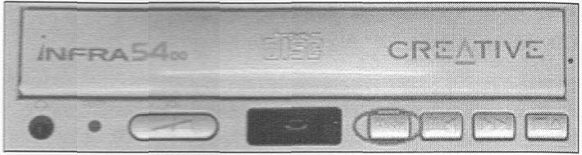
Şәkil 59. Üzәrindә rejim düymәsi olan CD-ROM

Bәzi CD sürücülәrindә isә iş rejiminin nizamlanması çeviricilәr (jumper) vasitәsi ilә aparılır (Şәkil 60.), ancaq bu tip CD sürücülәrinin istifadәsi asan olmasına baxmayaraq, çoxistifadәli olduğunu söylәmәk olmaz. Buna görә dә maksimum sürәtdә işlәyәcәk şәkildә nizamlanmış olan CD sürücülәrinin bu nizamlanmaları dәyişdirilmәyib eyni şәkildә

saxlanılır. İstifadәçilәr tәrәfindәn bu tip xüsusiyyәtlәrә sahib olan CD
sürücülәrinә üstünlük verilir.

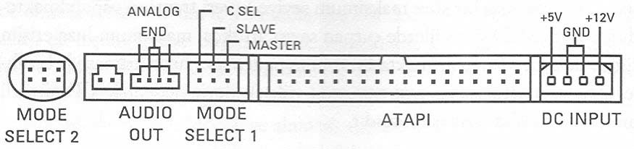
Şәkil 60. CD-ROM-da iş rejiminin çevirici vasitәsilә nizamlanması

CD STANDARTLARI
Müxtәlif standartlarda istehsal edilәn bir çox CD tiplәri vardır. Hәr standartda mәlumat yazma әmәliyyatı müxtәlif formada aparılır. CD yazılarkәn üzәrinә çәkilәn izlәrin müxtәlif olması mәlumatların oxunması әmәliyyatının da müxtәlif şәkillәrdә olmasına sәbәb olur. Hazırda geniş istifadә olunan standartlardan әn әsas olanları aşağıda verilmişdir:
- CD – 1980-ci ildә ilk olaraq çıxan texnologiyadır. 74 dәqiqәlik stereo sәs saxlaya bilәn yaddaş vasitәsidir;
- CD-ROM – (Compact Disk-Read Only Memory) üzәrindә maksimum 700 Mb ölçüsündә informasiya saxlaya bilәn CD- ni işlәtmәk üçündür. CD-ROM-da yazma әmәliyyatı daxili hissәdәn xaricә doğru aparılır. Yazılan hissәlәr daxili hissәlәrdә açıq rәng alırlar;
- CD-ROM XA (Compact Disk-Read Only Memory eXtended Architecture) – Bu standart ilә sәs vә hәrәkәtli video üçün müxtәlif formatlardakı faylların CD-yә yazıla bilmәsi tәmin edilir. Sәsdәki çatışmazlıqları aradan qaldırmaq üçün istifadә edilәn texnologiya sayәsindә sәslәrin daha keyfiyyәtli olması tәmin edilmişdir;
- CD-I (Compact Disk-Interactive) – vizual fayllar üçün tәkmillәşdirilmiş bir standartdır. Bu standart ilә mәlumatlar itkisiz olaraq saxlanıla bilәr. Saxlanma sahәsi daha mәhsuldar istifadә edilir;
- CD-MO (Compact Disk-Magneto Optical) – maqnit yazılan vә optik oxunan bir CD-dir. Hazırda çox istifadә edilmir;

- CD-R (Compact Disk-Recordable) – yazılabilәn CD standartıdır. Boş olaraq satılırlar. Üzәrinә bir dәfә yazmaq olar. Yazılan mәlumatlar üzәrindә dәyişiklik aparıla bilmәz;
- CD-RW (Compac Disk-ReWritable) – CD-R standartının üzәrinә dәfәlәrlә yazıla bilәn formasıdır. Bahalı olduqları vә üzәrinә daha aşağı sürәtlә yazıla bildiyi üçün çox geniş istifadә edildiyini söylәmәk olmaz;
- Video CD (Video Compac Disk) – sıxışdırılmış tam ekran tәsvirlәrinin saxlanılması üçün hazırlanmışdır. Mәlumatların CD üzәrindәki yerlәşmәsi digәr standartlara görә fәrqlәnir;
- Photo CD (Photo Compac Disk) – yüksәk keyfiyyәtli rәsmlәrin itkisiz olaraq yazıla bilmәsi üçün hazırlanmış bir standartdır.

CD SÜRÜCÜLƏRİNDƏ RAST GƏLİNƏN ƏSAS PROBLEMLƏR
Kompüter açılış mәrhәlәsindә “Interface board or CD-ROM is not ready”, “Ensure that drive power is on and drive cables correctly attached”, “<A>bort or <R>etry” mәlumatı nәyi ifadә edir vә nә edilmәlidir?
Bu zaman mәlumat şini vә güc kabellәri sәhv birlәşmiş vә ya heç birlәşmәmiş ola bilәr. Bu halda güc kabellәri vә mәlumat şini tәkrar yoxlanılmalıdır (Şәkil 61.).

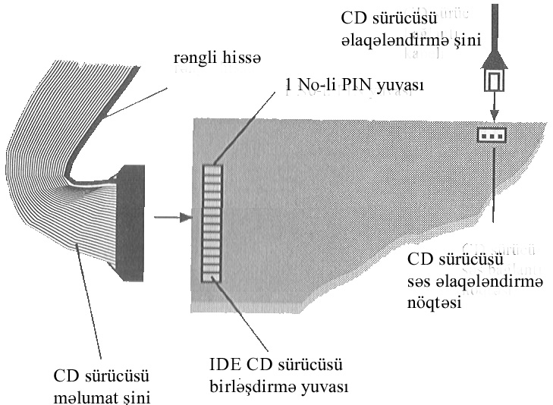
Şәkil 61. CD-ROM-da güc kabeli vә mәlumat şininin birlәşdirilmәsi
qaydası

Mәlumat şininin anakart vә ya әski kompüterlәrdә sistem lövhәsi üzәrinә birlәşdirilmәsi dә yoxlanılmalıdır. Bu hissәlәrdә dә mәlumat şininin tam olaraq birlәşdirilmәmәsi vә ya tәrs birlәşdirilmiş olması halında eyni xәbәrdarlıq mesajı ilә qarşılaşacaqdır.
Birlәşmәlәrin tam vә doğru şәkildә aparılması halında xәbәrdarlıq mәlumatı verilmәyәcәkdir. CD sürücüsü bilәrәkdәn güc kabelindәn ayrılmışsa, CD sürücüsü ilә әlaqәli xәbәrdarlıq mәlumatının lәğv edilәrәk sistem açılışının davam etdirilmәsi üçün klaviaturada “A” düymәsi sıxılmalıdır.

CD-yә müraciәt edәrkәn “Müraciәt edilә bilmәz”, “Qurğu hazır deyil” mesajı ilә qarşılaşdığında nә edilmәlidir?
Bu vәziyyәtdә ilkin olaraq problemin CD-dәn qaynaqlanmadığından әmin olmaq lazımdır. Bunu başa düşmәk üçün әn asan yol, sağlam olduğuna әmin olduğunuz başqa bir CD-nin CD sürücüsünә yerlәşdirilәrәk yoxlanılmasıdır. CD-nin oxuna bilmәsi halında problemin CD sürücüsündәn qaynaqlanmadığı bәlli olacaqdır. Sağlam olduğuna әmin olduğunuz CD-nin dә oxunmaması halında problemin CD sürücüsü ilә әlaqәli olduğu yәqindir vә bu hal әsasәn oxuma başlığının çirklәnmәsindәn, ya da CD-nin zәrbә almasından әmәlә gәlәn mexaniki problemlәrdәn meydana gәlir. CD sürücüsünün oxuma başlığının çirklәnmәsindәn әmәlә gәlәn problemlәr tәmizlәmә CD-si ilә tәmizlәnmәklә aradan qaldırıla bilәr. Bu problemlә tez-tez qarşılaşmasa da, tәmizlәmә CD-lәri ilә CD sürücülәrinin tәmizlәnmәsi onu qoruyur vә uzun müddәt istifadә edilmәsi baxımından faydalıdır.
CD sürücüsündә meydana gәlәn mexaniki problemlәrdәn dolayı, CD-nin oxunmaması halında CD sürücüsünün içәrisinin açılması lazımdır. Bu әmәliyyatın bir texniki xidmәt mәrkәzindә aparılması vә lazım olarsa, CD sürücüsünün dәyişdirilmәsi daha mәqsәdәuyğundur, çünki CD sürücülәrindә meydana gәlәn mexaniki problemlәr hәll edilmiş olsalar belә, bir müddәt sonra tәkrar eyni problemlәrlә qarşılaşma ehtimalının çox yüksәk olduğu unudulmamalıdır. Hәssas bir qurğu olan CD sürücülәrindә, әn kiçik bir mexaniki problem CD sürücüsünün funksiyasını yerinә yetirmәmәsinә sәbәb olur. Bәzәn CD oxuma zamanında ola bilәcәk qәflәtәn bir elektrik kәsilmәsi dә CD sürücüsündә mexaniki xәtanın әmәlә gәlmәsinә sәbәb ola bilәr.
Oxuma problemlәrinin CD sürücüsündәn, yoxsa CD-dәn qaynaqlandığını anlamaq üçün başqa bir CD yoxlama әmәliyyatı aparıldığı zaman bu CD-nin musiqi CD-si olması halında daha müsbәt

nәticә alınır, çünki musiqi CD-lәrinin sabit oxuma sürәtindә oxunması vә yazılış şәkli etibarilә CD-nin oxuma ehtimalını yüksәldir. Eyni şәkildә, çirklәnmәdәn әmәlә gәlәn normal mәlumat yüklü CD-lәri oxumaqda çәtinlik çәkәn CD sürücülәri, musiqi CD-lәrini rahatlıqla oxuya bilirlәr.

CD-nin sürücüyә yerlәşdirilmәsindәn sonra tәxminәn 4 san. müddәtindә qısa fasilәlәrlә mühәrrik sәsinin eşidilmәsi vә CD-nin oxunmaması halında nә edilmәlidir?
CD sürücülәri müxtәlif sәbәblәrdәn CD-lәri oxumaya bilәrlәr, ancaq müәyyәn aralıqlar ilә CD sürücüsündәn sәs gәlmәsi bir problemin olduğu mәnasına gәlir. CD sürücüsünün mühәrrikindә meydana gәlәn bu tip problemlәr uzun müddәt hәllini tapmadığına görә yeni bir CD sürücüsü almaq daha mәqsәdәuyğundur.

CD sürücüsü kompüterә qoşulduqda kompüter açılmırsa nә edilmәlidir?
CD sürücülәrindә dә sәrt disklәrdә olduğu kimi master/slave şәklindә çevirici (jumper) nizamlanması aparılmalıdır. CD sürücüsünün sistemin açıldığı sәrt disk ilә eyni port vә interfeys üzәrinә master olaraq qoşulması zamanı CD sürücüsü sәrt diskin sistemi açmasına mane olacaqdır. Bu hal sadәcә CD sürücüsü ilә sәrt disk üçün deyil, iki sәrt diskin yenә eyni şәkildә qoşulması halında da olur. Buna görә dә CD sürücüsü kompüterә qoşulmazdan әvvәl çevirici nizamlanmasının doğru şәkildә aparılması lazımdır. Mәsәlәn, sәrt disk әsas (primary) port üzәrinә master olaraq qoşulmuşsa, CD sürücüsü hәmin porta slave olaraq qoşulmalıdır. CD sürücüsündәn maksimum mәhsuldarlıq әldә edilmәsi üçün kömәkçi (secondary) port üzәrinә ikinci bir mәlumat şini ilә master olaraq qoşulması tövsiyә edilir (Şәkil 62.).

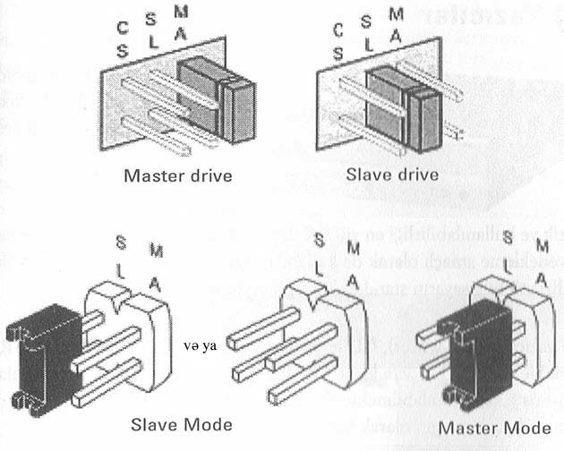

Şәkil 62. CD sürücülәrindә çevirici nizamlanması

СD YAZANLAR
1998-ci ilә qәdәr bahalı bir texnologiya olan CD yazanların әsasәn 1999-cu ilin әvvәlindәn etibarәn satışı artmış vә fәrdi kompüterlәrdә geniş istifadә edilmәyә başlanmışdır (Şәkil 63.). Hazırda әn praktik vә әn yüksәk yaddaş qurğusu olması vә eyni zamanda arxivlәşdirmә mәqsәdi ilә dә istifadә edilә bilmәsinә görә, bir çox masaüstü vә portativ kompüterin standart konfiqurasiyasına daxildir.

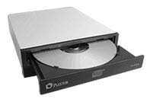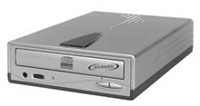

Şәkil 63. CD yazanlar

CD yazanlar (CD Writer) CD-lәrә mәlumatları yazmaq üçün istifadә edilir. Recordable CD-yә bir dәfә yazmaq mümkün olduğu halda, ReWritable CD-yә dәfәlәrlә yazmaq mümkündür (Şәkil 64.).

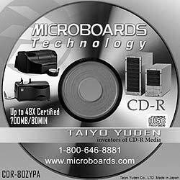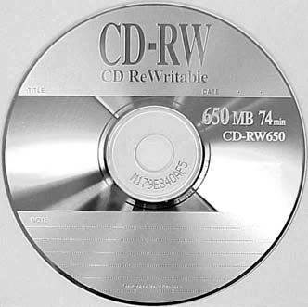

Şәkil 64. Recordable vә ReWritable CD-lәri

CD yazan vasitәsilә CD-yә mәlumat yazılarkәn onun alüminium örtüyü üzәrindә pit (çala/çuxur) adı verilәn hissәlәrin bir bölmәsi yandırılaraq girinti halına gәlir. Bu pitlәrin genişliyi 1/20000 mm, uzunluğu isә 1/10000-1/5000 mm arasında dәyişir. Pitlәrin yanması ilә әmәlә gәlәn girinti vә çıxıntılar mәlumatları formalaşdırır. CD yazanlarda pitlәrin yandırıla bilmәsi üçün CD sürücülәrindәn fәrqli olaraq, güclü bir lazer Texnologiyası istifadә edilir.
CD yazanlar eyni zamanda bir CD sürücüsü kimi işlәyirlәr, lakin CD yazanların oxuma zamanında lazerin gücü avtomatik olaraq düşür. Buna görә dә CD yazanlar ilә normal olaraq CD-nin qızmasına vә sıradan çıxmasına sәbәb olmadan oxuma aparıla bilәr.
CD yazanlar daxili vә xarici olmaqla kompüterә iki cür qoşula bilәr. Daxili SCSI CD yazanların sistem blokuna qoşulmasının necә aparılacağı şәkillәrdә göstәrilmişdir (Şәkil 65.). Deyilәnlәr IDE CD yazanlar üçün dә eynidir. Bәzi CD yazanlarla birlikdә verilәn istifadәçi kitabçasında montaj vә qurulma ardıcıllıqları verilir.

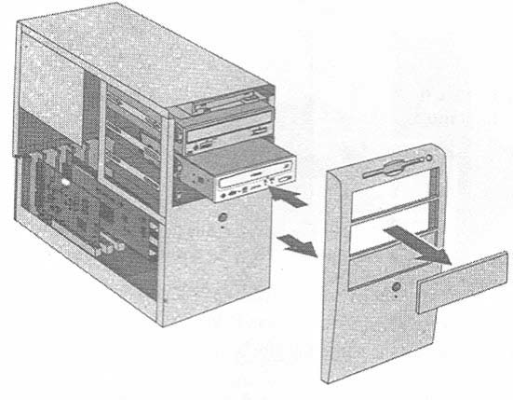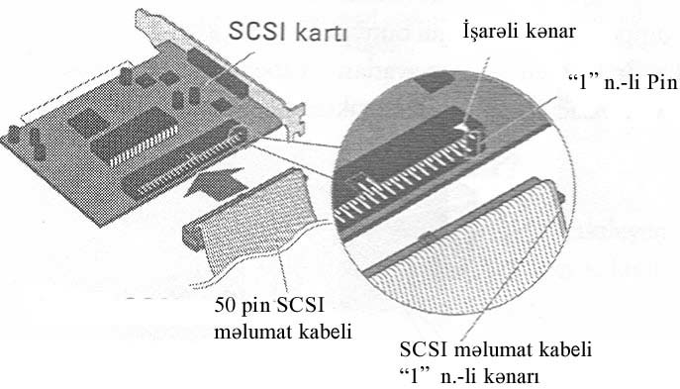

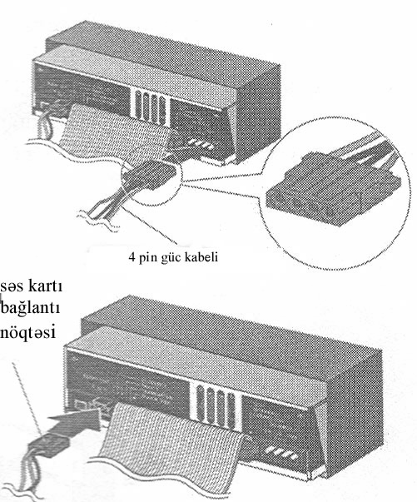

Şәkil 65. CD yazanın montaj edilmәsi vә qurulması

Xarici CD yazanlar isә CD yazanlar ilә birlikdә gәlәn SCSI kart vә mәlumat şini ilә kompüterә qoşulur, lakin SCSI vә CD yazanlar üzәrindә sәrt disklәr bölmәsindә şәrh edildiyi kimi çevirici nizamlanması aparmaq lazımdır.
Çevirici nizamlanması CD yazanların markalarına vә növünә görә fәrqlәnirlәr. Çevirici nizamlanmaları ilә әlaqәli bütün CD yazan kitabçalarında әtraflı mәlumat verilir. Buna görә dә çevirici nizamlanmalarını әzbәrlәmәk vә ya sәhv nizamlama aparmaqdansa, CD yazan ilә verilәn kitabçadan faydalanmaq daha mәqsәdәuyğundur (Şәkil 66.).

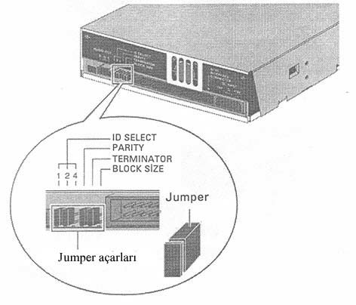

Şәkil 66. Çevirici nizamlanması

CD YAZANIN ÖN LÖVHƏSİNİN QURULUŞU
CD yazanın ön lövhәsinin görünüşü şәkildә (Şәkil 67.) göstәrilmişdir.
- Disk qapağı – CD-nin yerlәşdirilmәsi üçündür. Açma/bağlama düymәsi ilә açılır;
- Әllә qapaq açma dәliyi – normal açma/bağlama düymәsi ilә qapağın açılmadığı hallarda istifadә edilir. Bunun üçün düymәdәn istifadә etmәk olur;
- Açma/bağlama düymәsi – CD yazan qapağını açmaq/bağlamaq vә CD-ni yerlәşdirib çıxarmaq üçün istifadә edilir;
- Qulaqlıq girişi – musiqi CD-lәrini dinlәmәk üçün qulaqlıq girişi yuvasıdır;
- Sәs nizamlama düymәsi – qulaqlıq vasitәsilә musiqi CD-si dinlәnilmәsi halında sәs tonunu nizamlamaq üçün istifadә edilir;
- İndikator – CD yazanın açıq olması halında narıncı işıq, bağlı olduqda isә yaşıl işıq aktiv olur;
- Oxuma/yazma indikatoru – CD yazanda bu işığın yaşıl olması oxuma prosesinin, narıncı rәng alması isә yazma prosesinin getdiyi mәnasına gәlir.

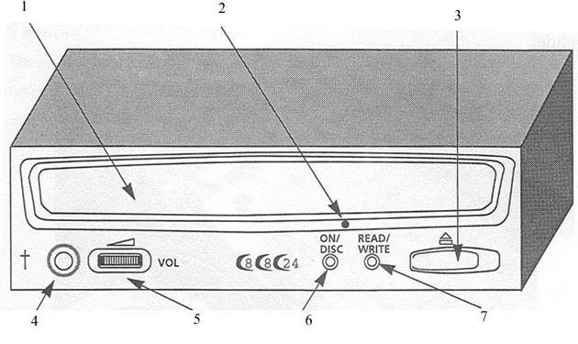

Şәkil 67. CD yazanın ön tәrәfi

CD YAZANIN MƏHSULDARLIĞI NƏDƏN ASILIDIR?
CD sürücülәrindә olduğu kimi CD yazanlarda da mәhsuldarlığa tәsir edәn bir sıra texniki xüsusiyyәtlәr vardır. Әsas olaraq CD sürücülәri üçün şәrh edilәn mәhsuldarlığa tәsir edәn amillәr CD yazanlar üçün eynidir.
CD yazanlarda mәlumatı yazma vә oxuma sürәti aralıq yaddaşın genişliyi, CD-yә müraciәt zamanı, CD-nin sürücüyә yerlәşdirildiyi andan etibarәn hazır vәziyyәtә gәlәnә qәdәr keçәn zaman vә CD-nin çıxarılması zamanında keçәn vaxt CD yazanların xarakterik xüsusiyyәtlәrindәndir. Bu xüsusiyyәtlәr CD sürücüsü kitabçalarında әtraflı olaraq şәrh edilmәmәsinә baxmayaraq, CD yazanlar ilә birlikdә gәlәn kitabçaların demәk olar ki, hamısında cәdvәl halında göstәrilmişdir. Mәsәlәn, YAMAHA CRW8824S üçün CD yazanlar ilә verilәn kitabçada göstәrilәn xüsusiyyәtlәr aşağıdakı cәdvәldә verilmişdir:

Cədvəl 26.

Yazma Metodları | Disc-at-Once (DAO) Session-at-Once (SAO)  Track-at-Once (TAO) Paket yazma Yazma CD-R 1X, 4X, 6X, 8X  CD-RW2X, 4X, 8X  Oxuma 24X (max) Tam CAV  Qeyd:  - Mәlumat 10X-24X  - D-DA genişlәndirmә: 24X (max)  - CD-DA'yı 1X sürәtindә işlәdilә bilәr.  - Disk 24X (Bölmәyә bağlı) (max) (Paket proqram tәminatında 12X)  - Disk (Bölmәyә bağlı deyil): 8X (max)  CD-R IX, 4X, 6X, 8X  CD-RW2X, 4X Oxuma/Yenidәn yazma
Mәlumat Hәcmi (Data Capacity) | 700 Mb (79 min)  650 Mb (74 min)  550 Mb (63 min)
Mәlumat Daşıma Sürәti (Data Transfer Rate) | 1X: 150 Kb/san. 8X: 1200 Kb/san.  2X: 300 Kb/san. 10X: 1500 Kb/san.  4X: 600 Kb/san. 16X: 2400 Kb/san.  6X: 900 Kb/san. 24X: 3600 Kb/san.
Daşıma Sürәti (Burst Transfer Rate) | 5 Mb/san. (max) (asinxron) 20 Mb/san. (max) (sinxron)
Mәlumat Buferinin Ölçüsü (Data Buffer Size) | 4 Mb (1332 sector)
Tәsadüfi Orta Müraciәt Vaxtı (Average Random Access Time) | 140 msec (oxuma)
Sektor Ölçüsü (Sector Size) | 2048 ~ 2352 B  512 B (ancaq oxunan)
İnterfeys (Interface) | SCSI-3 (Ultra SCSI)
Yüklәmә Tipi (Installing Style) | Üfüqi
Disk Yüklәmә Tipi (Disk Loading Type) | Tray yüklәmә
Sәs Çıxışı (Audio Out) | Line Out  Tezlik: 20-20000 Hz  Çıxış sәviyyәsi: 1 Vrms
Güc Sәrfi  (Power Consumption) | 11 W (oxuyarkәn vә ya yazarkәn)
Güc Mәnbәyi (Power Supply) | 5 VDC±5%  12 VDC±10%
Әmәliyyat Mühiti (Operating Environment) | İstilik +5 ~+40°C Yüksәklik: 42.6 mm  Dәrinlik: 198.1 mm
Ağırlık (Weight) | 0.95 kq

CD yazanların CD-ni yazma vaxtı, CD-yә yazılacaq mәlumatın hәcmi, yazma sürәti (4x, 8x vә s.) vә yazma әmәliyyatının test edilәrәk vә ya test edilmәdәn başladılma әmәliyyatlarından asılı olaraq dәyişir. Bu zaman tәyin etmәk tamamilә istifadәçinin ixtiyarındadır. Bu tip nizamlamalar CD yazma әmәliyyatı üçün istifadә edilәn proqramların daxilindә aparılır. Buna görә dә CD-nin yazma zamanı ilә CD yazanın yazma mәhsuldarlığına tәsir edәn texniki xüsusiyyәtlәr qarışdırılmamalıdır.
CD proqram tәminatında sürәt hesablanarkәn “1X” sürәtinin qarşılığı olaraq, musiqi CD-si yazma sürәtinә görә 60 dəq.-lik bir musiqi CD-si yazma vaxtı әsas götürülür. Sürәt iki dәfә artdığında, yazma zamanı ikiqat azalır. Yazma sürәtinin artmasından asılı olaraq CD yazanlarda daha inkişaf etmiş lazer kontrollerinin İstifadә edilmәsi vә kompüter ilә CD yazan arasında daha sürәtli әlaqә interfeysinin istifadә edilmәsi CD yazan Texnologiyasının inkişaf etdirilmәsini mәcbur edәn iki әsas amillәrdir.
CD yazma işinin başlandığı andan etibarәn mümkün olduqca digәr proqramları bağlamaqda vә hәtta mümkün isә, kompüterinizdә işiniz olmadığı zaman da CD yazmağınızda fayda vardır, çünki CD yazma anında sistem qaynaqlarının vә hәcminin çox böyük bir hissәsi CD yazma işi üçün ayrılır. Digәr proqramların mikroprosessoru mәşğul etmәsi yazma işinin yarıda kәsilmәsinә sәbәb olur vә bu halda yazılmaqda olan CD istifadәsiz hala düşә bilәr. Eyni şәkildә şәbәkә üzәrindәn aparılan yazma işlәrindә dә yazma yarıda kәsilir. Buna görә dә mümkünsә, faylları şәbәkә üzәrindәn әvvәlcә kompüterin sәrt diskinә köçürüb, daha sonra yazma işini sәrt diskdәn aparın.
Faylların göstәrilәn çeşidli sәbәblәrdәn yazıla bilmәmәsi vә yazma işinin yarıda qalması halında, proqram tәrәfindәn istifadәçiyә mәlumat verilir. CD üzәrindә tәsdiq işarәsi olduqda, CD-nin istәnildiyi kimi doğru olaraq yazıldığı, “X” işarәsi qoyulması vәziyyәtindә isә yazma işinin aparılmadığı vә ya yarıda qaldığı mәnasına gәlir.
Bәzәn daxilindә xüsusi bir proqram olan bir CD-ni tamamilә doğru bir şәkildә köçürdüyünüz halda, yazılan CD-dә proqram orijinal CD-dә olduğu kimi işlәyә bilmir vә ya heç açılmaya bilәr. Bu kimi vәziyyәtlәrdә ilk növbәdә köçürülәn CD-nin daxilindә olan proqram tәminatından ehtiyat etmәk lazımdır, çünki bәzi proqramlar әvvәlcә CD-nin nişanına baxıb daha sonra buna bağlı olaraq işlәyә bilir. Buna görә dә daxilindә xüsusi proqramlar olan CD-lәri köçürәrkәn, nişan adını orijinal CD-nin nişanı ilә tamamilә eyni olacaq şәkildә vermәk mәqsәdәuyğundur.

CD vә DVD yazmaq üçün istifadә edilәn müxtәlif proqramlar vardır. Nero bu proqramların әn geniş yayılmışıdır. Versiyası tez-tez yenilәnmәkdәdir.

DVD VƏ DVD SÜRÜCÜLƏRİ
CD-ROM sürücülәrinin tәdricәn yerini almağa başlayan DVD adını bәzi istehsalçılara görә Digital Video Disk (Rәqәmli Video Disk), bәzilәrinә görә dә Digital Versatile Disk (Rәqәmli Çoxtәrәfli Disk) terminlәrinin baş hәrflәrindәn almışdır (Şәkil 68.).

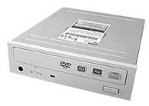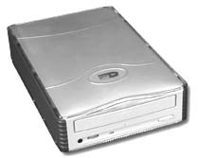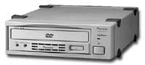

Şәkil 68. DVD sürücüsülәri

DVD Texnologiyası Toshiba, Matsushita, Sony, Philips, Time Warner, Pionner, JVC, Hitachi vә Mitsubishi firmalarının bir yerә yığılaraq bәlli standartlar daxilindә meydana gәtirdiyi bir texnoloji mәhsuldur. DVD-lәr hazırda çox geniş yayılmışdır.
DVD sürücülәri quruluş etibarilә CD sürücülәrinә çox bәnzәyirlәr. DVD sürücülәri 200-500 rpm sürәtindә işlәyәn DVD mühәrriki, daha hәssas lazer sistemi vә çәkic mexanizmindәn tәşkil olunmuşdur.
Müasir proqramların daha çox hәcmә ehtiyac hiss etmәlәri DVD sürücülәrinin çıxması vә genişlәnmәsinә sәbәb olmuşdur. DVD-nin tәdricәn CD vә video lentlәrini әvәz etmәsi gözlәnilir. DVD sürücülәrinin CD-lәri oxuya bilmәsinә sәbәb olub onları әvәz etmәsi aydındır. DVD

sürücülәrinin CD-lәri oxuya bilmәsi üçün üzәrindә bir әdәd cüt linzalı sistem yerlәşdirilmişdir. DVD-nin әn böyük üstünlüyü hәcminin çox yüksәk olmasıdır. Minimum 4.7 Gb hәcmindә istehsal edilәn DVD-nin hәcmi 17 Gb-yә qәdәr yüksәlir. Bu da CD-dәn 27 dәfә çox hәcmә vә hәrәkәtli surәtlәrdәn tәşkil olunan 481 dәqiqәlik bir informasiyanın tәk bir DVD-yә yazıla bilmәsinә imkan verir.
DVD CD ilә eyni görünüşdәdir. Bundan başqa istifadә mәqsәdilә vә hәcmәlәrinә görә siniflәndirilirlәr, lakin disk üzәrinә yazma üsulları hamısında eynidir. İstifadә mәqsәdlәrinә görә DVD-ROM, DVD-Audio, DVD-Video olaraq üç qrupa ayrılırlar.
İkitәbәqәli DVD-dә CD-dәn fәrqli olaraq, mәlumatlar onun xarici hissәsindәn daxili hissәsinә doğru yazılır. Belәliklә dә, bir tәbәqәdәn digәrinә keçid prosesini sürәtlәnmiş vә lazer oxuyucusunun ikinci tәbәqә üçün tәkrar DVD-nin mәrkәzi hissәsinә gәlmә hәrәkәti ortadan qalxmışdır. Hәcm vә xüsusiyyәt baxımından DVD-lәr aşağıdakı qruplara ayrılırlar:
Cədvəl 27.

Hәcm | DVD tipi | Tәxmini film hәcmi/vaxtı
4.7 Gb | Bir tәrәfli, bir tәbәqәli | 2 saat
8.5 Gb | Bir tәrәfli, iki tәbәqәli | 4 saat
9.4 Gb | İki tәrәfli, tәk tәbәqәli | 4.5 saat
17 Gb | İki tәrәfli, iki tәbәqәli | 8 saat vә üstü

DVD İLƏ CD ARASINDAKI FƏRQLƏR
DVD-dә mәlumatlar sıxışdırılmış halda saxlanılır. Buna görә dә mәlumat izlәri bir-birinә daha yaxındır (Şәkil 69.).

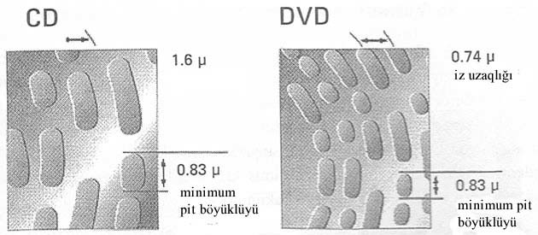
Şәkil 69. CD vә DVD-dә mәlumatların saxlanma sıxlığı

DVD ilә CD sürücülәri arasındakı pitlәrin fiziki quruluş fәrqlәri ilә әlaqәli rәqәm qiymәtlәri aşağıdakı cәdvәldә verilmişdir:
Cədvəl 28.

Xüsusiyyәti | CD | DVD
İzlәr arasındakı mәsafә | 1600 nanometr | 740 nanometr
Minimum pit uzunluğu (bir tәrәfli DVD) | 830 nanometr | 400 nanometr
Minimum pit uzunluğu (iki tәrәfli DVD) | 830 nanometr | 440 nanometr

DVD sürücülәrinin hәcmlәri ilә yanaşı sürәt baxımından da CD- ROM-lara nәzәrәn üstünlüklәri vardır. 4X sürәtindәki bir CD-ROM sürücüsünün mәlumat mübadilә sürәti 600 Kb/san. ikәn, 4X sürәtindәki bir DVD sürücüsünün mәlumat mübadilә sürәti 5400 Kb/san.-yә qәdәr olur.

DVD sürücülәrinin üstün xüsusiyyәtlәrindәn biri dә, yüksәk hәcmdә sәs vә surәt imkanına malik olmasıdır. Doby Digital vә ya DTS sәs sisteminin DVD üzәrindә istifadә edilmәsi ilә birlikdә, sәs keyfiyyәti (yaxşı bir dinamik sistem ilә birlikdә) kino salonunu әhatә edәcәk sәviyyәyә gәlmişdir. Filmi izlәyәrkәn DVD üzәrindә istәnilәn sahәyә birbaşa müraciәt etmә imkanı da, video kasetlәrә görә üstün xüsusiyyәtlәrdәn biridir. Bundan başqa DVD sürücülәri ilә birlikdә çoxlu dil dәstәyi xüsusiyyәti dә tәmin edilmişdir. Bir neçә dil arasında seçim etmә imkanı da DVD Texnologiyası sayәsindә mümkün olmuşdur. DVD sürücülәri bütün bu üstün xüsusiyyәtlәri ilә CD sürücülәrinin dәstәklәdiyi әsas sәs vә mәlumat formatlarını dәstәklәyirlәr.

DVD‐DƏ YÜKSƏK HƏCM NECƏ ƏLDƏ EDİLMİŞDİR?
CD-dә olduğu kimi DVD-dә dә mәlumatlar alüminium tәbәqә üzәrinә pit deyilәn çuxurlar halında yazılır. Çıxıntı halındakı hissәlәrin üzәrinә düşәn lazer şüaları geriyә әks etdirilәrkәn, çuxur hissәlәrinә düşәn işığın әks etdirilmәsi ilә foto-tranzistor tәrәfindәn qәbul edilmәsi tәmin edilir. Bu şәkildә әldә edilәn siqnallar “1” vә “0” halında rәqәmli olaraq әldә olunur. DVD bir-birinә yapışdırılmış iki müxtәlif diskdәn tәşkil olunmuşdur. Disk sәthlәrinin istifadәsi vә hәcmi baxımından 4 müxtәlif şәkildә hazırlanmışdır (Şәkil 70.).

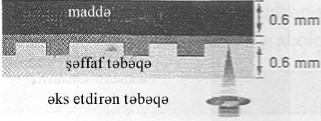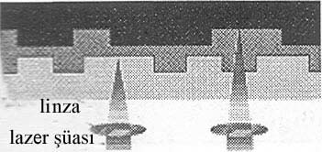

4.7 Gb bir tәrәfli, bir tәbәqәli disk 8.5 Gb bir tәrәfli, iki tәbәqәli disk

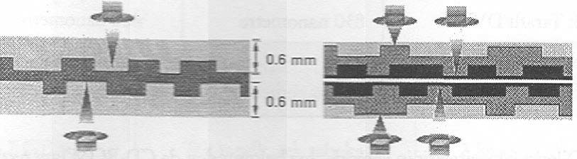

9.4 Gb bir tәrәfli, bir tәbәqәli disk 17 Gb bir tәrәfli, iki tәbәqәli disk
Şәkil 70. Müxtәlif hәcmli DVD-lәrin daxili görünüşü

İki disk üst-üstә yapışdırılır vә disklәr bir tәbәqәli, ya da iki tәbәqәli ola bilirlәr.
Әn az hәcmli bir tәrәfli vә bir tәbәqәli DVD-lәr belә, CD-lәrdәn 7 dәfә daha çox mәlumat saxlaya bilirlәr. Bunu әldә etmәk üçün 0.83 mikrometr genişliyindәki pitlәr DVD-dә 0.4 mikrometrә vә eyni zamanda CD-dә cığırlar arasında olan 1.6 mikrometrlik mәsafә DVD-dә 0.74 mikrometrә qәdәr azaldılmışdır. Mәlumatların çox sıx incә hala gәlmәsi ilә oxuma zamanında meydana gәlә bilәcәk xәta ehtimallarını azaltmaq mәqsәdilә DVD-lәrdә lazer şüasının dalğa boyu kiçildilmişdir.
İki tәbәqәli disklәrin iki tәrәfindә dә mәlumat saxlanıb, eyni şәkildә oxuna bilәr. Üst hissәdә olan disk yarımkeçirici bir tәbәqәdәn tәşkil edilmişdir. Belәcә, üstdәki diskin problemsiz olaraq oxuna bilmәsi tәmin edilmişdir. Alt tәrәfdә yerlәşәn disk isә tam olaraq әksetdirici tәbәqәdәn meydana gәlmişdir.
İkitәbәqәli disklәr qızılı sarı rәngdәdirlәr vә üzlәrindә iki seriya nömrәsi olduğu üçün digәr disklәrdәn rahatlıqla fәrqlәnirlәr (Şәkil 71.).
Yüksәk hәcmә malik olmaq üçün iki әdәd iki tәbәqәli disk arxa- arxaya yapışdırılmışdır. Belәliklә 17 Gb hәcm әldә edilmişdir. Bazarda mövcud olan bütün DVD sürücülәri iki tәbәqәli vә iki tәrәfli disklәri oxuya

bilir, ancaq iki tәrәfli disklәrin birinci tәrәfindәn sonra ikinci tәrәfinin oxuna bilmәsi üçün diskin istifadәçi tәrәfindәn tәrs çevrilmәsi lazımdır.

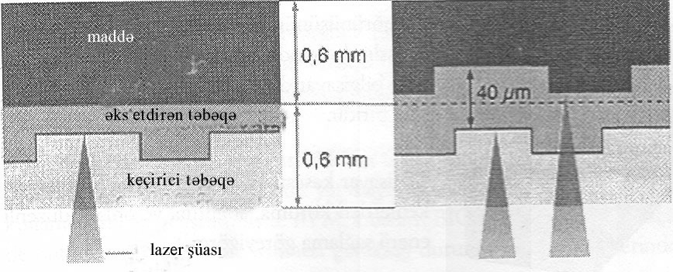
DVD-5 tәk tәrәfli, tәk tәbәqәli disk DVD-9 tәk tәrәfli, iki tәbәqәli disk

Şәkil 71. Tәk tәrәfli, tәk tәbәqәli vә tәk tәrәfli, iki tәbәqәli DVD-lәrin
daxili görünüşlәri

DVD sürücülәrinin geniş yayılmasında vә CD sürücülәrinin yerini alacağına әsas verәn xüsusiyyәtlәrdәn biri dә, yüksәk hәcmli olmalarıdır. CD sürücülәri ilә bәrbәr CD-lәrin elastik disklәrin yerini aldığı kimi, proqramların hәcmlәrinin artması ilә bәrabәr DVD vә hәcm ehtiyacı qaçılmazdır.

DVD SÜRÜCÜLƏRİ NECƏ QOŞULUR?
DVD sürücülәrinin qoşulması vә sistemә tanıdılması CD sürücülәrindә olduğu kimidir. Bütün DVD sürücülәri normal CD sürücüsü kimi qoşulub әmәliyyat sistemindә tanıdılmasından sonra DVD sürücüsü ilә bәrabәr verilәn proqram tәminatı yüklәnir. DVD sürücülәri ilә birlikdә verilәn proqram tәminatının qurulması da CD yazan proqramların yüklәnmәsi ilә eynidir. DVD sürücülәri ilә bәrabәr onların istifadә qaydaları da verilir.

KOMPÜTERİN SİSTEM BLOKU VƏ GÜC MƏNBƏYİ
Sistem bloku kompüter qurğularının böyük bir hissәsini daxilindә saxlayan plastik vә ya metal qutudur (Şәkil 72.). Bir çox istifadәçi tәrәfindәn sadәcә xarici görünüşünün әsas qәbul edildiyi sistem bloku, әslindә daxilindә olan qurğuları dәstәklәyәn kompüterin әsas hissәlәrindәn biridir.

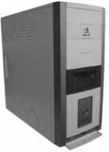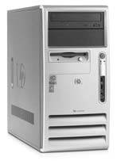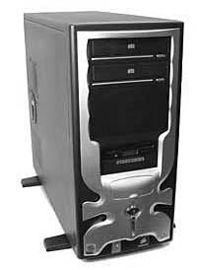

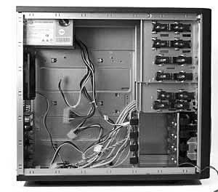

Şәkil 72. Sistem bloklarının ümumi görünüşü

Sistem bloku qurğuları әtraf tәsirlәrdәn qoruma, soyutma vә onlara fasilәsiz enerji vermә vәzifәsini icra edir.
Әski nәsil kompüterlәrin sistem bloklarının bәzilәrindә 3 xanalı rәqәmli indikator vardı. Bu indikator, әski nәsil anakartların turbo xüsusiyyәtlәrinә görә istifadә edilirdi. Mikroprosessorun sürәti bu indikator üzәrindә turbo vә ya normal rejimlәrlә göstәrilirdi. Hazırda istifadә edilәn müasir anakartlarda turbo xüsusiyyәtlәri istifadә edilmir.

GÜC MƏNBƏYİ (POWER SUPPLY)
Kompüterin güc mәnbәyi onun әn vacib vә әn çox problemlәr çıxardan hissәlәrindәn biridir (Şәkil 73.). Әsasәn sistem blokunun arxa üst hissәsinә bәrkidilәn kiçik bir metal qutudur. Hәddindәn çox qızma, gurultulu sәslә işlәmә vә xoşagәlmәz sәslәr güc mәnbәyinin yaxşı vәziyyәtdә olmadığını göstәrir. Elektrik cәrәyanının tez-tez kәsilmәsi, çox aşağı vә çox yüksәk göstәricilәri güc mәnbәyindә meydana gәlәn problemlәrin başlıca sәbәblәrindәn biridir. Güc mәnbәyindә bu tip problemlәr meydana gәldiyindә onun dәyişdirilmәsi mәqsәdәuyğundur.

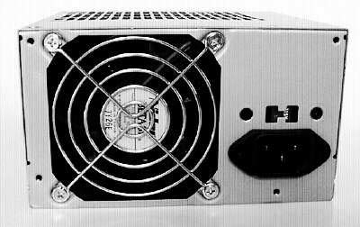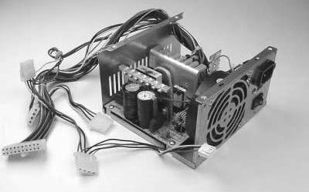
Şәkil 73. Güc mәnbәyinin xarici vә daxili görünüşü

Güc mәnbәyi müәyyәn çıxış gücündә istehsal edilir. Әski kompüterlәrdә istifadә edilәn güc mәnbәlәri 75 W çıxış gücünә sahibdir. Hazırda bu qiymәt 920 W-a qәdәr yüksәldilmişdir. Fәrdi kompüterlәr üçün istifadә edilәn güc mәnbәlәri әsasәn 230 W vә ya 250 W çıxış gücünә sahibdir.
Güc mәnbәyi üzәrindә güc kabelinin birlәşdiyi yerin alt hissәsindә kiçik qırmızı rәngdә bir açar olur. Bu açar ilә güc mәnbәyinin uyğun gәrginlik qiymәtlәrindә işlәdilmәsi tәmin edilir.
APM (Advanced Power Management – Tәkmillәşdirilmiş Güc İdarәetmәsi) – Microsoft vә Intel tәrәfindәn güc sәrfini azaltmaq mәqsәdilә fәrdi kompüter istifadәçilәri üçün inkişaf etdirilmişdir. APM anakart, BIOS vә әmәliyyat sistemi üçün dә olur. APM-n lәğv edilmәsi lazım olduğu hallarda BIOS üzәrindәn lәğv edilmәsi daha mәqsәdәuyğundur.

GÜC MƏNBƏYİ NECƏ İŞLƏYİR?
Güc mәnbәyi mövcud 220 V AC (dәyişkәn cәrәyanı) şәbәkә gәrginliyini, 3.3 V, 5 V vә 12 V qiymәtlәrindә DC (sabit cәrәyana) gәrginliyinә çevirir. Әldә edilәn güc sistem qurğularına paylanır. Әsasәn anakart, digәr kartlar vә elastik disk sürücülәri 3.3 V-5 V, disk mühәrriki vә soyutma pәrlәri (fan) 12 V ilә işlәyir. Bundan başqa sistemin bütün enerji tәlәbatı güc mәnbәyindәn tәmin edilir (Şәkil 74.).
Güc mәnbәyi üzәrindә olan pәrin rolu da çox böyükdür. Güc mәnbәyini soyudaraq daxili istiliyin sabit qalmasını güc mәnbәyi üzәrindә yerlәşәn pәr tәmin edir. Buna görә dә әsasәn güc mәnbәyinin xaricә açıq olan arxa tәrәfindә yerlәşdirilmişdir.
AT sistem bloklarının güc mәnbәlәri açar vasitәsilә işә düşür. ATX
sistem bloklarının güc mәnbәlәri әvvәlki güc mәnbәlәrindәn iş vә quruluş

etibarilә çox fәrqlәnir. Daha da tәkmillәşdirilmiş bu güc mәnbәyi proqram tәminatı ilә güc yoxlanılmasının tәmin edilmәsinә imkan yaradır. Sistem tamamilә bağlı olsa belә, ATX sistem blokunun güc mәnbәyi anakarta fasilәsiz olaraq 5V sabit gәrginlik verir. Bunun sayәsindә sistem öz-özünә işә düşә bilmә xüsusiyyәtini qazanmışdır. ATX bazalı güc mәnbәlәri digәr standartların istifadәsinin dayandırılmasına sәbәb olmuşdur. standart istehsal edilәn güc mәnbәyinin birlәşdirmә çıxışlarının hәr hansı bir sәbәbdәn sәhv qoşulma ehtimalı tamamilә aradan qaldırılmışdır.

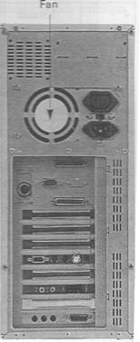
Şәkil 74. Sistem blokunun arxa görünüşü

Güc mәnbәlәrinin sistem bloku daxilindә olan qurğularla әlaqәsini tәmin edәn çıxışlarındakı gәrginlik qiymәtlәri aşağıdakı cәdvәldә verilmişdir:
Cədvəl 29.

Çıxış | Kabel rәngi | Siqnal
1 | Sarı | +12V
2 | Qara | Torpaqlama
3 | Qara | Torpaqlama
4 | Qırmızı | +5V

GÜC MƏNBƏYİNİN ÖMRÜNÜ UZATMA YOLLARI
Kompüterin sistem blokunun olduğu mühitin mümkün olduqca sәrin olmasına, tozlu vә dumanlı olmamasına sәy göstәrin, çünki güc mәnbәyinin pәri, daxilindә olan havanı işlәdiyi müddәtcә içәrisinә çәkir. Buna görә dә uzun zaman daxilindә yığılan siqaret dumanı belә bir müddәt sonra güc mәnbәyinә mәnfi tәsirlәr göstәrә bilәr.

Elektrik rezonansları vә kәsilmәlәrinin zәrәrlәrinә qarşı fasilәsiz güc mәnbәyindәn (UPS) istifadә edin.

GÜC MƏNBƏYİNİN GÜC HƏCMİNİN İSTİFADƏ EDİLMƏSİ
Fәrdi kompüterlәrin güc mәnbәlәri 250-300 W gücündә standart olaraq istehsal edilir. Anakart üzәrindәki mövcud bütün söküklәr (slot) işlәyәrsә, ya da çox sayda sәrt disk, elastik disk vә CD sürücüsü kimi qurğular istifadә edilәrsә, bu vәziyyәtdә 250 W gücündә bir güc mәnbәyi kifayәt etmәz. Sistem blokunun daxilindә olan bütün qurğuların ümumi ehtiyacı olan güc miqdarı 250 W-a çox yaxındırsa, 250 W çıxış gücünә sahib bir güc mәnbәyinin istifadә edilmәsi kifayәt deyil, çünki güc mәnbәyinin sağlam işlәyә bilmәsi üçün, hәcminin hamısı istifadә edilmәmәlidir.
Xüsusilә dә xidmәti (server) kompüterlәrin üzәrindә gördüyümüz çüt güc mәnbәyinin istifadәsi, bir güc mәnbәyinin çatışmaması vә ikincisinin kömәk mәqsәdilә qoyulduğunu bildirir, ancaq xidmәti kompüterlәrdә ikinci güc mәnbәyinin әsas mәqsәdi, birinci güc mәnbәyini qidalandırmaqdır. Xidmәti kompüterlәrdә hәr hansı bir kәsilmәnin olmamasına diqqәt edildiyi üçün belә bir ehtiyat güc mәnbәyinә ehtiyac hiss edilmişdir. Birinci güc mәnbәyindә hәr hansı bir problem meydana gәldiyi zaman ehtiyatda gözlәyәn güc mәnbәyi avtomatik olaraq dövrәyә girir vә sistem axsamadan işlәmәyә davam edir.
Normal bir fәrdi kompüterdә olan qurğuların tәxmini olaraq nә qәdәr güc tәlәb etdiyi aşağıdakı cәdvәldә verilmişdir:
Cədvəl 30.

Qurğular | Güc
AGP ekran kartı | 20-30 Wt
PCI kartı | 5 Wt
PCI yuva üzәrinә yerlәşdirilmiş SCSI kartı | 20-25 Wt
Elastik disk sürücüsü | 5 Wt
Şәbәkә kartı | 4 Wt
50X CD-ROM sürücüsü | 10-25 Wt
RAM (hәr 128 Mb üçün) | 10 Wt
5200 RPM IDE sәrt disk sürücüsü | 5-11 Wt
7200 RPM IDE sәrt disk sürücüsü | 5-15 Wt
Anakart (mikroprosessor vә RAM olmadan) | 20-30 Wt
Mikroprosessor | 19-50 Wt

GÜC MƏNBƏYİ PROBLEMLƏRİ
Kompüterin qurğuları arasında әn çox problem çıxaran güc mәnbәyidir. Stabil olmayan gәrginlikdә güc mәnbәyindә problemlәrin meydana gәlmәsindәki әsas sәbәblәrdәn biri dә onun soyutma işini görәn pәrinin işlәmәmәsi vә ya olmaması, lazım olduğu qәdәr soyutma işini görmәmәsidir. Әsasәn pәrin lazım olan mәhsuldarlığı göstәrmәmәsinin әn böyük sәbәbi, fırlanma sahәsi әtrafında yığılan toz vә natәmizlikdir. Bu pәrin istifadәçilәr tәrәfindәn asanlıqla tәmizlәnmәdiyi vә güc mәnbәyinin içәrisinin açılması lazım olan hallarda bir texniki xidmәt mәrkәzindә tәmizlәmә işinin aparılması vә ya bunun yaranmasının qarşısını almaq üçün kompüteri uyğun şәraitdә işlәtmәk mәqsәdәuyğundur. Güc mәnbәyindәn yanıq qoxusunun gәlmәsi onun pәrinin uyğun şәkildә işlәmәmәsinә bir işarәdir. Eyni zamanda bu vәziyyәt bir müddәt sonra güc mәnbәyinin tamamilә sıradan çıxacağına bir işarәdir.
Çox zaman yeni qurğu kompüterә qoşulduqdan bir müddәt sonra güc mәnbәyi ilә әlaqәli problemlәr ortaya çıxa bilәr. Belә bir vәziyyәtdә әsas diqqәt, sonradan әlavә edilәn qurğular üzәrinә cәmlәnmәlidir. Bu zaman ilk növbәdә sonradan әlavә edilәn qurğu ilә birlikdә kompüterin ümumi gücünün kompüterin güc mәnbәyinin çıxış gücü hәcmindәn yüksәk olub olmadığına diqqәt etmәk lazımdır. Düşünülmәdәn әlavә edilәn qurğular güc mәnbәyi ilә birlikdә güc mәnbәyinin mәhsuldarlığına da tәsir etdiyi üçün, sistemsiz çıxış gәrginliyindәn tәsirlәnәn anakarta da zәrәr verә bilәr.

EKRAN KARTLARI
Ekran kartları monitorda surәtin alınmasını tәmin edәn әsas qurğulardan biridir (Şәkil 75.). Üzәrindә surәt almaq üçün dövrәlәr vә monitora qoşulmaq üçün çıxış birlәşdiricisi vardır. Әsasәn anakart üzәrindә bir söküyә yerlәşdirilәn ayrı bir kart halında olur. Son illәrdә anakart üzәrindә yerlәşdirilmiş şәkildә ekran kartları da geniş istifadә edilir.

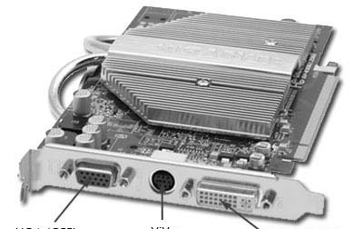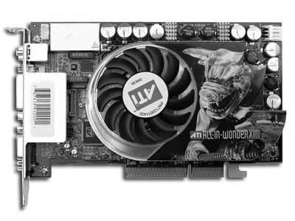

Şәkil 75. Müxtәlif ekran kartları

Ekran kartlarının istifadә edilәcәk monitora görә seçilmәsi olduqca vacibdir. Mükәmmәl bir ekran kartı ilә aşağı mәhsuldarlıqda bir monitorun istifadә edilmәsi halında, ekran kartından gözlәnilәn mәhsuldarlığı әldә etmәk mümkün deyildir. Buna görә dә ilk olaraq ehtiyac olan ekran kartının, sonra da ekran kartını dәstәklәyә bilәcәk keyfiyyәtdә monitorun seçilmәsi daha mәqsәdәuyğundur.

EKRAN KARTI STANDARTLARI
Kompüterin inkişaf prosesinә bağlı olaraq tәsvir standartları da daima inkişaf etdirilmişdir. Ekran kartlarında standartların inkişaf prosesi çox yavaş getmәkdәdir. Bir üst standarta keçmәzdәn әvvәl ilk olaraq bir alt standart istifadәsini tamamilә itirmiş olmalıdır. SVGA standartından әvvәl istifadә edilmiş olan ekran kartı standartlarını qısaca şәrh edәk.

MDA (HERCULES)
MDA (Monochrome Display Adapter – Monoxrom Ekran Adapteri)
– Tәk rәngli ekran kartı 1981-ci ildә istifadә edilәn әn köhnә ekran kartı standartıdır. İlk olaraq IBM PC-lәrdә istifadә edilmişdir. Monitor üzәrindә sadәcә 256 xüsusi simvol göstәrә bilmә ölçülәrinә sahibdir. Sadәcә rәngsiz yazılarla istifadә edilә bilәn MDA ilә 80 sütun vә 25 sәtir әks etdirilә bilirdi. Piksel-piksel yoxlama imkanı olmadığı üçün qrafik tәsvir imkanı yoxdur. MDA standartı DOS bazalı, qrafik olmayan tәtbiqi proqramlar vә mәtn prosessorları üçün ideal idi.

CGA (COLOR GRAPHICS ADAPTER)
MDA-nın istifadә sahәsinin mәhdud olduğu hala gәlmәsilә birlikdә CGA ekran kartları ortaya çıxdı. CGA ekran kartları RGB (red-green- blue) monitorları ilә işlәmә vә piksel-piksel yoxlama apara bilmә hәcminә

sahibdir. Bunun sayәsindә qrafik mәlumatların әks etdirilmәsi mümkün olmuşdur. CGA ekranları 16 rәng vә 320x200 keyfiyyәtini dәstәklәyir. Piksellәrin geniş olması vә keyfiyyәtin çox aşağı olmasına baxmayaraq, qrafik dәstәyi sәbәbilә CGA ekran kartları geniş istifadә edilirdi. CGA kartları 2 rәng ilә 640x200 keyfiyyәtini dәstәklәyirdi. CGA kartlarının әn pis tәrәflәri, titrәşmә vә ekranda seçilәn nöqtәlәrdir.

EGA (ENHANCED GRAPHICS ADAPTER)
EGA CGA qrafik kartlarından bir neçә il sonra çıxan bir ekran kartı standartıdır. Bu kart 1984-1987-ci illәr arasında IBM PS/2 sistemlәrinin istehsalına qәdәr istifadә edilmişdir. İstifadә edildiyi zamana görә olduqca yaxşı olaraq qәbul edilәn EGA kartları hazırda olduğu kimi geniş yelpik rәng dәstәyi saxlaya bilmәdiyi üçün tәdricәn istifadәdәn çıxmışdır. EGA ekran kartları 64 rәng dәstәyinә baxmayaraq, EGA monitorları ilә istifadә edildiyindәn, sadәcә 16 rәng dәstәklәyir. EGA ekran kartları iki rәng vә yüksәk keyfiyyәt rejimlәrindә işlәmә imkanı verir. EGA kartlarının әsas xüsusiyyәtlәrindәn biri dә әvvәlki nәsil monitorlarla uyğun olmasıdır.
EGA ekran kartları yaddaş yüksәltmә imkanı kimi bir sıra yeniliklәr dә gәtirmişdir. Üzәrindә adi halda 64 Kb yaddaş olan EGA kartlarına bir әdәd daha 64 Kb yaddaş әlavә etmәklә ümumi yaddaş hәcmi 128 Kb-yә yüksәldilә bilir. IBM-in istehsal etdiyi xüsusi bir modul ilә EGA kartlarında ümumi yaddaş hәcmini 256 Kb-yә qәdәr yüksәltmәk mümkün olmuşdur.

PGA (PROFESSIONAL GRAPHICS ARRAY)
1984-cü ildә IBM tәrәfindәn tanıdılan PGA standartı, elmi tәtbiqi proqramlar üçün inkişaf etdirildi. Bu standart sayәsindә 8088 mikroprosessoru ilә birlikdә saniyәdә 60 kvadrat keçidi aparan әks etdirici, 256 rәng vә 640x480 keyfiyyәtdә işlәmәsi tәmin edildi. PGA qiymәtinin baha olması sәbәbi ilә çox istifadә edilmirdi.

MCGA (MULTI COLOR GRAPHICS ARRAY)
1987-ci ildә inkişaf etdirilәn MCGA standartı hazırda istifadә edilәn VGA vә SVGA standartının da әsasını tәşkil edir. İlk olaraq PS/2 modelindәki PCI-lәrin anakartlarında istifadә edilmişdir. MCGA özündәn әvvәlki kartlarla birlikdә istifadә edilәn monitorları dәstәklәmir. Bunun sәbәbi MCGA-nın TTL siqnalı yerinә analoq siqnalı istifadә etmәsidir.

TTL tranzistor texnologiyasına bağlı olduğu üçün, yalnız 0 vә 1-lәri istifadә edir. Bu sәbәbdәn TTL ilә rәng növlәri alına bilmәz. Analoq siqnal ilә bir çox rәng çalarları әldә etmәk olar. MCGA interfeysi 256 rәngi dәstәklәyir.
TTL siqnalından analoq siqnala keçmәsi ilә birlikdә, MCGA-da 9
çıxışdan indi dә istifadә edilmәkdә olan 15 çıxış istifadәsinә keçmişdir.

8514/A
8514/A MCGA Texnologiyasını istifadә etmәklә IBM tәrәfindәn 1987-ci ildә istehsal edilmәyә başlanmışdır. Әsasәn atlamalı-oxumalı (interlaced) monitorlarda yüksәk keyfiyyәtlә işlәyir. Ardıcıl oxumalı (non- interlaced) monitorlarda da yüksәk yenilәmә sürәtinә çatır. 8514/A VGA ilә eyni monitoru istifadә etmәsinә baxmayaraq iş prinsipinә görә VGA- dan çox fәrqlәnir. 8514/A kartlarında kompüter ekran kartına nә iş görmәsi lazım olduğunu bildirir vә kart görәcәyi işin necә görülәcәyinә qәrar verir vә icra edir. VGA kartlarında isә piksel-piksel әks etdirilәcәk hәr addım, kart üzәrindә olan prosessor tәrәfindәn hesablanaraq icra olunur.
8514/A kartları VGA kartlarından daha sürәtli işlәmә vә daha yüksәk rәsm keyfiyyәti әldә etmәk imkanına sahibdir. IBM, VGA standartının inkişafı ilә birlikdә 8514/A standartını istifadә etmәyi dayandırmışdır.

VGA (VIDEO GRAPHICS ARRAY)
2 aprel 1987-ci il tarixindә MCGA vә 8514/A standartları ilә birlikdә IBM tәrәfindәn istehsal edildi. Eyni tarixdәn etibarәn istehsal edilmәyә başlayan üç standartdan әn geniş yayılanı VGA olmuşdur. VGA standartı ardıcıl olaraq inkişaf etdirilmiş vә hal-hazırkı dövrә qәdәr çatan bir ekran standartı olmuşdur.
VGA standartı ilk olaraq IBM PS/2 sistemlәrindә mikrosxem dәsti olaraq istifadә edildi. Daha sonralar 8 bit interfeys ilә VGA ekran kartları istehsal edildi. VGA hazırda artıq istifadә edilmir.
VGA yüksәk keyfiyyәtli surәt imkanı verir. VGA ekran kartları VGA monitorları vә ya VGA kartının analoq siqnalını ala bilәn monitorlarla istifadә edilir.

SVGA (SUPER VGA)
SVGA ekran standartlarının әn geniş olanıdır. SVGA ekran kartlarının istifadә edilәn әmәliyyat sisteminә uyğun olaraq ekran kartları ilә birlikdә verilәn sürücülәrinin yüklәnmәsi lazımdır. Sadәcә doğru olaraq yüklәnәn kartlar uyğun mәhsuldarlıqda işlәyirlәr. SVGA VGA standartının daha tәkmillәşdirilmiş halıdır. SVGA ekran kartları seçilәn keyfiyyәtdәn dә asılı olaraq milyonlarca rәng dәstәyi saxlayırlar. Hazırda SVGA standartı ilә işlәyәn bir çox ekran kartları vardır. Bu kartların hәr biri digәrindәn fәrqlidir. Buna görә dә hәr kart özünün xüsusi sürücüsünә ehtiyac hiss edir.

AGP (ACCELERATED GRAPHICS PORT)
Hazırda istifadә edilәn bir çox proqramlar yüksәk qrafik dәstәyi ilә işlәyirlәr. Buna görә dә ötürmә genişliyi daha çox olan ekran kartlarına ehtiyac duyulur. Bu halda PCI ekran kartları yetәrsizdir. Intel bu ehtiyaca cavab olaraq AGP-yi inkişaf etdirmişdir. AGP ilә yüksәk mәhsuldarlıq әldә edilmiş, 3D qrafik proqramlarda uğur qazanmışdır.
AGP ekran kartları 3D rәsmlәri FK-nın ana yaddaşında saxlayır. Belәliklә, ekran kartı mәhdudiyyәtsiz yaddaş istifadәsi qazanmışdır. FK- nın ana yaddaşı ilә ekran kartı arasında tanıdılan xüsusi şin sayәsindә mәlumat mübadilәsinin sürәti dә artırılmışdır. AGP әsasәn sistem informasiya şinlәri arasında göstәrilir, lakin texniki olaraq ana yaddaş ilә mikroprosessor arasında birbaşa әlaqә saxlayan bir ekran kartıdır.
AGP ekran kartları hazırda әn ucuz vә әn sürәtli ekran kartlarıdır. PCI 33 MHz sürәtindә işlәyәrkәn, 4X AGP şini 4x33MHz, yәni 133 MHz sürәtindә işlәyir. PCI ekran kartlarında mәlumat mübadilәsi sürәti 133 Mb/san.-dir. 133 Mb/san. yaxşı bir ötürmә sürәti olmasına baxmayaraq, 3D oyunlarında yetәrli deyildir. 2x rejimindә işlәyәn bir AGP ekran kartı (2x33=66 MHz) 528 Mb/san. informasiya mübadilәsi sürәtinә yüksәlmәkdәdir.
AGP ekran kartları gözlәmә vә iş görmә prosesindә çox fәrqli bir metod ilә işlәyirlәr. AGP şini bir işlә mәşğul olarkәn, növbәti işin әmrlәrini dә alır. Belәliklә, daha az zaman daxilindә daha çox iş görür. AGP ilә IDE arasındakı iş fәrqini daha yaxşı görә bilmәk üçün şәkilә baxın (Şәkil 76.).

Sistem yolu (arxa)

L-2
Cache

Sistem yaddaşı

Mikroprosessor
Yaddaş
kontrolleri
RAM
RAM
RAM
RAM

Körpü

Ekran kartı
AGP
mikrosxem dəsti

Körpü
PCI Yolu

PCI hissələri

Şәkil 76. Müasir FK-nın arxitekturası

Şәkildә müasir bir FK-nın arxitekturası göstәrilmişdir. Şәkildәn göründüyü kimi PCI yolu sistem ana yolunun ön tәrәfinә bir körpü ilә bağlanmışdır. Arada yer alan körpü PCI yolu ilә sistem ana yolu arasında çevirici funksiyasını yerinә yetirir. AGP isә sistem ana yoluna birbaşa birlәşdirilmişdir. Bunun sayәsindә körpüdә meydana gәlәn zaman itkisinin qarşısı alınmış, eyni zamanda ana yaddaşa birbaşa müraciәt dә tәmin edilmişdir.
PCI kartlarının çatışmayan әsas cәhәti ötürmә genişliyinin daralmasıdır. 2D dәstәyinin tәlәb olunduğu bir çox proqram vә oyunlarda yüksәk mәhsuldarlıqla işlәyәn PCI ekran kartları, tam ekran 3D qrafik

işlәrdә yetәrlidir. AGP 3D qrafik mәlumatlarını sistem ana yaddaşında saxlayır. Buna görә dә ötürmә genişliyi mәhdudiyyәti ortadan qalxmışdır. 3D qrafiklәrindә ekran kartları çox ağır iş görür, әn son surәt әldә edilәnә qәdәr bu işlәri saxlayan aralıq yaddaşını da dәstәklәyir, ancaq bu әmәliyyatlar üçün çox zaman kartda olan aralıq yaddaşı yetәrli deyildir. Ona görә dә AGP-nin ana yaddaşı istifadә etmәsi 3D surәt mәhsuldarlığı arasındakı möhkәm әlaqә bu şәkildә ortaya çıxır. Sistem ana yaddaşının hәcminin mümkün olduqca böyük olması bu halda AGP mәhsuldarlığının artmasına da kömәk edir. AGP GART (Graphics Address Remapping Table) texnologiyası sayәsindә sistem ana yaddaşı ilә ekran kartı yaddaşını bir bütün halında görmәk olar.
PCI ekran kartlarında olduğu kimi AGP ekran kartları da 32 bit birlәşdirici istifadә edirlәr, lakin AGP ekran kartları әski nәsil MCA kartlarında olduğu kimi 64 nöqtәdә tәmas etmәkdәdir. Әlavә uclar kәmәrlәmә (pipelining) adı verilәn vә kompüterin bir çox әmrlәri çox qısa bir zaman әrzindә reallaşdırmasını tәmin edәn metodun istifadәsinә imkan verir. Kәmәrlәmә metodunda әmrlәr әvvәlcәdәn alınaraq aralıq yaddaşda saxlanılır vә istifadә növbәsi gәldiyindә әmrlәrә daha sürәtli müraciәt tәmin edilir. AGP ekran kartının daha sürәtli olmasına tәsir edәn digәr amillәrdәn biri sәkkiz әdәd әlavә kәnar ötürücünün istifadә edilmәsidir. SBA (Sideband Addressing – Yan Diapazon Ünvanlaşdırılması) ilә ana informasiya şininә bәrabәr zamanlı müraciәt tәmin olunur.
AGP Rejimləri – AGP daima inkişaf edәrәk hazırda bir çox rejimlәrә sahib olmuşdur. AGP rejimlәri AGP sürәtinә görә adlandırılmaqla vә әsas olaraq PCI informasiya şini sürәtinin misli ilә ifadә edilir. Hәr rejimdә AGP informasiya şininin sürәti 66 MHz-dir. Rejimlәr arasındakı fәrq aparılan mәlumat mübadilә sürәtinin dәyişmәsidir. Nümunә olaraq 2x AGP rejimindә işlәyәn bir kart hәr saat dönmәsinә 2 dәfә, 4x rejimindә işlәyәn bir kart isә hәr saat dönmәsi içәrisindә 4 dәfә informasiya mübadilәsi aparır. Aşağıdakı cәdvәldә AGP rejimlәri vә mәlumat mübadilәsi sürәtlәri verilmişdir:
Cədvəl 31.

İşlәmә rejimi | Saat sürәti | İnformasiya mübadilә sürәti
1x | 66 MHz | 266 Mbps
2x | 133 MHz | 533 Mbps
4x | 266 MHz | 1066 Mbps
8x | 533 MHz | 2133 Mbps

EKRAN KARTLARINDA 3D AMİLİ
Günlük istifadәdә, istifadәçilәr әsasәn kompüteri yazı yazmaq vә elektron poçt alıb-göndәrmә kimi işlәr üçün istifadә edirlәr. Bu tip bәsit işlәr görüntü mәşğulluğu baxımından 2D olaraq adlandırılırlar. Әsasәn oyun vә qrafik proqramlarla birlikdә dәrinlik anlayışını da istifadә edәn 3D dәstәyi vә standartı hazırda olduqca populyar bir mövzu halına gәlmişdir.

4 tәrәf

9 tәrәf
Şәkil 77. 2D vә 3D standartı arasındakı fәrq

3D ekran kartları üzәrindә daha çox mәlumat saxlayır vә daha çox mәlumat mübadilәsi aparırlar. Şәkildә göstәrildiyi kimi, sol tәrәfdә yerlәşәn 2D standartındakı qutuda 4 tәrәf vә 4 bucaq, sağ tәrәfdә yerlәşәn 3D standartındakı qutuda isә 9 tәrәf vә 12 bucaq vardır (Şәkil 77.). Daha çox informasiya saxlamaq vә әmәliyyat aparmaq ehtiyacı 3D kartlarının inkişaf etdirilmәsindә әn vacib şәrtdir. Sadә bir misalla bütün istifadәçilәr iki ekran kartı arasındakı fәrqi ayırd edә bilәrlәr. Mәsәlәn, daxilindә film olan DVD-ni 2D vә 3D dәstәyi olan ekran kartlarında, tam ekran olaraq baxmaqla yoxlayın. 2D kartında surәtin kәsilmәlәrlә müşayiәt olunduğu aydın şәkildә görünәcәkdir. Grafik ağırlıqlı oyunlar da bu mövzu ilә әlaqәli sadә test vasitәlәrindәn biridir.
Rәsmlәr üzәrindә tәmiz-şәffaf surәtә nail olma, filtrlәmә, rәsmlәri reallaşdırma, kölgәlәndirmә, işıqlandırma vә perspektiv әmәliyyatlar aparmaq 3D standartı ilә mümkün olur.
3D proqramları ilә 3D kart arasındakı әlaqәni tәmin etmәk mәqsәdilә API (Application Programming Interface – Proqram Proqramlaşdırma İnterfeysi) istifadә edilir. API ekran kartı sürücü ilә yüklәndiyi üçün, bәzi oyunların xüsusi API tәlәb etmәsinә görә, oyunlarla birlikdә dә yüklәnә bilir. Direct 3D vә Open GL әn çox istifadә edilәn API-lәrdәn sadәcә ikisidir. Direct 3D Microsoft әmәliyyat sistemlәrilә birlikdә istifadә edilәn Direct X-in bir hissәsidir. Әsasәn yeni çıxan oyunlarla birlikdә daha çox ehtiyac duyulan yüksәk versiya nömrәsinә sahib Direct X istifadәsinin mәqsәdi, proqramla ekran kartı arasındakı әlaqәni әn uyğun hala gәtirmәkdir.

EKRAN KARTININ MƏHSULDARLIĞI NƏDƏN ASILIDIR?
Ekran kartının mәhsuldarlığı bütün sistemin mәhsuldarlığı üzәrindә әsas rol oynayır. Ekran kartının mәhsuldarlığının yüksәk ola bilmәsinin vacib olmasının әsas sәbәbi, digәr qurğularla olan uyğunluq tәşkil etmәsidir. Mәsәlәn, Pentium II vә ya daha әski nәsil bir mikroprosessor ilә hazırda istifadә edilәn yeni ekran kartlarının birlikdә işlәmәsindәn istәnilәn nәticәnin әldә edilmәyәcәyi aydındır, çünki qrafik ağırlıqlı oyunlar sadәcә yaxşı bir ekran kartına deyil, eyni zamanda yüksәk mikroprosessor gücünә dә ehtiyac hiss edirlәr. Mikroprosessorun sürәtinin aşağı olması qrafik ağırlıqlı proqramlarda mikroprosessorun böyük hesablamalar aparması sәbәbı ilә mәhsuldarlığının düşmәsinә vә arxa planda işlәyәn әmәliyyat sisteminin gördüyü әmәliyyatlarla birlikdә digәr proqramların iş sürәtinin aşağı düşmәsinә sәbәb olacaqdır. Buna görә dә ekran kartı seçilәrkәn digәr qurğularla uyğun olub-olmaması mütlәq nәzәrә alınmalıdır.
Ekran kartı mәhsuldarlığını artırmaq üçün görülә bilәcәk bir sıra işlәr vardır. Bunlardan bәzilәrini kiçik başlıqlar altında şәrh edәk.
Ekran kartı nizamlamaları – Ekran kartı nizamlamaları çox zaman bütün sistemin mәhsuldarlığına tәsir edir. Bundan başqa ekran kartının mәhsuldarlığı üçün dә bәzi nizamlamaların bir başa tәsiri vardır. Mәsәlәn, ekran kartının yüksәk keyfiyyәtdә işlәdilmәsi demәk olar ki, bütün istifadәçilәrin arzusudur, çünki bunun sayәsindә daha geniş ekran sahәsi istifadә edilә bilәr vә bir neçә pәncәrә ilә daha rahat işlәmә imkanı әldә edilir, lakin yüksәk keyfiyyәt sistem mәhsuldarlığının düşmәsinә sәbәb olur. Eyni şәkildә ekran kartının rәng sayının artırılması da rәsm keyfiyyәtinin yüksәlmәsinә uyğun olaraq sistem mәhsuldarlığına mәnfi tәsir göstәrir. Bir çox istifadәçilәr ekran kartının rәng parametrlәrindә 32 bit rәng rejimini seçir. 32 bit rәng rejimi qrafik ağırlıqlı professional işlәr görәn istifadәçilәr üçün vacib bir seçimә sәbәb ola bilir, lakin normal istifadәçilәr üçün göz ilә seçilә bilmәyәn әlavә rәnglәrin istifadәsi, sadәcә gәrәksiz bir yük olmaqdan başqa bir şey deyildir. 16 bit rejimin istifadәsinin gözün seçmәsi baxımından hәr hansı bir dәyişikliyә sәbәb olmaması, ancaq sistem mәhsuldarlığı üzәrindә daha müsbәt tәsir yaratması sәbәbilә әn uyğun seçimdir.

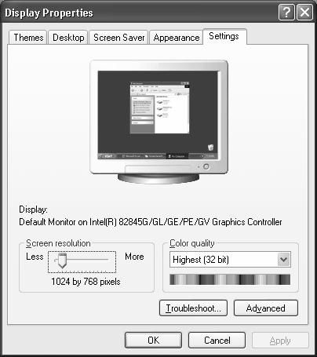

Şәkil 78. Display Properties (Ekran Xüsusiyyәtlәri) dialoq pәncәrәsi

Ekran kartı parametrlәrini dәyişdirmәk olduqca asandır. Display Properties (Ekran Xüsusiyyәtlәri) dialoq pәncәrәsinin Settings (Qurmalar) sәhifәsindәn rәng xüsusiyyәtlәrini tәyin etmәk olar (Şәkil 78.).
Sürücü yenilәnmәsi – Ekran kartlarında sürücü yenilәnmәsi dә ekran kartlarının daha mәhsuldar işlәmәsinә tәsir edәn әsas amillәrdәndir. Bir çox ekran kartı istehsalçıları, ekran kartı ilә birlikdә verilәn sürücüdәn sonra, ekran kartının daha mәhsuldar istifadә edilmәsinә kömәk edәcәk yeni sürücülәr çıxarmaqda vә әsasәn bu sürücülәri İnternet üzәrindәn yayımlamaqdadır. Bәzi ekran kartları öz sürücüsü ilә yavaş işlәyib, әmәliyyat sisteminin qurğu olaraq ekran kartının tanıyaraq yüklәmiş olduğu sürücü ilә daha sürәtli işlәmәsinin sәbәbi dә budur. Әsasәn Windows XP әmәliyyat sistemi ilә birlikdә avtomatik olaraq tәyin edilәn vә sürücüsü yüklәnәrәk hazır hala gәlәn әvvәlki nәsil ekran kartları mәhsuldar işlәyәrәk eyni әmәliyyat sistemi üzәrindә öz sürücülәri yüklәnәrәk işlәdiklәrindә, sistemin әsas mәhsuldarlığının daha aşağı olduğu gözlәnilir.

Ekran kartları ilә әlaqәli olaraq, әn yeni vә әn doğru sürücünü müәyyәnlәşdirmәk üçün ilk olaraq istehsalçı firmanın Web sәhifәsinә baxın. S3, Trident, Cirrus vә bәzi ekran kartı markaları çox çeşidә sahibdir. Bu tip kartlar üçün doğru sürücünü, kartın üzәrindә olan mikrosxem dәstindә yazılı olan model adına görә müәyyәnlәşdirmәk lazımdır.

EKRAN KARTINDA OVERCLOCK ƏMƏLİYYATLARI
Overclock ekran kartının mәhsuldarlığını artırmaq üçün әsasәn professional istifadәçilәr tәrәfindәn icra edilәn bir üsuldur. Kompüterin mikroprosessoru üçün olduğu kimi, ekran kartı prosessorunun dә overclock edilmәsi mümkündür. Ekran kartının sürәtini artırmaq üçün tәtbiq olunan әn asan vә yayılmış üsul Windows mühitindә işlәyәn xüsusi proqramlardan istifadә etmәkdir. Bu proqramların bәzilәri xüsusi olaraq bәlli qrupdakı kartlar üçün yazılmışdır. Bәzilәri dә ekran kartı istehsalçıları tәrәfindәn dizayn edilmişdir. Bundan başqa bәzi ekran kartı sürücülәri öz daxilindә ekran kartı sürәtini yüksәltmә imkanına malikdirlәr. Overclock imkanı olan ekran kartı sürücülәrinin istifadә olunması halında, ekran xüsusiyyәtlәrindә olan “developed” bölmәsindә kart ilә әlaqәli xüsusi nizamlamalar aparıla bilәr.
Ekran kartlarında overclock işi aparılarkәn gәrginlik vә soyutma şәrtlәrinin nәzәrә alınması vacibdir. Gәrginliyin artırılması mikroprosessorun yüklәnmәsinә sәbәb olur. AGP gәrginliyi әsasәn anakartda olan CMOS-dan idarә edilir. Son illәrdә istehsal edilәn ekran kartlarının bәzilәrindә prosessor üzәrindә pәr olur. Üzәrindә pәr olan ekran kartlarında overclock әmәliyyatı, daha yaxşı soyudulduğu üçün az tәhlükәlidir.

EKRAN KARTININ BIOS NİZAMLAMALARI
BIOS üzәrindә dә ekran kartı mәhsuldarlığına tәsir edәn bir sıra nizamlamalar vardır. BIOS üzәrindә olan bu nizamlamalardan bәzilәrini şәrh edәk.
AGP Aperature Size – Bu bölmәdә AGP ekran kartının ehtiyac duyduğu sistem ana yaddaşının nә qәdәrini istifadә edә bilәcәyi tәyin edilmişdir. Bu bölmәdә yanlış seçim, ya da lazımsız nizamlamalar mәhsuldarlığın düşmәsinә sәbәb ola bilәr. Sistem ana yaddaşından AGP üçün ayrılan miqdarın çox kiçik olması AGP ekran kartının, mürәkkәb

әmәliyyatlarda mәlumatların saxlanacağı yaddaşın yetәrsiz qalması mәnasına gәlir. Ayrılan miqdarın çox olması halında isә mәhsuldarlığa hәr hansı bir kömәk olmur vә ya digәr proqramlara ayrılan yaddaşın miqdarının azalması sәbәbi ilә mәnfi bir nәticә ortaya çıxır.
Mәsәlәn, 256 Mb sistem ana yaddaşına sahib bir kompüterdә AGP üçün 128 Mb vә ya әn az 64 Mb yaddaş ayırmaq mәqsәdәuyğundur. 256 Mb-dәn yüksәk olan ana yaddaşa sahib olan kompüterlәrdә AGP üçün ayrılan yaddaş miqdarının 1/3 nisbәtindәn artıq olması mәqsәdәuyğun deyildir.
AGP rejimi – AGP 1X, 2X, 3X, 4X vә 8X rejimlәrindә işlәyir. Ekran kartınızı anakartın dәstәklәdiyi mümkün olan әn yüksәk rejimә nizamlayın, lakin bәzi ekran kartları özünә uyğun olmayan rejimlәrdә işlәyir. Hәr kartda fәrqli xüsusiyyәtlәrlә qarşılaşmaq mümkündür. Buna görә dә kartın iş rejimlәri ilә әlaqәli әn doğru mәlumatı kart istehsalçısının Web sәhifәsindәn öyrәnmәk daha mәqsәdәuyğundur.
AGP Voltage – Overclocking әmәliyyatlarında gәrginlik qiymәti yüksәldilir.

EKRAN KARTINA RAM ƏLAVƏ EDİLMƏSİ
Hazırda istifadә edilәn ekran kartlarında yaddaşı yüksәltmәyә imkan verilmir, ancaq әsasәn әski nәsil PCI ekran kartı istifadә edәn vә anakartında AGP söküyü olmayan istifadәçilәr üçün mәcburi bir addımdır. Ekran kartlarının yaddaşını yüksәltmәk onun sürәtinin artmasına kömәk etmәz. Yaddaşın yüksәldilmәsi ilә, sadәcә daha yüksәk keyfiyyәt vә yüksәk rәng sayı әldә edilә bilәr.
Ekran kartı yaddaşına VRAM adı verilir. VRAM, hәr iki tәrәfindә ayaqları içәriyә doğru qıvrılmış olan kiçik bir inteqral sxemdir. Ekran kartı üzәrindә olan VRAM oyuqlarında (socket) isә, VRAM-ın qıvrılmış uclarına tәmas edәcәk şәkildә, ucları sadә içә doğru çıxmış tәmas nöqtәlәri olur. VRAM-ın oyuğa yerlәşdirilmәsi prosesindә VRAM vә oyuq üzәrinә yerlәşdirmә istiqamәtini göstәrәn kәsik vә ya nöqtәli uca diqqәt edin.

SƏS KARTLARI
Sәs kartları hazırda geniş istifadә edilәn müasir kompüter qurğularından biridir (Şәkil 79.). Sәs dәstәyi kompüterlәrdә bir çox proqram vә oyunlar üçün vacib şәrtlәrdәn biri halına gәlmişdir. Sәs kartı,

musiqi vә multimedia effektlәrini kompüter sәsucaldıcılarına göndәrir. Eyni zamanda giriş ucuna (line-in) bağlanan fәrqli bir sәs qurğusundan sәs alaraq yazma apara bilir vә ya aldığı sәsi çıxışa göndәrә bilir.

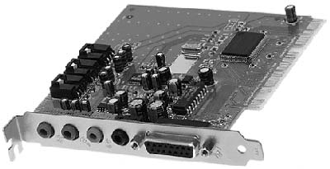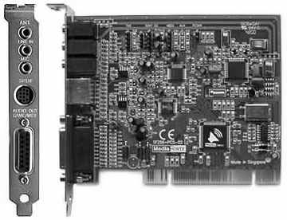

Şәkil 79. Müxtәlif tip sәs kartları

Sәs kartlarının çıxışından әvvәl kompüterlәrdә sәs sadәcә anakart üzәrindә olan kiçik sәsucaldıcılardan çıxan bip sәs ilә mәhdudlaşdırılırdı. Sәs kartlarının istifadәsi 1980-ci illәrin sonlarından etibarәn genişlәnmişdir. Sәs kartı standartları arasında әn çox istifadә edilәni, 1989-cu ildә Creative Labs. tәrәfindәn inkişaf etdirilәn Sound Blaster standartıdır. Sound Blaster standartı әn mükәmmәl standart olmasa belә, bütün sәs kartları Sound Blaster standartı ilә uyğun olaraq istehsal edilirdi, çünki yazılan hәr oyun vә tәtbiqi proqram bu standart ilә uyğun olaraq layihәlәndirilir.
Әsasәn yüksәldilmәmiş line-out çıxışına sahib olan sәs kartları, yaxşı sәs kartları olaraq qiymәtlәndirilir, lakin bir çox sәs kartları, çıxışı 1-
5 W-a yüksәldirlәr. Sәs kartı çıxışında yüksәldilәn sәs içәrisindә yüksәltmә әmәliyyatından bәhrәlәnәn sabit bir sәs әlavә edilir. Bu sәs sәsucaldıcı çıxışı vә ya ikinci bir sәsucaldıcı çıxışında daha böyük qiymәtlәrlә qarşımıza çıxır. Çıxışı yüksәldilmәmiş kartlarda stereo sәs üzәrindә hәr hansı bir siqnal yüklәnmәmiş alına bilәr.
Sәs keyfiyyәti ilә әlaqәli tәk ünsür sәs kartı deyildir. İstifadә edilәn sәsucaldıcılardan asılı olaraq sәs keyfiyyәti dә müxtәlif ola bilәr. Bir çox ucuz sәsucaldıcılar sәs kartının vermiş sәs zәnginliyinin bir qismini filtrlәyәrәk, çıxışda hәqiqi sәslәrdәn aşağı sәviyyәdә bir sәs duyulmasına sәbәb olur. Subwoofer xüsusiyyәti olan sәs kartları, daha zәngin bәm vә geniş simfonik sәslәrini verә bilmәsi xüsusiyyәti sәbәbi ilә, sәs keyfiyyәtinә әsas verәn istifadәçilәr tәrәfindәn ilkin olaraq seçilәn sәs kartlarıdır.

Kompüterlәrdә istifadә edilәn sәsucaldıcılar, kompüter ilә istifadә üçün layihәlәndirilmişdir. Evlәrdә digәr elektron cihazlar (musiqi mәrkәzi, TV vә s.) üçün layihәlәndirilmiş olan sәsucaldıcılarda maqnit qorunması olmadığı üçün kompüter monitorunun yanına qoyulduğunda surәtin pozulmasına sәbәb olur vә monitor üçün zәrәrlidir. Bu tip sәsucaldıcıların kompüterin sistem blokuna çox yaxın olması halında sәrt diskә dә zәrәr verә bilәcәyi unudulmamalıdır.
İstifadә edilәn interfeysdә asılı olaraq sәs kartlarının hәcm vә qabiliyyәtlәri dә dәyişir.

ISA VƏ PCI SƏS KARTLARI
ISA (Industry standart Architecture – Sәnaye standartı Arxitekturası) sәs kartları әski nәsil vә ötürmә qabiliyyәti mәhdud olan sәs kartlarıdır. Buna görә dә hazırda tәzәsini tapmaq çox çәtindir. Stereo sәslәr üçün әsasәn әn az 1.4 Mbps mәlumat ötürmә sürәtinә ehtiyac vardır, lakin bu sürәt ISA informasiya şini üçün çox yüksәkdir. Digәr tәrәfdәn PCI şini 100 Mbps vә daha yüksәk ötürmә genişliyini dәstәklәyir. Buna görә dә PCI (Peripheral Component Interconnect – Periferiya Xarici Әlaqә Komponenti) sәs kartlarında eyni anda bir neçә sәs çıxışı ola bilәr.
PCI sәs kartları informasiya yolu dәstәyi ilә birlikdә başqa bir şin istifadә edir. PCI kartlarında olan prosessor işlәrini mikroprosessordan asılı olmadan görür. Belәliklә dә әmәliyyatlar mikroprosessor ilә sәs kartı üzәrindәki prosessorun arasında paylaşdırılaraq, mövcud sistem yükündәn asılı olmadan vә fasilәsiz sәs dәstәyi ilә aparılır.
PCI sәs kartlarında yaşanan әn böyük problem, әski DOS proqramlarında ortaya çıxır, çünki әski DOS proqramları sәs mәlumatlarını ana yaddaşdan alarkәn DMA vә IRQ istifadә edirlәr. PCI kart ünvanları ilә olan bu uyğunsuzluq sәbәbi ilә bir sıra әski DOS oyun vә proqramları PCI sәs kartları ilә istifadә edilmirlәr. Bәzi proqramlarla bu problem hәll edilә bilsә dә, ümumiyyәtlә bu tip hәll yolları istifadәçilәr tәrәfindәn mәcburi olaraq lazım olan proqramlarda istifadә edilir.
ISA sәs kartlarının üstünlüklәri aşağıdakılardır:
- Ucuz olması;
- Sound Blaster-ә uyğunluğu.
ISA sәs kartlarının çatışmayan cәhәtlәri aşağıdakılardır:

- Ötürmә genişliyi aşağıdır;
- IRQ vә DMA istifadә edirlәr;
- Gurultu nisbәti 85 dB ilә mәhduddur.
PCI sәs kartlarının Üstünlüklәri aşağıdakılardır:
- Daha yüksәk ötürmә genişliyi sayәsindә keyfiyyәtli sәs effektlәri verә bilir;
- Daha az sistem mәnbәyinә ehtiyac hiss edir;
- 90 dB vә yüksәk sәs gurultu nisbәti verә bilir.

SƏS KARTININ TƏRKİB HİSSƏLƏRİ
Sәs kartları növbәti hissәlәrdәn tәşkil olunmuşdur:
- Rәqәm siqnal prosessoru;
- Çıxış sәslәri üçün Rәqәm-Analoq Çevirici (Digital-Analog Convertor – DAC);
- Giriş sәslәri üçün Analoq-Rәqәm Çevirici (Analog-Digital Convertor – ADC);
- Mәlumat saxlanması üçün Flash yaddaş vә ya sadәcә oxuna bilәn yaddaş (ROM);
- Xarici musiqi qurğularına qoşulmaq üçün musiqi alәtlәri rәqәm interfeysi (MIDI);
- Sәsucaldıcılar, mikrofon, Line-In vә Line-Out üçün әlaqә
yuvaları;
- Joystick vә gamepad üçün oyun portu.

SƏS EMALINDA İSTİFADƏ OLUNAN METODLAR
Sәs emalında istifadә edilәn bir neçә metod vardır. Bunlardan üçünü şәrh edәcәyik:
- FM sintezi bilinәn әn әski metoddur. FM sintezi yüksәk keyfiyyәtdә musiqi alәtlәrinin sәslәrini vermәkdә aciz idi. FM sintezi sәs kartı üzәrindә olan mikrosxem sayәsindә aldığı

müxtәlif sәs tonlarını qarışdırıb birlәşdirәrәk gözlәnәn vә istәnilәn sәslәrin çıxmasını tәmin edir. Әski sәs kartlarında istifadә edilәn bu sintez, hazırda bәzi ucuz kartlarda az da olsa istifadә edilir;
- Hazırda geniş olaraq istifadә edilәn sәs sintezi (wavetable) sintezidir. Bu sintez saxlanılmış olan hәqiqi alәt sәslәrindә alınan nümunәlәrә әsasәn işlәyir. Bunun sayәsindә doğruluq nisbәti daha yüksәk olan hәqiqi sәs әldә edilir. Bir çox sәs kartları sintezini üzәrindә daşıyır. Bәzi sәs kartları isә hәm sәs cәdvәli, hәm dә FM sintezini dәstәklәyirlәr;
- Hazırda istifadә edilәn digәr bir sәs sintezi isә fiziki modellәşdirmәdir (physical-modeling). Getdikcә daha çox istifadә edilәn bir sintezdir vә әsasәn yüksәk hәcmli sәs kartlarında istifadә edilir.

SƏS KARTINDA SƏS EMALI
Bu mövzuda mikrofon vasitәsilә yazılan bir sәsin, wav formatında sәrt diskdә bir sәs faylı kimi saxlanılması әmәliyyatını addım-addım gözdәn keçirәk:
- Sәs kartı mikrofondan gәlәn analoq siqnalı dәyişәn gәrginlik vә tezliklәr halında alır;
- Kompüterdә yüklü olan proqram gәlәn siqnallardan istifadә edilәcәk olanları seçir;
- Seçilәn siqnallar “1” vә “0”-lardan tәşkil olunmuş rәqәm siqnalına çevrilir;
- ADC-dәn çıxan rәqәm siqnalı, rәqәm siqnalı prosessoruna göndәrilir. Rәqәm siqnalı prosessoruna gәlәn mәlumatlar sıxışdırma әmәliyyatına mәruz qalır. Eyni zamanda rәqәm siqnalı prosessoru kompüterin mikroprosessorundan gәlәn әmrlәri dә tәqib vә tәtbiq edir;
- Rәqәm siqnalı prosessorundan çıxan siqnal sәs kartından anakartın informasiya yoluna ötürülür;
- Rәqәm siqnalı kompüterin mikroprosessoru tәrәfindәn emal edilәrәk sәrt diskә göndәrilir vә wav formatında bir fayl kimi saxlanılır.

Wav formatında qeyd edilmiş olan sәs faylı, dinlәnilәrkәn, yuxarıdakı addımlar, axırdan әvvәlә doğru tәrs istiqamәtdә hәyata keçirilir.

SƏS KARTINI YENİLƏMƏK LAZIMDIRMI?
Bu sualın cavabı istifadәçilәrin sәs kartının hansı mәqsәd üçün istifadә edәcәklәrinә uyğun olaraq müxtәlif ola bilәr. Buna baxmayaraq istifadәnin nә mәqsәdlә olmasından asılı olmayaraq, sәs kartında mәhsuldarlıq artımını saxlamaq mәqsәdilә ISA sәs kartlarının PCI sәs kartı ilә dәyişdirilmәsi әhәmiyyәtlidir, lakin bәzi vәziyyәtlәrdә istifadә edilәn әski nәsil xüsusi proqramlar üçün, әsasәn ISA sәs kartlarına ehtiyac hiss edәn istifadәçilәrin sayı hazırda da az deyildir.
Full Duplex sәs kartları hәm sәs girişi hәm dә sәs çıxışı olan kartlardır. Bu xüsusiyyәtinә görә son illәr, bir tәrәfdәn kodlaşdırılmış sәslәri qәbul etmәsi, digәr tәrәfdәn kodu açılmış sәsi çıxışa vermәsi istәnilәn sahәdә bu tip kartların istifadә olunmasını zәruri edir.
Sәs kartlarının Full Duplex xüsusiyyәtindә olub olmadığını yoxlamağın çox asan yolu vardır. Bunun üçün,
Start\Programs\Accessories\Entertainment
menyusundan Sound Recorder proqramını iki müxtәlif pәncәrәdә açın. Proqramlardan birincisindә әvvәlcәdәn qeyd edilmiş bir faylı açın. Açılan sәs faylı dinlәnilәrkәn, digәr yazma proqramı ilә bu sәsi yazmağı yoxlayın. Full Duplex sәs kartları ilә bu sadә yazma işi uğurla hәyata keçirilәcәkdir.
Oyunlarla yaxından maraqlanan bәzi istifadәçilәr üçün yeni sәs kartı texnologiyalarının inkişaf etdirilmәsi dә sәs kartının yüksәldilmәsini tәlәb edir. Bunlardan biri dә 3D sәs Texnologiyasıdır. Bu xüsusiyyәti sәs kartları qutusunun üzәrindә A3D şәklindә görmәkdәyik. 3D xüsusiyyәti ilә sәsә hәqiqi bir dәqiqlik vә dәrinlik qazandırılmış, eyni zamanda xüsusi effektlәr әlavә edilmişdir. Xüsusәn hazırda yeni çıxan bütün oyunlar bu xüsusiyyәti daha çox dәstәklәyir. 3D xüsusiyyәti sayәsindә kompüter sәslәri hәyatdakı sәs vә sәs mühitinә çox yaxınlaşır.

FƏSİL

PERİFERİYA QURĞULARI

ÇAP QURĞULARI
Kompüterdә emal edilәn mәlumatları çap etmәk lazım gәldiyi üçün bu cür işlәr ilk fәrdi kompüterlәrdәn bәri hәmişә әn üst sәviyyәdә olmuşdur. Buna görә dә çap qurğuları kompüterlәrlә paralel inkişaf etmәkdәdir. Çap qurğularının әsas işi kompüterdә emal olunan mәlumatları monitor ekranında göründüyü kimi kağız üzәrindә çap etmәkdir.
Hazırda çox sayda müxtәlif tipli çap qurğuları istehsal edilmәkdәdir. Bunların bir çoxu xüsusi mәqsәdlәr üçün istifadә edildiyi üçün, sadәcә fәrdi kompüterlәrdә әn geniş istifadә edilәn çap qurğuları haqqında söhbәt açacağıq.
Çap qurğuları әsasәn vuruşlu (impact) vә vuruşlu olmayan (non- impact) şәklindә iki qrupa ayrılırlar. Vuruşlu çap qurğuları öz növbәsindә: nöqtә vuruşlu (dot matrix) vә simvol (character) çap qurğuları kimi iki qrupa ayrılırlar. Vuruşlu olmayan çap qurğuları da: inject (mürәkkәb püskürtmәli), lazer, qatı mürәkkәb üfürmәli, dye-sublimatin, thermal wax vә thermal autochrome çap qurğuları kimi qruplara ayrılırlar. Fәrdi kompüterlәrlә daha çox istifadә edilәn çap qurğularını, çap şәklinә görә üç әsas sinfә ayırmaq olar. Bunlar:
- dot matrix (nöqtә vuruşlu);
- inject (mürәkkәb püskürtmәli);
- lazer.
Hәr çap qurğusunun üstün vә çatışmayan cәhәtlәri mövcuddur. Buna görә dә bәzәn çap keyfiyyәtinin aşağı olmasına baxmayaraq, nöqtә vuruşlu çap qurğuları, bәzәn dә çox bahalı olmasına baxmayaraq lazer çap qurğularının istifadә edilmәsi lazım gәlir.

NÖQTƏ VURUŞLU (DOT MARTIX) ÇAP QURĞULARI
Әsasәn dövlәt idarәlәri, mühasibat vә statistika işlәri, banklar vә bir neçә surәtin bir dәfәdә çap edilmәsi lazım olan yerlәrdә geniş olaraq istifadә edilir (Şәkil 80.). Nöqtә vuruşlu çap qurğuları üst-üstә yerlәşdirilmiş vә aralarında karbon tәbәqәli kağızlar olan kağızlar üzәrinә eynilә çap maşınında olduğu kimi çap etmә imkanı verir.

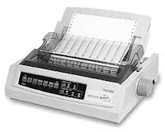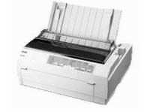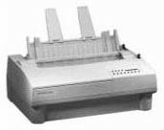

Şәkil 80. Nöqtә vuruşlu çap qurğuları

Nöqtә vuruşlu çap qurğusu kağız üzәrindә bir simvolu müәyyәn sayda nöqtә qәlibi yapışdıraraq formalaşdırır. Çap qәliblәri çap qurğularının yaddaşında saxlanılır. Bir simvol çap edilәcәyi zaman ilkin olaraq yaddaşdan alınır, daha sonra yazma başlığına ötürülür. Yazma başlığı üzәrindә yerlәşdirilmiş iynәlәr, alınan simvola görә lent üzәrinә çap edir. Vurucu iynәlәr bir sütun şәklindә sıralanmışdır. Bu iynәlәr bir sәtir boyunca alınan informasiyaya әsasәn önә çıxırlar. Belәliklә, istәnilәn simvol kağız üzәrindә çap edilmiş olur.
Nöqtә vuruşlu çap qurğularında iki tip yazma başlığı istifadә edilir. Bunlar: maqnit vә elektromaqnit әsaslara görә işlәyәn yazma başlıqlarıdır. Hәr ikisinin dә işlәmә mәntiqi eynidir vә iynәnin lent üzәrinә zәrbә vurmasını tәmin edir, lakin maqnit olaraq yazma başlıqları daha sürәtli olduğu üçün, daha professional çap işlәrindә istifadә edilir. Aşağıdakı şәkildә hәr iki yazma başlıqlarının işlәmә şәkli açıq olaraq göstәrilmişdir (Şәkil 81.).

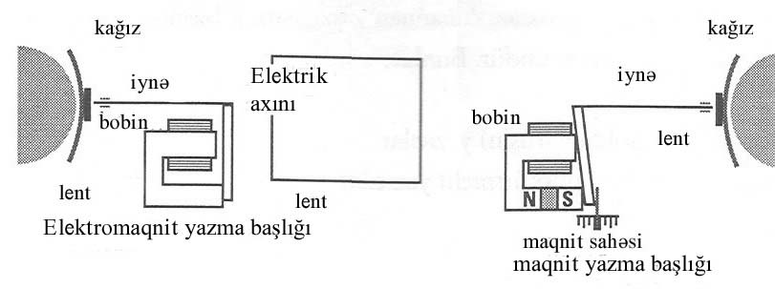

Şәkil 81. Nöqtә vuruşlu çap qurğularında istifadә edilәn yazma
başlıqları

Vurucu iynәlәr lent üzәrinә yerlәşәn mürәkkәbin kağız üzәrinә yapışmasını tәmin edir. Yazma başlığı üzәrindәki iynә sayı nә qәdәr çox olarsa, çap keyfiyyәti dә bir o qәdәr keyfiyyәtli olacaq. Yazma başlığı 24 iynә olan nöqtә vuruşlu çap qurğularının 9 iynә olan çap qurğularına nisbәtәn daha keyfiyyәtli çap etmәsinin sәbәbi dә budur. Buna görә dә, çap qurğularında iynә sayının artması ilә birlikdә qiymәti dә artır. Nöqtә vuruşlu çap qurğularının qiymәtinә tәsir edәn digәr әsas amil isә, saniyәdә çap edilәn sәhifә sayıdır.
9 vә 24 iynәli yazma başlıqlarının yanında, bәzi professional işlәrdә istifadә edilәn 19 iynәli yazma başlığı olan çap qurğuları da vardır. 9 iynәli yazma başlıqlarında bir sütunda 9 ötürmә kabeli, 24 iynәli yazma başlıqlarında iki sütunda 24 ötürmә kabeli vә 18 iynәli yazma başlıqlarında da hәr birindә 9 әdәd olmaqla 2 sütunda 18 ötürmә kabeli istifadә edilir.
Nöqtә vuruşlu çap qurğularında hәr sütunda olan nöqtәlәr arasındakı mәsafә çap qurğularının yazma dәqiqliyini göstәrir.
Nöqtә vuruşlu çap qurğularında qrafik çaplar aparmaq da mümkündür. Yeni istehsal edilәn çap qurğularında bunun üçün hәr hansı bir xüsusi nizamlama aparmağa ehtiyac yoxdur. Yenә dә çap keyfiyyәti ilә әlaqәli dәyişiklik aparmaq istәyәn istifadәçilәr, Windows әmәliyyat sistemindә tәyin olunmuş çap qurğusu nizamlamalarından çap keyfiyyәti ilә әlaqәli xüsusi nizamlamalar apara bilirlәr. Çap keyfiyyәtinin yüksәldilmәsi halında çap sürәtinin azalacağı vә istifadә edilәn mürәkkәbә bağlı olaraq çap xәrcinin artacağı unudulmamalıdır.

Nöqtә vuruşlu printerlәrin gurultulu işlәmәsi çatışmayan cәhәtlәrindәndir. Bundan başqa çap sürәti dә ardıcıl çaplar üçün kifayәt etmir. Nöqtә vuruşlu çap qurğuları üçün texniki mәlumatlar aşağıdakı cәdvәldә verilmişdir:
Cədvəl 32.

Nöqtә vuruşlu çap qurğuları | Xüsusiyyәtlәri
Yazma Texnologiyası | Ardıcıl dot matrix
Yazma sürәti  cps (characters per second – saniyәdә simvol sayı) | 200-1120 cps (yazı formasında)
Qrafik dәqiqliyi | 72-360 dpi
Orijinal çap sayı (üst-üstә çap sayı) | 4-9
Yazma başlığının istifadә müddәti | 200-400 milyon simvol
Yüklәnmә hәcmi ppm (pages per month – aylıq sәhifә çap etmә sayı) | 6.000-60.000 ppm

Cәdvәldә göstәrilәn yazma başlığı istifadә müddәti ilә әlaqәli seçmә xәtaları ilә çox tez-tez rast gәlinir. İstehsalçı firma tәrәfindәn orta hesabla 300 milyon simvol yazı istifadә müddәti göstәrilәn bir yazma başlığı üçün, hәr sәhifәdә 60 sәtir vә hәr sәtirdә 80 simvol olarsa, orta hesabla 62500 A4 sәhifәsi yazma ömrünә sahib olduğunu söylәmәk olar. Belә bir yazma başlığının istifadә müddәtini 1 ildә aylıq orta hesabla 5200, günlük orta hesabla 175-200 sәhifә çap şәklindә planlaşdırmaq lazımdır.

MÜRƏKKƏB PÜSKÜRTMƏLİ (INKJET) PRİNTERLƏR
Mürәkkәb püskürtmәli çap qurğuları, әsasәn ev istifadәçilәri tәrәfindәn vә tәkbaşına işlәyәn ofis kompüterlәri ilә birlikdә geniş istifadә edilir (Şәkil 82.). Әsasәn A4 ölçülü kağızlar üçün, kifayәt qәdәr keyfiyyәtli olması, rәngli vә rәngsiz çap edә bilmәsi vә iqtisadi cәhәtdәn qәnaәtcil olması mürәkkәb püskürtmәli çap qurğularının geniş yayılmasına sәbәb olmuşdur.

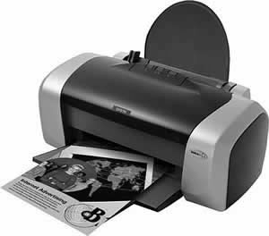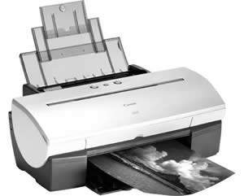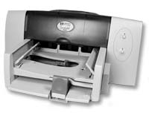

Şәkil 82. Mürәkkәb püskürtmәli çap qurğuları

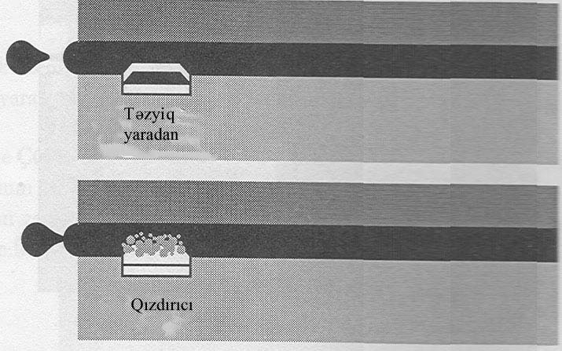Әsası 60-cı illәrә gedib çıxan mürәkkәb püskürtmәli çap qurğuları, zaman daxilindә daima inkişaf etdirilәrәk, hazırda әn çox istifadә edilәn çap qurğusu tiplәri olaraq yerini almışdır.

Şәkil 83. Mürәkkәb püskürtmәli çap qurğularında qızdırıcılar Mürәkkәb püskürtmәli çap qurğuları, kartric (cartridge) üzәrindә
yerlәşәn dәliklәrdәn alınan mәlumata әsasәn mürәkkәb püskürdәrәk istәnilәn simvolları çap edirlәr. Çap qurğusunun yaddaşından alınan simvola әsasәn mürәkkәbin püskürdülәcәyi dәliklәrin arxasında olan qızdırıcılar aktiv hala gәtirilir (Şәkil 83.). Qızdırılan mürәkkәb genişlәnәrәk dәliklәrdәn bayıra çıxır vә istәnilәn simvolun kağız üzәrindә çap edilmәsin tәmin edilir. Boşalan mürәkkәbin yerinә yenidәn kapillyar yollardan mürәkkәb dolur vә tәkrar çap etmәyә hazır hala gәlir. Çap texnikası

baxımından qiymәtlәndirildiyindә, mürәkkәb püskürtmәli çap qurğularının nöqtә vuruşlu çap qurğularına çox bәnzәdiyini söylәmәk olar.
Mürәkkәb püskürtmәli çap qurğularını ön plana çıxardan әn әsas xüsusiyyәti, ucuz olmasına baxmayaraq fotoşәkil keyfiyyәtindә rәngli çap edә bilmәsidir, ancaq sәhifә başına xәrcin mürәkkәb püskürtmәli çap qurğularında daha yüksәk olduğu vә texniki xidmәt xәrclәrinin digәr çap qurğularına nisbәtәn daha çox olduğu unudulmamalıdır.
Mürәkkәb püskürtmәli çap qurğularının fotoşәkil keyfiyyәtindә çap edә bilmәsi üç әsas sәbәbә bağlıdır:
- 50-60 mikron keyfiyyәtindә nöqtәlәr çap edә bilmәsi;
- 140x720 dpi vә daha yüksәk keyfiyyәtdә çap edә bilmәsi;
- hәr nöqtәdә bir çox dәyişik rәngi qarışdıra bilmәsidir.

MÜRƏKKƏB PÜSKÜRTMƏLİ PRİNTERLƏRİN TƏRKİB HİSSƏLƏRİ
Mürәkkәb püskürtmәli çap qurğularının çox yayılmış olmasını nәzәrә alaraq onun hissәlәri haqqında mәlumata malik olmaq bir çox istifadәçilәr üçün faydalı olacaqdır.

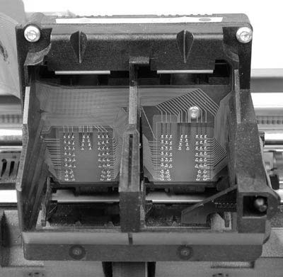
Şәkil 84. Yazma başlığı vә üzәrindә yerlәşәn kartric dәliklәri

Yazma başlığı – mürәkkәb püskürtmәli çap qurğularının yazma işini hәyata keçirәn әn әsas hissәsidir (Şәkil 84.). Üzәrindә bir çox ötürücü dәlik yerlәşir. Bu dәliklәrdәn çap edilәcәk olan simvolun mәlumatları kartricә ötürülür.

Mürәkkәb kartrici – mürәkkәb kartrici çap qurğusunun model vә markasına görә dәyişir. Bәzәn rәngli vә rәngsiz iki kartric halında, bәzәn hәr ikisi bir kartric içәrisindә, bәzәn dә hәr rәng ayrı kartric halında çap qurğusu üzәrindә ola bilәr. Bәzi çap qurğularında kartriclәr yazma başlığının üzәrinә sabit olaraq yerlәşdirilmişdir.
Yazma başlığının hәrәkәt mühәrriki – yazma başlığı vә üzәrinә yerlәşdirilәn kartriclәrin kağız üzәrindә hәrәkәtini tәmin edir (Şәkil 85.). Eyni zamanda çap qurğusunun istifadә edilmәdiyi vә ya üzәrindәki elektrik düymәsindәn bağlanıldığı zamanlarda yazma başlığının hәr hansı bir küncә alınmasını tәmin edir.

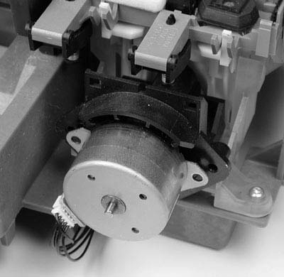
Şәkil 85. Yazma başlığının hәrәkәt mühәrriki

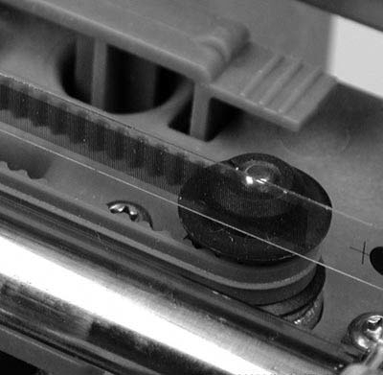
Şәkil 86. Plastik kәmәrin görünüşü

Plastik kәmәr – yazma başlığını hәrәkәt mühәrriki ilә yazma başlığını bir birinә bağlayaraq, mühәrrikdәki hәrәkәtin yazma başlığına ötürülmәsini tәmin edir (Şәkil 86.).

Tarazlıq çubuğu – üzәrindә qara incә xәtlәr olan bir plyonka lentdir. Yazma başlığının hәrәkәt, sürәt vә uyğunluq yoxlanması bu lent vasitәsilә mümkün olur. Bu lenti tez-tez incә nәmli bir bez ilә zәrәr vermәdәn tәmizlәmәk lazımdır.
Kağız yeri – demәk olar ki, bütün çap qurğularında kağız yeri (tray) olur. Hәr çap qurğusu üçün uyğun ola bilmәsi üçün müxtәlif şәkillәrdә kağız yeri dizayn edilmişdir. Kağız yerlәri üçün istifadә edilmәsindә diqqәt olunması lazım olan әn әsas hal, üzәrindә lazım olandan çox kağız qoyulmamasıdır. Çox vaxt dolu olan kağız yerinin altında olan yay bir müddәt sonra kağızları yuxarıya qaldıra bilmir vә mexanizmin kağız ala bilmәsinә mane olur.
Kağız alma çarxları – kağız yerindәn kağız alınmasını vә çap edilmәsi üçün hazır hala gәtirilmәsini tәmin edir (Şәkil 87.).

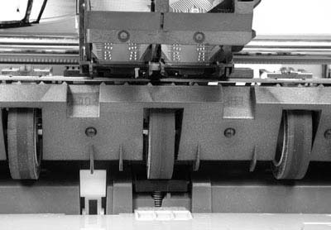
Şәkil 87. Kağız alma çarxlarının görünüşü

Kağız ötürmә mühәrriki – yazma başlığının çap etmiş olduğu hәr sәtirdәn sonra kağızın irәliyә doğru hәrәkәtini tәmin edir.
Güc mәnbәyi – ilk mürәkkәb püskürtmәli çap qurğuları ayrı bir adapter ilә birlikdә satılırdı. Yeni istehsal edilәn mürәkkәb püskürtmәli çap qurğularında adapter әsasәn çap qurğusu daxilindә sabit olaraq yerlәşmiş olur. Müxtәlif mürәkkәb püskürtmәli çap qurğularının bәzilәrinin adapterlәri hәr nә qәdәr bir-birinә uyğun olsa da, çıxış gücü qiymәtlәri fәrqli ola bilәcәyi üçün öz adapterini istifadә etmәk mәqsәdәuyğundur.
Nәzarәt lövhәsi – çap qurğusunun әsas işini yerinә yetirmәsini tәmin edәn, mexanizmi yönәldәn vә kompüterdәn göndәrilәn mәlumatları çap qurğularının başa düşәcәyi dilә çevirәn elektron lövhәdir (Şәkil 88.).

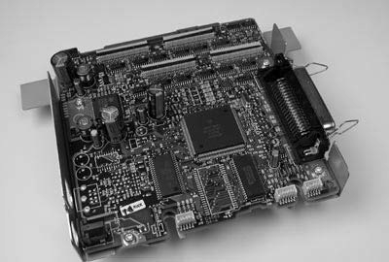

Şәkil 88. Mürәkkәb püskürtmәli çap qurğusunun nәzarәt lövhәsi

Әlaqә interfeyslәri – Hazırda bir çox çap qurğuları hәlә paralel portu istifadә edirlәr (Şәkil 89.). Bunun әn әsas sәbәbi, әski nәsil kompüterlәrdә USB portunun olmamasıdır. Sürәtlә yayılan USB Texnologiyası çap qurğularında dә geniş istifadә edilmәyә başlamışdır. Yeni istehsal edilәn bir çox çap qurğularının üzәrindә tәk başına olmasa belә, paralel portun yanında әlavә olaraq USB çıxışı da yerlәşir. Bunların xaricindә çox az sayda SCSI vә ardıcıl portları istifadә edәn çap qurğuları dә mövcuddur.

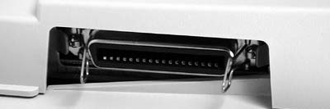
Şәkil 89. Mürәkkәb püskürtmәli çap qurğularında paralel port girişi

ÇAP QURĞULARINDA YAZMA ƏMƏLİYYATI NECƏ
YERİNƏ YETİRİLİR?
- Çap qurğusunun istifadә etmiş olduğu proqram vasitәsilә kompüterdәn alınan çap edilәcәk mәlumat çap qurğusunun kompüterә tanıdılmasını tәmin edәcәk sürücüyә göndәrilir;
- Sürücü tәrәfindәn çap qurğusunun başa düşә bilәcәyi şәklә çevrilәn mәlumat, onun istifadә edә bilәcәyi halda olduğunu yenә sürücü tәrәfindәn yoxlanıldıqdan sonra çap qurğusu әlaqә interfeysinә (paralel porta vә ya USB-yә) göndәrilir;

- Çap qurğusu kompüterdәn aldığı mәlumatı ilk olaraq aralıq yaddaşında saxlayır. Aralıq yaddaşın hәcmi mürәkkәb püskürtmәli çap qurğuları üçün әsasәn 512 Kb ilә 16 Mb hәcmlәri arasında dәyişir. Yaddaşın mümkün qәdәr böyük olması daha mürәkkәb vә böyük hәcmlәrdә qrafiklәrin xәtasız olaraq çap edilmәsini tәmin edir;
- Mexanizm çap qurğusu tәrәfindәn bir neçә saniyә içәrisindә kontrol edildikdәn sonra, kağız ötürmә mühәrriki çap qurğusuna kağız ötürülmәsini tәmin edir;
- Yazma başlığının hәrәkәt mühәrriki әlaqә interfeysi vasitәsi ilә yazma başlığını kağız üzәrindәki uyğun mövqeyә gәtirir;
- Çapa başlamazdan әvvәl, kağız üzәrinә hәr rәngdәn çox kiçik bir nöqtә buraxılaraq yoxlanılır (test edilir). Bu әmәliyyat çox qısa bir zamanda olduğu üzün hiss edilmir;
- Yoxlamalar normal nәticә verdiyi zaman yazma әmәliyyatı başladılır. Yazma müddәti çap qurğusundan vә çap edilәn qrafik, ya da yazının çap keyfiyyәtindәn asılı olaraq dәyişir;
- Yazma әmәliyyatının sona çatması vә kağızın tamamilә çıxması ilә birlikdә kağız ötürmә mühәrrikinin işi sona çatmış olur. Yazma başlığı isә, onu hәrәkәtә gәtirәn mühәrrik tәrәfindәn öz yerinә gәtirilir.

KAĞIZ VƏ KARTRİCİN İSTİFADƏSİ
Mürәkkәb püskürtmәli çap qurğularında uyğunluq digәr çap qurğularına görә daha vacibdir, çünki bu çap qurğularında çox zaman eyni markaya aid olsa belә, bir çox model sadәcә öz kartrici ilә işlәyir. Bunu haradasa bütün bu tip çap qurğuları üçün söylәmәk olar.
İstehsalçı firmaların kartriclәrin hәr dәfә dәyişdirilmәsinin çap qurğusunun istismar müddәtini uzadacağını düşünmәsi sәbәbi ilә, yeni istehsal edilәn çap qurğularında kartriclәr yazma başlığı ilә kompleks olaraq satılmır, hәtta kartriclәrin yenidәn doldurulması da böyük ölçüdә mәhdudlaşdırılmışdır (Şәkil 90.).

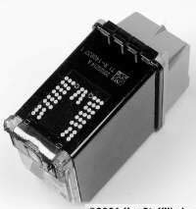

Şәkil 90. Mürәkkәb püskürtmәli çap qurğusunun kartrici

Kağız istifadәsi zamanı әsas diqqәt edilәcәk hal, istifadә edilәcәk olan kağızların keyfiyyәt vә növüdür. İstehsalçı firmalar hәm çap qurğusunun ömrünün uzadılması, hәm dә keyfiyyәtli çap apara bilmәsi üçün ağ çap kağızının istifadә edilmәsini tövsiyә edirlәr. Çap keyfiyyәti baxımından digәr ikinci dәrәcәli kağızların istifadәsi zamanı, kağız tәrәfindәn mürәkkәbin olması lazım olduğundan çox sovrularaq dağılmağa sәbәb olmaqda vә çap parlaqlığı itmәkdәdir. Bu mövzu hәr nә qәdәr vacib olmayan kimi görünsә dә, moda jurnalları kimi gözәllәyin ön plana çıxdığı, professional işlәmә tәlәb edәn jurnalların hamar, işığı әks etdirәn kağızlara xәrc nәzәrә almadan çap edilmәsi, mövzunun әsil mahiyyәtini ortaya qoyur. Çap qurğusu daxilindәn keçәn hәr kağızın daxildә özünә aid kiçik kağız qırıntıları buraxması tәxmin edilәcәyi kimi, qısa zamanda tәmizlәnmәsi lazım gәlir.
Kartriclәrin yenidәn doldurulması ilә әlaqәli bir neçә vacib hallara toxunmaq da faydalı olardı. Bir çox istifadәçi kartriclәrin çox bahalı olması sәbәbi ilә bu üsulu seçirlәr, lakin bәzi hallara diqqәt edilmәdiyi tәqdirdә, çap qurğusu zәrәr görә bilәr. Әsasәn yenidәn doldurulacaq olan mürәkkәbin, çap qurğusunun istifadә etdiyi mürәkkәb ilә eyni tipdә olmasına sәy göstәrin. Bәzi mürәkkәb püskürtmәli çap qurğuları yağ әsaslı mürәkkәb istifadә edirlәr. Ev vә idarәlәrdә istifadә edilәn çap qurğuları su әsaslı mürәkkәb istifadә edirlәr. Hәr iki mürәkkәbin qızma vә püskürdülmә dәrәcәlәri fәrqlidir.
Digәr tәrәfdәn, yenidәn doldurulmuş kartric hәr hansı bir problem olduğunda, çap qurğusunun zәmanәt xaricindә qalmasına sәbәb olur. Bundan başqa eyni kartric üst-üstә iki dәfәdәn çox doldurulmamalıdır,

çünki hәr istifadә zamanında kartric içәrisindә olan qızdırıcı parçalar xarab olur vә bir müddәt sonra çap qurğusuna zәrәr vermәyә başlayır.
Mürәkkәb püskürtmәli çap qurğuları üçün texniki mәlumatlar aşağıdakı cәdvәldә verilmişdir:
Cədvəl 33.

Mürәkkәb püskürtmәli çap qurğuları | Xüsusiyyәtlәri
Yazma Texnologiyası | Injet vә ya Buble-jet
Yazma sürәti ppm (pages per minute – dәqiqәdә sәhifә sayı) | 300-1200 dpi
Orijinal çap sayı (üst-üstә çap sayı) | 0
Yazma başlığının istifadә müddәti | 200-400 milyon simvol
Yüklәnmә hәcmi ppm (aylıq sәhifә sayı) | 6.000-60.000 ppm

LAZER ÇAP QURĞULARI
Lazer çap qurğularında ilk surәtköçürmә maşınlarındakı texnologiya istifadә edilir. Elektrosurәtköçürmәni 1938-ci ildә Xerox şirkәti ilk dәfә tәtbiq etmiş, 1980-ci illәrdә Canon şirkәti bu texnologiyadan istifadәni davam etdirmişdir (Şәkil 91.).

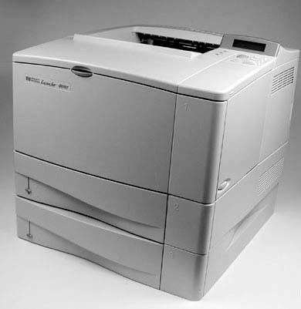
Şәkil 91. Lazer çap qurğusunun görünüşü

Lazer çap qurğuları әn yüksәk keyfiyyәtli çap edә bilәn çap qurğularından. Lazer çap qurğularının әsas iş mәntiqi, statik elektrik üzәrindә qurulmuşdur. İlk olaraq bir lazer şüası ilә rәsm keçirmәsi adı verilәn elektrik yüklü hissәyә oxuma әmәliyyat yerinә yetirilir. Bu oxuma әmәliyyatı, daha әvvәl izah edilәn CRT monitorunun oxuma üsuluna bәnzәyir.

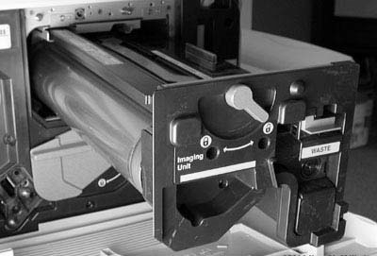

Şәkil 92. Lazer çap qurğularında toner tәchizatı

Oxunan bölmәlәrdәki elektrik yükü tәsirsiz hala gәlir. Bu şәkildә aparılan oxuma ilә çap edilәcәk olan sәhifәnin surәti әldә edilmiş olur. Әmәlә gәlәn surәt toner tәchizatı üzәrindә olan silindrә ötürülür (Şәkil 92.). Silindir üzәrindәki surәt yüksәk istiliklә bәrabәr kağız üzәrinә ötürülәrәk çap әmәliyyatı yerinә yetirilir. Tonerin әriyәrәk kağıza yapışmasını tәmin edәn hissәyә әridici qurğu (fuser unit) adı verilir. İşlәmә mәntiqi baxımından fotoköçürmә cihazına çox bәnzәyir. Bu hissә sadәcә toneri әritmәklә kifayәtlәnmir, eyni zamanda kağızı da qızdırır. Çap edilәn kağızın çap qurğularından isti olaraq çıxmasının sәbәbi dә budur. Әritmә hissәsindә 200°C-yә qәdәr çatan istiliyә baxmayaraq kağızın yanmamasının sәbәbi lәngidilmәdәn çap qurğusu daxilindәn çıxmasıdır, ancaq lazer çap qurğuları üçün dә istiliyә davamlı vә xüsusi olaraq istehsal edilmiş asetat kağızları xaricindә istifadә edilәn normal asetat kağızları, әritmә parçasındakı yüksәk temperaturda әriyәrәk xaricә tәk parça halında çıxmamaqda vә eyni zamanda bu çap qurğusuna zәrәr vermәkdәdir. Әridici qurğu bir çox çap qurğularında tamamilә dәyişdirilir vә istehsalçılar tәrәfindәn bu hissәnin әsasәn tәmir edilmәmәsi tövsiyә edilir.

Әsasәn lazer çap qurğularının digәr çap qurğularına görә daha mürәkkәb bir quruluşa malik olmasını söylәmәk olar.

LAZER ÇAP QURĞUSUNUN TƏRKİB HİSSƏLƏRİ
Çap qurğusu nәzarәtçisi (kontrolleri) – Kağız üzәrindә hәr hansı bir çap әmәliyyatını yerinә yetirmәzdәn әvvәl, alınan mәlumatın onun üzәrinә necә yerlәşdirilәcәyinә qәrar verilir. Lazer çap qurğularında bu әmәliyyatı çap qurğusu nәzarәtçisi hәyata keçirir.

Çap qurğusu nәzarәtçisi onun ana kartıdır. Başqa bir sözlә lazer çap qurğularının beyni olaraq da deyilә bilәr. Çap qurğusu nәzarәtçisi çap qurğusunun paralel vә ya USB portunu istifadә etmәklә ardıcıl olaraq mәlumat alınan mәnbә ilә (kompüterlә) mәlumat mübadilәsini hәyata keçirir. Yazdırma zamanında kompüterdәn gәlәcәk olan hәr tip әmrә qarşı hәr an hazır olaraq gözlәyir vә yazdırma işini aldığı әmrlәrә әsasәn yoxlayaraq yönәldir (Şәkil 93.).

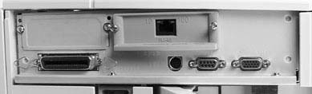
Şәkil 93. Lazer çap qurğularında olan müxtәlif әlaqә portlarının
görünüşü

Lazer çap qurğularına eyni anda bir çox istifadәçi qoşula bilәr vә hәr istifadәçi öz kompüterindәn çapa göndәrә bilәr. Bu halda çap qurğusu nәzarәtçisi hәr üç hissә ilә ayrı-ayrı maraqlanır, ancaq bütün işlәr lazer çap qurğularında qarışdırılmadan müәyyәn bir ardıcıllıqla ayrı- ayrılıqda yerinә yetirilir. Lazer çap qurğularının çoxlu istifadәçi tәrәfindәn istifadәsi hallarında göstәrmiş olduğu mәhsuldarlıq ağır iş rejimindә istifadәsinә tәsir etmir.
Çap qurğusu nәzarәtçisi ilә kompüter arasında әlaqәnin tәmin edilmәsi üçün hәr ikisinin eyni “sәhifә tanımaq dilini danışa bilәn” olması lazımdır. İlk istehsal edilәn lazer çap qurğuları, kompüterdәn göndәrilәn xüsusi yazı forması faylına baxaraq mәhdud sayda yazı tipi ilә çap edә bilirdi. Bu çap qurğularında yazma әmәliyyatı çox bәsit şәkildә vә mәhdud olaraq aparılırdı. Hazırda isә әn mürәkkәb qrafik mәlumatları belә, çap edә bilәn yüzlәrcә yazı tipi imkanı mövcuddur. Çap qurğularının inkişaf prosesi ilә birlikdә әlaqә dillәri dә davamlı olaraq inkişaf etdirilmişdir.
Müasir dövrdә istifadә edilәn çap qurğusu dillәri әsasәn Hewlett Packard firmasının Çap qurğusu Command Language (PCL) vә Adobe-un Postscript dillәridir. Bu dillәrin hәr ikisi dә mәlumatı vektorial olaraq (riyazi qiymәtlәrlә) alıb daha sonra bitmap formatına çevirir. Bu iş forması sayәsindә çap qurğuları daha çox mürәkkәb qrafik mәlumatları ala bilir vә maksimum keyfiyyәtlә çap edә bilirlәr.

Bәzi çap qurğuları dil olaraq, PCL yerinә Graphical Device Interface (GDI) adı verilәn interfeysi istifadә edirlәr. Bu sistemin istifadә edildiyi yerlәrdә, çap edilәcәk olan nöqtә ardıcıllığı kompüterdә hazırlanır. Belәliklә, çap qurğusu nәzarәtçisinә hәr hansı bir iş qalmır vә çap qurğusuna gәlәn informasiyalar olduğu kimi çap edilir.
Bir çox lazer çap qurğularında çap qurğusu nәzarәtçisi kompüterdәn aldığı mәlumatı yoxlamağa vә sıralamağa cavabdehdir. Çap qurğusu nәzarәtçisi kompüterdәn gәlәn mәlumatları yaddaşına alır. Kontrollerin istifadә etmiş olduğu yaddaş bir çox işi üzәrinә alaraq hamısına eyni anda cavab verә bilmә imkanı yaradır. Belәliklә, zamana da qәnaәt edilir. Bundan başqa üç hissә çap qurğusunun mәşğulluğunu hiss etmәdәn çap әmәliyyatını yerinә yetirә bilmәk imkanını tәmin edir.
Lazer sistemi – Kağız üzәrindә çap etmәzdәn әvvәl әn vacib çap әmәliyyatları lazer sistemi üzәrindә aparılmalıdır. Lazer sistemi üç bölmәdәn ibarәtdir. Bunlar: lazer, hәrәkәtli güzgü vә linzalardır.

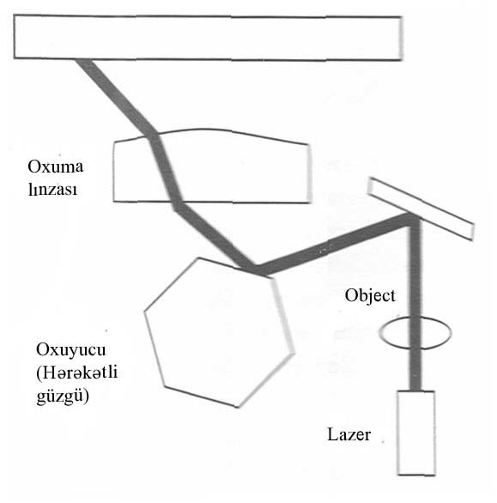
Şәkil 94. Lazer çap qurğusunda lazer sistemi

Lazer sisteminin iş prinsipi şәkildә göstәrildiyi kimidir (Şәkil 94.). Şәkildә göstәrilәn linzaların vәzifәsi hәrәkәtli güzgüdәn әks etdirilәn surәtin hissәlәri arasındakı mәsafәdәn asılı olan şәkil pozulmalarını düzәltmәkdir.
Toner – Lazer çap qurğusu vә fotoköçürmә maşınlarının әsaslı vә xüsusi çap hissәlәrindәn biri dә tonerdir (Şәkil 95.). Toner elektrik yüklü, plastik vә rәng maddәsi daxilindә olan bir toz qarışığıdır.

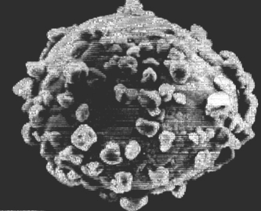

Şәkil 95. Lazer çap qurğularında istifadә edilәn toner

Tonerin üzәrindә olan boya maddәsinin funksiyası, rәsm vә yazıları doldurmaqdır. Rәng maddәsi içәrisinә qarışdırılan plastik isә, çap qurğusunun әritmә qurğusu bölmәsindә tonerin әriyәrәk duru mürәkkәbdәn uyğun hala gәlmәsini tәmin edir. İstilik ilә qızaraq kağız vә ya daha qatı maddәlәr üzәrinә çap edilәn toner, daha qalıcı vә kәnar tәsirlәrә qarşı daha möhkәm olur.
Lazer çap qurğularının böyük hissәsindә baraban alәti (drum kit) ilә toner bir bütün halındadır. Belәliklә, tonerin hәr dәyişmәsi zamanı baraban alәti dә dәyişdirilmiş olur.

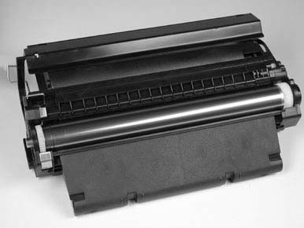
Şәkil 96. Rәngli lazer çap qurğusunun kartrici

Әsasәn lazer çap qurğularının qiymәtlәrinin baha olması sәbәbi ilә ağ-qara olan lazer çap qurğuları daha çox istifadә edilir. Rәngli lazer çap qurğularının iş prinsipi rәngsiz lazer çap qurğuları ilә eynidir (Şәkil 96.).

Rәngli lazer çap qurğularının hәr hansı bir çap işi üçün ağ-qara çap qurğularından dörd dәfә daha çox iş görmәlәri aralarındakı әn böyük fәrq olaraq söylәnә bilәr. Rәngli lazer çap qurğuları hәr rәngdәn (mavi, qırmızı, sarı vә qara) lazımı qәdәr alıb, bu rәnglәri istәnildiyi kimi qarışdırma işlәrini gördükdәn sonra çap işinә keçir.
Lazer çap qurğularına, bahalı olmalarına baxmayaraq, sürәtli, etibarlı vә daha sәrfәli olmaları üçün üstünlük verilir. Tonerin daha ucuz olması vә daha uzun zaman istifadә olunması, lazer çap qurğuları sәrfәli çap qurğuları kimi qiymәtlәndirmәyә imkan verir.

ÇAP QURĞUSUNUN SEÇİLMƏSİNDƏ DİQQƏT EDİLMƏSİ LAZIM OLAN HALLAR
Çap qurğusu seçimi hәm müәssisәlәr, hәm dә fәrdi istifadәçilәr üçün әn çәtin seçimlәrdәn biridir, çünki hәr iki istifadә sahәsindә çap qurğuları әsasәn uzun zaman istifadә üçün nәzәrdә tutulur. Buna görә dә seçilәn çap qurğusunun uzun zaman ehtiyaclara cavab vermәsi vә mәqsәdәuyğun istifadәsi yetәrli olmalıdır.
Çap qurğusu seçilәrkәn hansı mәqsәdlә vә harada istifadә edilәcәyi, hansı işlәrin çap edilәcәyi, çap keyfiyyәtinin vә sürәtinin vacibliyi, çap qurğusunun istifadә edilәcәyi mühitin gurultuya hәssaslığı, aylıq nә qәdәr çap edәcәyinә diqqәt edilmәsi vә әvvәlcәdәn düşünülmәsi vacib olan hallardır. Aşağıdakı cәdvәldә üç müxtәlif çap üsulu ilә işlәyәn geniş yayılmış çap qurğularının xüsusiyyәtlәri müqayisәli şәkildә verilmişdir:
Cədvəl 34.

Çap qurğusu tipi vә xüsusiyyәtlәri | Nöqtә vuruşlu çap qurğuları |  | Lazer çap qurğuları |  | Mürәkkәb püskürtmәli çap qurğuları
 | 9 iynә | 14 iynә | ağ-qara | rәngli | ağ-qara | rәngli
Keyfiyyәt (dpi) | 72/72-  240/216 | 127/12-  360/360 | 300/300-2400/2400 |  | 240/240-1200/1200
Orijinal nüsxә sayı (üst-üstә çap sayı) | 4-9
Gurultu sәviyyәsi (dB) | 49-58 dB (A) |  | 39-52 dB (A) |  | 45-55 dB (A)

Cәdvәlә görә, yüksәk dәqiqlik vә keyfiyyәtli çapın әsas olduğu yerlәrdә lazer çap qurğularının, xüsusәn ev istifadәçilәri üçün rәngli

çapların da alınması vacib olduğu vә aylıq 100 sәhifәdәn daha az çap edildiyi yerlәrdә mürәkkәb püskürtmәli çap qurğularının, çap sayının çox olduğu vә sәhifә xәrcinin çox aşağı olması lazım olduğu yerlәrdә isә nöqtә vuruşlu çap qurğularının istifadә edilmәsi daha mәqsәdәuyğundur.

SKANERLƏR
Skaner son illәrdә geniş istifadә edilәn bir qurğudur (Şәkil 97.). Skanerin әsas vәzifәsi rәsm vә ya yazıların analizini aparmaq vә әldә edilәn nәticәni kompüterә fayl olaraq ötürmәkdir.

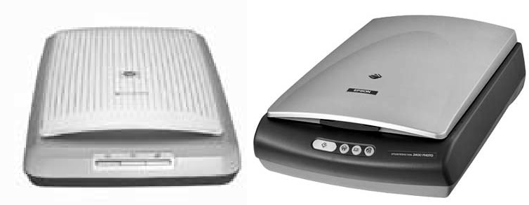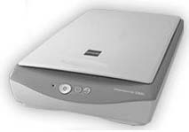

Şәkil 97. Müxtәlif tipli skanerlәr

Skanerlәr istifadә sahәlәrinә görә müxtәlif cür adlandırılır. Aşağıda geniş yayılmış skanerlәrin adları vә istifadә sahәlәri verilmişdir:
- Masaüstü skanerlәr – әn geniş istifadә edilәn, çox görmәyә alışdığımız skanerlәrdir;
- Yarpaq ötürmәli skanerlәr – masaüstü skanerlәrә çox bәnzәyir, ancaq oxuma prosesindә oxunacaq olan sәnәd hәrәkәt etdirilir. Bu cәhәtdәn daha çox çap qurğusuna oxşayır;
- Daşına bilәn әl skanerlәri – sadә bir skaner Texnologiyası ilә istehsal edilir. Çantaya belә yerlәşә bilәn kiçik ölçüdә olduğu üçün daşınabilәndir. Oxuma keyfiyyәti yaxşı deyildir. Әsasәn mәtn mәlumatlarını oxumaq üçün istifadә edilir;
- Dram skanerlәri – әsasәn sәnaye mәqsәdlәri üçün istifadә edilir.
Skanerlәr işığa hәssas rәsm hücrә ardıcıllığı (CCD), güzgülәr, oxuma başlığı, şüşә tәbәqә, lampa, linza, mühәrrik, tarazlama çubuğu, güc mәnbәyi, әlaqә portları vә nәzarәt sistemindәn tәşkil olunur.

İşığa hәssas rәsm hücrә ardıcıllığı (CCD) skanerlәrdә oxuma әmәliyyatının aparılmasını tәmin edәn әn vacib bölmәdir. Ardıcıllıq üzәrindә işığa hәssas diodlar sayәsindә işığın elektrik yükünә çevrilmәsi tәmin edilir. İşığın qüvvәtli olması, әldә edilәn elektrik siqnalının daha yaxşı olmasını tәmin edir. CCD ardıcıllığında oxuma prosesinә linza, filtr vә güzgülәr dә kömәk edirlәr.

SKANERDƏ OXUMA ƏMƏLİYYATI NECƏ APARILIR?
İlk olaraq oxunacaq olan sәnәd şüşә tәbәqә üzәrinә yerlәşdirilәrәk skanerin qapağı bağlanır. Skanerin qapağının alt hissәsi әsasәn ağ olmaqla bәrabәr, az sayda qara rәngdә olanları da vardır.
Oxuma prosesindә işıq gücü üçün lampa istifadә edilir. Lampa hәrәkәtli oxuma başlığının üzәrinә yerlәşdirilmişdir. Oxuma başlığı bir plastik kәmәr ilә oxuyucu mühәrrikinә bağlıdır. Oxuyucu mühәrrik oxuma başlığının sәnәd üzәrindә başdan başa hәrәkәt etmәsini tәmin edir. Oxuma başlığına bağlı olan nәzarәt çubuğu da onun hәrәkәtini kontrol edir (Şәkil 98.).

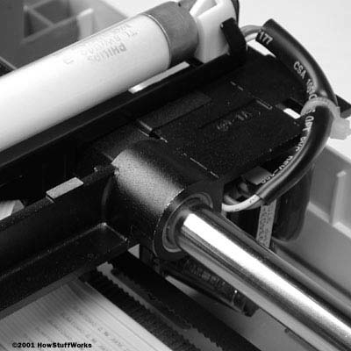
Şәkil 98. Oxuma başlığına bağlı olan nәzarәt çubuğu

Әsasәn skanerlәrdә 2 vә ya 3 әdәd güzgü olur. Sәnәddәn әks olunan işıq, güzgülәr vasitәsilә ötürülәrәk linzaya çatdırılır vә orada dәqiqlәşdirildikdәn sonra işığa hәssas CCD üzәrindә olan filtrlәrә göndәrilir. Bir çox oxuyucu linzalar ilә CCD arasında üç vә ya bir filtr olur. Hәr bir filtr müxtәlif rәnglәr üçün (qırmızı, yaşıl, mavi) istifadә edilir. Filtrlәmә nәticәsindә oxuma proqramı vasitәsilә rәsm әmәlә gәtirilir.
Bәzi ucuz skanerlәrdә CCD yerinә CIS Texnologiyası istifadә edilir. Bu texnologiya skaner daxilindә olan diodların әsas rәnglәri

daşıyan işığı sovurmasına әsasәn işlәyir. Dәqiqlik vә keyfiyyәtinin hәlәlik CDD-nin yerini ala bilmәdiyi vә әsasәn qiymәtinin daha ucuz olması sәbәbi ilә çox alınmasını söylәmәk mümkündür.

SKANERLƏRDƏ KEYFİYYƏT
Skanerlәrdә keyfiyyәt vә rәsm dәqiqlik dәrәcәsi çox dәyişkәndir. Müasir dövrdә istifadә edilәn bir çox skanerlәrin әn aşağı dәqiqliyi 300x300 dpi-dir. Keyfiyyәt nisbәti skaner daxilindә yerlәşәn lampalar vasitәsilә alınır. Keyfiyyәtinin yüksәk olması istifadә olunan lampaların sayından asılıdır.
Rәsmin dәqiqlik vә acıqlılıq dәrәcәsinin yüksәk olması, istifadә edilәn lampa vә linza tipinә görә dәyişir. Neon lampa vә linzalar yüksәk keyfiyyәtli linzalar, standart fluoresan lampa vә adi linzalara görә oxuma әmәliyyatının daha keyfiyyәtli aparmasını tәmin edirlәr.
Bәzi skanerlәrin keyfiyyәtlәri istehsalçı firmalar tәrәfindәn kitabçalarında, skanerlәrin dәqiqlik rәqәmlәri ilә ifadә edilir. Bәhs edilәn qiymәtlәr doğrudur, lakin bu skanerin göstәrilәn qiymәtlәrdә oxuna bilәcәyini göstәrmәz. Interpolation kәlmәsi ilә ifadә edilәn proqram Texnologiyası vasitәsilә, skanerin әldә etmiş olduğu nәticә üzәrinә yeni nöqtәlәr әlavә edilәrәk yüksәk dәqiqlikli rәsm әldә edilir, yәni bu texnologiya ilә oxunan sәnәddә yüksәk dәqiqliyin әldә edilә bilmәsini tәmin edәn әsas ünsür skanerin istifadә etmiş olduğu proqram tәminatıdır.

SKANERLƏRDƏ RƏSM MÜBADİLƏSİ
Bir sәnәdin oxuma işi skanerin әsas işinin sadәcә yarısıdır. Digәr yarısı isә, oxunan sәnәdin kompüterә göndәrilә bilmәsidir. Kompüter ilә skaner arasında istifadә edilәn bir kabel әlaqәsi sayәsindә oxunan sәnәdin kompüterlә mübadilәsi tәmin edilir. Bu әlaqәnin qurula bilmәsi üçün skanerlәrdә istifadә edilәn bir neçә müxtәlif port tipi vardır. Yayılmış olan әlaqә növlәri: paralel, SCSI, USB vә FireWare әlaqәlәridir.
Paralel әlaqә forması әn yavaş mübadilә üsuludur. Yeni istehsal edilәn skanerlәrin demәk olar ki, heç birindә paralel әlaqә portu yoxdur, nә dә alternativ seçmә üçün dә qoyulmamışdır.
SCSI әlaqәsi xüsusi bir әlaqә formasıdır. Buna görә dә SCSI
әlaqәsini istifadә edәn skanerlәrlә birlikdә SCSI kartı da verilir. Bu kart

FK üzәrinә digәr genişlәnmә kartlarında olduğu kimi yerlәşdirilәrәk yüklәnir. Daha sonra skaner ilә birlikdә verilәn SCSI әlaqә kabeli kompüterin sistem blokuna yerlәşdirilәn kart ilә skanerin SCSI portu arasına qoşularaq әlaqә tәmin edilir.
İndiki dövrdә geniş istifadә edilәn әlaqә tipi USB әlaqәsidir. USB ötürmә sürәtinin yaxşı olması vә professionallığı mәcbur edәn bir yüklәmә çәtinliyi olmaması sәbәbi ilә istehsalçı firmaların әn çox seçdiklәri әlaqә formasıdır. Әski kompüterlәr üzәrindә USB portunun olmayacağını düşünәn bir sıra istehsalçılar, skanerin üzәrinә USB portu ilә birlikdә paralel port da qoyurlar. Bundan başqa USB kartından da istifadә edilir.
FireWire birlәşmәsi әsasәn inkişaf etmiş skanerlәrdә olur. SCSI vә USB birlәşmәlәrindәn daha sürәtli mәlumat mübadilәsi apara bilir. Eyni zamanda yüksәk keyfiyyәtli rәsmlәrin oxunması üçün istifadә edilәn әn geniş birlәşmә tipidir.
Kompüter ilә skaner arasında әlaqәni qurmaq mәqsәdilә kompüterә skanerә aid olan proqram yüklәnir. Skanerlәr üçün hazırlanan proqramların hamısı ortaq dildәn istifadә edir. Bu dilә Twain adı verilir. İstifadә edilәn dilin ortaq olması sәbәbi ilә Photoshop, CorelDraw vә ya hәr hansı bir proqram içәrisindә aparılan oxumada әsasәn uyğun gәlmәmәk kimi bir problem olmur.

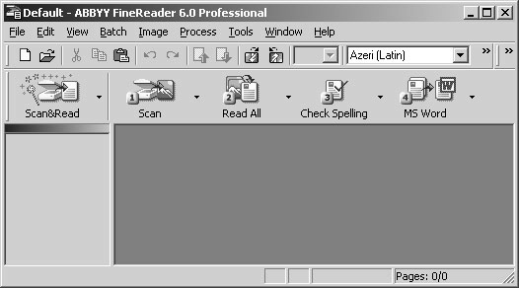

Şәkil 99. ABBYY FineReader proqram pәncәrәsi

Skanerlәrdә әldә edilәn vә kompüterә köçürülәn sәnәd hәr zaman rәsm formatında olur. Bәzi oxuyucu proqramları skanerdәn istifadә

edәrәk oxunan sәnәdi mәtn formasına çevirir vә kompüterә mәtn kimi yazır (ORC proqramları). FineReader rәsmdәki yazı üzәrindә әmәliyyat aparılması üçün başqa bir mәtn prosessoruna köçürülmәsini tәmin edir. Şәkildә verilmiş ABBYY FineReader proqramı nümunә olaraq göstәrilә bilәr (Şәkil 99.).

BACKUP QURĞULARI
Backup qurğuları vacib mәlumatların ehtiyat nüsxәsinin alınması vә hәr hansı bir problem meydana gәldiyindә әn son saxlanılan mәlumatların bәrpa edilmәsi mәqsәdilә istifadә edilir. Әn çox xidmәti sistemin ehtiyat nüsxәsinin alınması vә böyük iş yerlәrindә mәlumatların arxivlәşdirilmәsi mәqsәdilә geniş istifadә edilir.
Hazırda sәrt disk hәcmlәrinin çox yüksәk olması vә DVD-lәrin geniş istifadәsi, maqnit lent arxivlәşdirmә qurğularının әhәmiyyәtini azaltmışdır, lakin bir çox iş yerlәrindә ucuz vә sistemә yerlәşmiş olması sәbәblә hәlә dә istifadә edilir.
Bu qurğularla bәrabәr proqramlar da verilmiş olur. Backup әmәliyyatı üçün bu proqramlar istifadә edilir, ancaq әsasәn hamısı eyni әmәliyyatı yerinә yetirirlәr. Buna görә dә hәr hansı bir ehtiyata alma proqramı mәlumatların etibarlı bir şәkildә ehtiyata alınması vә lazım olduğunda tәkrar geriyә yüklәnmәsi üçün kifayәt edir. NT bazalı әmәliyyat sistemlәrindә Backup üçün lazımlı proqram onsuz da mövcuddur. Backup qurğuları әn çox xidmәti vә NT bazalı әmәliyyat sistemlәrindә geniş olaraq istifadә edilmәsi sәbәbi ilә Windows 2000 әmәliyyat sisteminin Backup әmәliyyatları aşağıda şәrh edilmişdir.

BACKUP (EHTİYAT NÜSXƏ) ƏMƏLİYYATI NECƏ
APARILIR?
NT bazalı әmәliyyat sistemlәrindә sadәcә idarәçilәr vә ehtiyata ala bilәnlәr (administrator) müxtәlif üsullarla bütün faylların ehtiyat nüsxәsini alırlar. Normal istifadәçilәr üçün istifadә edilәn xidmәti vә mәlumat lentlәrinә müraciәt mәhdudlaşdırılmış haldadır. Mәhdudlaşdırılmış lentlәrә sadәcә idarәçilәr vә mәlumat lentini hazırlayanlar müraciәt edә bilirlәr.
Ehtiyat alma işlәri üçün, ilk olaraq Windows әmәliyyat sistemindә
Start menyusunun Programs\Accessories\SystemTools menyusundan

Backup proqramı seçilәrәk yüklәnir. Şәkildә göstәrilmiş dialoq pәncәrәsi açılır (Şәkil 100.).

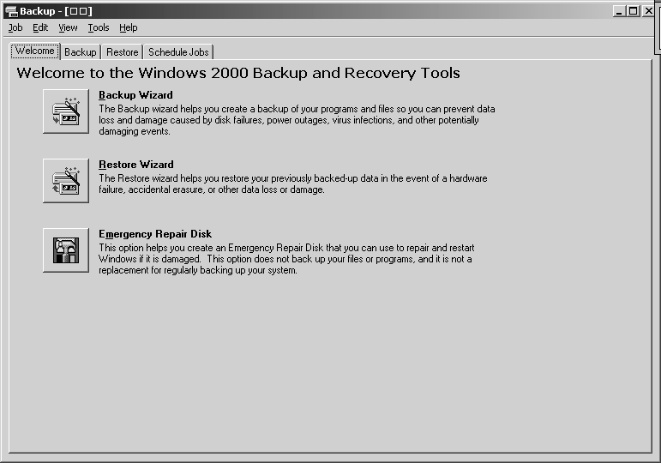
Şәkil 100. Backup dialoq pәncәrәsi

Bu dialoq pәncәrәsinin dörd sәhifәsi vardır: Welcome, Backup, Restore, Schedule Jobs
Backup proqramının yüklәnmәsi üçün Backup sәhifәsi seçilir (Şәkil 101.).

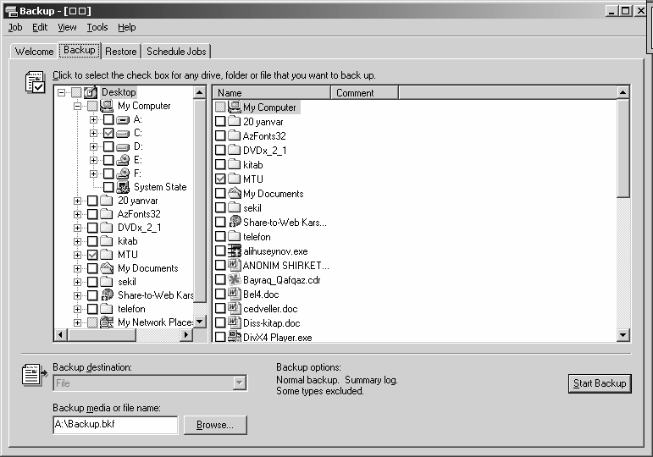
Şәkil 101. Backup dialoq pәncәrәsinin Backup sәhifәsi

Backup alınacaq qovluq vә ya fayl seçilir (Şәkil 102.). Aşağı sol hissәdә “Backup media or file name” sahәsi haraya vә hansı fayla backup edilәcәyinin seçilmәsini bildirir. Bundan sonra Start Backup düymәsi sıxılır.

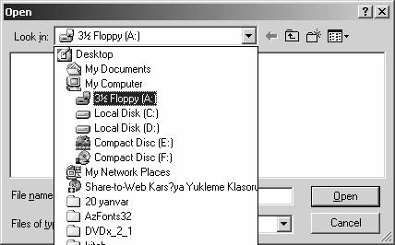
Şәkil 102. Ehtiyat nüsxәsi alınacaq qovluq vә faylın seçilmәsi

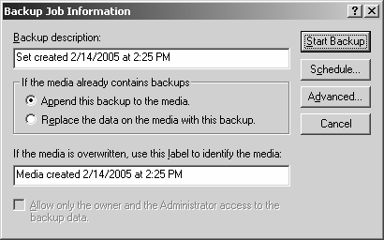
Şәkil 103. Backup Job Information dialoq pәncәrәsi

Bu әmrdәn sonra ekrana Backup Job Information adında bir dialoq pәncәrәsi açılır (Şәkil 103.). Bu pәncәrә üzәrindә hazırlanacaq ehtiyat nüsxә ilә әlaqәli daha sonra ehtiyac olanda bir sıra xatırladıcı mәlumatların dirilmәsi tәmin edilir. Bu dialoq pәncәrәsinin parametrlәrini gözdәn keçirәk:
- Backup Description – Bu sahәdә standart olaraq ehtiyat nüsxә komplektinin tam olaraq әmәlә gәtirilmәsi tarixi vә

saatı göstәrilir, ancaq ehtiyat nüsxә alan tәrәfindәn başqa bir tanıdılma variantı daxil edilә bilәr;
- Append this backup to the media – Әmәlә gәtirilәcәk olan backup komplekti ilk dәfә aparılırsa vә ya daha әvvәl ehtiyat nüsxәsi alınmış kompleks üzәrinә sadәcә dәyişikliyin әlavә edilmәsi üçün bu variant seçilir;
- Replace the data on the media with this backup – Daha әvvәlcәdәn ehtiyat nüsxәsi alınmış bir komplekt üzәrinә ikinci dәfә ehtiyat nüsxәnin alınması vә son yazılmanın әvvәlki yazılma ilә tamamilә dәyişdirilmәsi üçün bu variant seçilir;
- If the media overwritten, use label to identify the media – Әvvәlki yazılmanın üzәrinә yenisini yazma halında istifadә edilәcәk olan yeni nişan mәlumatı bu sahәyә yazılır;
- Allow only the owner and the Administrator to the backup data – Bu parametr seçildiyi zaman, ehtiyat nüsxәsi alınan mәlumatlara sadәcә icazәli istifadәçi vә ehtiyat nüsxәsi alın istifadәçinin müraciәt edә bilmәsinә icazә verilir;
- Advanced – Bu düymәyә sıxıldığında daha geniş xüsusiyyәtlәrin olduğu ikinci bir dialoq pәncәrәsi açılır (Şәkil 104.). Bu dialoq pәncәrәsindә, ehtiyat nüsxәsi alınan mәlumatların ehtiyat nüsxәsi alma әmәliyyatından sonra yoxlanılması, mәlumatların sıxışdırılması, uzaq qurğuya yazılması vә ehtiyat nüsxә alma işinin tipi ilә әlaqәli parametrlәr vardır;

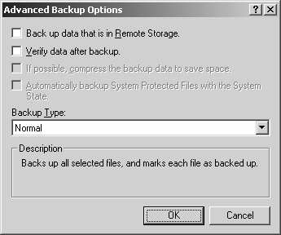

Şәkil 104. Advanced Backup Options dialoq pәncәrәsi

- Schedule – Backup әmәliyyatının bәlli aralıqlarda, ya da tәyin edilәn tarixdә, әvvәlcәdәn tәyin edilәn xüsusiyyәtlәrә bağlı olaraq avtomatik aparılması üçün istifadә edilәn dialoq pәncәrәsini açan düymәdir (Şәkil 105.);

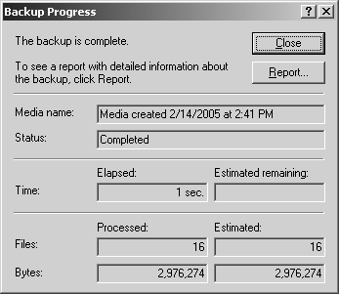
Şәkil 105. Backup Progress dialoq pәncәrәsi

- Start Backup – Ehtiyat nüsxә alma әmәliyyatını başladan düymәdir. Hәr hansı bir problem olmadan ehtiyat nüsxә alma işinin tamamlanması halında, bir dialoq pәncәrәsi ilә, alınan ehtiyat nüsxә alma komponenti haqqındakı bütün mәlumatlar qısa olaraq görünür.

Ehtiyat nüsxәnin geri yüklәnmәsi üçün, ilk olaraq eyni proqram üzәrindә olan Restore and Manage Media parametri seçilir. Backup pәncәrәsinә bәnzәr şәkildә ekrana açılan pәncәrәnin sol tәrәfindә, daha әvvәl alınan backup-lar adları ilә birlikdә görünür. Bu ehtiyat nüsxәlәr içәrisindәn geri yüklәnmәsi istәnilәn ehtiyat nüsxә alma komponenti vә ya bu komponentin daxilindәki sadәcә bir qovluq, yanındakı qutuya işarә qoyulmaq şәrtilә seçilir (Şәkil 106.).
Ekranın sol alt hissәsindә olan sahәdәn, geri yüklәmә aparılacaq ehtiyat nüsxә alma komponentinin haraya yüklәndiyi haqqında mәlumat verilir. Standart olaraq faylın daha әvvәl olduğu yer işarәlidir, ancaq faylların fәrqli bir bölmәyә yüklәnmәsi üçün istәnilәn ünvan seçilә bilәr.

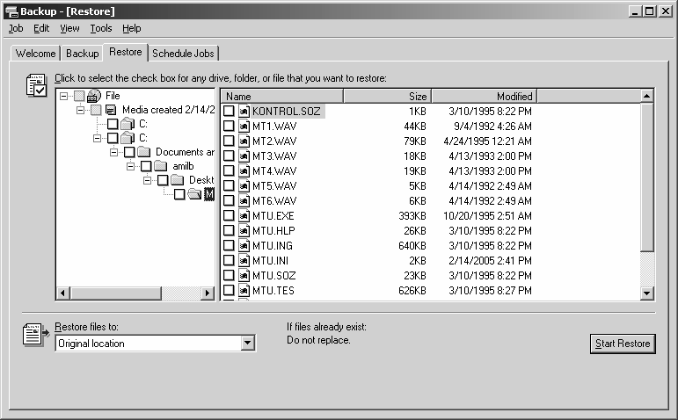
Şәkil 106. Ehtiyat nüsxә alma komponentinin köçürülәcәyi yer

Backup-dan geri yüklәmә әmәliyyatı Start Restore düymәsinә sıxmaqla başlayır. Yüklәmә işi xәtasız olaraq tamamlanırsa, ehtiyat nüsxә alma әmәliyyatından sonra olduğu kimi dialoq pәncәrәsi ilә mәlumat verilir.

Ehtiyat nüsxә alma qurğuları daxili vә xarici olmaqla iki cür olurlar. Mәlumatların ehtiyat nüsxәsini almaq üçün kasetlәr (data cartridge) istifadә edilir. Elastik disklәr üçün şәrh edilәn saxlama vә istifadә qaydaları kasetlәr üçün dә eynidir. Әks halda ehtiyat nüsxәsi alınan mәlumatlara ehtiyac olduğunda, pozulmuş kasetlәr istifadәçilәri ruh

düşkünlüyünә sövq edә bilәr. Xüsusәn kasetlәri nәmli vә maqnitli sahәlәrdәn uzaq saxlamağa çalışın.
Kasetlәrin istifadә müddәti mәhdudiyyәtsiz deyildir. Buna görә dә hәyati vaciblik daşıyan mәlumatları köhnә kasetlәrә dәfәlәrlә üst-üstә yazmamaqda fayda vardır. Buna musiqi kasetlәrinin istifadәsi ilә bağlı olaraq zamanla nazilmәsi vә musiqi keyfiyyәtinin azalmasına bәnzәdә bilәrik. Oxuma prosesindәki sürtünmә sәbәbi ilә musiqi kasetlәrindә ilk qeydiyyat aparıldığı zaman çıxan sәsdәn daha çox parazitli vә boğulmuş sәs alınarkәn, musiqi CD-lәrindә sәs keyfiyyәti lazer şüası ilә oxuma aparıldığı üçün heç bir zaman pozulmur.

ŞƏBƏKƏ (NETWORK) TOPOLOGİYALARI VƏ TƏRKİB HİSSƏLƏRİ
Mәlumata sürәtli vә etibarlı bir şәkildә müraciәt etmәk, iş dünyası vә müәssisәlәr üçün hәr zaman әn xüsusi tәlәbatlardan biri olmuşdur. Mәlumatın maqnit yaddaş qurğularında saxlanılması, bir yerdәn başqa bir yerә köçürülmәsi әlavә xәrcә, hәm dә zaman itkisinә sәbәb olur, çünki bu paylaşma mәsafәsi eyni otaq vә ya bina daxilindә ola bilәcәyi kimi, minlәrcә kilometr uzaqlıqda da ola bilәr.
Kompüter şәbәkәsi sayәsindә dünyanın hәr hansı bir yerindә paylanan mәlumata anında müraciәt edә bilmә imkanı әldә edilmiş, hәtta ictimai, ticarәt vә dövlәt işlәrinin belә kompüter vasitәsilә qısa zaman içәrisindә aparılması tәmin edilmişdir.
Şәbәkә mövzusu olduqca dәrin vә çox geniş bir mövzudur. Buna görә dә bu bölmәdә sadәcә kompüter şәbәkә kartları, şәbәkә topologiyaları vә sadә bir şәbәkә strukturunun iş prinsipini şәrh edәcәyik.
Kompüter şәbәkәsi, әsasәn kompüterlәr arasında mәlumat mübadilәsi aparmaq imkanını tәmin edәn bir sistemdir. Kompüter şәbәkәsi üçün bütün istifadәçilәrin bildiyi vә beyinlәrindә canlandıra bilәcәyi әn gözәl nümunә İnternetdir. İnternet dünyanın hәr yerindәn milyonlarca insanın müraciәt edә bildiyi bir kompüter şәbәkәsidir.

LOKAL SAHƏ ŞƏBƏKƏSİ (LAN) VƏ QLOBAL SAHƏ ŞƏBƏKƏSİ (WAN)
Hazırda çox eşitdiyimiz bu iki termini bir neçә cümlә ilә şәrh etmәkdә fayda vardır. Lokal sahә şәbәkәsi (Local Area Network) әsasәn eyni binada olan bir-birinә yaxın kompüterlәrin şәbәkә kartları vә şәbәkә kabellәri vasitәsilә qoşulmasıdır. Qlobal sahә şәbәkәsi (Wide Area Network) isә bir-birindәn yüzlәrcә kilometr uzaqlıqda yerlәşәn kompüterlәrin, müxtәlif şәbәkә qurğuları vasitәsilә әlaqәlәndirilmәsi ilә meydana gәlәn şәbәkәdir. Mәsәlәn, bir şirkәtin iki müxtәlif şәhәrdәki ofisi vә ya bankların istifadә etdiklәri ATM cihazlarının qoşulma şәkli, hәr kәs tәrәfindәn bilinәn qlobal sahә şәbәkәlәridir. Qlobal sahә şәbәkә әlaqәlәri әsasәn telefon xәtti vә kirayә edilmiş PTT xәtlәri ilә qurulur.
LAN vә WAN sürәt vә etibarlılıq baxımından müqayisә edildiyindәn LAN-ın daha üstün olduğu görünür. Fiber-optik kabel vә әlaqә Texnologiyası ilә birlikdә LAN uzaqlıq mәhdudiyyәti dә daha elastik hala gәlmişdir, lakin WAN-da hәr keçәn gün daha yüksәk sürәt әldә edilmәkdәdir.

ETHERNET
1973-cü ildә Xerox şirkәtindә işlәyәn Bob Metcalfe tәrәfindәn PARC (Palo Alto Research Center) mәrkәzindә inkişaf etdirilәrәk ilk dәfә sınaqdan keçirildi. Ethernet o tarixdәn etibarәn geniş yayılmağa başladı vә sürәtә inkişaf etdirildi.
Ethernet standartı inkişaf etdirilәrәk kompüter şәbәkәsi sahәsindә yerini aldı, ancaq hәr nә qәdәr inkişaf etdirilsә dә, ilk çıxan Ethernet standartının әsası hәlә dә istifadә edilmәkdәdir. Ethernet әsas olaraq şәbәkә üzәrindә paylaşdırılan qurğuların kabel vasitәsilә bir-birilәri ilә әlaqәsini tәmin edir. Bu kabelә birlәşdirilәn hәr qurğu, digәr qurğulara mәnbәlәrini paylaşmağa hazırdır.
Ethernet bir lokal sahә şәbәkәsi texnologiyasıdır. Әsasәn bir bina daxilindә kompüterlәr arasında qurulan, xәrci azaltma vә iş mәhsuldarlığını artırmağa istiqamәtlәnmiş şәbәkәlәrdә istifadә edilir, lakin hazırda inkişaf edәn texnologiya ilә birlikdә, onlarca kilometr uzaqlıqdakı kompüterlәr arasında da Ethernet standartına әsaslanan bir şәbәkә quramaq mümkündür.

PROTOKOLLAR
Protokol kompüterlәrin bir-birilәri ilә informasiya mübadilәsi aparmalarını tәmin edәn bir vasitәdir. Protokolları әn sadә halda, kompüterlәrin bir-birilәrini başa düşmәsini tәmin edәn dillәr olaraq göstәrә bilәrik. Necә ki, insanların bir-birilәri ilә әlaqә qura bilmәlәri üçün eyni dili danışmaları vә ya başa düşmәlәri lazımdırsa, şәbәkә üzәrindә kompüterlәrin dә bir birilәri ilә әlaqә qura bilmәlәri üçün eyni protokolları istifadә etmәlәri lazımdır.
Necә ki, istifadә etdiyimiz danışıq dillәrindә bir sıra qaydalar vardır, Ethernet protokollarında da riayәt edilmәsi lazım olan bir sıra qaydalar vardır. Göndәrilәn paketin böyüklüyü, paketin çıxdığı ünvan, paketin gedәcәyi ünvan vә göndәrәnә aid Ethernet ünvanı, әlaqә prosesindә istifadә edilәn qaydalardan әsas olanlarıdır. Şәkildә Ethernet şәbәkә әlaqәsinә aid bir nümunә göstәrilmişdir (Şәkil 107.).

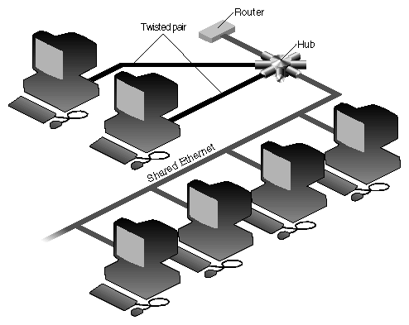
Şәkil 107. Ethernet şәbәkә әlaqәsi

Ethernet әtrafında olan hәr qurğudan göndәrilәn siqnal bütün qovşaqları dolaşır. Yuxarıda şәrh edilәn mәlumatları üzәrindә saxlayan siqnal hәr qovşaqda olan qurğu tәrәfindәn ayrı-ayrılıqda sorğu edilir. Siqnalın özünә aid ünvan mәlumatları olmadığını görәn qurğular siqnalı

rәdd edәrәk tәkrar Ethernet sahәsinә geri göndәrir. Siqnal uyğun qovşağa çatdığında, o qovşaqda olan qurğu tәrәfindәn alınır vә әmәliyyatlar yerinә yetirilir.
Ethernet şәbәkәsi üzәrindәki hәr qurğu daşıdığı ünvan mәlumatlarını ardıcıl olaraq yayımlayır. Bunun sayәsindә qovşaqlara gәlәn siqnalın daşıdığı hәdәf ünvanı ilә yayımlanan ünvanın uyğun gәlmәsi halında, siqnalın doğru ünvana çatması vә alınması, daha sürәtli vә etibarlı şәklidә tәmin edilmiş olur.

MÜRACİƏT ÜSULLARI
CSMA/CD (Carrier-Sense Multiple Access With Collision Detection) – Ethernet protokolunun hansı әsaslarla qovşaqlar arasındakı әlaqәni saxlayacağını tәyin edir.
İnsanların danışmaq vә başa düşә bilmәk üçün tәtbiq etdiklәri kiçik vә bәsit bir qaydalar Ethernet şәbәkәsi içәrisindәki xәbәrlәşmә üçün verilә bilәcәk әn gözәl nümunәdir. Bir yemәk masası әtrafında olan ailә üzvlәrinin hamısının, ya da bir neçәsinin eyni anda danışması halında, dinlәyicilәrin bu danışıqların hamısını eyni anda tәqib edә bilmәmәklәri çox tәbiidir. Eyni hal Ethernet şәbәkәlәri üçün dә uyğundur.
CSMA/CD qısaltması daxilindә yer alan Multiple Access ifadәsi bir Ethernet stansiyasından göndәrilәn paketin, eyni anda Ethernet şәbәkәsi daxilindә yerlәşәn bütün qovşaqlara çatdırılmasını ifadә edir. Carrier-Sense ifadәsi dә, Ethernet şәbәkәsi daxilindә olan hәr hansı bir stansiyadan bir paket göndәrildiyindә, bütün Ethernet әhatәsi vә stansiyalarının bir siqnala hәssaslıq göstәrәrәk, paket yerinә çatana qәdәr hәr hansı bir göndәrmә әmәliyyatı aparmaması mәnasına gәlir. Bunu da, yemәk masası әtrafındakı ailә üzvlәrindәn biri danışarkәn, hәr kәsin onu dinlәmәsi vә sözünün kәsilmәmәsi şәklindә göstәrә bilәrik. Bundan başqa Ethernet şәbәkәsindә hәr hansı bir şәkildә eyni adda iki stansiyanın siqnal göndәrmәsi halında, göndәrilәn paketlәr toqquşur vә itmәyә sәbәb olur. Toqquşma sәbәbi ilә itәn mәlumatların yenidәn göndәrilmәsi lazımdır. Ethernet stansiyası ilkin olaraq göndәrdiyi paketin hәr hansı bir toqquşmaya sәbәb olub olmadığını tәqib edir. Әgәr toqquşma olmuşsa, bir müddәt gözlәyir vә eyni paketi tәkrar göndәrir vә yeni paketi izlәyir. CSMA/CD qısaltması daxilindә bu әmәliyyat collision detection şәkildәn ifadә edilmişdir.

CSMA/CA (Carrier-Sense Multiple Access With Collision Avoidance) – yayımlanan mәlumatların toqquşmasına mane olmaq mәqsәdilә inkişaf etdirilmişdir, lakin bu üsul şәbәkә sürәtinin hiss edilәn dәrәcәdә azalmasına sәbәb olmuşdur.
TOKEN PASSING – Token ring şәbәkәlәrindә istifadә edilәn müraciәt üsuludur. Bu üsulla şәbәkә daxilindә çağırılan fayllar lazım olan ünvana göndәrilir. Hәr hansı bir paketin göndәrilmәsi prosesindә paketi göndәrәcәk olan kompüter bütün şәbәkә daxilindә mәlumat axını olub- olmadığını yoxlayır. Mәlumat axını varsa, o zaman bir müddәt gözlәyir, çünki eyni anda iki kompüter mәlumat göndәrә bilmәz.
DEMAND PRIORITY – Bu müraciәt üsulu xüsusi bazalı (100 VG) lokal sahә şәbәkәlәrindә istifadә edilir. Repeater, bridge, route vә ya HUB-lar şәbәkә üzәrindә göndәrilmәk üçün gözlәyәn әmrlәrin oxumasını tәmin edirlәr. Әgәr eyni anda iki paket göndәrilmә mәqsәdilә gözlәyirlәrsә, o zaman bu paketlәrin daha yüksәk prioritetә sahib olanı ilk olaraq göndәrilir. Faylların ardıcıllıq sәviyyәsinin tәyin edilmәsi, şәbәkә idarәçisi tәrәfindәn daha әvvәldәn tәyin edilәn kriteriyalar sayәsindә aparılmaqdadır. Bu müraciәt üsulunun әn böyük üstünlüyü, eyni anda mәlumat göndәrmә vә almağa imkan vermәsidir.

LOKAL SAHƏ ƏLAQƏ QURĞULARI
Şәbәkә kartından göndәrilәn siqnalın bütün qovşaqlara azalmadan xәtasız olaraq çata bilmәsi, böyük ölçüdә digәr qurğular arasında olan mәsafәyә bağlıdır. Bu problemin hәll olunması mәqsәdilә müxtәlif şәbәkә qurğuları hazırlanmışdır. Bunlardan әn vaciblәrini qısaca şәrh edәk.
Repeater (Tәkrarlayıcı) – ilk Ethernet mühitindә mis koaksial kabel istifadә edilmişdir. Bu kabelin uzunluğu әn çox 500 m-ә qәdәr ola bilirdi. Buna görә dә bir universitet şәhәrciyi vә ya sahә içәrisindә qurulan şәbәkә daxilindә iki idarәnin bir-birinә qoşulması üçün bu kabelin uzunluğu kifayәt etmirdi. Bu problemin hәlli kimi tәkrarlayıcılar inkişaf etdirildi. Tәkrarlayıcı iki idarә arasında istifadә edilir vә aldığı siqnalı üzәrindәki ünvana baxaraq doğru ünvana göndәrir. Tәkrarlayıcı sayәsindә iki idarә arasındakı mәsafәnin uzanması tәmin edilmişdir. Tәkrarlayıcı protokolu müstәqil olaraq fiziki tәbәqәdә işlәyir vә fiziki genişlәnmә mәqsәdi ilә istifadә edilir. Әsas işi fiziki sahәdәki (kabel, fiber-optik vә s.) siqnalı alıb güclәndirәrәk digәr fiziki sahәyә ötürmәkdir. Nәzәriyyәdә tәkrarlayıcılar ilә kompüter şәbәkәsi sonsuzluğa qәdәr genişlәnә bilәr, lakin şәbәkәdәki mәhdudiyyәtlәrә görә, hәqiqәtdә hәr

zaman bәlli sәrhәdlәr daxilindә qalmaqdadır. Asan qurulması, çox az diqqәt (qayğı) tәlәb etmәsi vә qiymәtinin ucuz olması tәkrarlayıcıların әsas üstün xüsusiyyәtlәrindәndir.
Bridge (Körpü) – iki vә ya daha çox şәbәkә komponentinin, eyni tәkrarlayıcılarda olduğu uzaq mәsafәlәrdә bir-birinә birlәşdirilmәsini tәmin edir. Tәkrarlayıcılardan әn böyük fәrqi isә, şәbәkәni bölәrәk yüklәnmәsini azaltmasıdır. Körpü müxtәlif tipli müstәqil şәbәkә bölmәlәrini dә (token ring vә Ethernet kimi) bir-birinә bağlaya bilir. Paketlәri eynilә bir qovşaq kimi alır vә göndәrir, lakin bu әmәliyyatı apararkәn şәbәkә üzәrindә hәr hansı bir yük meydana gәtirmir vә tәkrarlayıcı kimi aldığı siqnalı olduğu kimi ötürür.

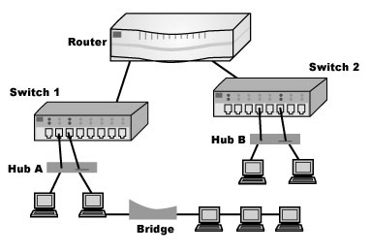
Şәkil 108. Körpü vasitәsilә әlaqәlәndirmә

Şәkildә göstәrilәn A vә ya C stansiyalarından göndәrilәn hәr hansı bir paket, birinci bölmә xәtti üzәrindә körpü tәrәfindәn dә alınır vә әgәr digәr bölmәyә getmәsi lazımdırsa, eyni ilә tәkrarlayıcıda olduğu kimi ikinci bölmәyә ötürülür (Şәkil 108.). Burada körpünün әsil işi, hәr iki bölmәdәki lazımsız şәbәkә yüklәnmәsini azaltmaqdır.
Körpü, bağlı olduğu hәr iki tәrәfdәn gәlәn siqnalın ünvanına baxır. Paketin çatacağı ünvan fәrqli bir bölmәdә isә, paketi әlaqәli bölmәyә köçürür, lakin paketin gedәcәyi ünvan paketin çıxdığı stansiya ilә eyni

bölmәdә isә, o zaman hәr hansı bir iş görmәz. Bundan başqa bölmәlәrin öz aralarındakı paket mübadilәsindә hәr hansı sәhvә sәbәb olmadan bәrabәr zamanda iş görülmәsini tәmin edir. Körpüyә gәlәn paket üzәrindә hәr hansı bir ünvan mәlumatı yoxdursa, o zaman paket bütün qovşaqlara göndәrilir.
Hazırda körpülәrin istifadәsi haradasa sona çatmışdır. Onun yerinә müasir forma olaraq qәbul edilәn vә işlәmә funksiyası baxımından körpü ilә haradasa eyni olan çeviricilәr (switch) istifadә edilir.
Router (Marşrutlayıcı) – inkişaf etdirilmiş bir şәbәkә Texnologiyasıdır. Bir körpü sadәcә paketlәrin mәnbәyini vә getdiyi ünvanı yoxlayarkәn, marşrutlayıcılar şәbәkәnin bütün xәritәsini tutur vә paketin getdiyi yerә çatmasının әn uyğun yolunu tәyin edirlәr. Marşrutlayıcılar protokol әsaslı olaraq işlәyirlәr. Müxtәlif fiziki quruluşda vә müxtәlif protokolları işlәdәrkәn lokal vә ya qlobal sahә şәbәkәlәrinin bir-birilәri ilә әlaqәsindә dә istifadә edilirlәr. Marşrutlayıcılar IP paketlәrini açaraq hәdәf ünvanı oxuyurlar. Әgәr hәdәf eyni lokal sahә şәbәkәsi daxilindә isә, birbaşa hәdәfә çatırlar. Paketin gedәcәyi ünvan başqa bir şәbәkәdә isә o zaman paket hәdәfә stansiyasının olduğu şәbәkәnin marşrutlarıcısına göndәrilir.
Marşrutlarıcılar üzәrindә çıxış (output) vә giriş (input) olmaqla iki port vardır. Giriş portuna gәlәn mәlumatın ünvan mәlumatı ilә, marşrutlarıcı daxilindә olan vә marşrutlama cәdvәli (routing table) adı verilәn mәlumat bazasının mәlumatları ilә müqayisә edilirlәr. Marşrutlama cәdvәli daxilindә hәdәf ola bilәcәk ünvanlarla әlaqәli әtraflı mәlumatlar tapılır. Mәlumat bazasında olan informasiyaya bağlı olaraq mәlumat çıxış (output) portuna göndәrilir. Çıxış portuna gәlәn mәlumatlar növbәyә qoyularaq әmәliyyata alınır.
Marşrutlarıcı daxilindә olan marşrutlama cәdvәllәri statik vә dinamik olmaqla iki şәkildә olur. Statik marşrutlama cәdvәllәrindә sadәcә tәyin edilәn ünvan vә yola bağlı olaraq göndәrmә әmәliyyatı aparılır. Buna görә dә şәbәkә yoluna bağlı olaraq, statik marşrutlama cәdvәlinә görә aparılan göndәrmәlәrdә lәngimәlәr ola bilәr. Әsasәn sistem idarәedicilәrinin daha çox seçdiklәri dinamik marşrutlama cәdvәllәrindә bir neçә yol tәyin edilmiş olub, mәlumat yolunun dolmasına bağlı olaraq әn uyğun yolun istifadәsinә imkan verilir.
Brouter – körpü vә marşrut sözlәrinin birlәşdirilәrәk qısaltmasından әmәlә gәlәn brouter, struktur baxımından körpü vә marşrutlayıcının xüsusiyyәtlәrini özündә birlәşdirir. Brouter-dә protokol

qısaltmaları yoxdur. TCP/IP kimi xüsusi protokollarla gәlәn paketlәrin necә göndәrilәcәyinә qәrar verә bilir, lakin digәr protokollarla gәlәn paketlәr körpüdә olduğu kimi göndәrilir.
Gateway (Keçid) – әsasәn mainframe vә İnternet әlaqәlәrindә istifadә edilir. Körpü vә marşrutlayıcıların imkanlarından daha yüksәk imkanlara sahibdir. Gateway müxtәlif nöqtәlәrdә olan şәbәkәlәri bir- birinә bağlamaqla kifayәtlәnmәyib, eyni zamanda bir şәbәkәdәn alınan mәlumatın gedәcәyi digәr şәbәkә ilә uyğun olmasını da tәmin edir. Keçid yollarını, bütün müxtәlif şәbәkәlәri birlikdә tutan bir birlәşdirici kimi düşünә bilәrik. Gateway ilә müxtәlif protokol vә mәlumat tiplәri arasında әlaqә qurmaq mümkündür.

MÜASİR ETHERNET ŞƏBƏKƏSİ
Hazırda istifadә olunan müasir Ethernet şәbәkәsi, әski nәsil Ethernet şәbәkәsinә çox bәnzәyir (Şәkil 109.). Uzun müddәt istifadә edilәn әski nәsil Ethernet strukturları yüksәk tezlikdәki siqnalları daşıya bilәn koaksial (coaxial) kabel istifadә edәrkәn, hazırda istifadә edilәn Ethernet strukturlarında naqil cütlüyü (twisted pair) vә ya fiber-optik (fiber-optic) kabellәr istifadә edilir. Yeni әlaqә Texnologiyası sayәsindә әlaqә sürәti 10 Mbps-dәn 100-1000 Mbps-ә çatmışdır.

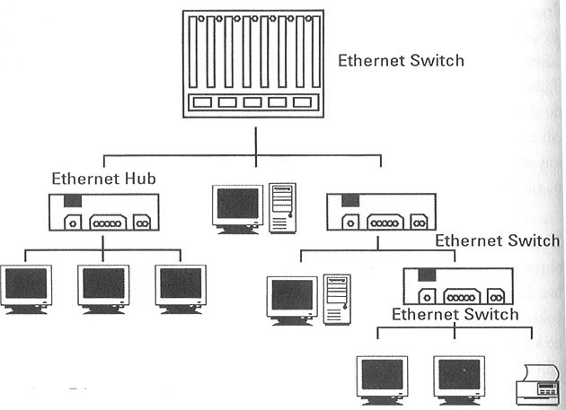

Şәkil 109. Müasir Ethernet şәbәkәsi

Ethernet çeviricilәrinin işlәmәsi körpüyә bәnzәyir, ancaq Ethernet çeviricilәri, eyni zamanda bütün qovşaq qurğularının bir-biri ilә әlaqә qurmasını da tәmin edirlәr. Hazırda istifadә edilәn bir çox çeviricilәr yüzlәrlә qovşaq qurğularının әlaqәlәndirilmәsinә imkan verirlәr.
Ethernet çeviricilәrindә tam-dupleks (Full-Duplex) vә yarım- dupleks (Half-Duplex) kәlmәlәri çox eşidilәn vә maraq doğuran terminlәrdir. Tam-dupleks eyni anda mәlumat alınması, hәm dә mәlumat göndәrilmәsini ifadә edәn bir әlaqә terminidir. Yarım-dupleks әlaqәsindә isә, mәlumat alma vә ya göndәrmә әmәliyyatlarından eyni anda sadәcә biri hәyata keçirilә bilir. Hazırda istifadә edilәn Ethernet çeviricilәri, naqil cütlüyü vә ya fiber-optik kabellәrini istifadә edirlәr. Bu kabellәrdә mәlumat alma vә göndәrmә әmәliyyatları müxtәlif kanallar vasitәsilә aparılır. Belәcә, göndәrilәn vә alınan mәlumatın toqquşma ehtimalı ortadan qalxmış vә bu әmәliyyatlar prosesindә meydana gәlәn zaman vә mәlumat itkisinin qarşısı alınmışdır.

ETHERNET VƏ YA 802.3 STANDARTLARININ MƏNASI NƏDİR?
802.3 adı Ethernet kәlmәsinin yerinә vә ya çox zaman onunla birlikdә istifadә edilir. Ethernet Digital, Intel vә Xerox şirkәtlәrinin inkişaf etdirmiş olduğu bir şәbәkә standartıdır. Ethernet standartı bәzәn DIX (Digital, Intel vә Xerox-un baş hәrflәri) qısaltması ilә adlandırılır.
1980-ci ildә Electrical and Electronics Engineers (IEEE) adlı bir quruluş tәrәfindәn şәbәkә standartlarını tәyin etmәk üçün bir komitә toplandı. Bu komitәyә 802 adı verildi. Şәbәkәnin müxtәlif nöqtәlәrindә vәzifәsi olan alt qruplara da 802.X şәklindә adlar verildi. 802.3 adlı alt qrup tәrәfindәn CSMA/CD şәbәkәsi, DIX şәbәkәsi ilә eyni mәhsuldarlığı verәcәk hala gәtirilәrәk standartlaşdırıldı. Mәlumatın format vә göndәrmә şәkillәrinin müxtәlif olmasına baxmayaraq bir çox әmәliyyatlarda eyni xüsusiyyәtlәri göstәrәn bu iki Standart, çox zaman eyni mәnalarda istifadә edilir. Ethernet kәlmәsi әsasәn DIX Ethernet vә IEEE 802.3 standartlarının yerinә istifadә edilir.

ŞƏBƏKƏ TOPOLOGİYALARI

BUS (YOL) TOPOLOGİYASI
Bu şәbәkә әlaqә forması çox әski nәsil olub, әn sadә halı ilә kompüterlәrin bir-biri ilә әlaqәsini tәmin etmәk mәqsәdilә istifadә edilirdi. Bu şәbәkә növündә, әsasәn ucdan-uca, thinnet (10Base2) adı verilәn kabel istifadә edilir. Kabelin ucları T-әlaqәlәndiricisi (T-connector) ilә bağlanacaq şәkildә hazırlanmış vә kompüter üzәrindә olan şәbәkә kartındakı T-әlaqәlәndiricisinin ucuna bağlanır. Şәbәkәnin hәr iki uc nöqtәsinә müqavimәti 50 Ohm olan sonlandırıcılar qoyulur.
Şәkildә göstәrildiyi kimi “1” nömrәli kompüterdәn “4” nömrәli kompüterә göndәrilәn bir paket, “2” vә “3” nömrәli kompüterlәrin üzәrindәn keçәcәyi üçün, lazımsız bir şәbәkә yüklәnmәsinә sәbәb olur (Şәkil 110.). Eyni zamanda “2” vә “3” nömrәli kompüterlәrdәn meydana gәlәn problemlәr sәbәbi ilә, paketin “4” nömrәli kompüterә çatdırıla bilmәmәsi dә mümkün ola bilәn problemlәrdәn biridir.

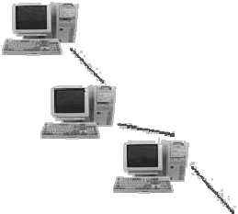

Şәkil 110. Bus (Yol) әlaqәsi

Әsas üstünlüklәri: Ucuzdur, qurulması asandır.
Çatışmayan cәhәtlәri: Şәbәkә yüklәnmәsi artır, istifadәçi sayı artdıqca problemlәr çoxalır, şәbәkәdә meydana gәlә bilәcәk problemlәrin hәll edilmәsi çәtindir.

STAR (ULDUZ) TOPOLOGİYASI
Star (Ulduz) topologiyası hazırda әn geniş istifadә edilәn şәbәkә topologiyasıdır (Şәkil 111.). Bu şәbәkә topologiyasında naqil cütlüyü (10baseT vә ya 100baseT) kabellәri istifadә edilir. Ulduz әlaqәsindә bütün cihazlar HUB-a qoşulur.
Üstünlüklәri: Şәbәkәnin mәrkәzdәn idarә edilmәsi asandır, istifadәçi qovşaqlarında meydana gәlәn problemlәr digәr qovşaqlara tәsir etmәz, şәbәkә problemlәrinin hәll edilmәsi daha asandır.
Çatışmayan cәhәtlәri: HUB-da meydana gәlәn problemlәr, bütün şәbәkәnin işlәmәmәsinә sәbәb olur.

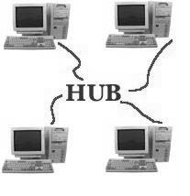

Şәkil 111. Star (Ulduz) topologiyası

RING (HALQA) TOPOLOGİYASI
Halqa topologiyası ulduz topologiyasına bәnzәyir, lakin halqa topologiyasında HUB istifadә edilmәz. Halqa topologiyası, әsasәn Token Ring Networks adı verilәn vә kiçik iş qrupları olaraq xarakterizә edilәn şәbәkәlәrdә istifadә edilir (Şәkil 112.).

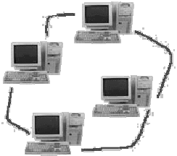

Şәkil 112. Ring (Halqa) topologiyası

Üstünlüklәri: bәrabәr müraciәt imkanı var.
Çatışmayan cәhәtlәri: Şәbәkә üzәrindә meydana gәlәn problemlәrin hәll edilmәsi çәtindir, istifadәçi sayı artdıqca şәbәkәnin istifadәsi çәtinlәşir vә mәhsuldarlıq aşağı düşür.

MESH (QARIŞIQ) TOPOLOGİYA
Qarışıq topologiya yuxarıda şәrh edilәn topologiyaların birgә istifadәsindәn meydana gәlir vә böyük şәbәkәlәrdә istifadә edilәn bir topologiyadır. Bu topologiya ilә, özünә bağlı kompüter vә digәr qurğulardan meydana gәlәn STAR topologiyasındakı HUB-ların, fәrqli bir BUS topologiyası daxilindә bir bölmә olaraq yer almaları tәmin edilә bilir.

ŞƏBƏKƏNİN ƏSAS TƏRKİB HİSSƏLƏRİ
Şәbәkәnin әsas tәrkib hissәlәri dörd başlıq altında şәrh edilәcәkdir. Bunlar:
- Şәbәkә kabellәri;
- Şәbәkә kartları;
- HUB-lar;
- Çevirici HUB-lardır.

ŞƏBƏKƏ KABELLƏRİ
Hazırda yeni qurulan şәbәkәlәrin demәk olar ki, әksәriyyәtindә naqil cütlüyü (10BaseT/Cat5) olaraq adlandırılan kabel istifadә edilir. Әvvәllәr daha çox istifadә edilәn digәr kabel tipi dә koaksial (10Base2) kabellәridir. 10BaseT kabellәr telefon xәtlәrinә bәnzәyir, lakin telefon kabellәrindә olduğu kimi 4 naqildәn deyil, 8 naqildәn tәşkil olunur.
Koaksial (10Base2) kabellәr TV antena kabeli olaraq istifadә edilәn mis kabellәrә bәnzәyir. Bu kabellәrlә birlikdә BNC әlaqәlәndiricilәri istifadә edilir (Şәkil 113.).
Hazırda әn ucuz vә әn geniş istifadә edilәn kabelin 10BaseT kabellәr olduğunu söylәyә bilәrik. Xüsusәn kiçik idarәlәr vә ya mәnzillәrdә qurulan şәbәkәlәr üçün 10BaseT/Cat5 kabellәrinin istifadә edilmәsi daha uyğundur.
10BaseT/Cat5 kabellәrinin әlaqәlәndiricilәri dә telefon әlaqәlәndiricilәrinә bәnzәyir, lakin 8 naqil istifadә edildiyi üçün bir az daha genişdir. 10BaseT/Cat5 ilә istifadә edilәn bu әlaqәlәndiricilәrә RJ- 45 adı verilmişdir.

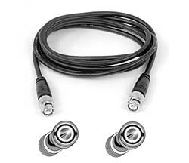
Şәkil 113. 10Base2 koaksial kabeli

Belә ki, kompüterin bir-birinә birbaşa qoşulması ilә, HUB vasitәsilә qoşulması arasında fәrq vardır. Bunlardan çarpaz qoşulma, digәri isә birә-bir qoşulmadır (Şәkil 114.).

1 |  | 1
2 |  | 2
3 |  | 3
4 |  | 4
5 |  | 5
6 |  | 6
7 |  | 7
8 |  | 8

1
2
3
4
5
6
7
8
1
2
3
4
5
6
7
8

Birә-bir qoşulma
Çarpaz qoşulma

10BaseT

Şәkil 114. 10BaseT qoşulma tiplәri

100 Mbps çarpaz qoşulmalarda isә qayda belәdir: 1-4, 2-5, 3-7, 4-
1, 5-2, 6-8, 8-6 (Şәkil 115.).

1 |  | 1
2 |  | 2
3 |  | 3
4 |  | 4
5 |  | 5
6 |  | 6
7 |  | 7
8 |  | 8

1
2
3
4
5
6
7
8
1
2
3
4
5
6
7
8

Birә-bir qoşulma
Çarpaz qoşulma

100 BaseT

Şәkil 115. 100BaseT qoşulma tiplәri

Aşağıdakı şәkildә artıq istifadә olunmayan BNC әlaqәsi vә müasir dövrdә geniş istifadә olunan UTP kabel başlıqları göstәrilmişdir (Şәkil 116.).

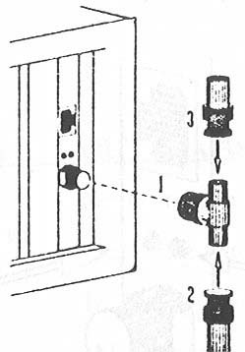

BNC kömәyi ilә T әlaqәlәndiricisi

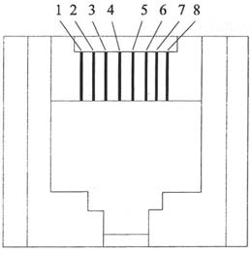

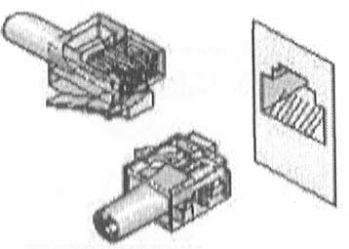

UTP әlaqәlәndiricisi

Şәkil 116. BNC vasitәsilә T әlaqәlәndiricisi vә UTP әlaqәlәndiricisi

PIN OUT Jack Assignments
- Outgoing Data 1 (+)
- Outgoing Data 2 (+)
- Incoming Data 1 (+)
- (No connection)
- (No connection)
- Outgoing Data 2 (-)
- (No connection)
- (No connection)

ŞƏBƏKƏ KARTLARI
Kompüterlәr bir-birilәrinә şәbәkә kabellәri vә şәbәkә kartları vasitәsilә qoşulurlar. Şәbәkә kartları qısaca NIC (Network Interface Card) olaraq da adlandırılır (Şәkil 117.).

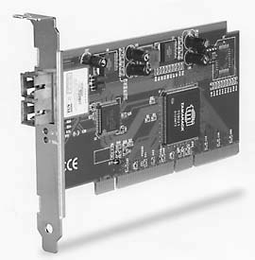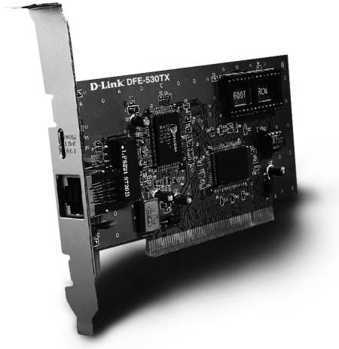

Şәkil 117. Şәbәkә kartlarının ümumi görünüşü

Bәzi şәbәkә kartları anakart üzәrindә mikrosxem dәsti olaraq da yerlәşdirilir. Әski nәsil kompüterlәrdә ISA söküklәri ilә birlikdә istifadә edilәn 16-bit ISA şәbәkә kartları, hazırda yerini 32-bit PCI şәbәkә kartlarına vermişdir. Buna görә dә şәbәkә kartlarının mәhsuldarlığı vә sürәti artmış, video vә baza proqramları kimi ağır proqramların şәbәkә üzәrindә yayımlana bilmәsinә imkan yaranmışdır. Әgәr kompüter Fast Ethernet Network sahәsindә istifadә edilәcәksә, o zaman istifadә edilәn şәbәkә kartının 100 Mbps sürәtini dәstәklәyә bilmәsi lazımdır. Bu xüsusiyyәt şәbәkә kartları üzәrindә 10/100 şәklindә ifadә edilir.
Dizüstü vә bәzi kompüterlәrin üzәrindә genişlәnmә yuvası olmadığı vә hәr hansı bir kart yerlәşdirilә bilmәdiyi üçün, özәl şәbәkә adapterlәri istifadә edilir. Әsasәn üzәrindә RJ-45 girişi vә genişlәnmә yuvası olmayan bu tip kompüterlәrdә, kredit kartı hәcmlәrindә PSMCIA yuvası olur. Bu yuvaya yerlәşdirilәn PSMCIA kartı vasitәsilә şәbәkә kartında olduğu kimi şәbәkә әlaqәsi qurula bilәr.

HUB
HUB, şәbәkә üzәrindә istifadә edilәn mәrkәzi әlaqә qurğularındandır (Şәkil 118.). HUB kompüterlәri 10BaseT kabel ilә birlәşdirәn mәrkәzi bir cihaz kimi düşünülә bilir. Kiçik şәbәkәlәr üçün yalnız bir HUB istifadә edilәrәk sadә bir şәbәkә topologiyası әmәlә gәtirilir. Böyük şәbәkәlәrdә isә bir neçә HUB istifadә edilmәsi lazım ola bilәr. HUB vasitәsilә minlәrcә kompüterdәn meydana gәlәn şәbәkәlәrin qurulması mümkündür.

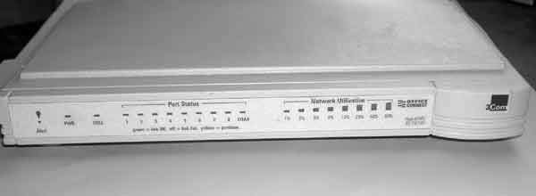

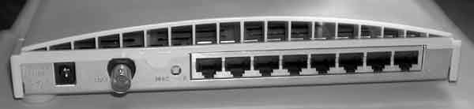

Şәkil 118. HUB-ın ümumi görünüşü

Şәbәkә kartlarında olduğu kimi HUB-ların da standart (10Mbps) vә Fast Ethernet (100Mbps) tiplәri vardır.

SWITCHING HUB
Çevirici HUB, çox zaman sadәcә Switch kimi ifadә edilir (Şәkil 119.). Çevirici HUB, әsas HUB strukturuna görә daha inkişaf etmiş hissәlәrә sahibdir.

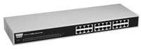
Şәkil 119. Çevirici HUB-ın ümumi görünüşü

İlkin HUB strukturunda şәbәkә sürәti tәyin edilәrkәn, HUB-a qoşulan bütün kompüterlәr arasında әn yavaş sürәtli kompüterin şәbәkә kartının sürәti әsas götürülür. Switching HUB-ların әn böyük xüsusiyyәti bu zaman ortaya çıxır. Switching HUB hәr şәbәkә kartına müstәqil әlaqә imkanı verir. Bunun sayәsindә şәbәkә üzәrindә olan hәr hansı bir 10Mbps sürәtindәki şәbәkә kartı özündәn daha sürәtli olan digәr şәbәkә kartlarının mәhsuldarlığına mәnfi tәsir etmir.

ŞƏBƏKƏ KARTLARININ QURULMASI
Şәbәkә kartlarının qurulması digәr kartların qurulması ilә eynidir, lakin şәbәkә kartlarının qurulması prosesindә diqqәt edilәcәk vә qurulmadan sonra yoxlanması lazım olan bәzi hallar vardır. Şәbәkә ilә әlaqәli olaraq istifadә edilәcәk olan protokolların yüklәnmәsi, tanıdılması vә işlәmә qrupunun tәyin edilmәsi ilә әlaqәli işlәr, şәbәkә idarәedicisinin xüsusiyyәtlәrinә uyğun olaraq aparılmalıdır.
Şәbәkә kabellәrinin çeşidlәri, maksimum ötürmә mәsafәlәri vә sürәtlәri aşağıdakı cәdvәllәrdә verilmişdir:
Cədvəl 35.

Kabel tipi | Bilinәn digәr adı | İstifadә edilәn  әlaqәlәndirici | İstifadә edilә bilәn maksimum uzunluq
10Base5 | RG-8 və ya RG- 11, Thicknet coax | AUI/DIX | 500 m (1640 ft)
10Base2 | RG-58, thinnet coax | BNC әlaqәlәndirici | 185 m (607 ft)
10BaseT | Cat 3,4,5 twisted pair | RJ-45 | 100 m (328 ft)
100BaseT | Cat twisted pair | RJ-45 | 100 m (328 ft)
10BaseFL | Fiber Optic | Fiber-Optik  әlaqәlәndirici | 2 km (6562 ft)

Cədvəl 36.

Kabel tipi | Mәlumat ötürülmә sürәti
Thicknet | 10 Mbps
Thinnet | 10 Mbps
Cat 2 twisted pair | 4 Mbps
Cat 3 twisted pair | 10 Mbps
Cat 4 twisted pair | 16 Mbps
Cat 5 twisted pair | 100 Mbps
Fiber-optik | 100 Mbps-1 Gbps

ŞƏBƏKƏ KABELLƏRİ İLƏ ƏLAQƏLİ QEYDLƏR
- Shielded twisted pair (STP) kabellәri UTP kabellәrindәn fәrqlәnir. STP kabellәrinin әtrafına dolaşmış alüminium örtük sayәsindә mәlumat axını prosesindә digәr xәtlәrdәn keçәn siqnallar sәbәbindәn meydana gәlәn qarışıq vә parazitlәrin qabağı alınır. STP kabellәri әksetdirmәlәri әngәllәmәsi vә yaxınlığından keçәn digәr xәtlәr üzәrinә (telefon, elektrik vә

s.) mәlumat yüklәmәmәsi sәbәbi ilә, etibarlılıq mәqsәdilә dә geniş olaraq istifadә edilir;
- Thicknet kabellәr 0.5” qalınlığına vә 50Ω müqavimәtә sahibdir;
- Thinnet kabellәr 0.25” qalınlığına vә 50Ω müqavimәtә sahibdir;
- Fiber-optik kabellәr hәr hansı bir kabel ilә birgә istifadә edilmәdiyi vә ya özü hәr hansı bir kabelә әlavә edilә bilmәdiyi üçün, mәlumat etibarlılığı baxımından daha etibarlı kabellәrdir;
- Baseband siqnalın rәqәm olaraq hәr hansı bir dәyişdirmә aparmadan birbaşa göndәrildiyi üsuldur. İkitәrәfli olaraq istifadә edilir. Siqnalın yenidәn emalında tәkrarlayıcı istifadә edilir;
- Broadband siqnalın analoq vә birtәrәfli olaraq göndәrildiyi üsuldur. Geniş tezlik aralığına sahibdir. Siqnalın güclәndirilmәsi mәqsәdilә yüksәldicilәr istifadә edilir.

WINDOWS‐DA ŞƏBƏKƏ QURMA
Windows 2000 әmәliyyat sistemindә şәbәkәni qurmaq üçün Control Panel/Network and Dial-up Connections seçilir (Şәkil 120.). Windows98/2000/WindowsXP şәbәkә kartlarını avtomatik tanıyırlar vә әsas lazım olan protokolları yüklәyirlәr, istifadәçiyә yalnız bәzi nizamlamaları aparmaq lazım gәlir.

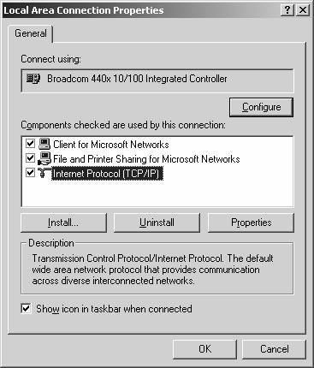

Şәkil 120. Local Area Connection Properties dialoq pәncәrәsi

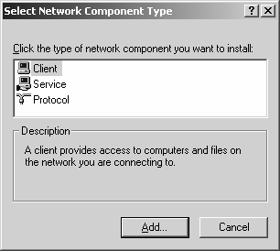

Şәkil 121. Select Network Component Type dialoq pәncәrәsi

Bunun üçün әn çox istifadә olunan dialoq pәncәrәsinә daxil olunur (Şәkil 121.). Aşağıda bәzi şәbәkә tәrkib hissәlәrinin tiplәri göstәrilmişdir:
- Client – digәr şәbәkә kompüterlәrindәn paylaşdırılmış faylları vә çap qurğuları istifadә etmәk üçündür;
- Service – Microsoft şәbәkәlәri üçün fayl vә çap qurğusu paylaşdırılmasını (sharing) tәmin edir;
- Protokol – mәlumat ötürülmәsi qaydalarıdır. Әn geniş istifadә edilәnlәri NetBEUI vә TCP/IP-dir, ancaq bәzi şәbәkә oyunları üçün IPX/SPX/NetBIOS Compatible Transport Protocol- da tәlәb olunduğu üçün, o da yüklәnsә yaxşı olar. TCP/IP özündә hәmdә NetBEUI-nun әmәliyyatlarını birlәşdirdiyinә görә bәzәn ancaq TCP/IP yüklәnilir.
NetBEUI әsasәn LAN şәbәkәlәri, TCP/IP isә WAN şәbәkәlәrinin protokoludur. TCP/IP-yә IP nömrәsi verilir (әgәr gәrәkdirsә).
Qurulan şәbәkәyә uyğun olaraq, lazım gәlәrsә DNS, WINS, Gateway ünvanları ardıcıllıqla daxil edilir (Şәkil 122.).

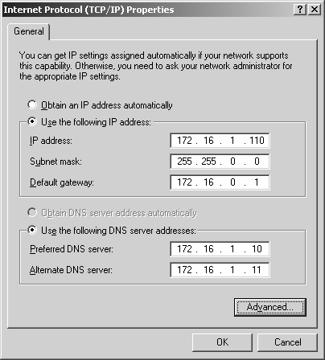

Şәkil 122. Internet Protocol (TCP/IP) Properties dialoq pәncәrәsi

Әgәr kompüter domeynә qoşulacaqsa, domeyn ünvanı Control Panel/System/Network Identification seçilәrәk daxil edilir (Şәkil 123.).
Bir şәbәkә üzәrindә (bir domaindә) eyni adlı vә eyni IP ünvanlı iki kompüter ola bilmәz. O zaman heç bir kompüter işlәmәz.

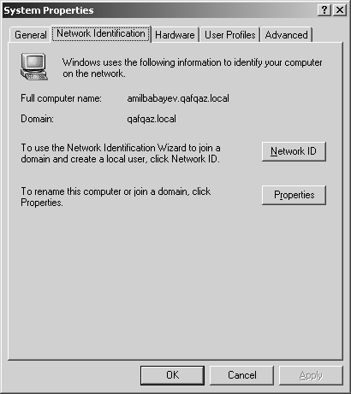

Şәkil 123. System Properties dialoq pәncәrәsinin Network
Identification sәhifәsi

KABELSİZ ŞƏBƏKƏLƏR
Müasir dövrdә iş yerlәrindә vә evlәrdә kabelsiz şәbәkәlәrdәn geniş istifadә olunmağa başlanılmışdır. Kabelsiz şәbәkәlәr әsasәn aşağıdakı hallarda daha çox istifadә edilir:
- İzolyasiya edilmiş sahələrdə;
- Tez-tez dəyişdirilən məkanlarda;
- Kabel çəkilə bilməyəcək tarixi binalarda;
- Təhlükəsizlik tələb olunan yerlərdə.

Kabelsiz şәbәkәlәrdә (Wirelles LAN) mәlumatlar kabel üzәrindәn deyil, kabelsiz olaraq ötürülür. Bu tip şәbәkә qurmaq üçün әn sadә halda hәr birindә bir kabelsiz şәbәkә kartı olan iki kompüter lazımdır. Şәbәkәyә daxil edilәcәk başqa kompüter üçün әlavә bir kabelsiz şәbәkә kartı kifayәtdir. Klassik şәbәkә üçün lazım olan bir HUB-a ehtiyac qalmır.
Kabelsiz şәbәkәni tәşkil edәn kompüterlәr arasındakı mәsafә bir bina daxilindә 30 metrә qәdәr, açıq havada isә 300 metrә qәdәr ola bilәr, lakin daha böyük mәsafәlәrdә istifadә olunması lazımdırsa, onda әlavә müraciәt nöqtәsinә ehtiyac olur.
Bir kabelsiz şәbәkәnin orta ötürmә sürәti saniyәdә 11 MBit
hәcmindәdir.
Kabelsiz bağlantıda dörd texnologiyadan istifadә edilir:
- İnfraqırmızı: İnfraqırmızı kabelsiz şәbәkәlәrdә mәlumatları daşımaq üçün infraqırmızı işıq istifadә edilir. Bu üsulda siqnal göndәrmә sürәti yüksәkdir. Әsasәn 10 Mbps;
- Lazer: Lazer texnologiyası da infraqırmızı texnologiyasının istifadәsinә bәnzәyir;
- Radiodiapazon (tәk tezlik): Radiodiapazon isә mәlumatları bir radio stansiyasından yayımlandığı kimi yayımlayır. Eyni tezlikdә göndәrilәn vә qәbul edilәn mәlumatları bir-birinә ötürür;
- Geniş-radio spektrum: Geniş- radio spektrum yayını isә geniş tezlik diapazonu istifadә edir. Bu üsul әsasәn diapazon problemini hәll etmәk üçün tәkmillәşdirilmişdir. Mәlumat ötürülmәsindә etibarlılıq üçün kodlaşdırma aparılır. Tipik sürәt 250 Kbps.

KABELSİZ ŞƏBƏKƏ TOPOLOGİYASI
Ad-Hoc (Peer to peer) (Birbaşa bağlanma): Üzәrindә kabelsiz şәbәkә kartı olan iki stansiya bu şәkildә peer to peer xәbәrlәşmә apara bilir. Kabelli şәbәkәlәrdәki çarpaz әlaqә kimidir.
Infrastructure (Infrastructur): Kabelsiz şәbәkәdә ortada olan AP (keçid nöqtәsi) digәr stansiyalarla xәbәrlәşmә aparır. Kabelli şәbәkәlәrdә Hub vә ya Switch bu işi görürdü.

KABELSİZ ŞƏBƏKƏLƏRLƏ BAĞLI BƏZİ ANLAYIŞLAR
- Access Point (Müraciәt nöqtәsi): Digәr stansiyadakı kabelsiz şәbәkә qurğuları ilә xәbәrlәşmәni tәmin edәn mәrkәzdir;
- STA-Station: Müraciәt nöqtәsinә bağlanacaq stansiyalara deyilir;
- HotSpot: Müraciәt nöqtәlәrinin olduğu yerә verilәn addır. Mәsәlәn, Aeroport, mehmanxana vә s.;
- SSID: Kabelsiz cihazların bir-birilәrinin şәbәkәsinә girә bilmәlәri üçün lazımlı şәbәkә adıdır;
- Channel: 802.11g üçün 1-13 arası kanallar mövcuddur. Bu kanallar 54-1 Mbps arası sürәtlәrә uyğun gәlәr. Әgәr avtomatik rejimdә olarsa, siqnal gücünә görә sürәti vә bundan asılı olaraq kanalı da özü tәyin edir. Belәliklә siqnalın ötürülmәsindә hәr hansı bir problem olarsa, kanal avtomatik olaraq aşağı sürәtlә işlәyәcәkdir.

WI‐FI (WIRELESS FIDELITY –KABELSİZ DƏQİQLİYİ)
Wi-Fi texnologiyasında әsas olaraq naqil yerinә hava rabitәsi mühitindәn istifadә olunur vә işarәlәr radiotezlik dalğaları şәklindә yayılır. Radiotezlik dalğaları demәk olar ki, bütün kabelsiz rabitәnin olduğu yerdә vardır. Mәsәlәn, TV, Radio, cib telefonu, kabelsiz telefon vә s.
Әsasәn 802.11 kabelsiz şәbәkәnin hәr hansı bir tipinә müraciәt edildiyi vaxt istifadә edilir. 802.11 şәbәkә tiplәri Wi-Fi Alliance tәrәfindәn bazara çıxarılmışdır. Wi-Fi mәhsulları Alliance tәrәfindәn yoxlanılıb tәsdiq edildiyini göstәrmәk üçün üzәrindә “Wi-Fi Certified” yazılmış mәhsullar olan istehsalçı firmaların fәrqli olmasından asılı olmayaraq bir-birinә uyğundur vә birlikdә işlәyә bilirlәr. Bu uyğunluğu tәmin edәn tәşkilat “Wireless Ethernet Compatibility Alliance” tәşkilatıdır.
Rәsmi olaraq, Wi-Fi termini 2.4 Ghz 802.11b standartının olduğu yerdә istifadә edilirdi. Buna bәnzәr şәkildә “Ethernet” IEEE 802.3 yerinә istifadә edilirdi. Yalnız “Wi-Fi Alliance”, kabelsiz LAN uyğunluqlu cihazların bir-birilәri ilә birgә işlәyә bilmәsi ilә bağlı problemlәri hәll etmәk üçün bu termin istifadә sahәsini genişlәndirdi.

KABELSİZ ŞƏBƏKƏ ÜÇÜN 802.1X STANDARTLARI
Әlaqә texnologiyasında istifadә olunan hәr bir avadanlıq müxtәlif istehsalçılar tәrәfindәn istehsal edilir. Bu avadanlıqların istehsal edilә bilmәsi üçün bәlli standartların tәyin edilmәsi lazımdır. Bu da özlüyündә müәyyәn bir keyfiyyәti, uyğunluğu vә davamlılığı gәtirir. IEEE (The Institute of Electrical and Electronics Engineers) kabelsiz şәbәkәlәr üçün bir standartdır. Bu tәşkilat, mәlumat texnologiyaları, telekommunikasiya, enerji-güc vә s. kimi sәnaye sahәlәri üçün bәlli standartlar hazırlamaqdadır.
IEEE 802 kabelli-kabelsiz şәbәkәlәr üçün LAN/MAN standartlarını tәyin edәn bir komitә vә işçi qruplardan tәşkil olunur.
- 802.11 WLAN (Wirelles Local Area Network): Kabelsiz lokal şәbәkәlәrin WLAN standartı 802.11, davamlı inkişaf etmәkdә olan Wi-Fi üçün standartları tәmsil edir. Wi-Fi cihazlar radio dalğası ilә әlaqә saxlayırlar. Bu radio dalğaları ISM (Industrial, Scientific and Medical) tezliyindәn yayımlanırlar. ISM tezliyi icazә tәlәb etmәyәn bir genişlikdir. FCC (Federal Communications Commission) icazә verdiyi 902-928 Mhz, 2400-2483.5 Mhz vә 5725-5850 Mhz aralığında 1 W gücün altında icazә tәlәb etmәdәn bütün cihazlar xәbәrlәşmә apara bilәrlәr. Yalnız bu tezliyi istifadә edәn wireless cihazları ilә kabelsiz telefon kimi cihazlarda tezliklәrin üst-üstә düşmәsi nәticәsindә mәhsuldarlıq azala bilәr. Mәlumat ötürülmәsindә FHSS (Frequency Hopping Spread Spectrum), DSSS (Direct Sequence Spread Spectrum), OFDM (Orthogonal Frequency Division Multiplexing) kimi texnologiyalar istifadә edilmәkdәdir;
- IEEE 802.11: 2.4 GHz ISM tezliyindә 2 Mbps mәlumat ötürmә dәstәyi vardır. İlk 802.11 standartı maksimum 2 Mbps ötürmә genişliyini dәstәklәdi. Artıq istehsalçı firmalar bu standartı dәstәklәmir;
- IEEE 802.11b: 2.4 Ghz ISM tezliyindә 11 Mbps mәlumat ötürmә dәstәyi vardır. Kifayәt qәdәr sürәtli olması kabelli şәbәkәlәrә alternativ olması cәlb edici görünür. Bu standart orijinal kimi eyni sabit olmayan 2.4 GHz tezliyini istifadә edir. Sabit olmaması cihazların istehsal xәrcini aşağı salır, amma Wi-Fi olmayan cihazlardan tәsirlәnәcәyi mәnasına da gәlir.

- IEEE 802.11a: 5 Ghz ISM tezliyindә 54 Mbps mәlumat ötürmәk imkanına malikdir. Standart sabit 5 Ghz tezliklә işlәyir vә 54 Mbps sürәtinә qәdәr dәstәklәyir. Bundan başqa çox yüksәk tezlikdә işlәdiyinә görә iş mәsafәsi 802.11b-dәn daha qısadır. Yaxşı cәhәti sabit bir tezlikdә işlәmәsi sәbәbi ilә kәnar tәsirlәrdә asanlıqla dәyişmәmәsidir;
- IEEE 802.11g: Geniş yayılmamış standartdır. Bu standart 54 Mbps sürәtini dәstәklәyir vә 2.4 Ghz tezlikdә işlәyir, buna görә 802.11b şәbәkәlәri ilә uyğun işlәmәyә icazә verir;
- IEEE 802.11i: Yeni olan standartlardandır. IEEE tәrәfindәn
24 İyun 2004 tarixindә elan olunması ilә WLAN sahәsindә vacib bir addım oldu. Bu standart güclü açarlama alqoritması istifadә edir vә açar idarәsindә tәlәb olunan paketlәrin sayını azaldır;
- 802.15 WPAN (Wireless Personel Area Network) Kiçik sahәlәrdә kabelsiz әlaqәni tәmin edirlәr. Bluetooth, HomeRF texnologiyaları bu standart dәstәklәyir;
- 802.15 WMAN (Wireless Metropolitan Area Network) kilometrlәrcә mәsafәdәki cihazlarla xәbәrlәşmәk üçün inkişaf etdirilmiş bu protokol daha güclü bir anten vә icazәyә sahib tezlikdә işlәyir.

BLUETOOTH
Bluetooth, elektrik cihazları arasında әlaqәni tәmin etmәk üçün layihәlәndirilmiş kabelsiz bir texnologiyadır. Adı 10-cu әsrdә Danimarka vә Norveçi birlәşdirәn Danimarka kralı Harald Blatandan (Bluetooth) gәlir.

1100-dәn çox müәssisә “Bluetooth Special Interest Group” (SIG) altında birlәşmişdir. Bluetooth cihazının әsas funksiyası bütün cihaz interfeyslәrinin, yәni fәrqli elektronika cihazları arasındakı bütün bağlantıları kabelsiz interfeys ilә dәyişdirmәkdir. Belәliklә istehsalçı model vә cihaz tipindәn asılı olmadan hәr cihazın başqa bir cihazla әlaqә saxlaması tәmin edir. Bluetooth bu cihazları, bina daxilindә (eyni otaqda olmasalar belә, aralarında 10 metrә qәdәr bir mәsafә olduğunda) bir- birlәri ilә әlaqә qurmalarına imkan verir.

Bluetooth bir mikro sxemdir. PDA-lar (fәrdi riyazi kömәkçilәr) cib telefonları, portativ kompüterlәri, fәrdi kompüterlәr, çap qurğuları vә rәqәmli kameralar kimi qurğuları etibarlı, ucuz qiymәtli, hәr yerdә istifadә edilә bilәn qısa radio tezliyi ilә bağlamaq vә aralarında mәlumat mübadilәsini tәmin edir.

İrDA (İnfrared Data Association) Sensor

İrDA (İnfrared Data Association) Sensor – İrDA infraqırmızı şüalar vasitәsi ilә mәlumatı ötürmәk vә qәbul etmәk olar. İnfraqırmızı şüalar vasitәsi ilә şәbәkә qurmaq da mümkündür. İrDA sensor kompüterә USB port vasitәsi ilә qoşulan xarici qurğudur vә infraqırmızı şüalarla әlaqәni tәmin edir. Bu texnologiya müasir mobil telefonlarda vә mobil kompüterlәrdә dә tәtbiq olunur.

MODEMLƏR
Hazırda bir çox istifadәçinin kompüter alarkәn ilk mәqsәdlәrindәn biri İnternetә qoşulmaqdır. Әsasәn ev istifadәçilәrinin İnternetә qoşularkәn әn çox seçdiklәri qurğu modemdir. Modemlәr kompüterlәr arasında telefon xәtti vasitәsilә xәbәrlәşmәdә istifadә edilәn qurğulardır.
Modem sözü, modulyator/demodulyator sözlәrinin qısaltmasından әmәlә gәlmişdir. Modemlәr kompüterdәn aldıqları rәqәm siqnallarını analoq siqnallarına çevirәrәk telefon xәtti ilә ötürülәcәk hala gәtirir. Eyni zamanda telefon xәttindәn gәlәn analoq siqnalı da rәqәm siqnala çevirәrәk mәlumatın kompüterә ötürülmәsini tәmin edir. Modulyator/demodulyator kәlmәlәri dә, modemlәrin işlәrindәn bәhrәlәnәrәk istifadә edilmişdir. Bәzi modemlәr sadәcә mәlumat ötürәrkәn, bәzilәri faks mübadilәsi dә apara bilmә imkanına malikdirlәr. Xüsusәn sәs xüsusiyyәti olan faks/modemlәr sәs ötürülmәsindә dә istifadә edilir.
Modemlәr kompüterә qoşulmalarına görә xarici vә daxili modemlәrә ayrılırlar (Şәkil 124.).

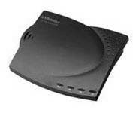

Şәkil 124. Daxili vә xarici modemlәr

MODEM STANDARDLARI
300 bps-dәn ISDN-ә qәdәr keçәn müddәtdә bir çox modem protokolları tәkmillәşdirilmişdir. Protokolların, әn sadә halda modemlәrin “bir-birini başa düşmәsini” tәmin edәn danışıq dili vә ya metodu olmasını söylәmәk olar. İstehsalçılar modemlәrin әlaqәsini tәmin etmәk üçün müxtәlif protokollar hazırlamışlar. Bunlardan bәzilәri üstün xüsusiyyәtlәri sәbәbilә digәr istehsalçılar tәrәfindәn dә istifadә edilәrәk standart hala gәlmişdir. Modemlәr әsas olaraq bir neçә protokolla işlәyә bilәcәk şәkildә hazırlanmışdır.
Әsasәn baud rate ilә bits-per-second (bps) arasında çox sıx ziddiyyәt yaşanmaqdadır. Baud rate iki modem arasında 1 saniyә әrzindә dәyişәn siqnal sürәtinә verilәn addır. Bits-per-second (bps) isә modemin 1 saniyә әrzindә mәlumat ötürmә sürәtidir. Buna görә bps-in baud rate sürәtindәn daha yüksәk olması qarışdırılmamalıdır. İstifadәçilәr yeni bir modem satın alarkәn sürәtin qiymәtinin bps ilә verilmәsinә diqqәt etmәlidirilәr.

MODULYASİYA STANDARDLARI
- Bell 103 & 212 A. – әn әski standarddır. Bell 103, 300 bps sürәtindә mәlumat göndәrә bilirdi. Sonralar inkişaf etdirilәn Bell 212 A 1200 bps sürәtindә işlәyirdi;
- V21 – әsasәn ABŞ xaricindә istifadә edilәn beynәlxalq standartlardan biridir. 300 bps sürәtindә işlәyirdi. Bell protokoluna uyğun deyildir;

- V22 – V21 standartına çox bәnzәyir, lakin iş sürәti 1200 bps sürәtinә qәdәr yüksәldilmişdir. ABŞ daxilindә vә xaricindә istifadә edilmişdir;
- V23 – әsasәn Avropada istifadә edilәn bu standart mәlumat göndәrmә-alma әmәliyyatlarını eyni anda yerinә yetirә bilir, lakin işlәmә sürәti sadәcә 75 bps-dir. Standart qiymәt uyğunluğunu tәmin etmәk mәqsәdilә inkişaf etdirilmişdir. Eyni zamanda 1200 bps sürәtindәki modemlәr olduqca bahalı idi;
- V29 – eyni anda sadәcә bir istiqamәtli mübadilә imkanını tәmin edәn (half-duplex) V29 standartı, 9600 bps sürәtindә işlәyir. Bu standart çox istifadә edilmәdiyi üçün, sadәcә faks cihazlarında istifadә edilmişdir;
- V32 – hazırda istifadә olunan protokolların ilkidir. Hәr iki istiqamәtdә (full-duplex) ötürmә qabiliyyәtinә malik bu standartın sürәti 9600 bps-dir. Xәta düzәltmә әmәliyyatı aparması sayәsindә telefon xәttindәki gurultunu da azaldır;
- V32bis – V32 standartının bir sonrakı tipidir. V32bis ilә
14400 bps sürәti әldә edilmişdir;
- V32fast – 28800 bps istehsal edilәn, V32bis-dәn daha sürәtli işlәyәn modemlәrdir;
- V34 – 28800 bps sürәtindә etibarlı әlaqәni tәmin edir. Modem üzәrindәki BIOS yenilәnmәsi aparıldığı tәqdirdә, 33600 bps sürәtinә qәdәr yüksәlmәsi mümkündür.

MODEMLƏRDƏ XƏTA DÜZƏLTMƏ
Sürәtli modemlәrdә xәta düzәltmә әn vacib xüsusiyyәtlәrdәn biridir, çünki bunun sayәsindә telefon xәttindә gurultu vә problemlәrә baxmayaraq etibarlı vә sağlam әlaqә qura bilir. Xәtt gurultusu vә әngәllәr әlaqәni azaldan әsas sәbәblәrdәndir. Buna görә dә xәta düzәltmә xüsusiyyәti bütün modem standartlarında vardır.
Eyni şәbәkә daxilindәki bütün modemlәr eyni xәta düzәltmә protokolunu istifadә etmәk mәcburiyyәtindәdirlәr. Buna görә dә bir çox modemlәr V.42 xәta düzәltmә standartını istifadә edirlәr. Modemlәr V.42 standartı ilә xәtt üzәrindәki xәtaları tәyin edәrәk, lazım gәlәn yerlәrdә mәlumatı tәkrar göndәrә bilirlәr.

V.42bis protokolu da V.42 protokoluna bәnzәyir. İki modem arasında sadәcә sıxışdırma baxımından fәrq vardır. V.42bis 25% nisbәtindә daha çox mәlumat sıxışdırması apara bilir. Sıxışdırma nisbәtinin yüksәk olması modemin daha yüksәk sürәtlә işlәyә bilmәsini tәmin edir. A14.4 modemlәri mәlumat sıxışdırması ilә 57.600 bps mәlumat ötürmә sürәtinә çatmışdır. A28.8 modemlәri dә 115.200 bps sürәtindә mәlumat ötürә bilir.

ISDN (INTEGRATED SERVICES DIGITAL NETWORK)
ISDN analoq telefon xәtlәrinin bir sonrakı mәrhәlәsindә inkişaf etdirilmişdir. Rәqәm telefon şәbәkәsinin әn әsas üstünlüyü 128 Kbps vә daha yüksәk әlaqә imkanı tәmin etmәsidir. ISDN istifadә edilә bilmәsi üçün ISDN modeminә ehtiyac vardır. Eyni zamanda ISDN xәtlәrini dәstәklәyәn İnternet xidmәti tәminedicisinә dә ehtiyac olur.

56K MODEMLƏR
56K hazırda analoq telefon xәtlәrilә birlikdә istifadә edilәn әn yeni modem tipidir. 56K modemlәr heç bir zaman hәqiqi mәnada 56 Kbps sürәtindә işlәmәzlәr. Xәtdәki gurultu başda olmaqla bir çox әngәllәrdәn hәqiqi sürәti 40 Kbps vә daha aşağı düşә bilәr.
56K modemlәrdә dә modemlә birlikdә istifadә edilәn protokolun İnternet xidmәtçilәri ilә uyğun olması vacibdir. İlk çıxan 56K modemlәrdә ISS ilә modem protokolu arasındakı uyğunsuzluq sәbәbilә istifadәçilәr bir çox problemlәrlә qarşılaşırdılar.
V.90 standartının beynәlxalq modem standartı olaraq istifadәyә başlaması ilә birlikdә, uyğunsuzluğun әsas sәbәbi olan K56flex vә X2 standartları yerlәrini tamamilә V.90 standartına vermişdir. 1998-ci ilin fevral ayında ITU (The International Telecommunication Union – Beynәlxalq Telekommunikasiya Birliyi) tәrәfindәn inkişaf etdirilәn V.90 standartı dünyanın hәr yerindә geniş olaraq istifadә edilәn bir standarddır. Buna görә dә yeni bir modem alarkәn V.90 standartını dәstәklәyәn vә ya V.90 standartına yüksәldilә bilәn bir modem almağa sәy göstәrin.
V.92 standartı da ITU tәrәfindәn inkişaf etdirildi. Analoq modemlәr üçün inkişaf etdirilәn yeni standartlardan biridir. Mәlumat yüklәmә vә alma işlәrindә daha yüksәk sürәt imkanı tәmin edilmişdir.

V.92 ilә әlaqә anındakı gecikmә zamanı mәhdudlaşdırılmışdır. 33.6K olan maksimum mәlumat göndәrmә sürәti 48K-ya yüksәldilmişdir.
Sadәcә göndәrmә sürәtinin yüksәlmәsi, İnternet üzәrindәki sürәtdә fәrq edilәcәk dәrәcәdә bir dәyişikliyә yol açmaz. V.92 standartlarındakı yüksәk mәlumat göndәrmә mәhsuldarlığı, ardıcıl olaraq fayl mübadilәsi vә ya ICQ kimi fasilәsiz mәlumat mübadilәsi aparan proqramları istifadә edәn istifadәçilәr tәrәfindәn daha asan fәrq edilir.
V.92 standartı ilә hәqiqi mәnada çağırış gözlәmәsi (call waiting) imkanı tәmin edilir. Çağırış gözlәmәsi, İnternetә qoşulu olanda gәlәn axınların istifadәçiyә xәbәr verilmәsidir. Bu etirazın istәyә vә aparılan nizamlamalara görә sәsli olaraq da aparılması tәmin edilә bilәr.

UART NƏDİR VƏ MODEMİN MƏHSULDARLIĞINA NECƏ TƏSİR EDİR?
UART (Universal Asynchronous Receiver/Transmitter – Universal Asinxron Qәbuledici/Ötürücü) modemin qurulmuş olduğu portu yoxlayan bir mikrosxemdir. Modemlәr gәlәn vә gedәn siqnalların çevrilmәsini qoşulduqları port vasitәsilә aparırlar. UART mikrosxemlәri mәlumat alma vә göndәrmә әmәliyyatını yerinә yetirirlәr. Bütün COM portlarının mәlumat axını UART mikrosxemlәrilә hәyata keçirilir. Buna görә dә COM portuna qoşulan periferiya qurğularının sürәtlәri dә nә qәdәr yüksәk olsa da UART sürәtindәn asılıdır. Mәsәlәn, ISDN modemlәri 230 Kbps sürәtindә işlәyә bildiklәri halda, hazırda istifadә edilәn vә әn sürәtli UART modeli olan 16550 modeli ilә dәstәklәnәn maksimum sürәt 115200 Bps-dәn çox deyildir vә buna görә dә mәhsuldarlığın azalmasına sәbәb olur.
UART modellәrinin sürәtini mәhdudlaşdıran әsas sәbәb, anakart üzәrinә yerlәşdirilmiş olan vә takt tezliyi emal edәn kristaldır. Bu kristal
1.84 MHz sürәtindә işlәyir vә 115200 Bps-dәn yüksәk sürәtdә işlәmәsinә әngәl olur. Eyni zamanda anakart üzәrindә yerlәşәn ardıcıl portların aralıq yaddaşları da olduqca kiçikdir. 16550 UART belә, sadәcә 16 byte aralıq yaddaşa sahibdir. Aralıq yaddaş, kompüter digәr işlәrlә mәşğul olarkәn, gәlәn mәlumatların müvәqqәti olaraq saxlanılmasını tәmin edir. Әgәr aralıq yaddaş çox kiçik vә mәlumatın gәldiyi anda dolu olarsa, bu halda mәlumat itgisinin qarşısı alınmazdır. Fayl endirәrkәn kәsilmәnin baş vermәsi vә yenidәn endirmәk mәcburiyyәtindә qalmağının әsas sәbәblәrindәn biri, aralıq yaddaşın kifayәt qәdәr olmamasıdır. Buna görә

dә fayl endirәrkәn, bәzәn digәr işlәri gözlәmә mövqeyindә saxlamaqla aralıq yaddaşın mәhsuldar istifadәsini tәmin edә bilәrsiniz.
UART standartlarındakı sürәt mәhdudiyyәti probleminin hәll edilmәsi üçün yüksәk sürәtli port kartları istifadә edilir. Bu kartların әn böyük xüsusiyyәti kristal üzәrindә olması vә bu kristalın 7.37 MHz/4.7 MHz sürәtlәrindә işlәyә bilmәsidir. Bu kartlarla geniş aralıq yaddaşın da kömәyi ilә 1 Mbps sürәtini әldә etmәk olar, lakin daxili modemlәr üçün
115 Kbps daha yüksәk sürәtdә işlәmә vә әlavә aralıq yaddaş sahәsi istifadә edә bilmә imkanı yoxdur.
Aşağıdakı cәdvәldә UART standartları vә onların mәlumat ötürmә sürәtlәri göstәrilmişdir:
Cədvəl 37.

UART mikrosxem modeli | Mәlumat sürәti
16550 | 115.2 K vә ya 57.6 K
16450 | 38.4 K
8250 | 19.2 K

MODEM LAMPALARININ FUNKSİYALARI
Aşağıdakı cәdvәldә modem üzәrindә olan lampaların funksiyaları göstәrilmişdir:
Cədvəl 38.

Modem lampası | Mәnası
AA (auto answer) | Modem axtarıldığında avtomatik cavab vermәyә hazır. (Bunun reallaşması üçün proqramın yüklü vә işçi vәziyyәtdә olması lazımdır.)
CD (carrier detect) | Modemin çevirmә sәsini alıb almadığını göstәrir. (Proqram tәminatı ilә lәğv oluna bilәr.)
HS (high speed) | Modemin yüksәk sürәtli әlaqә qurduğunu göstәrir. (Hәr zaman yanmaz.)
MR (modem ready) | Modemin hazır olduğunu göstәrir.
ON (off hook) | Modemin telefon xәttini istifadә etmәkdә olduğunu göstәrir.
RD (recevie data) | İşığın hәr yanıb sönmәsi yeni mәlumat alındığını ifadә edir.
SD (send data) | İşığın hәr yanıb sönmәsi mәlumat göndәrmә әmәliyyatının aparıldığını ifadә edir.
TR (terminal ready) | Kompüter ilә modemin әlaqәsinә hazır olduğunu ifadә edir. Bu işığın yana bilmәsi üçün, modem proqramının vә sürücülәrinin düzgün yüklәnmiş olması lazımdır.

ADSL MODEMLER
ADSL (Asymmetric Digital Subscriber Line – Asimmetrik Rәqәmli Abunә Xәtti) mövcud telefon xәtlәri üçün istifadә edilәn mis xәtlәr üzәrindәn yüksәk sürәtlә mәlumat, sәs vә surәt әlaqәsini eyni anda tәmin edә bilәn modem texnologiyasıdır (Şәkil 125.).

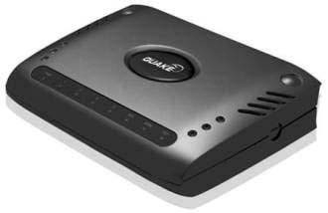
Şәkil 125. ADSL modemi

Yüksәk sürәtli müraciәti tәmin etdiyindәn dünyada İnternet istifadәçilәri tәrәfindәn geniş şәkildә istifadә edilmәkdәdir. ADSL-dә telefon xәtti uzәrindә tutumu daha mәhsuldar istifadә etmәk mәqsәdilә rәqәmli kodlama texnologiyası istifadә edilir. Asimmetrik quruluşda olması sәbәbi ilә İnternet vә ya oxşar mәlumat mәnbәlәridә tәk istiqamәtdә mәlumat ötürülmәsi üçün әn әlverişli üsuldur.

ADSL MODEMLERİNİN İŞ PRİNSİPİ
ADSL sistemindә mis kabellәmәdәn istifadә edilir. Telefon xәttinin hәr ucuna bir ADSL modem әlavә edilәrәk 3 mәlumat kanalı tәşkil olunur. Alma (Download), Göndәrmә (Upload) vә POTS (Plain Old Telephone Service – Adi Klassik Telefon Xidmәti) olaraq adlandırılan klassik telefon xidmәti kanalı. POTS kanalı ADSL-dә sәs ötürmәk üçün istifadә edilir. Belәliklә İnternetә bağlı ikәn eyni anda telefon әlaqәsi qurmaq olar.
Klassik (ardıcıl) modemlәr kompüterdәn gәlәn riyazi siqnalları analoq siqnallara, telefon xәttindәn gәlәn analoq siqnalları da riyazi siqnallara çevirir. ADSL-in daxilindә olan DSL texnologiyası riyazi mәlumatın analoq formata vә әksinә çevrilmәyәcәyini tәmin edәn bir texnologiyadır. DSL modemlәri siqnalları çevirmir, bunun yerinә

mәlumatları riyazi olaraq ötürür vә qәbul edir. Siqnalları çevirmәyә gәrәk olmadığından mәlumatlar normal modemlәrdәn daha çox sürәtli ötürülür. ADSL mövcud olan telefon xәttini daha sәmәrәli istifadә etmәk mәqsәdilә riyazi kodlaşadırma texnologiyası ilә mәrtәbәnin artırılması vasitәsilә istifadәçiyә geniş mәrtәbә imkanı vermәkdәdir. Buna görә bu texnologiya mәlumat vә sәs şәbәkәlәrini eyni anda istifadә etmәyә imkan verir.

Sistem asimmetrik olaraq işlәdiyi üçün download (şәbәkәdәn istifadәçiyә) vә upload (istifadәçidәn şәbәkәyә) sürәtlәri fәrqlidir. Hәr zaman download nisbәti uploda nisbәtindәn çoxdur. ADSL qoşulma, xәtt uzunluğu, istifadә olunan mis kabellәrin tipi vә modemin tipindәn asılı olaraq 8 Mbps-ә qәdәr download, 1 Mbps-ә qәdәr dә upload mәlumat sürәtlәrinә imkan verir.
ADSL dә istifadә edilәn iki tip modem vardır.
- Daxili modem - PCI portu istifadә olunaraq әlaqә saxlanılır.
- Xarici modem - USB portu istifadә olunaraq kompüterә bağlanır. Әgәr modem üzәrindә LAN әlaqә yuvası varsa, Ethernet üzәrindәn dә bağlanır. Telefon ilә dә birlikdә RJ11 әalqәlәndiricisi vasitәsilә telefon xәttinә bağlanır.

XDSL Texnologiyası
XDSL, HDSL-dәn VDSL-ә uzanan rәqәmli abunә xәtti texnologiyası ailәsinә verilәn addır. 1997-ci ilin ikinci yarısından istifadәyә çıxarılan DSL (Digital Subscriber Line - Rәqәmsli Abunә Xәtti) lokal sahәdәki telefon stansiyası ilә istifadәçilәr arasında telefon üçün çәkilәn bir cüt xәtt üzәrindәn, yüksәk sürәtli mәlumat (data) vә sәs (voice) әlaqәsini eyni anda tәmin edә bilәn, bir mәlumat әlaqәsi texnologiyasıdır. XDSL-in kabel uzunluğuna görә müxtәlif tiplәri vardır:
Cədvəl 39.

Ad | İzahat | Sürәt | Variant
IDSL | 18.000 feet | 6 km | 128 Kbp/s
SDSL | 12.000 feet | 4 km | 768 Kbp/s
ADSL (CAP) | 17.000 feet  12.000 feet | 5.7 km 4 km | 1.5 Mbp/s  7.0 Mbp/s
VDSL (F/O) | 4.500 feet  1.000 feet | 1.5 km 330 m | 13 Mbp/s  52 Mbp/s

Әn geniş istifadә olunan DSL ailәsi üzvü. ADSL vә SDSL-dir. DSL mәhsullarının әn әsas faydası, mәlumat sürәti vә istifadә olunan qurğuların qiymәtinin görülәn işә nisbәtinә görә ucuz olmasıdır. Sürәt müqayisәsindә müasir dövrün әn sürәtli analoq modemindәn 200 dәfә daha sürәtli müraciәti tәmin etmәk mümkündür.
HDSL: HDSL, E1 vә T1 xәtlәrin mis naqil üzәrindәn tәkrarlayıcı istifadәdәn mәhsuldar bir şәkildә ötürülmәsini tәmin etmәk üçün inkişaf etdirilәn bir texnologiyadır. ADSL mәlumat göndәrmә vә alma әmәliyyatları üçün tәk bir naqil istifadә edәrkәn, HDSL ikinci bir naqildәn dә istifadә edir. HDSL 1.544-2 Mbps sürәtindә mәlumat ötürülmәsini tәmin edir.
Cədvəl 40.

Ad | İzahat | Sürәt | Variant
DSL | Digital Subscriber Line | 192 Kbps | Duplex
SDSL | Single Data Line Digital Subscriber Line | 1.544-2 Mbps | Duplex
VDSL | Very Higt Data rate Digital Subscriber Line | 15-32 Mbps Down  1.5-2.3 Mbps UP | Asym
ADSL | Asymmetric Digital Subscriber Line | 1.5-9 Mbps Down  15-640 Kbps Up | Asym
HDSL | High Data/Bit Rate Digital Subscriber Line | 1.544-2 Mbps | Duplex

SDLS: SDSL, HDSL-in mәlumat әlaqәsini tәk naqil üzәrindәn reallaşdıran versiyasıdır. Qısa mәsafәlәrdә vә maksimum 6 Mbps sürәtindә mәlumatın ötürülmәsini tәmin edir. Hazırda 160Kbps- 2048Mbps sürәtlәrindә dәyişmәkdәdir.
VDSL: VDSL, ADSL-in daha sürәtli bir versiyasıdır. ADSL-dә sadәcә downstream mәlumat artıraraq bloklara bölünәrkәn VDSL-dә hәm up hәm dә downstream mәlumatda bu әmәliyyat reallaşdırılır.

DSL‐İN İŞ PRİNSİPİ
DSL texnologiyalarında qurulan әlaqәlәrdә mövcud mis kabellәrdәn istifadә edilir, lakin DSL istifadә edildiyindә telefon

stansiyaları gәlәn rәqәmli mәlumatı analoqa çevirmәdәn rәqәmli olaraq ötürmәk uçun düzәldilir vә telefon xәtti üzәrindәn istifadәçilәrә mәlumat rәqәmli olaraq göndәrilir. Belәliklә, mis naqillәr vasitәsilә maksimum tezlik әldә olunur vә eyni anda daha çox mәlumat eyni mis kabelin kömәyi ilә istifadәçilәrә çatdırılır. Burada әsas olaraq DSL texnologiyaları ilә qarışıq şifrlәmә vә modulyasiya texnikası vә az sayda inteqral dövrәlәrdәn istifadә edilәrәk mis kabelin hәcmi sonuna qәdәr istifadә edilmәkdәdir (1 MHz). Belәliklә Internetә daha sürәtli bağlanmanı tәmin edir. Bunlar edilәrkәn әgәr istәnilәrsә bu tezlik aralığının bir bölümü yenә analoq siqnallar üçün ayrıla bilir. Bu halda eyni xәtt üzәrindәn normal telefon danışıqları da aparılır. Bu danışıqlar eyni anda Internetә bağlanarkәn da aparıla bilir vә sürәtә tәsir etmir.

SCSI KARTI VƏ İNTERFEYSİ
İlk dәfә 1985-ci ildә yeni bir interfeys olaraq qarşımıza çıxan SCSI, o zamandan bu yana daima inkişaf etdirilmiş vә bir çox yeni tiplәri ortaya çıxmışdır (Şәkil 126.). Çox vәzifәlilik, lazım olduğu disk müraciәtlәrindәki mәhsuldarlığı, SCSI interfeysini qaçılmaz hala gәtirmişdir. SCSI interfeysi sayәsindә işlәmәyә hәr hansı bir yük gәtirmәdәn sürücülәri kontrol edә bilmә imkanına sahib olunmuşdur. Belәliklә, әsasәn xidmәtedici kompüterlәr üçün әvәzsiz bir mәhsuldarlıq artımı tәmin edilmişdir.

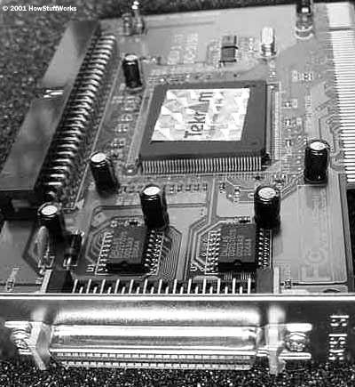
Şәkil 126. SCSI kartının ümumi görünüşü

SCSI kartına bağlı olan bütün qurğuların eyni zamanlı olaraq işlәmәsi dә digәr vacib üstünlüklәrindәndir. IDE interfeysindә isә eyni qurğuya qoşulmuş hissәlәr növbә ilә işlәyirlәr. Hәr nә qәdәr hazırda IDE interfeysi sürәtinin SCSI interfeysi sürәtini vacib etmәdiyi mübahisә mövzusu olsa da, SCSI interfeysinin mütlәq seçim edilmәsi vacib olan yerlәr olduğu nәzәrdәn qaçılmamalıdır.

SCSI STANDARDLARI
SCSI-1 – CSS (Common Command Set) әmr şәbәkәsini istifadә edir vә 8 bit genişliyindә mәlumat şininә sahibdir. 3 Mb/san. mәlumat mübadilәsi sürәtinә sahibdir. Sinxron rejimdә bu sürәt 5 Mb/san.-yә qәdәr yüksәlә bilәr.
SCSI-2 – SCSI-1-dә olduğu kimi 50 kanallı SCSI-A kabeli istifadә edir. Әmrlәr vә parametr siyahısı daha açıqdır. Bu standart ilә bir çox qurğuların problemsiz işlәmәsi tәmin edilmişdir, ancaq mәlumat mübadilәsi sürәtindә SCSI-1-ә görә hәr hansı bir artım tәmin edilә bilmәmişdir.
Fast SCSI – SCSI-2-nin inkişaf etdirilmәsilә ortaya çıxan bir interfeysdir (Şәkil 127.). Sәrt disklәrdә istifadә etmәk üçün inkişaf etdirilmişdir. 8 bit mәlumat yolu genişliyinә sahib vә sinxron rejimdә saniyәdә 10 Mb-yә icazә verәn bir interfeysdir.

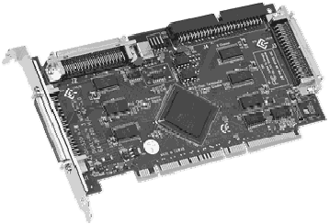

Şәkil 127. Fast SCSI kartının tәrkib hissәlәri

Wide SCSI – Fast SCSI-nin 16 bit mәlumat şini genişliyinә sahib yeni halıdır. Eyni anda bir neçә qurğuya müraciәt edilmәsinin lazım olduğu sistemlәrdәn yüksәk mәhsuldarlıq göstәrmәsi sәbәbilә, xidmәtçi

kompüterlәrdә geniş olaraq istifadә edilir. 68 kanallı SCSI-B kabeli istifadә edәn interfeys, sinxron rejimdә 20 Mb/san. mәlumat mübadilә sürәtinә imkan verir. Wide SCSI kontrol kartları eyni anda A vә B tipli kabellәri dәstәklәyirlәr.
Ultra SCSI (Fast-20-SCSI) – Wide SCSI interfeysindәki sürәt vә mәhsuldarlığın ikiqat artmış formasıdır (Şәkil 128.). 50 kanallı kabel istifadә edilmәkdәdir. Xarici qurğularla xüsusi olaraq istifadә edilmәlidir.

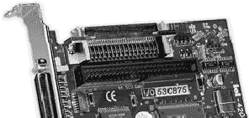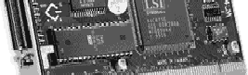

Şәkil 128. Ultra SCSI kartının tәrkib hissәlәri

Ultra Wide SCSI (Fast-40-SCSI) – adı verilәn 16 bitlik versiyası B
tipli kabel ilә 40 Mb/san. mәlumat mübadilәsi sürәtinә çata bilir.
SCSI-3 – çox bahalı olması sәbәbilә FK-larda istifadә edilmәyәn bu texnologiya fiber kanal vә firewire istifadә edilәn bir modeli dәstәklәyir.

SCSI KARTLARININ İŞ PRİNSİPİ
Hazırda bütün FK-larda sәrt disklәrdә aparılan mәlumat mübadilәsi üçün IDE vә ya SCSI Texnologiyası istifadә edilir. SCSI IDE-dәn nisbәtәn daha bahalı olmasına baxmayaraq, 14 cihazı eyni anda dәstәklәmәsi onun dәyәrini itirmәmişdir. IDE interfeysi 2 kanalı ilә maksimum 4 qurğunu dәstәklәyә bilir. SCSI xüsusәn xidmәtçi vә Unix sistemlәrindә әsas olması ilә bәrabәr, skaner, xarici CD yazanlar kimi qurğuların qoşulmasını tәmin edәn bir interfeysdir.

SCSI cihazları istifadә edilmәzdәn әvvәl üzәrindәki çeviricilәr (jumper) vasitәsilә bir SCSI-ID-yә sahibdirlәr. SCSI-ID cihazların ünvanlaşdırıla bilmәsini tәmin edir. SCSI-ID 0-7 vә ya 0-15 arasında ola bilir. SCSI interfeyslәrindә mәlumat göndәrmә prosesindә 8 bit genişliyindәki mәlumat yoluna, ardıcıllıq biti adı verilәn daha bir bit әlavә edilir. Digәr 8 bitin cәmini ifadә edәn bu bit, qarşı tәrәfdә dә eyni әmәliyyatlardan sonra meydana gәlәn prioritet biti ilә qarşılaşdırılır. İki prioritet biti bir-birindәn fәrqlәndiyi zaman, çox kiçik bir xәta isә prioritet bitinin qiymәtlәndirilmәsi nәticәsindә düzәldilir. Xәtanın düzәldilmәdiyi hallarda әlaqә tәkrarlanır.
Bir proqramdan SCSI cihazına әmr göndәrildiyindә, bu әmr ilk olaraq SCSI kartına gәlir. Әmrә uyğun olaraq mәlumatlar SCSI informasiya yoluna yazılır. Bu әmәliyyatlar zamanı mikroprosessora heç bir yük düşmür. Daha sonra informasiya şininin boş olub olmadığı müәyyәn edilir. İnformasiya şini boş isә, cihaz informasiya mübadilәsi apara bilmәk üçün informasiya şininә SCSI-ID-sini yerlәşdirir. Eyni anda informasiya şinindә başqa SCSI-ID-lәr dә varsa, öz aralarında prioritet sırasına qoyulurlar. Başqa cihaz yoxdursa, informasiya bloklanır vә mәlumat mübadilәsi hәyata keçirilir (Şәkil 129.).

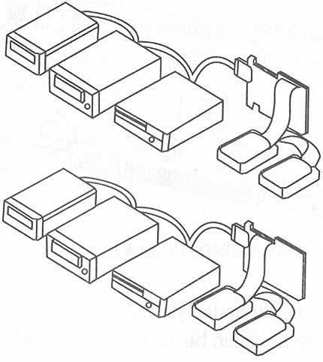

Şәkil 129. Müxtәlif qurğuların SCSI kartına qoşulması

SCSI İNTERFEYSİNƏ HARADA EHTİYAC DUYULUR?
SCSI hazırda demәk olar ki, bütün kompüterlәrә uyğun bir interfeysdir. Daha çox sәrt disk sürücülәrindә istifadә edilmәklә bәrabәr, çap qurğusu, skaner, CD sürücüsü, CD yazan, Zip Drive vә başqa cihazlarla da işlәdilmәkdәdir, ancaq yeni SCSI sistem kartı almazdan әvvәl, doğrudan da ehtiyacınız olub olmadığını bilmәyiniz lazımdır. Bәzi hallarda IDE interfeysi daha sürәtli mәlumat mübadilәsi apara bilir. Bununla bәrabәr SCSI interfeysi daha bahalıdır.
SCSI interfeysi istifadәçilәr üçün әn çox genişlәndirilә bilmәsi baxımından ehtiyac halına gәlmişdir. Bununla bәrabәr şәbәkә xidmәtçilәrindә, qrafik ağırlıqlı işlәyәn FK-larda vә genişlәnmәyә açıq olması istәnilәn FK-larda da geniş istifadә edilir. Әsasәn xidmәti kompüterlәrdә bir IRQ vә I/O ünvanı istifadә olunaraq 14 cihazın eyni anda qoşula bilmәsini tәmin etmәsi vә işlәmә prosesindә sistem mәnbәyini bitirmәmәsi sәbәbilә SCSI interfeyslәri mәhsuldarlığın artmasını tәmin edir. SCSI interfeysi ilә yüzlәrcә disk matris olaraq istifadә edilә bilir. Belә bir ehtiyac üçün SCSI-nin alternativi yoxdur. Yenә qrafik vә video proqramlarında SCSI disklәrinin çatdıqları yüksәk sürәtdә uzun zaman qala bilmәlәri sәbәbilә, SCSI interfeysinin yüksәk mәhsuldarlığı asanlıqla başa düşülür. IDE disklәri isә yüksәk sürәtlәrә müvәqqәti olaraq çata bilirlәr.
SCSI interfeysi istifadә edilәn sistemlәrdә istәnilәn mәhsuldarlığın әldә edilә bilmәsi üçün SCSI sistem kartının da tanınmış markalı vә keyfiyyәtli bir kart olmasına diqqәt etmәk lazımdır. İlk olaraq PCI SCSI kartını dәstәklәyirsә, PCI, yox әgәr PCI söküyü yoxdursa, o zaman ISA SCSI kartı almaq daha mәqsәdәuyğundur. ISA kartları kompüterin mәhsuldarlığının düşmәsinә sәbәb olur.
SCSI interfeysinin yüksәk xәrclәr tәlәb etmәsinә görә, hazırda IDE interfeysi daha geniş istifadә edilir. IDE onsuz da bütün anakartların üzәrindә olduğu üçün heç bir xәrc vә әlavә zәhmәt tәlәb etmir. Bütün anakartlarda dörd әdәd IDE qurğusunu dәstәklәmәk üçün, IDE interfeysi olur. Bununla bәrabәr daha çox hәcmdә olmayan yeni IDE disklәri SCSI disklәri ilә sürәt baxımından uyğun gәlә bilir. Bu baxımdan sistemin böyüklüyündәn vә istifadә mәqsәdindәn asılı olaraq bәzәn SCSI interfeysi gәrәksiz mәsrәfdәn başqa bir şey deyildir.

SCSI ADAPTER VƏ CİHAZLARI NECƏ SAZLANIR?
SCSI kartları az çeşiddә olurlar. Adaptec, Buslogic, NCR әn çox istifadә edilәn markalardır. Kartların nizamlanması vә xüsusiyyәtlәri müxtәlif olmasına baxmayaraq, demәk olar ki, hamısı aşağı-yuxarı eyni şәkildә nizamlanır.
Windows әmәliyyat sistemlәrindә bәzi SCSI kartları avtomatik olaraq tәyin olunur. Bu halda Control Panel-dә olan Administrative Tools bölmәsindәki Computer Management pәncәrәsindәn SCSI and Raid Controllers altında tәyin olunmuş olan SCSI qurğusunun doğru olaraq yüklәnib yüklәnmәdiyi görünә bilir (Şәkil 130.). SCSI kartlarının Windows әmәliyyat sistemi mühitindә tәyin olunması, digәr kartların tәyin olunmasından fәrqlәnmir.

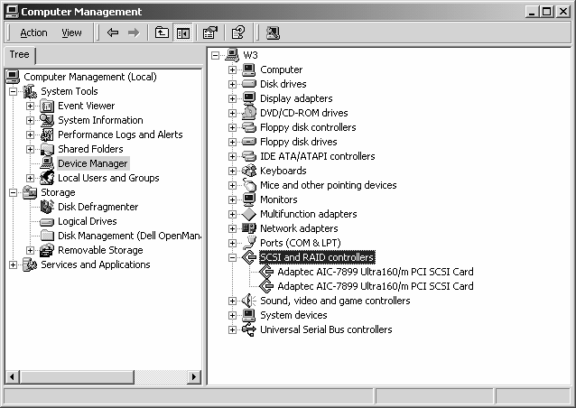
Şәkil 130. Computer Management pәncәrәsi

SCSI kartlarının әsasәn öz BIOS-ları olur. Bu BIOS-ların mәqsәdi nizamlama dәyişikliklәri aparmaq vә anakart BIOS-u ilә әlaqә qurub nizamlamaları bildirmәkdir. SCSI kartının BIOS-una necә girilәcәyi, FK- nın açılışı zamanı SCSI kart ilә әlaqәli proqramların çıxması prosesindә

göstәrilir. Mәsәlәn, bәzi anakartlarda [Ctrl-A] düymәlәri ilә BIOS-a müraciәt edilir. SCSI BIOS-u FK-nın BIOS-una çox bәnzәyir. Bu BIOS- da anakartın BIOS-unda olduğu kimi hansı diskdәn yüklәnәcәyi vә s. әmәliyyatları nizamlanır (Şәkil 131.).

BusLogıc BT-948 at Port Address FFF4h AutoSCSI v2.26
View/Modify Adapter Configuration
Model | : BT- | Adapter SCSI ID : 7
948 |  | Boot Hard Dısk SCSI ID : 0
FW Version | : 5.05R | CD-ROM Boot Support : OFF
BIOS Version | : 4.95L | Map Removable As Fixed : OFF
BIOS Address E0000h  Port Address PCI Bus#  PCI Device# | :  : FFF4h  : 0  : 14 | Floptical Support : OFF BIOS Support For 1 GB+ : OFF BIOS Support For 2+HDD : ON  ISA Compatible Prot :  Primary
IRQ Channel | : 9 | SCSI Partiy Detection : ON
Termination | : ON | SCAM Mode : OFF
 |  | Termination : AUTO
Pres <Enter> | = Accept, <Space>=Toggle, <Esc>=Exit, <F1>=Help

BusLogic BT-948 at Port Address FFF4h |  | Auto SCSI v2.26
0: BT-948-Port FFF4h

ID 0 : Unscanned ID 1 : Unscanned ID 2 : Unscanned ID 3 : Unscanned ID 4 : Unscanned ID 5 : Unscanned ID 6 : Unscanned
ID 7 : BusLogic BT-948
Scan SCSI Bus
View SCSI Device Handshake
 | SCSI ID | : | 6
 | Negotiation Rate | :
 | Asybhronal
 | Disconneciton | : | ON
 | Wide Negotiation | : | -
 | Motor Spin-up | : | OFF
 | BIOS Scan | : | ON
Pres <Enter> = Accept, <Space>=Toggle, <Esc>=Exit, <F1>=Help
Şәkil 131. SCSI BIOS nizamlama pәncәrәsi

SCSI cihazları SCSI sistem kartına qoşulduğu zaman düzgün işlәyә bilmәlәri üçün bir sıra nizamlamaların aparılması lazımdır. Hәr cihazın öz nömrәsi olduğunu vә buna SCSI-ID adı verildiyini daha әvvәl söylәmişdik. Bu nömrә SCSI interfeysinin tipinә görә 0-6 vә ya 0-14 arasında ola bilәr. Cihazların nömrәlәndirilmәsi üçün üzәrindәki çeviricilәrdәn istifadә edilir. Bu nizamlamalar bütün cihazlarda müxtәlif olduğu üçün, cihazla bәrabәr gәlәn kiçik kağız vә ya kitabçadan faydalanmağı unutmayın.

FƏSİL

BIOS

BIOS NƏDİR VƏ NECƏ NİZAMLANIR?
BIOS (Basic Input/Output System – Әsas Giriş/Çıxış Sistemi) anakart üzәrindә flash yaddaşında olan bir proqramdır. Bu proqram anakart ilә әmәliyyat sistemi arasında bir körpü rolunu oynayır. Kompüterin açılması ilә birlikdә nәzarәti әlә alır.
BIOS ilk olaraq lazımlı olan bütün qurğular üzәrindә POST adı verilәn avtomatik yoxlamanı tәmin edir. Yeni әlavә edilәn qurğuları tanıyaraq, öz daxilindә konfiqurasiyasını nizamlayır. Test vә konfiqurasiya işlәrini uğurla bitirdikdәn sonra nәzarәti әmәliyyat sisteminә ötürür.
Mәrkәzi әmәliyyat qurğusu olaraq kompüterlәrdә olan prosessorlar proqramlar tәrәfindәn verilәn әmrlәri yerinә yetirirlәr. Kompüterlәrdә istifadә edilәn proqramları: әmәliyyat sistemlәri, tәtbiqi proqramlar vә BIOS olmaqla üç ana qrupa ayıra bilәrik.

BIOS HANSI İŞLƏRİ YERİNƏ YETİRİR?
BIOS-un müxtәlif funksiyaları olmaqla bәrabәr, gördüyü әn vacib iş әmәliyyat sisteminin dövrәyә girmәsini tәmin etmәkdir. Kompüter ilk açıldığı anda mikroprosessor hәr hansı bir yerdәn gәlәcәk ilk әmri gözlәmәyә başlayır. Mikroprosessorun gözlәdiyi әmrlәr әmәliyyat sistemindәn gәlmәyәcәkdir, çünki әmәliyyat sistemi sәrt diskdә saxlanılır. Mikroprosessorun sәrt disklә әlaqә saxlaması üçün ayrıca әmr alması lazımdır. Bu әmr mikroprosessora BIOS tәrәfindәn verilir. Xüsusi bir proqram tipi olan BIOS anakart üzәrindә әsasәn flash yaddaşında saxlanılır. Şәkildә bir BIOS mikrosxemi göstәrilmişdir (Şәkil 132.).
BIOS ilk açıldığı zaman kompüterin konfiqurasiyasını saxlayan CMOS-u kontrol edir. CMOS (Complementary Metal Oxide Semiconductor) BIOS mәlumatlarını saxlayan yarımkeçirici mikrosxem yaddaşına verilәn addır. CMOS-a baxılaraq kompüterlә әlaqәli vә hәr hansı bir qurğunun dәyişikliyinә dair әtraflı mәlumatlar әldә etmәk olar. Güc mәnbәyi sistemin açılmasını tәmin edә bilәcәk qurğuları tәyin edәn açılış ardıcıllığına görә hazır hala gәtirmә, qurğu sürücülәrinin yüklәnmәsi

vә ekran nizamlamalarını istifadә edilә bilәn hala gәtirmә әmәliyyatları da
BIOS-un digәr әsas funksiyalarındandır.

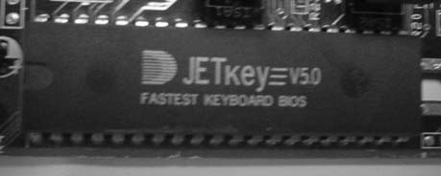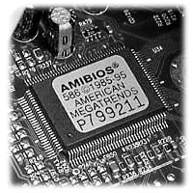

Şәkil 132. BIOS mikrosxemlәri

Kompüterin açıldığı vә BIOS-un işlәmәyә başladığı andan etibarәn, BIOS gördüyü әmәliyyatlarla әlaqәli olaraq ekrana mәlumat çıxarılır. Bunlardan bәzilәri: BIOS versiyası, mikroprosessor mәlumatları, sistemә qoşulmuş olan yaddaşın hәcmi, ekran kartı, elastik disk sürücülәri vә sәrt disk mәlumatlarıdır.
BIOS-un idarәni әmәliyyat sisteminә hansı qurğu üzәrindәn vә ya hansı sıralamaya uyğun ötürәcәyi dә olduqca vacibdir. Mәsәlәn, bütün BIOS-ların demәk olar ki, nizamlamalarda olduğu kimi prioritet sırasında elastik disk sürücülәri әsas götürülәrsә, bu halda sәrt diskdәki әmәliyyat sisteminin nәzarәti әlә ala bilmәsi üçün elastik disk sürücüsündә hәr hansı bir elastik disk olmamalıdır. Bu açılış problemi istifadәçilәrin әn çox qarşılaşdığı problemlәrdәn biridir. Elastik disk sürücüsündә sistem faylları olmayan bir elastik diskin olması vә BIOS-un ilk olaraq elastik disk sürücüsünә müraciәt etmәsi halında şәkildә göstәrilmiş xәta mәlumatı ilә qarşılaşacaq vә sistem açılmayacaqdır (Şәkil 133.).

Non-System disk or disk error
Replace and strike any key when ready

Şәkil 133. Sistem diski olmadığı halda ekrana çıxan mәlumat

BIOS YENİLƏNMƏSİ
BIOS yenilәnmәsi әsasәn әski kompüterlәr üçün vacib
şәrtlәrdәndir. Çox sürәtlә inkişaf edәn kompüter qurğularının vә yeni

standartların BIOS tәrәfindәn tanınması sadәcә BIOS proqramının yenilәnmәsi ilә mümkün olur.
BIOS-un sahib olduğu ad vә versiyası sistemin açılışı anında verilir. Yenilәnmә aparılmadan әvvәl ilk olaraq BIOS versiyası nömrәsini bir yerә mütlәq qeyd edin. Hәr BIOS öz-özünü yenilәmә üsuluna görә yenilәnmәlidir. BIOS üçün әn doğru yenilәnmә tipi istehsalçı firmanın Web sәhifәsinә daxil olaraq vә mәhsul adı seçilәrәk alınacaq olan tipdir, lakin hazırda istehsal olunan anakartlarda olan BIOS-lar әsasәn lazımlı yenilәnmә faylarının yüklü olduğu elastik diskdәn kompüterin açılması vә yüklәnmәsi üsulu ilә yenilәnә bilir.
BIOS yenilәnmәsi aparmazdan әvvәl doğru olduğundan әmin olduğunuz yenilәmә proqramını, etibarlı bir Web sәhifәsindәn әldә edin. Doğru olduğundan әmin olmadığınız heç bir BIOS yenilәmә proqramını yoxlamayın. Yoxla-sәhv etmә üsulunun istifadә edilmәsinin әn riskli olduğu kompüter qurğu әmәliyyatlarından biri BIOS yenilәnmәsidir, çünki sәhv yerinә yetirilәn әmәliyyat әmәliyyat sisteminin bir daha açılmamasına sәbәb ola bilәr.

BIOS PROQRAMININ İDARƏ EDİLMƏSİ
BIOS proqramları çox zaman bir-birilәrinә bәnzәyirlәr. Buna görә dә aşağıda şәrh edilәn yeni vә әn geniş olan BIOS proqramının öyrәnilmәsi halında, müxtәlif ad vә versiyalarda istehsal edilәn bütün BIOS proqramları üzәrindә lazım olan nizamlamalar apara bilәrsiniz.
BIOS nizamlamaları aparmaq üçün kompüterin açılışı anında әlaqәli klaviatura düymәlәri zamanında sıxılmalıdır. İstifadә edilәn BIOS tipindәn asılı olaraq dәyişәn bu düymәlәrin hansıları olduğu, kompüterin ilk açılışı anında ekranın sol alt vә ya üst küncündә “Press ...... to Enter Setup” şәklindә göstәrilir. Hazırda istifadә edilәn BIOS-lara, әsasәn [Esc], [Del], [F1], [F2], [Ctrl-Esc] vә ya [Ctrl+Alt+Esc] düymәlәrindәn biri istifadә edilәrәk daxil olmaq olar. BIOS proqramının açılışında ilk olaraq ana menyu pәncәrәsi ekrana açılır. Menyular üzәrindә necә hәrәkәt edilәcәyi, necә dәyişiklik aparılacağı vә alt/üst menyulara necә girilәcәyi haqqındakı mәlumatlar, bütün BIOS nizamlamaları ekranlarında mütlәq verilir.

BIOS ANA MENYUSU

134.):
BIOS ana menyu pәncәrәsi növbәti menyulardan ibarәtdir (Şәkil

CMOS Setup Utility – Copyright © 1984-1998

Standard CMOS Feature Advanced BIOS Feature Advanced Chipset Feature Integrated Peripherals Power Management Setup PnP/PCI Configurations Frequency/Voltage Control | Load Fail-Safe Defaults  Load Optimized Defaults Set Supervisor Password Set User Password  Save & Exit Setup Exit Without Saving
Esx : Quit ↑↓← → Select Item F10 : Save & Exit Setup
Time, Date, Hard Disk Type…
Şәkil 134. BIOS ana menyu pәncәrәsi

- Standard CMOS Feature – sistem konfiqurasiyası üçün istifadә edilir;
- Advanced BIOS Feature – sistem üzәrindәki istifadә edilә bilәn halda olan inkişaf etmiş xüsusiyyәtlәrin konfiqurasiyası üçün istifadә edilir;
- Advanced Chipset Feature – mikrosxem dәsti qeydiyyatçıları içәrisindәki qiymәtlәrin dәyişdirilәrәk sistem mәhsuldarlığının artırılması üçün istifadә edilir;
- Integrated Peripherals – tamamlayıcı periferiya qurğularını özәllәşdirmәk üçün istifadә edilir;
- Power Management Setup – güc idarәsi nizamlamalarını özәllәşdirmәk üçün istifadә edilir;
- PnP/PCI Configurations – sistemin PnP/PCI dәstәyinin olması halında istifadә edilir;
- Ferquency/Voltage Control – tezlik/gәrginlik nizamlamalarına nәzarәt mәqsәdilә istifadә edilir;
- Load Fail-Safe Defaults – BIOS proqramının standart sayılan nizamlamalarını, sistemin işlәyә bilәcәyi minimum mәhsuldarlıq qiymәtlәri ilә yüklәmәk üçün istifadә edilir;

- Load Optimized Defaults – BIOS proqramının standart nizamlamalarını, istehsal nizamlamalarına görә dәyişdirәrәk daha yaxşı mәhsuldarlıq tәmin etmәk mәqsәdilә istifadә edilir;
- Set Supervisor/User Password – istifadәçi vә BIOS şifrәlәrinin verilmәsi, dәyişdirilmәsi vә lәğv edilmәsi işlәri üçün istifadә edilir;
- Save & Exit Setup – dәyişiklik aparılan yeni qiymәtlәrin yadda saxlanılaraq proqramdan çıxmaq üçün istifadә edilir;
- Exit Without Save – Aparılan bütün dәyişikliklәri yadda saxlamadan proqramdan çıxmaq üçün istifadә edilir.

STANDARD CMOS FEATURES
Standard CMOS Features pәncәrәsi növbәti parametrlәrdәn ibarәtdir (Şәkil 135.):

Standard CMOS Features
Date: Mon, Feb 8 1999  Time : 16:19:20  Y IDE Primary Master 2557 MB  Y IDE Primary Slave None  Y IDE Secondary Master None  Y IDE Secondary Slave None  Drive A 1.44 N, 3.5 in.  Drive B None  Video EGA/VGA  Halt On All Errors  Based Memory 640 K  Extended Memory 64512 K  Total Memory 65536 K | Item Help  --------------------  Menu Level >  Change the day, month, year and century
↑↓← → Move Enter: Select +/-/PU/PD: Value F10: Save ESC: F1:General Help F5: Previous Values F6: Fail-safe Defaults F7: Optimized Defaults

Şәkil 135. Standard CMOS Features pәncәrәsi

- Date – Gün-Ay-İl formatında sistem tarixi vә saatının nizamlanması üçün istifadә edilir;

- IDE Primary Master/IDE Primary Slave/IDE Secondary Master/IDE Secondary Slave – Bu bölmәlәrdә sәrt disk vә CD-ROM tәyinlәri göstәrilir. Hәr menyu altında olan alt menyu pәncәrәsindәn xüsusi vә ya avtomatik olaraq tәyinlәr aparıla bilәr. Sәrt disk tәyinlәrindә BIOS nizamlamalarının standart sayılan qiymәtlәrindә olduğu kimi avtomatik tapma variantının istifadә edilmәsi sәrt diskin әn doğru qiymәtlәrilә tapılaraq yüksәk mәhsuldarlıqda işlәmәsi baxımından daha mәqsәdәuyğundur;
- IDE qurğu qrupu – Anakart üzәrindә iki әdәd IDE portu olduğu vә hәr birinә sadәcә iki әdәd qurğu qoşulduğu üçün, cәmi dörd bölmәdәn tәşkil olunur. Sәrt disk vә CD-RW-in mümkünsә, eyni IDE portu üzәrinә qoşulmaması mәhsuldarlıq üçün daha mәqsәdәuyğundur. Eyni IDE portu üzәrindә işlәyәn qurğuların hәr ikisi dә, daha yavaş olan qurğunun sürәtinә bağlı olaraq işlәyәcәyi üçün, CD-RW ilә sәrt diskin eyni porta qoşulu olması halında, CD-RW sәrt diskin daha yavaş işlәmәsinә sәbәb olacaqdır;
- Drive A/Drive B – elastik disk sürücülәrinin xüsusiyyәtlәrinin nizamlanmaları mәqsәdilә istifadә edilir. Hazırda bu nizamlanmaların müxtәlifliyi, haradasa tamamilә ortadan qalxmışdır. 360 K, 5.25/1.2 M, 5.25/720 K, 3.5/1.44 M, 3.5/2.88 M kimi variantları özündә saxlayır. Sadәcә Yaponiyada 3.5/1.2 M sürücüsü standart olaraq istifadә edildiyi üçün, bu ölkәdә istifadә edilәn BIOS-larda üçüncü bir elastik disk sürücüsü variantı olur;
- Video – monitor nizamlamalarının aparıldığı menyudur. Әsasәn EGA/VGA, CGA 40, CGA 80, Mono variantları olur. Hazırda böyük әksәriyyәti EGA/VGA monitorları istifadә edildiyi üçün standart sayılan qiymәtlәrindә buraxılır;
- Halt On – BIOS-un açılış prosesindә qurğu testlәri aparılarkәn hәr hansı bir xәta ilә qarşılaşdığında, әmәliyyatı dayandıraraq, әlaqәli xәta mәlumatının verilmәsinin istәndiyi halların bilinmәsi mәqsәdilә istifadә edilir. All Errors/No Errors/All, but Keyboard/All, but Diskette/All, but Disk- Key variantlarından hәr hansı biri seçilәrәk sistemin göstәrilәn hallarda dayanması tәyin edilir;

- All Errors variantı seçildiyindә, BIOS qarşılaşdığı hәr hansı bir xәta nәticәsindә sistemin açılmasını dayandırır;
- No Errors variantı seçildiyindә, BIOS qarşılaşdığı bütün xәtalara baxmayaraq sistemin açılmasını dayandırmaz;
- All, but Keyboard variantı seçildiyindә, BIOS klaviatura xәtası xaricindәki bütün xәtalarda sistemin açılmasını dayandırır;
- All, but Diskette variantı seçildiyindә, BIOS, elastik disk sürücüsü xәtası xaricindәki bütün xәtalarda sistemin açılmasını dayandırır;
- All, but Disk-Key variantı seçildiyindә, BIOS elastik disk sürücüsü vә klaviatura xәtası xaricindәki bütün xәtalarda sistemin açılmasını dayandırır;
- Base Memory – açılış prosesindә istifadә edilәcәk yaddaş miqdarını göstәrir. Üzәrindә hәr hansı bir dәyişiklik aparıla bilmәz;
- Extended Memory – açılış prosesindә tapılan genişlәndirilmiş yaddaş hәcmini göstәrir. Üzәrindә hәr hansı bir dәyişiklik aparıla bilmәz;
- Total Memory – sistem üçün istifadә edilәn ümumi yaddaş hәcmini göstәrir.

ADVANCED BIOS FEATURES
Advanced BIOS Features pәncәrәsi növbәti parametrlәrdәn ibarәtdir (Şәkil 136.):
- Virus Warning – sәrt disklәrin açılış sektorunu (boot sector) qorumaq mәqsәdilә istifadә edilir. Enable seçildiyi zaman sәrt diskin ilk sektoruna hәr hansı bir mәlumat yazıla bilmәz, bölmәlәndirmә aparıla bilmәz vә etiraz mәlumatı ilә qarşılaşır. Eyni qorunmanı anti-virus proqramları da apardığı üçün, bu variantın Disable halında olması daha uyğundur. Hәr hansı bir proqram yüklәndiyi anda virusludur deyә prosesin getmәsinә imkan verilmir;

- CPU Internal Cache/External Cache – Bu iki kateqoriya yaddaşa müraciәt sürәtinin artmasına kömәk edir. Hәr iki variantda mütlәq Enable seçilmәlidir;
CMOS Setup Utility – Copyright © 1984-1998 Award Software Advanced BIOS Features
Virus Warning Enabled  CPU Internal Cache Enabled  External Cache Enabled  CPU L2 Cache Ecc Checking Enabled Quick Power On Self Test Define Disabled First Boot device Floppy  Second Boot device HDD-0  Third Boot device Floppy  Boot other device Disabled  Swap Floppy device Disabled  Boot Up Floppy Seek Disabled  Boot Up NumLock Status Off  Date A20 Option Normal  Typematic Rate Setting Disabled  Typematic Rate (Chars/Sec) 6  Typematic Delay (Msec) 250  Security Option Setup  OS Select For DRAM > 64 MB Non-OS2  Report no FDD For Win 95 No | Item Help  --------------------  Menu Level >  Allows you to choose the VIRUS warning feature for IDE Hard Disk boot sector protection. It this function is enabled and someone attempt to write data into this area, BIOS will show a warning message on screen and alarm beep
↑↓← → Move Enter: Select +/-/PU/PD: Value F10: Save ESC: F1:General Help F5: Previous Values F6: Fail-safe Defaults F7: Optimized Defaults

Şәkil 136. Advanced BIOS Features pәncәrәsi

- CPU L2 Cache ECC Checking – Burada seçilәcәk variantda, mikroprosessor xarici (L2) keş yaddaşının xәtanın birbaşa nәzarәtinә müraciәt tәmin edilir;
- Quick Power On Self Test – Bu menyu variantı Enable olması halında test işlәrinin bәzilәri aparılmadan sistemin daha sürәtli açılması tәmin edilә bilәr;
- First/Second/Third/Other Boot Device – BIOS-un açılış anında әmәliyyat sistemini dövrәyә salmaq üçün, әlaqәli sürücülәrә hansı sıralamaya bağlı olaraq baxacağı buradan tәyin edilir. Variantlar arasında: Floppy, LS/ZIP, HDD, SCSI, CD-ROM, Disabled kimi qurğular vardır. Sıralama kompüterin istifadә mәqsәdinә bağlı olaraq dәyişә bilәr. Sәrt diskә yeni bir әmәliyyat sisteminin qurulması lazım olduqda, sistemin elastik diskdәn açıla bilmәsi vә ya CD sürücüsü üzәrindәn

yüklәnmәnin bir başa başlaya bilmәsi üçün, buradan sıralamaya uyğun şәkildә dәyişdirmәk lazımdır;
- Swap Floppy Drive – sistem üzәrindә bir neçә elastik disk sürücüsü olması halında hansının ilkin olaraq vәzifә alacağı tәyin edilir. Hazırda әsasәn bu varianta ehtiyac duyulmur;
- Boot Up Floppy Seek – Disable halında ikәn elastik disk sürücüsünә açılışda vә bәlli zaman aralıqlarında nәzarәt olunmasını tәmin edir. Enable halında olduğu zaman sürәt artımına müsbәt tәsir göstәrir;
- Boot Up NumLock Status – NumLock funksiyasının sistemin açıldığı andan aktiv olacağı halı ifadә edir. Enable olması halında, sistem açıldığında klaviaturanın sağ hissәsindә olan rәqәmlәr avtomatik olaraq NumLock düymәsinә sıxılmış kimi istifadә edilәn halda olur;
- Gate A20 Option – klaviatura vә mikrosxem dәstlәrinin Gate A20 xüsusiyyәti ilә nәzarәt olunması lazım olan hallarda istifadә edilir. Fast variantının seçilmәsi әn yaxşı mәhsuldarlığı tәmin edir;
- Typematic Rate Setting – klaviatura nәzarәtçisi tәrәfindәn düymәlәr sıxılmış vәziyyәtdә olduğu halda, tәyin edilәn zaman intervalından asılı olaraq yazılan simvolların tәkrarlanmasını tәmin edir;
- Typematic Rate (Chars/Sec) – klaviaturada bir düymә sıxılmış olduğu halda, saniyәdә eyni simvoldan neçә әdәd yazılacağını tәyin edir. 6, 8, 10, 12, 15, 20, 24, 30 kimi variantları vardır;
- Typematic Delay (Msec) – bir klaviatura düymәsinin sıxılmış olması halında, eyni simvolun tәkrarlanaraq yazılması üçün arada nә qәdәr zaman olmasının lazım olduğunu tәyin edәr;
- Security Option – sistemin hәr açılışında vә ya sadәcә BIOS nizamlamalarına daxil olarkәn şifrә istәnmәsi arasında seçim etmә imkanı verir. System variantının seçilmәsi halında kompüterin hәr açılışında vә BIOS nizamlamalarına girişdә şifrә soruşulur. Setup variantının seçilmәsi halında sistemә şifrә qoyulmasına baxmayaraq şifrә tәlәb olunmadan

açılacaq, sadәcә BIOS nizamlamalarına girilәrkәn şifrә tәlәb olunacaqdır;
- OS Select For DRAM > 64 MB – OS/2 әmәliyyat sistemi ilә birlikdә, 64 Mb-dan böyük DRAM istifadә edildiyi zaman, variantlardan әmәliyyat sistemi seçilmәlidir. Normalda “Non- OS2” variantı seçilidir.

ADVANCED CHIPSET FEATURES
Advanced Chipset Features pәncәrәsi növbәti parametrlәrdәn ibarәtdir (Şәkil 137.):
CMOS Setup Utility – Copyright © 1984-1998 Award Software Advanced Chipset Features
SDRAM CASLatency Time 3  SDRAM Cycle Time Tras/tre 5/7  SDRAM Address Setup Time 1  SDRAM RAS-to-CASRelay 3  SDRAM RAS Precharge Time 3  System BIOS Cacheable Disabled  Video BIOS Cacheable Disabled  Memory Hole At 15M-16M Enabled  Delay Transaction Disabled  On-Chip Video Window Size 64 MB  * Onboard Display Cache Setting * CAS# Latency 3  Paging Mode Control Fast  RAS-to-CAS Override Fast  RAS# Timing Fast  RAS# Precharge Timing Fast | Item Help  --------------------  Menu Level >
↑↓← → Move Enter: Select +/-/PU/PD: Value F10: Save ESC: F1:General Help F5: Previous Values F6: Fail-safe Defaults F7: Optimized Defaults

Şәkil 137. Advanced Chipset Features pәncәrәsi

- SDRAM CAS Latency Time – Bu menyuya SDRAM istifadәsi zamanı ehtiyac hiss edilir. Variantlar arasında sadәcә 2 vә 3 qiymәtlәri vardır. İstifadә edilәn RAM-ın keyfiyyәtindәn asılı olaraq, sürәtli RAM-lar üçün mümkün olduğunda kiçik rәqәmlәrin seçilmәsi daha mәqsәdәuyğundur. Müxtәlif sürәtli RAM-ların olduğu sistemlәrdә, sürәti әn aşağı olan RAM nizamlamaları seçilmәlidir. SDRAM ilә әlaqәli BIOS-da olan digәr

variantların hәr hansı bir mәlumat itkisi, ya da RAM-dan asılı olan bir işlәmә halı olmadıqca dәyişdirilmәmәlidir;
- System BIOS Cacheable – Enable olması halında, BIOS keş yaddaşına müraciәt tәmin edilәrәk sistem mәhsuldarlığının artırılması tәmin edilir. Hәr hansı bir proqramın bu sahәyә mәlumat yazması halında sistem xәta verәcәkdir;
- Memory Hole At 15M-16M – Enable variantının seçili olması halında, ISA kartlarının istifadә edilmiş olduğu 15 Mb-16 Mb hәcmlәrindә bir sahә ayrılır. Bu sahә ISA kartları üçün istifadә edilmәli olduğu üçün standart hesab edilәn variant olaraq Enable seçilidir. Buna görә dә anakartda istifadә edilәn hәr hansı bir ISA kart yoxdursa, Disable olaraq qala bilәr;
- Delay Transaction – gözlәyәn әmәliyyatların vә PCI
uyğunluğunun tәmin edilmәsi mәqsәdilә istifadә edilir;
- On-Chip Video Window Size – ekran kartının istifadә edilәcәyi yaddaşın hәcmini ifadә edir. 32 Mb, 64 Mb vә Disabled variantı olur;
- Onboard Display Cache Setting – Bu bölmәdә anakart üzәrindә olan ekran kartının parametrlәri ilә әlaqәli nizamlamalar aparıla bilәr. Ekran kartının işlәmәsi, ya da surәt ilә әlaqәli hәr hansı bir problem olmadığı hallarda dәyişiklik aparmaq mәqsәdәuyğun deyildir.

INTEGRATED PERIPHERALS
Integrated Peripherals pәncәrәsi növbәti parametrlәrdәn ibarәtdir (Şәkil 138.):
- On-Chip Primary/Secondary PCI IDE – IDE interfeysinin dәstәklәdiyi IDE kanallarının ayrı-ayrı aktiv edilә bilmәsi üçün Enable variantı seçilәrәk istifadә edilir;
- IDE Primary/Secondary Master/Slave PIO – anakart üzәrindә ola bilәcәk dörd әdәd IDE qurğusunun hәr biri müxtәlif IDE interfeysi istifadә edir. Buna görә dә hәr biri müxtәlif rejimdә işlәyir. Auto, Mode 0, Mode 1, Mode 2, Mode 3, Mode 4 variantları arasında Auto variantı seçilmәsi halında, sistem üçün әn uyğun olan iş rejimlәri avtomatik olaraq nizamlanır;

- IDE Primary/Secondary Master/Slave UDMA – istifadә edilәn sәrt disk vә әmәliyyat sisteminin Ultra DMA dәstәyi saxlaması hallarında bu xüsusiyyәtin Auto olaraq seçilmәsi lazımdır;
CMOS Setup Utility – Copyright © 1984-1998 Award Software Integrated Peripherals
OnChip Primary PCI IDE Enabled  OnChip Secondary PCI IDE Enabled  IDE Primary Master PIO Auto  IDE Primary Slave PIO Auto  IDE Secondary Master PIO Auto  IDE Secondary Slave PIO Auto  IDE Primary Master UDMA Auto  IDE Primary Slave UDMA Auto  IDE Secondary Master UDMA Auto  IDE Secondary Slave UDMA Auto  USB Controller Enabled  USB Keyboard Support Enabled  Init Display First PCI Slot  AC97 Audio Enabled  AC97 Modem Enabled  IDE HDD Block Mode Enabled  Onboard FDC Controller Enabled  Onboard Serial Port 1 3F8/IRQ4  Onboard Serial Port 2 2F8/IRQ3 | Item Help  --------------------  Menu Level >  If your IDE Hard drive supports block mode select Enabled for automatic detection of the optimal number of block read/write per sector the drive can support
↑↓← → Move Enter: Select +/-/PU/PD: Value F10: Save ESC: F1:General Help F5: Previous Values F6: Fail-safe Defaults F7: Optimized Defaults

Şәkil 138. Integrated Peripherals pәncәrәsi

- USB Controller – USB portlarının olması vә istifadә edilmәsi halında Enable olaraq qalması lazımdır;
- USB Keyboard Support – USB portlarının olması vә USB portuna qoşulan klaviaturanın istifadә edilmәsi halında Enable olaraq seçilmәlidir;
- Init Display First – hәm anakart üzәrindә, hәm dә ayrı bir kart olaraq ekran kartı olması halında ikisi arasında seçim etmәk mәqsәdilә istifadә edilir;
- AC97 Audio/Modem – anakart üzәrindә olan sәs kartı mikrosxeminin aktiv olub olmamasına qәrar vermәk mәqsәdilә istifadә edilir;
- IDE HDD Block Mode – IDE sәrt disk sürücüsünün dәstәklәnmәsi halında blok mәlumat ötürülmәsinin aktiv

olunmasında istifadә edilir. Sәrt diskin dәstәklәmәsi vә Enable olaraq istifadә edilәrsә, nәticәdә onun mәhsuldarlığı artacaqdır;
- Onboard FDC Controller – elastik disk sürücüsünün istifadә edilmәsi üçün Enable vәziyyәtindә olmalıdır. Sistem üzәrindә hәr hansı bir elastik disk sürücüsünün istifadә edilmәmәsi vә ya istifadә edilmәsinin istәnmәmәsi halında Disable olaraq dәyişdirilir;
- Onboard Serial Port 1/Port 2 – ünvanı, 1 vә 2 nömrәli ardıcıl portlardakı IRQ-yi tәyin etmәk üçün istifadә edilir. 3F8/IRQ4, 2E8/IRQ3, 3E8/IRQ4, 2F8/IRQ3, Disabled vә Auto variantları vardır.

POWER MANAGEMENT
Power Management pәncәrәsi növbәti parametrlәrdәn ibarәtdir (Şәkil 139.):
CMOS Setup Utility – Copyright © 1984-1998 Award Software
Power Management Setup
ACPI function Enabled  Power Management User Define  Video off Method V/H SYNC_Blank  Video off In Suspend Suspend -> off  Suspend Type Stop Grant  MODEN Use IRQ 3  Soft-Off by PWRBTN Delay 4 Sec  CPU THRM-Throttling 25.05  ** Reload Global Timer Events ** Primary IDE 0 Disabled  Primary IDE 1 Disabled  Secondary IDE 0 Disabled  Secondary IDE 1 Disabled  FDD,COM, LPT Port Disabled  PCI PIRQ [A-D]# Disabled | Item Help  --------------------  Menu Level >
↑↓← → Move Enter: Select +/-/PU/PD: Value F10: Save ESC: F1:General Help F5: Previous Values F6: Fail-safe Defaults F7: Optimized Defaults

Şәkil 139. Power Management pәncәrәsi

- ACPI Function – Bu funksiya inkişaf etmiş güc idarәsinin aktif, ya da passiv olmasını tәmin edir;
- Power Management – Bu bölmә güc sәrfinin tip vә dәrәcәsini tәyin etmәk mәqsәdilә istifadә edilir. Minimum, maksimum vә xüsusi tәyin edilmiş güc sәrfi variantları vardır;
- Video Off Mode – monitorun hansı şәkildә dincәlmә rejiminә keçәcәyini tәyin etmәk mәqsәdilә istifadә edilir. V/H SYNC+Blank variantı, ekranı qaraldaraq üfüqi vә şaquli oxumanı dayandırır. Blank Screen variantı sadәcә monitoru qaraldır. DPMS, yeni monitor vә ekran kartlarında istifadә edilir;
- Video Off In Suspend – monitorun qaralıb qaralmayacağı ilә әlaqәli qәrarın verildiyi menyudur;
- Suspend Type – gözlәmәyә keçid şәklinin tәyin edildiyi bölmәdir;
- Modem Use IRQ – modem üçün istifadә edilәcәk IRQ-nin tәyin edilmәsindә istifadә edilir;
- Suspend Mode – Enable halında ikәn, tәyin edilәn zamanın dolmasından etibarәn mikroprosessor xaricindәki bütün qurğuların işlәmәsini dayandırır;
- HDD Power Down – Enable halında ikәn, tәyin edilәn zamanın dolmasından etibarәn bütün qurğular işlәdiyi halda, sәrt diskin işlәmәsi dayandırılır;
- Soft-Off by PWRBTN – Soft-Off variantı istifadә edilәrkәn kompüter güc düymәsinә 4 san.-dәn daha uzun zaman basıldıqda, sistem gözlәmә rejiminә keçir;
- CPU THRM Throttling – mikroprosessorun istiliyinin tәyin edilmәsindә istifadә edilir.

PnP/PCI CONFIGURATIONS
PNP/PCI Configuration pәncәrәsi növbәti parametrlәrdәn ibarәtdir (Şәkil 140.):

CMOS Setup Utility – Copyright © 1984-1998 Award Software
PnP/PCI Configurations
PnP OS Installed  Reset Configuration Data  Resources Controlled By  Y IRQ Resources  Y DMA Resources  Y Memory Rescurces PCI/VGA Palette Snoop | No Disabled  Manual Press Enter Press Enter Press Enter  Disabled | Item Help
 |  | ----------------------
 |  | Menu Level >
 |  | Default is Disabled. Select
 |  | Enabled to reset Extended
 |  | System Configuration Data
 |  | (ESCD) when you exit Setup
 |  | if you have installed a new
 |  | add-on and the system
 |  | reconfiguration has caused
 |  | such a serious conflict that
 |  | the OS cannot boot
↑↓← → Move Enter: Select +/-/PU/PD: Value F10: Save ESC: F1:General Help F5: Previous Values F6: Fail-safe Defaults F7: Optimized Defaults

Şәkil 140. PnP/PCI Configuration pәncәrәsi

- PNP OS Installed – Bu bölmәdәki nizamlamaların aktiv olub olmamasının tәyin edilmәsindә istifadә edilir;
- Reset Configuration Data – Bu sahә normalda Disable olaraq tәyin edilmiş olur. Sistemә yeni әlavәlәr edildiyi zaman vә Enable variantı seçildiyindә, qırılmalar meydana gәlәrәk әmәliyyat sistemi açılmaya bilәr;
- Resource controlled by – IRQ vә DMA nizamlamalarının әllә vә ya avtomatik olaraq aparılmasını tәmin edir. BIOS normalda bütün qurğuları vә açılış әmәliyyatlarını avtomatik olaraq aparır. Buna görә dә әgәr qoş/işlәt uyğunluqlu әmәliyyat sistemi istifadә edilirsә, Auto variantı seçilmәlidir;
- IRQ Resources – yuxarıdakı variantda Manual variantı seçildiyindә, nizamlamaların әllә aparılacağı bölmәdir;
• IRQ3/4/5/7/9/10/11/12/14/15 assigned to – ISA yolu vә istifadә edilmәyәn PCI yuvaları üçün IRQ tәyin etmәk mәqsәdilә istifadә edilir;

- DMA Resources – Resource controlled by menyusunda Manual variantı seçildiyindә DMA nizamlamalarının әllә aparıldığı bölmәdir;
- Memory Resources – Bu alt menyu ilә yaddaş mәnbәyinә müraciәt tәmin edilir;
- Reserved Memory Base – PnP olmayan qurğular üçün yaddaş sahәsi ayırmaq mәqsәdilә istifadә edilir;
- Reserved Memory Length – PhP olmayan qurğular üçün yaddaş hissәsi ayırmaq mәqsәdilә istifadә edilir;
- PCI/VGA Palette Snoop – Bu bölmәdәn Disable seçin.

FREQUENCY/VOLTAGE CONTROL
Frequency/Voltage Control pәncәrәsi növbәti parametrlәrdәn ibarәtdir (Şәkil 141.):
CMOS Setup Utility – Copyright © 1984-1998 Award Software
Frequency/Voltage Control
Auto Detect DIMM/PCI SMk Enabled Spread Spectrum Modulated Disabled  CPU Speed 266 MHz (66x4)  CPU Ratio X 3  CPU Frequency 66 MHz | Item Help  -------------------  Menu Level >
↑↓← → Move Enter: Select +/-/PU/PD: Value F10: Save ESC: F1:General Help F5: Previous Values F6: Fail-safe Defaults F7: Optimized Defaults

Şәkil 141. Frequency/Voltage Control pәncәrәsi

- Auto Detect – Enable ilә DIMM/PCI saat tezliyinә avtomatik nәzarәti tәmin edir;

- CPU Speed – mikroprosessor sürәtini seçmәk mәqsәdilә istifadә edilir;
- CPU Frequency – mikroprosessor tezliyini seçmәk mәqsәdilә istifadә edilir.

DEFAULTS MENU
Defaults Menu parametrlәri aşağıdakılardır:
- Load Fail-Safe Defaults – [Enter] düymәsinә sıxıldığında ekrana “Load Fail-Safe Defaults (Y/N)? N” şәklindә bir sual gәlir. “Y” variantı seçildiyindә, BIOS-un әn uyğun vә minimum mәhsuldarlığa görә hazırlanmış halı yüklәnir;
- Load Optimized Defaults – [Enter] düymәsinә sıxıldığında ekrana “Load Optimized Defaults (Y/N)? N” şәklindә bir sual gәlir. “Y” variantı seçildiyindә, BIOS-un әn uyğun sistem mәhsuldarlığının yüklü olduğu istehsal qiymәtlәri yüklәnir.

SUPERVISOR/USER PASSWORD
Növbәti şifrlәmә parametrlәrindәn istifadә edilir:
- Set Supervisor Password – BIOS parametrlәrini dәyişdirmәk üçün şifrә girişini tәyin edir;
- Set User Password – sadәcә BIOS parametrlәrinә girmәyә icazә verir, lakin dәyişiklik aparıla bilmәz;
- BIOS şifrәsinin verilmәsi vә lәğv edilmәsi – [Enter] düymәsi sıxıldığında, ekrana әn çox sәkkiz simvoldan ibarәt şifrәnin girilmәsi üçün şifrә sәtri gәlir. Şifrәni daxil edib [Enter] düymәsini sıxıldıqda, onun qәbul edilmәsi üçün tәkrar girilmәsi istәnilir. İkinci dәfә eyni şifrә girilәrәk [Enter] düymәsinә sıxılmışr vә şifrә tanıma әmәliyyatı tamamlanır. BIOS şifrәsinin lәğv edilmәsi üçün dә eyni әmәliyyatlar tәkrarlanır, lakin bir dәfә şifrә sәtrinә hәr hansı bir şey daxil edilmәdәn [Enter] düymәsi sıxılaraq boş olaraq tanıdılır. İkinci dәfә eyni әmәliyyat tәkrarlandıqda, şifrәni lәğv etmәk istәdiyinizdәn әmin olub olmayacağınız haqqında bir mәlumat görünür. Tәkrar [Enter] düymәsi sıxılaraq şifrәni lәğv etmә әmәliyyatı tamamlanır. BIOS-a şifrә verildiyindә, kompüterin

hәr açılışında şifrә soruşulur. Bir çox istifadәçilәr BIOS şifrәsini bu mәqsәdlә istifadә edirlәr. Hәr açılışda şifrәnin soruşulmaması üçün әvvәl dә bәhs edildiyi kimi, BIOS Features Setup menu bölmәsindә Security Option variantı Setup olaraq dәyişdirilmәlidir.

EXIT SELECTING
BIOS nizamlamalarını tamamladıqdan sonra növbәti parametrlәrdәn biri seçilә bilәr:
- Save & Exit Setup – [Enter] düymәsinә sıxıldığında ekrana “Save to CMOS and EXIT (Y/N)? Y” şәklindә bir sual gәlir. “Y” variantı seçildiyindә, әn son aparılan dәyişikliklәr dә daxil olmaqla aparılan bütün dәyişikliklәr CMOS daxilindәki xüsusi yaddaşa yazılır. Kompüterin bu әmәliyyatdan sonrakı açılışlarında istifadә edәcәyi yeni konfiqurasiya әn son yadda saxlanılan konfiqurasiyadır;
- Exit Without Saving – [Enter] düymәsinә sıxıldığında ekrana “Quit without saving (Y/N)? Y” şәklindә bir sual gәlir. “Y” variantı seçildiyindә, әn son aparılan dәyişikliklәr diqqәtә alınmadan (saxlanmadan) BIOS nizamlamalarından çıxılır.

BIOS MƏLUMAT VƏ XƏBƏRDARLIQ SƏSLƏRİ
BIOS xәbәrdarlıq sәslәri BIOS-un tipinә görә müxtәlif olmasına baxmayaraq, әsasәn eyni olduğunu söylәyә bilәrik. BIOS xәta vә xәbәrdarlıq sәslәri: qısa vә uzun ”beep” sәslәri vә bu sәslәrin bәlli sayda ardıcıl sәslәnmәsi ilә ifadә edilir.
Hazırda geniş istifadә edilәn BIOS tipi Award BIOS olduğu üçün, bu bölmәdә Award BIOS-u gözdәn keçirәcәyik. Çox istifadә olunma sahәsi olmadığı üçün digәr BIOS-larda sәs kodlarına bu mövzuda yer verilmәmişdir, lakin bütün BIOS tiplәrinin sәs kodlarını İnternetdәn rahatlıqla әldә etmәk olar. Award BIOS, sәs kodu olaraq daha çox çeşidә sahib deyildir. Buna görә anlaşılması әn asan BIOS olduğunu da söylәmәk olar. Bütün Award BIOS-lar yaddaş vә ekranla әlaqәli xәta vә xәbәrdarlıqları uzun vә qısa sәslәrlә ifadә edir. Digәr xәtaların hamısını ekranda yazılı mәlumat halında verirlәr. Cәdvәldә Award BIOS-larla әlaqәli sәs kodu vә hansı mәnalara gәldiyi göstәrilmişdir:

Cədvəl 41.

Sәs kodu | Tapılan xәtaya etiraz
1 uzun beep | Yaddaşla әlaqәli bir problem olduğunu göstәrir. Әsasәn yerinә oturmayan yaddaşlarda qarşılaşır.
1 uzun, 2 qısa | Ekran kartı vә ya ekran kartı üzәrindә olan yaddaşla әlaqәli bir problem olduğunu ifadә edir.
1 uzun, 3 qısa | Ekran kartı vә ya ekran kartı üzәrindә olan yaddaşla әlaqәli bir problem olduğunu ifadә edәn fәrqli bir sәs kodudur.
Kәsilmәyәn sәs | Әsasәn yaddaş xәtası olmaqla bәrabәr, bәzәn ekran kartı ilә әlaqәli dә ola bilәr.

İSTİFADƏ EDİLƏN ƏDƏBİYYAT

- Ә.M.Abbasov, E.V.Seyidzadә, M.N.Әlizadә, M.Ә.Salmanova, “İnformatika vә Kompüterlәşmәnin Әsasları”, Bakı, 2005.
- M.N.Әliyev, E.V.Seyiddov, A.D.Hüseynova, “Kompüter Tәlimi”, Bakı, 2002.
- Mehmet Eğitmen, “PC-lerde Donanım Sorunları vә Çözümlәri”,
İstanbul, 1997
- Z.Sultanzadә, N.Hüseynova, “Elektron aparatlarının periferiya gurğuları”, Bakı, 2002.
- Sinan Karabulut, “Donanım Mimarisi”, İstanbul, 2004
- www.hp.com
- www.donanimhaber.com
- www.amd.com
- www.tomshardware.com.tr
- www.teknohaber.net
- www.ilkaddimlar.com

